Zjutraj okrog petih so prišli trije borci iz Dvorske vasi; dva so ubili, enega pa ujeli. Ranjenega ujetnika so pripeljali v hišo, kjer so ga v kuhinji obvezali. Odpeljali so ga s seboj.
Zjutraj so Nemci odšli. Pred odhodom so nam zabičali, da ne smemo nikomur povedati, da so bili v zasedi v hiši. Izjavili so tudi, da jim je zelo žal, ker niso pobili tudi tistih prvih deset, za katere so memli, da so predhodnica bataljona.
Zjutraj, ko sem stopil iz hiše, sem najprej pred hišo zagledal dva padla borca, potem pa še druge. V tisti noči je padlo 13 borcev.« lz vseh hiš v Dragi so se med vojno ljudje preselili drugam.
Globoko pretreseni nad nočnim obiskom smo se tudi mi še istega dne preselili v drugo stanovanje.«
Vsekakor moram pripomniti, da Vazar ni vedel, koliko borcev je padlo pri posameznih strelih. To je ugotovil šele zjutraj, tudi kdo izmed njih je padel prvi, od kod je prišel in kam je hotel iti, ni vedel. Po škripanju snega pod čevlji prihajajočega je lahko le sklepal, od kod prihaja in kam gre. Da sem zbral nadrobne po­ datke o zadnjih urah življenja padlih borcev, sem obiskal številne družine, preživele borce in aktiviste.
Borce kokrškega odreda, ki so tisti večer šli po hrano v Pod­ goro, je vodil Slavko Mali iz Radovljice, on se teh dogodkov spominja takole: -
»V partizane sem odšel 22. avgusta 1944. leta. Ze prej sem hodil na zvezo v Gorje in Drago. Zvečer pred odhodom v partizane sem bil na zvezi s partizani v Qorjah. Doma sta ostala sama sedem­ letni sin in devetletna hčerka. Zena je šla prejšnjega dne na Jesenice popravljat zobe in je prenočila pri sestri na Jesenicah. Zjutraj okrog štirih zaslišim, da nekdo tolče po železnih vhodnih vratih. Pogledam skozi okno in na Linhartovem trgu (v Radovljici) zagle­ dam polno Nemcev in domobrancev. Prišli so me aretirat zaradi sodelovanja z OF. Na drugi strani hiše sem skočil skoz okno na gnoj ter pobegnil skozi izhod, za katerega Nemci niso vedeli. V kokrškem odredu sem bil v prvem, nato pa v tretjem bataljonu. Kmalu sem bil imenovan za namestnika politkomisarja III. čete tretjega bataljona kokrškega odreda. Takrat je bil komandant Miha Karo-Karel iz Tržiča. Komandir naše čete je bil Jože Cvenkel s Črnivca. Dokler niso padli kurirji v Dragi, smo po Dragi svobodno hodili. Potem pa je bila vse do osvoboditve na gradu Kamen naša zaseda.
Sedemindvajsetega januarja 1945. leta je Karlo, komandant, poslal 12 borcev v neko vas pod Dobrčo po hrano. Skupino sem vodil jaz. Iz taborišča smo šli okrog osmih zvečer. Pri pokopa­ lišču talcev smo zavili v hrib, da bi se izognili morebitni zasedi na

križišču pri izhodu iz Drage. Nahrbtnike smo napolnili s fižolom, krompirjem, suhimi hruškami in kaj vem še vsem. Dva borca sta me prosila, če gresta lahko domov. ,Lahko, samo da bosta zjutraj v taborišču,' sem odvrnil.
To sta bila Urh Pogačar iz Zadnje vasi in Jože Jeglič iz Praproš pri Ljubnem. Vračali smo se po cesti, ki po pobočju Dobrče pelje iz Tržiča proti Begunjam. Ko smo šli mimo Vazarjeve hiše v Dragi, sploh nismo slutili, da gremo mimo mitraljeznih cevi in sovražni­ kovih brzostrelk. Streljanja na kurirje nismo slišali. Ne vem, kdo je bataljon obvestil o tragediji v Dragi. Zjutraj me je komandant bataljona poslal nazaj v Drago po mrtve tovariše. Takrat še nismo vedeli, koliko jih je padlo. Zato je šla na pot le manjša skupina borcev. V Dragi sem najprej zagledal klobuk Franca Prešerna, ki sem ga dobro poznal. Nekaj kurirjev je bilo na vrtu zakopanih v sneg. Prepoznal sem tudi Mira Mraka in Cvetana Poharja. Vsi so dobili več strelov, večina je imela hudo stolčene obraze od trdih predmetov. Kurirji so bili vrženi čez plot proti vodi. S sanmi smo odpeljali mrtve tovariše in jih pokopali v Dragi malo naprej od pokopališča talcev ... «

Prvi žrtvi

Sedemindvajsetega januarja 1945. leta je bilo na kurirski postaji G-14 precej živahno. Vsakih 14 dni so šli v dolino po hrano (skupina, ki jo je vodil Slavko Mali, je šla po hrano za bataljon, kurirji pa so istega večera šli zase po hrano), ki so jim jo vedno priskrbele gospodarske komisije. Tistega večera so bili kurirji na­ menjeni v Vrbnje pri Radovljici.
Menili so, da je še vedno bolje, da gredo vsi kurirji na 14 dni po hrano, kot pa da bi vsak drugi dan hrano nosila po dva kurirja. Ponavadi so se tudi dogovorili s kurirji, ki so bili na službeni poti, da se pri vrnitvi nekje dobijo, od koder bi šli vsi po hrano.
Tako je bilo tudi ta večer. Na zvezo na Dobrčo sta odšla b-nton Negro-Miha iz Ljubnega in Anton Janša z Brezij. Ciril Stular, komandir kurirske postaje, jima je naročil, naj nazaj grede pri Yazarju počakata, da bi skupaj z drugimi kurirji šla tudi onadva v Vrbnje.
Še tovariški pozdrav in kurirja sta odhitela na zvezo na Dobrčo. Nekaj minut pred enajsto uro sta se bližala Vazarjevi hiši. Noč je bila svetla, da se je videlo skoraj tako kot podnevi. Nikjer nobe­ nega človeka. Le luna in mraz sta spremljala nočna popotnika, ki sta pri Yazarju hotela počakati svoje tovariše. Ko sta bila le še nekaj metrov od hiše, so zaregljale strojnice in kurirja sta brez
239

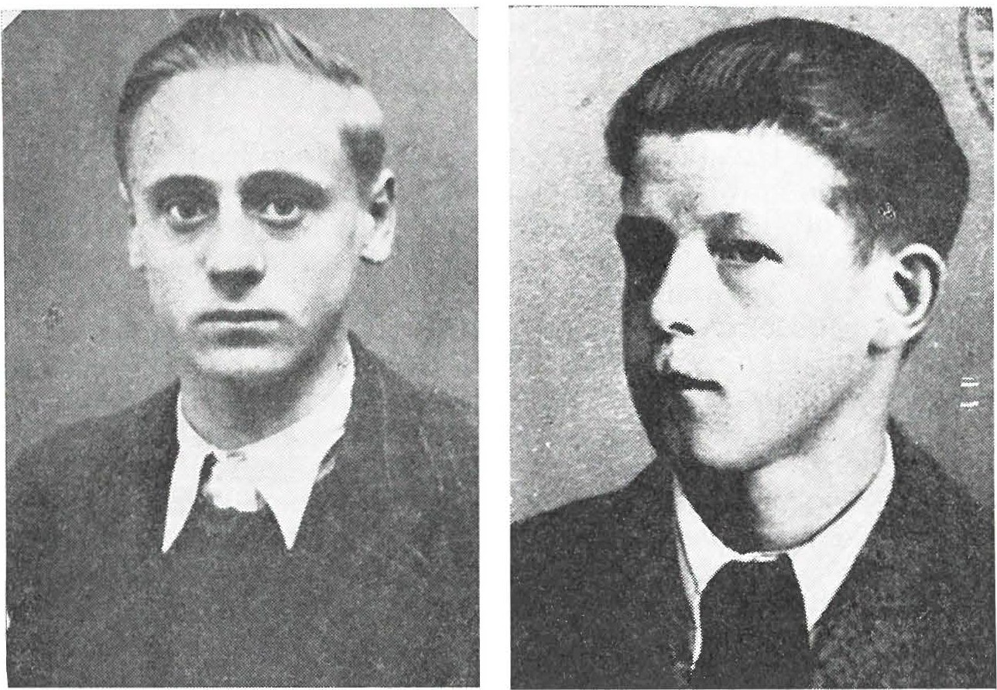

Anton Negro-Miha Anton Janša

besed omahnila v sneg. Policisti so skočili ven, jima odvzeli orožje in pošto, nato pa so ju vrgli čez plot in zakopali v sneg. Samo 15 minut pozneje so po poti iz Drage prišli drugi kurirji. Pred Vazar­ jevo hišo jih je padlo šest, drugi pa so se le s težavo umaknili v hrib.
Kdo sta bila kurirja, ki sta prva padla?
Anton Negro-Miha je bil rojen v Ljubnem. Ko je padel v Dragi, je bil star 15 let in dva meseca. Anton je bil poleg sestre edini sin delavca jeseniške železarne. Za odhod v partizane ga je nagovoril leto dni starejši Jože Kristan iz domače vasi. Bila sta nerazdruž­ ljiva prijatelja. Jože, ki je bil že kurir na Jelovici, je nekega dne prišel v Ljubno in Tonetu pripovedoval o življenju partizanskega kurir ja. Kurir Jože se je pozimi 1944. sam peljal v čolnu čez Savo. Zaradi narasle vode se je čoln prevrnil in Jožeta je odnesla deroča voda. Mrtvega je Sava naplavila pri Mavčičah. Po vojni so kurirja, Jožeta in Toneta, pripeljali na pokopališče v domačo vas in ju položili v isti grob. Tako ju je tudi smrt združila.
Obiskal sem njegovo mamo v Ljubnem. »Je sin še kdaj prišel domov, potem ko je odšel v partizane?« sem vprašal Negrovo mamo iz Ljubnega. »O, ja, še enkrat je prišel. Prav na tisti dan, ko smo

klali prašiča. To je bil vesel klobas. Tudi za njegove tovariše sem dala klobas in kruha.«
Petranova mama, tako se po domače pravi pri hiši, mi je pripo­ vedovala pretresljivo zgodbo o tem, kako je zvedela, da je padel sin. »Sin je imel tiste dni god, pa sem pravkar pripravljala obilen paket, ki naj bi ga hčerka nesla v Drago,« je mama obujala žalo­ stne spomine, »pa smo zvedeli, da ni več med živimi. Na naši mizi pa je bil zanj pripravljen paket...«
Anton Janša je bil rojen na Brezjah. Ko je padel v Dragi, je bil star šestnajst let in pol. Njegov oče je delal v železarni na Jesenicah. Tone je bil učenec vajeniške šole v železarni. V partizane je odšel februarja 1944. leta, star dobrih 15 let. Njegov starejši brat Janez je bil mitraljezec v tretjem bataljonu kokrškega odreda. Brata Tone in Janez sta se večkrat srečala v Dragi. Tudi njihovo družino sem obiskal na Brezjah. Oče je že pred leti umrl, mama pa je radevolje obudila spomine na sina.
»Zadnjič sem ga videla kot partizana na Miklavža 1944. leta. Na sestanek je prihajal na naš travnik. ,Ti premalo paziš,' sem okarala sina. Težko sva se ločila. Slutila sem najhujše ... «
Brat Janez pa je povedal: »Toneta sem zadnjič videl januarja 1945. Srečala sva se v taborišču našega bataljona, kamor je prine­ sel pošto. Tako kot je povedala mama, je bilo tudi najino slovo težko. Dolgo sva se držala za roke.
Dan pozneje, ko so padli kuri1ji v Dragi, sem bil z mitraljezom v zasedi v Dragi. Stražar je ponoči slišal streljanje, samo ni vedel, kje in kdo je streljal. Pozneje so povedali, da je v Dragi padlo 13 kurirjev in drugih borcey, vendar mi ni nihče omenil, da je med padlimi tudi moj brat. Sele pri večerji so mi to povedali. Besen sem vrgel porcijo s hrano v sneg. Drugo jutro sem šel v Drago. Franc Baloh z Dobrega polja mi je pomagal, da sva skopala jamo. Naredila sva dve krsti; za brata in Poharja, ki je bil tudi iz naše vasi. Položila sva ju v skupni grob. Videl sem vse mrtve. Ob od­ prtih grobovih je bataljonski pevski zbor zapel, ,Kot žrtve ste padli v borbi za nas.'«
»Kako pa ste doma na Brezjah zvedeli, da je padel?« sem po­ vprašal mamo. »Macornikova iz Leš nam je prišla po edat,« je odvrnila mama. »Ko je vstopila, sem zaslutila nesrečo. Se preden je odprla usta, sem jo vprašala, ,Je Janez padel?' ,Ne,' je odvrnila Macornikova, ,Tone je padel.' Oče je mrtvega sina videl že prvi dan. Mislili smo, da bo umrl, tako se je ustrašil. Bil je bolan na srcu. Sina smo oktobra 1945. leta prekopali in pokopali na Brez­ jah.«
15 - Beg z 1n o rišča 241

Kuharica Minka pripoveduje

Finkova Minka in njena sestra Ivanka iz Lesc sta šli aprila 1944. leta v partizane pod Stol. Prišli sta prav tedaj, ko so kurirji po bataljonih iskali dve kuharici. Tako sta Ivanka in Minka v spremstvu kurirjev prišli na kurirsko postajo G-14 v Drago. Ko­ mandir kurirske postaje jima je povedal, da bg ena kuharica na tej postaji, druga pa pri bataljonskih kurirjih v Suštaršičevi koči pod Stolom.
Ivanka je odšla pod Stol, kjer je že čez tri tedne padla in zgorela v kurirski -!soči. Z njo so padli in zgoreli v koči tudi kurirji Slavko Smolej iz Zirovnice, Ivan Knafelj iz Doslovič, Franc Zakrajšek z Dolenjskega, Mirko Faganel iz Gorice in Ivan Anderle iz Smokuča.
Minko je sestrina smrt zelo potrla. Kljub temu pa je z veliko ljubeznijo skrbela za kurirje. Kurirji so šli večkrat po hrano v do­ lino, ki jo je tam pripravila gospodarska komisija, sveže meso pa so dobili v mesariji kokrškega odreda v Dragi. Kadar je bila hajka, so bili po več dni brez hrane.
Usodnega januarskega večera je Minka hotela s kurirji v dolino po hrano. Sicer je šla večkrat z njimi, tokrat pa je niso pustili, ker je bilo preveč snega in pot prenaporna za žensko. Ostala je sama v karavli.
O tragičnem večeru mi je Minka pripovedovala:
»Ni minilo 15 _minut, odkar so odšli kurirji, že sem zaslišala v dolini streljanje. Sla sem gledat, kaj se dogaja. V svetli noči nisem opazila ničesar. Razmišljala sem, kaj neki pomenijo streli. Ognja nisem več upala kuriti. Spet sem zaslišala strele v dolini. Preplašeno sem čakala, kaj se bo zgodilo. Čez dobro uro je pritekel kurir Rjavčev Tone iz Gorice pri Radovljici in komaj izjecljal: ,Vsi so padli, prav vsi. Ne vem, če bo še kdo prišel ze menoj.' Skupaj sva jokala vse do prihoda še nekaterih kurirjev. Sele zjutraj smo zve­ deli, da sta najprej padla Negro in Janša, ki bi morala kurirje čakati pri Vazarju, nato pa še pet kurirjev, med njimi tudi komandir kurirske postaje. Tistega večera je padlo torej sedem kurirjev z naše kurirske postaje.«
Franc Hrovat iz Begunj je eden izmed preživelih kurirjev velike tragedije v Dragi. Prisluhnimo njegovim spominom:
»Sedemindvajsetega januarja smo dobili obvestilo, da bodo v Dragi zasede. Napačno smo sklepali, da bodo zasede samo zvečer. Ob enajstih zvečer smo bili pri Vazarju zmenjeni z dvema kurirjema, ki sta nesla pošto na Dobrčo. Kuharica Minka je hotela z nami, aji nismo dovolili zaradi snega. Frelih je po bataljonskih kurirjih spo-

ročil, naj nihče ne hodi v Drago, ker bodo policaji iz Poljč postavili zasedo.
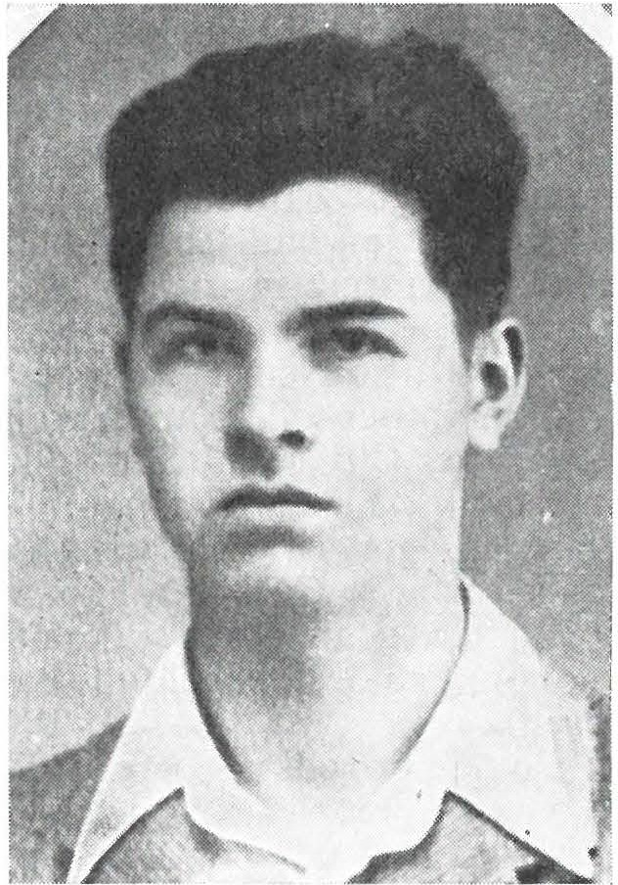
Brezskrbno smo hodili po poti, ker smo menili, da nas pri Vazarju čakata dva kurirja. Če bi ju napadli, bi slišali streljanje. Morali smo biti nekje blizu potoka, kjer smo se s hriba spustili v Drago, ko sta Negro in Janša padla v zasedo, pa zato nismo slišali strelov.

Ciril Štular

Na čelu kolone je šel Ciril Štular, komandir kurirske postaje. Ko je bil dobrih pet metrov od Vazarjeve hiše, so zaregljale stroj­ nice in brzostrelke skozi okno in skrivališč okrog hiše. Pred menoj so vsi popadali. Izmed nas ni nihče streljal, saj ni bilo časa. Poska­ kali smo v vodo in po mrzlem potoku bežali nazaj v Drago. Na nas so streljali tudi z brvi, ki pelje čez potok in razvalin gradu Kamna. Tista sobotna noč je bila svetla, sijala je polna luna. V jasni januarski noči je bilo mraza najmanj 20 stopinj, mi pa smo po potoku bežali nazaj (Hrovatov oče, vrtnar Orhič, mi je ondan povedal, da je bilo tistega jutra natanko 17 stopinj mraza).
Kar nas je ostalo živih, smo vsi premočeni prišli v karavlo, kjer sta kuharica in Rjavčev Tonček obupno jokala. Vso noč nismo zaspali. Nismo vedeli, alije bila samo zaseda ali paje bil to začetek hajke. Zjutraj smo zagledali borce tretjega bataljona, ki so šli po

mrtve tovariše. Šel sem z njimi. Videl sem vseh 13 mrtvih. V Dragi sva se ob mrtvih tovariših srečala z očetom, ki je prihitel pogledat, če sem med padlimi tudi jaz.«
V Gorici pri Radovljici sem obiskal dva preživela kurirja kurir­ ske postaje G-14, in sicer Antona Avseneka-Rjavčevega in Franca Reša. Takole sta pripovedovala:
»Za kurirsko postajo je bila sobotna noč od 27. na 28. januar 1945. leta usodna. Izgubili smo sedem tovarišev. Niti prej niti pozneje, vse do osvoboditve, ni iz naše kurirske postaje nihče več padel. Bila je svetla in jasna noč. Snega je bilo skoraj meter. Po dolini Drage je po hrano šlo 11 kurirjev, spotoma sta se nam pri­ ključila še dva člana partizanske tehnike, na smučkah pa nas je prehitel Naglič z Bleda. _
Kolono je vodil Ciril Stular iz Palovč. Zaradi mraza je imel zavihan ovratnik in roke v žepu, prek prsi pa mu je visela brzo­ strelka. Za Cirilom je šel Alojz Pintar iz Zapuž, potem pa Mirko Ucman. Ko so Nemci vžgali, je takoj padlo vseh prvih pet kurirjev v koloni in Benedik, član pokrajinske tehnike ... «
Beštrov Ciril je bil četrti v koloni. Blizu pokopališča talcev se je ustavil. »Al' se ti je čevelj odvezal?« ga je vprašal Avsenek.
»Ja,« je odgovoril Ciril, »pa tako vražje me zebe.« Zaradi zavezo­ vanja čevlja je Ciril nekoliko zaostal. Če je bil prej četrti, je bil potem deveti ali deseti v koloni. Ker je vseh prvih šest borcev v koloni padlo, bi padel tudi Beštrov Ciril (če se mu ne bi odvezal čevelj).
Po tem dogodku so preživeli odšli za dva, tri dni domov, da so se najedli, preoblekli in si opomogli od prestanega strahu. Potem je kurirska postaja znova zaživela. Za komandirja je bil imenovan Franc Reš iz Gorice, dobili so nekaj novih kurirjev in vse do svo- bode nihče več ni padel. _
V koloni je bilo tudi nekaj članov partizanske tehnike »Spik«. Tehnika je bila ustanovljena bržkone v začetku 1944. leta, bila pa je v zgornjem delu doline Drage. V tehniki so imeli radijski sprejem­ nik na baterije. Poslušali so poročila in jih razmnoževali na ciklo­ stil. Kurirji so poročila raznašali v vse enote kokrškega odreda in aktivistom na terenu. Pri tehniki so delali Tonček Prešeren, Martin Prešeren in njegova zdaj te pokojna žena Ivanka, Lado Torkar iz Lesc, kuhar je bil Janko Slibar, ki zdaj dela v Suknu Zapuže, za kurirja tehnike pa sta bila Mulejev Tinček iz Begunj in Rudi Gaberc, zdaj profesor na akademiji za upodabljajočo umetnost v Beogradu.
Sredi januarja je k tehniki prišel tovariš Slavko Benedik. V Drago ga je poslala Pokrajinska tehnika za Gorenjsko, da pregleda

uspešnost dela tehnike v Dragi. S seboj je prinesel odlok, da sta Lado Torkar in Franc Naglič imenovana na novo dolžnost pri Pokrajinski tehniki. Popoldne je Naglič v Dragi srečal kurirja Reša, ki mu je dejal: »Zvečer gremo kurirji v akcijo. Lahko greste z nami.« Tako so se zvečer priključili kurirjem blizu sedanjega gostišča v Dragi še člani tehnike »Špik«, Franc Naglič z Bleda, Lado Torkar iz Lesc, dva kurirja tehnike in Benedik s Pokrajinske tehnike. Ker je bil Torkar bolan, je v Dragi posodil smuči Nagliču. Naglič, ki je menjal smuči, je nekoliko zaostal za kolono, sicer pa je bil samo on na smučeh.
Člani tehnike so bili namenjeni s kurirji do Vrbenj, nato pa bi šli po zvezi naprej do Save, kjer je bil pri reki pripravljen zaboj za prevoz čez reko.
Franc Naglič je s pospešenimi koraki na smučkah dohiteval kolono. Ko je v koloni srečal kurirja Reša, mu je le-ta rekel: »če bi zdaj padli v zasedo, bi Nemci najprej udarili po tebi, ker si na smučkah. Mislili bi, da si partizanski oficir.«
Naglič je zamahnil z roko, se duhoviti pripombi sladko nasme­ jal in se pognal naprej. Hitro se je bližal čelu kolone. Samo še trije kurirji so bili pred njim, ko se je iz Vazarjeve hiše in starega gradu vsul snop svetlečih krogel. Prva dva kurirja sta takoj padla, tretji pa se je obrnil nazaj in rekel Nagliču: »Ma lo se umakni, pa hitro nazaj.«
Komaj je to izgovoril, že je omahnil smrtno zadet. Naglič se je sunkovito vrgel na desno v sneg. Bil je v veliki zagati, ker so ga ovirale smuči. Medtem ko so Nemci silovito streljali po kurirjih, je Naglič v globokem snegu odpenjal smuči. Pri padcu se je zaril globoko v sneg, zato so Nemci mislili, daje mrtev. Ko je snel smuči, je začel počasi plezati proti vodi. Tam se je skril pod sneg na bregu in čakal, da bi Nemci odšli. Seveda tega ni mogel dočakati v ledeno­ mrzli vodi sredi januarske noči, ko je drevje pokalo od mraza. Zato se je počasi po vodi umikal nazaj proti Dragi. Srh ga je spre­ letel, ko je v vodi zagledal Pintarja. Kurir je z odprtimi očmi ležal vznak v potoku in nepremično zrl v svetlo luno, ki je bila tisto noč tako naklonjena sovražniku. Voda je narahlo zalivala njegov obraz. Naglič ni srečal nobenega kurirja. Sploh ni vedel, koliko je ostalo živih. Ko se je premočen vrnil v tehniko, mu sploh niso
verjeli, kar je pripovedoval.
Kdo so bili žrtve zasede, od kod so bili doma in kdaj so odšli v partizane?
Ciril Štular, komandir kurirske postaje G-14 v Dragi, je bil rojen v Palovčah pod Dobrčo v družini osmih otrok. Ko je padel v Dragi, mu je manjkalo še mesec dni, da bi bil star 18 let. Njegov

oče, po domače Kleman, je dobro znan, ker je nekoč igral harmo­ niko na vaških ohcetih. Ciril je bil skromen, tih fant, kije decembra 1943. leta sam zaprosil soseda Franca Justina, člana varnostno obveščevalne službe, naj ga odpelje v partizane.
Ciril je pred vojno obiskoval meščansko šolo v Tržiču. Pod okupacijo ni hotel več nadaljevati šolanja, čeprav je že uspešno končal tri razrede meščanske šole, ker ni maral nemškutarske vzgoje.
Šel je na Zgošo, kjer se je pri mojstru Mencingerju učil za kovača. Kot komandir kurirske postaje je večkrat obiskal domače v vasi. Tisto nedeljsko jutro pa je v Palovčah završalo: Ciril je padel. Vaščani so imeli mladega in pogumnega fanta zelo radi. Njegova mama se tistih dni takole spominja:
»Tončova Lucija iz Zadnje vasi je prišla vprašat: ,A greste kaj v Drago?' Bolna sem ležala v postelji. Ja, zakaj pa, sem jo začudeno vprašala. Ko jo bolje pogledam, vidim, da se ji oči bleščijo od solz.
,Sinoči je padel Ciril, pa tudi moj brat Urh in še enajst drugih borcev,' je komaj izdavila žalostno novico.
Mesec dni po tistem so v Dragi vse borce odkopali, jih položili v navadne krste in jih znova zakopali. Z možem sva šla gledat prekop sina. Zaradi mraza se mu obraz ni spremenil. Okrog vratu mu je še vedno visel obesek, zelena deteljica, kjer je pisalo: Obilo sreče. Po vojni so jih še enkrat odkopali ter prepeljali na mrtvaški oder v gasilski dom v Begunje. V spremstvu jeseniške godbe je velika množica ljudi spremljala na zadnjo pot, v dolino Drage, padle borce, kjer so tudi pokopani,« je končala svojo pripoved Klemanova mama.
Kurir Alojz Pintar je bil star 35 let, ko je padel v Dragi. Rojen je bil v vasi Studeno pri Železnikih. Imel je štiri brate, ki so vsi padli v vojni.
Alojz je bil v mladosti hlapec pri raznih kmetih v Kropi, Pod­ nartu, Radovljici, nazadnje pa pri Resmanu v Zapužah. Resman je imel mlin. Pintar je 1936. leta opravil šoferski izpit in je vozil Resmanov tovornjak. Že pred odhodom v partizane je aktivno sodeloval pri Osvobodilni fronti. Tisti večer je šel drugi v koloni kurirjev, takoj za komandirjem. Od Vrbenj naprej bi moral sam spremljati člane partizanske tehnike do Save. Zapustil je ženo in tri otroke. Ko je padel, je bila hčerka Helenca stara leto in pol, sin Stanko pet let in sin Alojz šest.
Pintarjeva žena Vera je bila od 1943. leta sekretarka Antifaši­ stične fronte žena v Zapužah. Alojz je bil večkrat doma ali pa ga je žena obiskala v Dragi. Zadnjikrat je bil pri družini pet dni pred smrtjo.

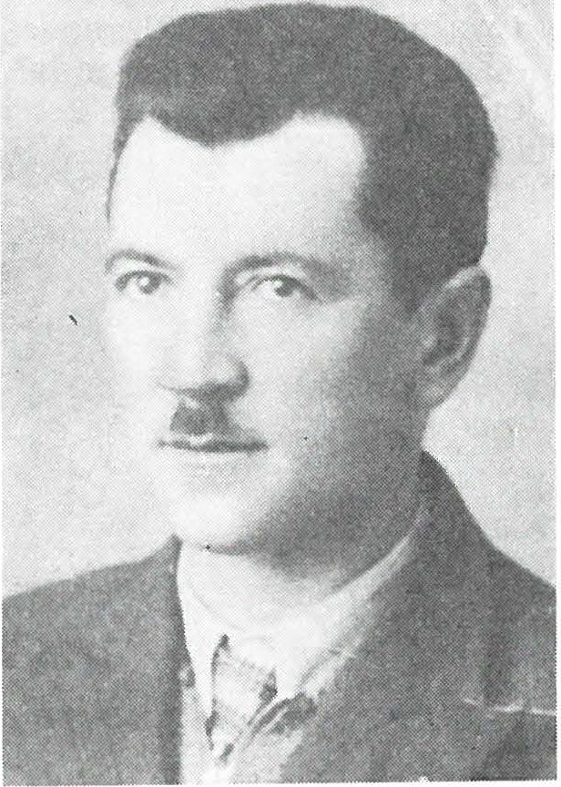
Zanimiv je Pintarjev odhod v partizane. Pintar je z Resmanovim tovornjakom razvažal pekom moko. K peku v Tržič ni smel po cesti po pobočju Dobrče, ker so se Nemci bali, da bi partizani lahko nekega dne zaplenili moko, zato je moral voziti po cesti do Naklega in od tod nazaj proti Tržiču. Ko se je Pintar spomladi 1944. leta odločil za odhod v partizane, je borcem sporočil, naj ga čakajo na cesti pri Podgori, ker bo pripeljal poln tovornjak moke. Pintar bi moral moko odpeljati v Tržič, sam je pa želel, da bi ga na poti prestregli borci. Le-ti so mu to tudi obljubili, iz neznanega vzroka pa jih ni bilo, zato je Pintar odpeljal moko naprej proti Tržiču. Ko se je vračal, so ga borci ustavili in zažgali tovornjak, šofer pa je odšel z njimi.

Alojz Pintar

Pintarjeva žena Vera se groznega nedeljskega jutra takole spo­ minja:
»Tisto nedeljo sem zgodaj zjutraj šla v Begunje. Ljudje so hodili
k maši. Na cesti mi je neka ženica rekla: ,Nocoj so jih spet, kurirji ležijo mrtvi v Dragi ... '
Zla slutnja me je objela. Hitela sem v Drago. Srečala sem vrtnarja Orhiča, ki je hitel gledat, če je med mrtvimi tudi njegov sin. Na cesti pod Savnikovo vilo sva zagledala dva mrtva borca, okrog njiju pa raztresen fižol. To sta bila Urh Pogačar iz Zadnje

vasi in Jože Jeglič iz Praproš pri Ljubnem. Pred Vazarjevo hišo sta ležala Mirko Mrak in Franc Prešeren-Julek. Vsi drugi so ležali okrog plotu v snegu. Nekateri so bili celo zakopani v sneg. Večina njih je bila grozovito stolčena po obrazih. Bala sem se, da moža sploh ne bom prepoznala. Nekateri so bili brez bluz in čevljev. Z Orhičem sva prva pregledala 11 padlih borcev. Moža nisem videla, ker je ležal v potoku. Kot mi je kasneje povedala Gabrčeva Fran­ cka, je mož ležal vznak v vodi, ki je narahlo drsela čez njegov obraz, z očmi pa je strmel v nebo.«
Kurir Mirko Ucman je bil star 20 let, ko je padel v Dragi. Rojen je bil 1924.; leta v Velikem Cerovcu pri Novem mestu v revni kmečki drutini. Solo je obiskoval v domačem kraju, 1938. leta pa se je šel k Simnu na Gorico pri Radovljici učit za čevljarja. Do 1943. leta je ostal pri mojstru za pomočnika, potem pa se je zaposlil v tovarni verig. V partizane je odšel 27. junija 1944.
Kurir Viktor Cuznar je bil rojen 28. aprila 1928 v Mojstrani. Doma so živeli skromno, ker je bil oče cestar. Viktorju je umrla mama, ko je bil star 3 leta. V Kranjski gori se je učil za ključavni­ čarja. Petnajstega aprila 1944. leta je odšla skupina mladih fantov z Belce v partizane, med njimi tudi 16-letni Viktor. Do decembra
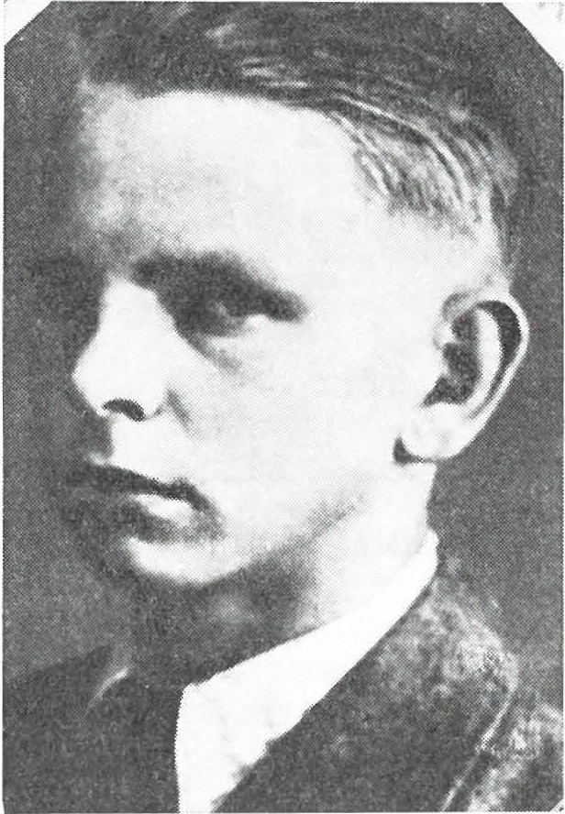
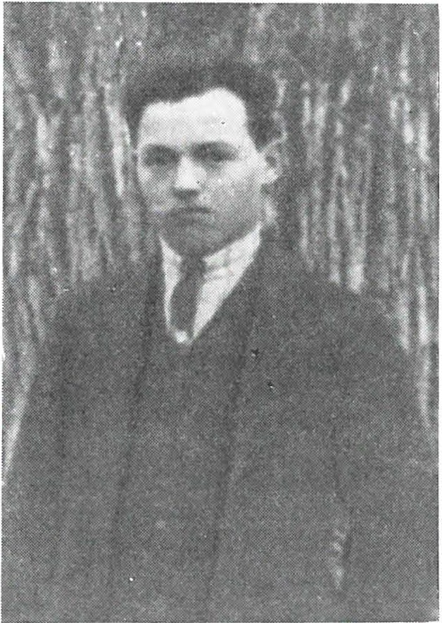
Mirko Ucman Alojz Franc

1944 je bil kurir v Karavankah nad domačo vasjo, nato pa pre­ meščen v Drago, kjer je padel v skupini sedmih kurirjev.
Alojz Franc je bil rojen 13. februarja 1905 v Martuljku. Družina se je pred prvo svetovno vojno preselila v Belo peč. Tam je Alojz delal v tovarni verig, dokler ni pobegnil v Jugoslavijo. Nekaj časa je delal v cementarni v Mojstrani, potem pa je iskal priložnostna dela. Decembra 1941 je aktivno sodeloval v splošni vstaji v Zgornje­ savski dolini. Pomagal je požgati most čez Belco. Februarja 1942. leta so ga Nemci aretirali in odpeljali v taborišče Buchenwald. Po vrnitvi je spet začel sodelovati z OF in je aprila 1944 postal terenski kurir. H kurirjem v Dragi je bil premeščen skupaj s Cuz­ narjem.
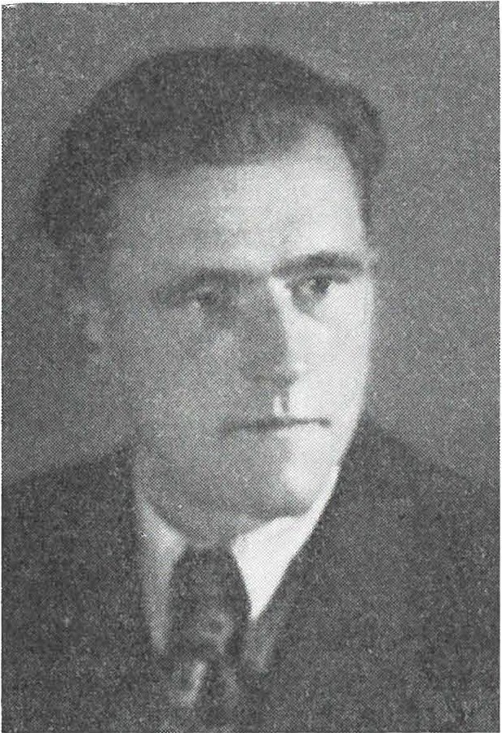
Slavko Benedik-Vinko je bil rojen 1919 v Rovtah pri Podnartu kot kajžarje':'._ sin. lzučil se je za klju čavničarja, nato pa kot pomoč­ nik delal v~Zeleznikih in Kra nju. Potem se je zaposlil v jeseniški železarni. Ze 1941. leta je kot obveščevalec in kurir sodeloval

Slavko Benedik-Vinko

s prvimi partizani. Ko je zvedel, da ga gestapo zasleduje, je v za­ četku leta 1943 stopil v NOV. Na Malem vrhu pod Jamnikom je organiziral partizansko tehniko. Pravzaprav so bili bunkerji teh­ nike blizu njegove domače vasi Rovte. V bunker je po kablu od najbližje hiše napeljal elektriko . Zadnje dni oktobra 1944 so prišli

belogardisti iz Kranja in po tem kablu odkrili tiskarno. Člani tehnike so se sicer pravočasno umaknili, toda belogardisti so za­ plenili razmnoževalec, radioaparat in vso opremo. Po tem dogod­ ku je bil Slavko premeščen k pokrajinski tehniki, kjer je prevzel dolžnost pokrajinskega tehničnega kontrolorja. S to nalogo je prišel v Drago, vračal pa se je s kurirji. V koloni je bil verjetno sedmi, ker so pred njim, razen Nagliča, vsi padli, za njim pa nihče. Do enajste ure zvečer je 27. januarja 1945. leta v Dragi padlo
8 borcev.
Zaseda v Vazarjevi hiši pa je še čakala žrtve. Okrog ene ponoči se je v Zadnji vasi v Podgori od domačih poslovil Urh Pogačar. Bil je v skupini 12 borcev 3. bataljona kokrškega odreda, ki je šla v Podgoro po hrano. Nihče izmed preživelih borcev pa se ne more spomniti, kje so dobili hrano. Po večmesečnem povpraševanju sem zvedel, da je tisto soboto podnevi kmet Janežčev iz okolice Leš pripeljal s konjem poln gnojni koš hrane za partizane, največ fižola, zložil pa ga je na Tacmanovem skednju v Slatni. Ko je Mali pripeljal skupino borcev, so na skednju napolnili nahrbtnike in se takoj vrnili v Drago, le dva sta zap rosila , ali gresta lahko malo domov. Pogačar in Jeglič sta pustila polne nahrbtnike na Tacma-
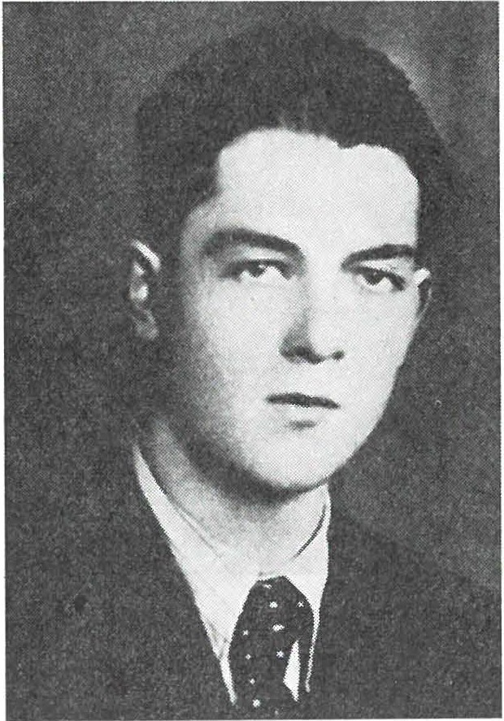
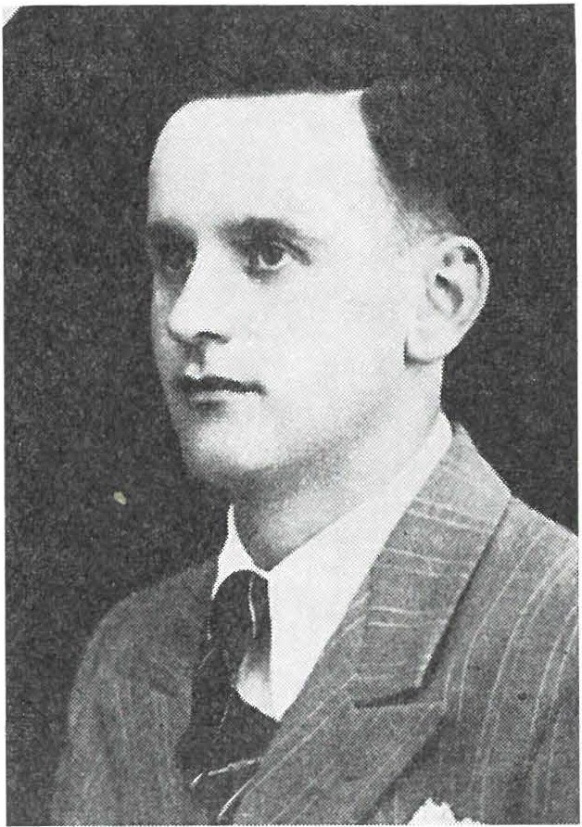
Urh Pogačar Jože Jeglič

novem skeqnju, potem je Urh šel domov, Jeglič pa k dekletu v Palovče. Se prej sta se zmenila, da se ob eni ponoči dobita na Tacmanovem skednju. »Slišala sem jih, ko sta govorila na cesti, slišala sem tudi, ko sta zapirala vrata skednja,« se spominja Tac­ manova Ivanka s Slatne.
Oba sta padla na cesti pred vhodom v Drago. Na ta dva niso streljali iz Vazarjeve hiše, ampak iz Brkovčeve hiše, ki stoji ob cesti tik pred odcepom ceste v Drago. Nemci namreč niso bili skriti samo v Vazarjevi hiši, ampak tudi v Brkovčevi, v kateri je bila tisto noč.samo Marijana Prešeren in Nemci, ki so čakali na žrtve. Urhova sestra je drugo jutro dobila na kraju, kjer je padel brat, njegovo titovko , ki je bila krvava, in razstresen fižol, ki ga je nosil v nahrbtniku. Brata so borci kokr škega odreda namreč že
odpeljali više v Drago, kjer so ga prihodnji dan pokopali.
Milka, sestra Jožeta Jegliča iz Praproš, je šla drugi dan takoj gledat mrtvega brata. Ležal je blizu Urha, roko pa je še vedno držal na srcu, kamor ga je zadela sovražnikova krogla. Jeglič je bil iz kmečke družin e, kjer je bilo deset otrok. V zadnji ofenzivi je na Vojskem padel tudi njegov dvajsetletni brat Tone. Jeglič je bil star 29 let, Urh Pogačar pa 23.
V Dragi je bilo že deset mrtvih borcev, zaseda pa se še vedno ni umaknila. Pred jutrom so padli še trije borci, enega pa so ujeli.
Sedemindvajsetega januarja 1945. leta so v štab kokrškega odreda v Jelendol pri Tržiču poklicali Miha Repinca z Vetrna pri Tržiču in Cvetana Poharja z Brezij. Sporočili so jima, da sta postav­ ljena na novo dolžnost. Repinc za komandirja, Pohar pa za polit­ komisarja 3. čete 3. bataljona kokrškega odreda, ki je bil pod Begunjščico nad Drago.
Zvečer sta krenila na pot. Z njima je šla tudi neka partizanka, doma menda z Jesenic, ki je ponoči ostala pri Trleju v Srednji vasi v Podgori. Repinc in Pohar sta nadaljevala pot proti Dragi. Sre­ čala sta nekega kurirja, ki jima je povedal, da je pot prosta. Okrog druge ure ponoči sta se po kurirski stezi spustila v Drago, toda ne po cesti skozi križišče, ampak čez hrib. Na cesto v Dragi sta prišla v bližini sedanjega spomenika padlim kurirjem.
Grad Kamen je v svetli noči, pokrit s snegom, dajal videz dostojanstva in moči nekdanje gospode. Pohar je, vidno prevzet od naravne lepote, dejal: »Poglej, kakšne mogočne gradove so nekoč zidali!« »No, pa pojdiva naprej,« je rekel Repinc in se obrnil proti Dragi. Že po prvih korakih je rezek rafal vznemiril navidezno mirno noč. »Kaj pa je to?« je začudeno vprašal Repinc in se ozrl. Presenečen je opazil, da Pohar že leži mrtev v snegu. Padel je brez

vzdiha. Šele tedaj se je Miha vrgel v sneg in se splazil do vode, nato pa je po potoku bežal proti Dragi. Sprva sploh ni čutil, da je ranjen. V taborišče je prišel ves moker in krvav. Dežurnemu v ba­ taljonu je povedal, da je Pohar padel v Dragi. Za usodo kurirjev ni vedel, saj sploh ni videl nobenega mrtvega, ker so jih Nemci metali s poti , da ne bi druge opozarjali na nevarnost.
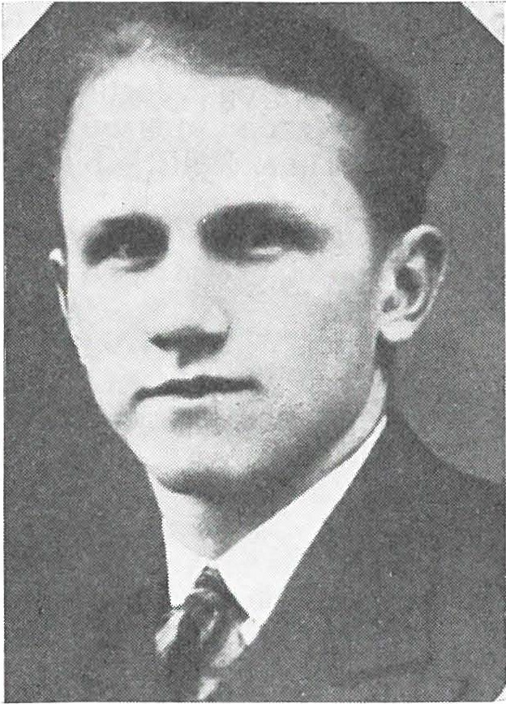
Cvetan Pohar je bil rojen 1909. leta na Brezjah. Kot železo­ strugar je delal v jeseniški železarni. Leta 1939 se je poročil z vaš­ čanko._Zapustil je sina, ki je zdaj inženir. V partizane je šel aprila 1944. Zena ga je večkrat obiskala v Podgori. Nekoč si je zaželel videti dveletnega sina. Bil je ponosen nanj. Žena mu g'a je prinesla v neko vas v Podgori. Upal je, da bo preživel vojno. Nekaj dni preden je padel, je ženi poslal sporočilo »Kmalu na svidenje.«

Cvetan Pohar

Ko je žena zvedela za moževo smrt, je pohitela v Drago, kjer ga je videla, preden so ga pokopali. Za Poharjevo smrt so zvedeli tudi brezjanski domobranci. Aretiralj so ženo in jo sadistično za­ sliševali, če kaj ve, kje je njen mož. Zena je trdila, da sploh ne ve, čeprav je komaj zadrževala solze ob spominu na moža. Slutila je, da to vedo tudi domobranci, pa jo nalašč zaslišujejo.
Borci 3. čete 3. bataljona kokrškega odreda nikdar niso videli novega komisarja Poharja . Omahnil je smrtno zadet v Dragi samo uro prej, ko bi se moral javit v štabu bataljona na novo dolžnost.

Epilog drame v Dragi

Stanko Papler iz Dvorske vasi, ki živi v Begunjah, je očividec in udeleženec zadnjega dejanja velike drame v Dragi. Papler je bil pri terencih referent za ugotavljanje vojnih zločinov. On je eden tistih dveh, ki vsako leto 27. januarja ponoči pred spomenikom v Dragi prižgeta 13 sveč v spomin na svoje tovariše. Tovariš Papler se teh dogodkov takole spominja:
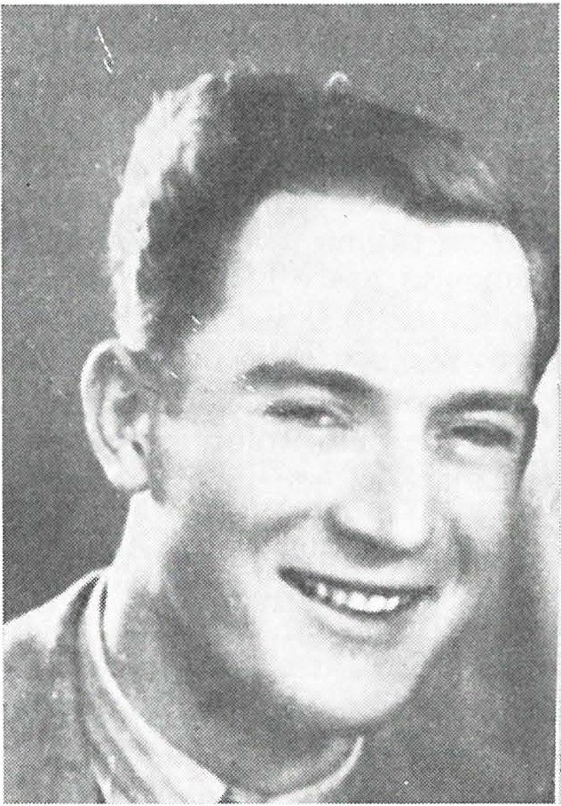
»Sedemindvajsetega januarja 1945. leta okrog šestih zvečer sva šla z Alojzem Pristavcem, obveščevalcem, skozi Drago proti Begu­ njam. Frelih naju je opozoril na previdnost, _ker bodo zvečer zasede. Kljub opozorilu sva nadaljevala pot. Sel sem domov v Dvorsko vas po hrano, Pristave pa v Zapuže po podatke. Spal sem doma. Okrog enajstih ponoči sta potrkala na vrata Franc Prešeren, poverjenik varnostno obveščevalne službe za radovljiški okraj, in Miro Mrak, član skupine varnostno obveščevalne službe. Zvedela

Miro Mrak

sta, da sem doma, zato sta mi prišla povedat, da moram iz vasi, ker bodo zjutraj verjetno belogardisti delali po vaseh preiskave. Povedala sta, da sta slišala streljanje v Dragi. Ker nismo vedeli, kaj je bilo v Dragi, smo sklenili zjutraj oditi na pot. Spali smo v naši

hiši. Okrog štirih zjutraj smo vstali in se napotili proti Dragi. Bila je svetla, mirna noč. Le sneg je škripal pod nogami. Nismo slutili, da nas v Dragi čaka zaseda, še manj pa, da leži okrog Vazarjeve hiše 11 mrtvih tovarišev. Na križišču v Dragi smo videli veliko sled. Prešeren je domneval, da je šel bataljon v akcijo. Zaradi tega smo šli brezskrbno naprej. Zato tudi nismo videli dveh mrtvih b9rcev pod Savnikovo vilo. Nihče ni pogledal, kam peljejo sledi. Ce bi bolje pogledali, bi lahko ugotovili, da vodijo iz Begunj. Iz tega bi lahko sklepali, da so v Drago šli Nemci. Na križišču je bilo pre­ pozno, ker smo bili že obkoljeni. Mrak se je na križišču ustavil in rekel: ,Hej, kaj pa je tam na snegu?' Zagledali smo črno senco na cesti. Veja je odlomljena in nič drugega, sem rekel. Počasi smo šli naprej. Prvi je šel Prešeren, drugi Miro Mrak in tretji jaz. Ko smo s križišča zavili proti Dragi, se je Prešeren ustavil in rekel:
,Zdaj bom pa prižgal cigareto.' Pred Yazarjevo hišo so se nenado­ ma odprla vrata in na nas se je vsul peklenski ogenj iz brzostrelk. Miro je obležal mrtev pred drvarnico, Prešeren je padel pred hišo na cesti, sam sem se pa tri metre naprej od njega zvalil v sneg za korito pred hišo. Nemci so planili iz hiše kot volkovi, ki so zavohali kri. Kri mi je zledenela, ko sem začutil, da me drži policist za vrat.
,Ta je še živ,' je rekel nekdo, drugi pa je pripomnil: ,Kaj pa čakaš, ustreli ga.' In spet sem zaslišal tretji glas: ,Pripeljite ga v hišo.' Policist, ki je streljal, me je pregledal in se čudil, da sem ostal živ. Bil sem ranjen v prst in stegno, plašč pa je preluknjalo 30 krogel. Nemci so me v hiši obvezali, jaz pa sem medtem ugotovil, da je ponoči padlo še več tovarišev. V sobi je bilo namreč na kupu precej partizanskega orožja in nekaj opreme.
Ko so me obvezali, je poveljnik zasede ukazal odhod. Postavili so me na čelo kolone, z desne in leve strani pa sta me varovala policaja. Zelo se jim je mudilo, venomer so me priganjali. Med potjo me je poveljnik zasede vpra šal, ali vem, koliko jih je padlo. Odgovoril sem, da ne vem. Potem mi je povedal, da so ponoči ubili trinajst partizanov.

Pomilostitev na Hitlerjev rojstni dan

V Begunjah so me zaprli v bunker. Gestapovec Pertsch, ekonom jetnišnice, mi je v bunker pri nesel črno kavo. Zmajal je z glavo in se čudil, zakaj nismo bili bolj previdni. ,Kako ste mogli biti tako neumni, da so vas pobijali vso noč,' je jezno dejal gestapovec, za katerega je znano, da je rad pomagal zapornikom. Med drugim je veliko pomagal očetu pokojnega Borisa Kidriča, ki je bil med vojno

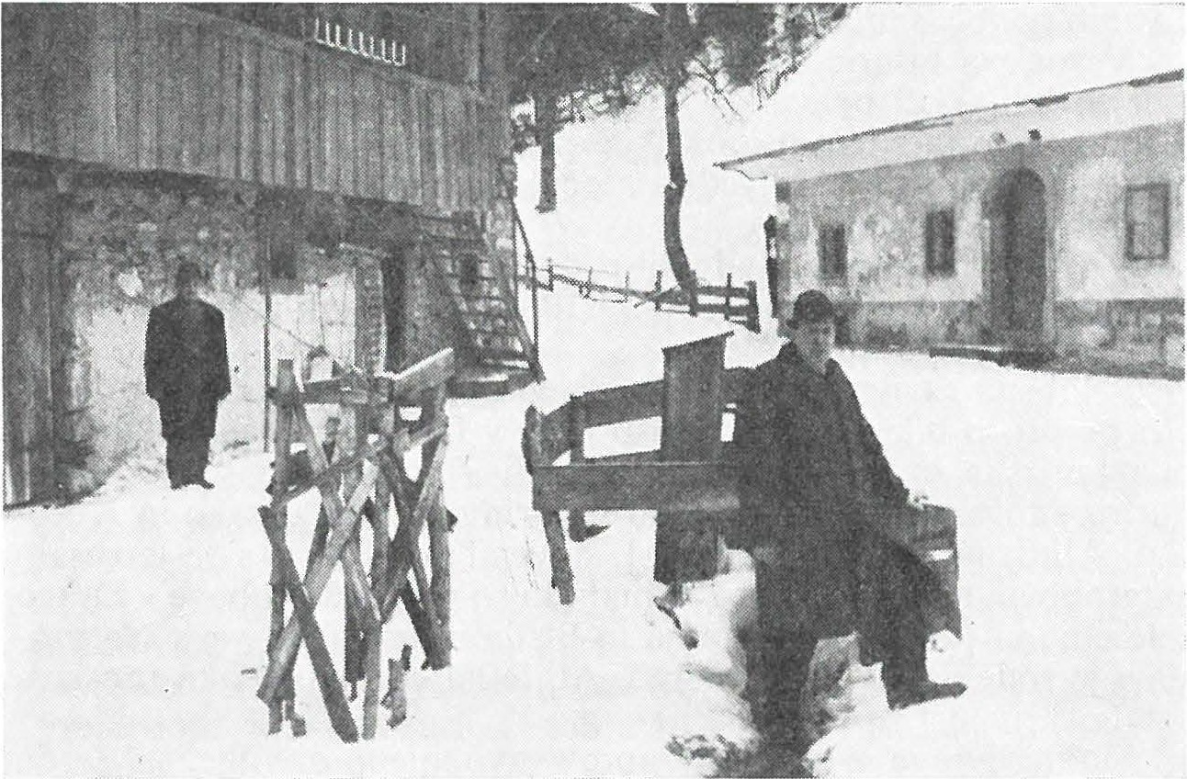
Vazarjeva hiša. V njej je bila skrita nemška zaseda. Pri koritu stoji Stanko Papler iz Begunj

zaprt v Begunjah. Izmed vseh gestapovcev, ki so jih naši zajeli ob osvoboditvi Begunj, so spustili na prostost samo njega.
Sledila so mučna in dolgotrajna zasliševanja na radovljiškem gestapu. Belogardisti so me nagovarjali, naj se jim pridružim, a sem ponudbo odločno odklonil, češ da sem sit vojne. Izgovarjal sem se, da ničesar ne vem o delu Osvobodilne fronte v radovljiški občini, ker sem bil partizan na Primorskem, pa so me zaradi bolezni odpustili domov. Prosil sem, naj me pregleda zdravnik. Dr. Šarc, ki je slutil, da je moje življenje v nevarnosti, je napisal diagnozo, da imam odprto tuberkolozo, da je torej pred menoj le kratka življenjska doba. To je bil vzrok, da so me na Hitlerjev rojstni dan 20. aprila 1945. leta pomilostili in spustili iz zapora.« Tako je pripovedoval Stanko Papler, ki je srečno ušel smrti.
Bil je zadnji, ki je šel skozi zasedo in samo njega so ujeli. Zaseda v Dragi je bila tako postavljena, da bi Nemci lahko ujeli še več partizanov. Očitno jim tega ni bilo mar, pač pa so ob koncu vojne hoteli pokazati svojo premoč nad partizani. Prva dva kurirja, ki bi morala ob enajstih zvečer pri Yazarju počakati druge, da bi šli sku­ paj po hrano v Vrbnje, bi Nemci lahko spustili v hišo in tam zgra­ bili. Ali pa borca kokrškega odreda Pogačarja in Jegliča, ki sta se

ob enih ponoči sama vračala proti Dragi. Nemci biju lahko spustili do Vazarjeve hiše in tam ujeli, saj pot v Drago drži mimo hiše, kjer so bili skriti policisti. Očitno je torej, da so Nemci želeli vo­ jaško zmago in s tem psihološko vplivati na prebivalstvo in borce, da je nemška vojska še vedno močna in naj ljudje ne pričakujejo skorajšnjega konca vojne.
Martin Prešeren iz Radovljice, ki je 12 let delal v Gorenjskem muzeju in raziskoval zgodovino NOB, bil pa je tudi partizan v Dra­ gi, je o zasedi povedal tole:
»Nobena skrivnost ni bila za Nemce, da so partizani v dolini Drage, saj so bile zveze s civilisti prav v Dragi. Pri žagi v Dragi je bila kurirska javka, mi smo ji pravili ,štacjon.' Tu so se zbirali kurirji s tovariši, ki so jih vodili na Primorsko , Štajersko in Koro­ ško. Ali drug primer: Na dan l. novembra 1944. leta se je zbralo na grobovih talcev več kot 100 ljudi, ki so prišli na grobove v Drago z Jesenic in Radovljice, Kranja in Bleda in iz drugih vasi. Na pro­ slavi je sodeloval kokrški odred. Ali je lahko tako velika proslava ostala skrivnost za Nemce?
Dolina Drage je bila pravzaprav osvobojeno ozemlje, saj so tja pt ihajale vse organizacije iz doline: člani in odborniki Osvobodilne fronte, Antifašistične fronte žena, mladine, skojevcev, gospodarske komisije, civilisti-obveščevalci in drugi. Na sestankih je bilo tudi več kot 30 aktivistov iz raznih vasi, vendar jih Nemci niso motili. Vsakdo je že vedel, da se aktivisti in partizani sestajajo v Dragi.
Meja med ,osvobojenim' in zasedenim ozemljem je bila pri Lam­ bergovem gradu. Tu so se menjavale zasede. Enkrat so bili v zasedi Nemci, drugič partizani. O kakšnem izdajstvu v tisti noči je težko govoriti, prej bi lahko krivili našo neprevidnost. Leta 1945 smo pričakovali, da bo Nemčija vsak hip kapitulirala. Nesreče v Dragi je kriva partizanska brezskrbnost in podcenjevanje nemških sil.«
Oglejmo si še, kdo sta bila zadnja dva padla borca v Dragi. Franc Prešeren-Julek je bil rojen 5. aprila 1901. leta v Radov­ ljici, po domače pri Klopčarju. V zakonu je imel pet hčera. Že pred vojno je sodeloval v naprednih društvih. Po okupaciji je bil eden prvih aktivistov in organizatorjev OF v Radovljici. Imel je stike s prvimi partizani na Jelovici in v Karavankah. Julija 1942. leta je bila prva skupina članov OF iz Radovljice izdana. Gestapo je aretiral več aktivistov, med njimi tudi Prešerna in Slavka Trelca. V begunjskih zaporih Prešeren ni klonil, Nemci pa mu tudi niso mogli dokazati sodelovanja z OF, zato so ga izpustili iz zapora.
Prešeren je spet nadaljeval aktivistično delo. Zbiral je orožje in ga razstavljenega v nahrbtniku nosil partizanom na Jelovico.

Leta 1942 je bila zvečer stroga policijska ura, ko nihče ni smel biti zunaj stanovanja ali delovnega mesta. Julek pa se je prebijal v nočnih urah mimo zased k partizanom. Pred ponovno aretacijo se je pravočasno umaknil v partizane. S seboj je prinesel lovsko puško. V šali je rad pripovedoval, da ima boljšo puško kot je mitraljez, ker gre iz cevi hkrati 40 krogel, oziroma šiber. Puško mavzerico si je sam pridobil v boju. V jeseni 1943. leta je bil kot borec Prešernove brigade hudo ranjen skozi pljuča. Ko je ozdravel, ni bil več sposoben za boj, zato so ga poslali na politično delo na teren. Za hrabrost ga je že med vojno pohvalil gorenjski odred. Po vrnitvi na teren je bil vse do smrti poverjenik varnostno ob­ veščevalne službe za radovljiški okraj in sekretar partijske celice. Nekaj ur preden je padel, je bil v Vrbnjah pri Griželjnu skupaj z ženo Marijo in triletno hčerko Danico. Tistega večera je Prešeren prišel iz Drage v Vrbnje po Mira Mraka, obveščevalca, ki je bil zaradi bolezni teden dni v Vrbnjah .
Mirko Mrak, ki je omahnil v smrt pred Vazarjevo hišo skupaj s Prešernom, je bil rojen 3. oktobra 1920. leta v Ljubljani. Miro je bil študent. Uspešno je končal 8 razredov gimnazije. V Ljubljani se je povezal z Osvobodilno fronto, ko pa ga je začela zasledovati policija, se je umaknil v Radovljico, na mamin dom. Zaposlil se je v računovodstvu železarne. Kot aktivist je delal še naprej, vse dokler ni avgusta 1944 stopil v kokrški odred. Bil je član komuni­ stične partije, široko razgledan in pogumen partizan. Iz odreda so ga premestili k varnostno obveščevalni službi. Januarja 1945. leta je zbolel. Zdravil se je psi Griželjnu v Vrbnjah. Usodnega večera je prišel ponj Prešeren. Ze opolnoči sta hotela v D rago, ker pa sta slišala strele, sta se do štirih zjutraj ustavila pri Paplerju v Dvorski vasi, kjer se jima je pridružil tudi Stanko Papler. O njihovih zad­ njih trenutkih življenja smo že pisali.
In kaj pravi komandant 3. bataljona kokrškega odreda, ki je imel taborišče nad Drago?
Miha Karo-Karel, komandant bataljona, se dogodka dobro spominja:
»Tretji bataljon kokrškega odreda je prišel v Drago novembra ali decembra 1944. leta. V bataljonu je bilo od 80 do 130 borcev, ki so bili oboroženi s puškami, mitraljezi in brzostrelkami. Mino­ metov ali drugega težkega orožja nismo imeli. Bivak smo si uredili v nekdanjem taborišču štaba kokrškega odreda. Čez nekaj dni nam je Tetka poslala sporočilo, da nas bodo napadli Nemci. Umak­ nili smo se više pod Stol, ker v debelem snegu in mrazu nismo mogli sprejeti boja. Nemci so napadli prazno taborišče in ga požgali, mi pa smo že čez nekaj dni postavili pet novih barak in
- - B eg z mo ri šča 257

kopalnico. Tam smo ostali do osvoboditve. Zasedo pri Lambergo­ vem gradu smo imeli samo podnevi, ponoči smo pošiljali v izvid­ nico le patruljo. Usodno noč smo slišali streljanje v Dragi. Poslal sem patruljo, da bi ugotovila, kdo strelja. Po polnoči se je patrulja vrnila s sporočilom, da streljajo v Begunjah. Očitno je, da patrulja ni opravila svoje dolžnosti. Okrog treh zjutraj je prisopihal v ba­ taljon Miha Repinc in povedal, da je padel v zasedo. On je vedel samo za Poharja, da je padel, drugih padlih borcev ni videl. Poka­ zal mi je naboj v škornjih in prestreljene hlače. Zjutraj smo šli v dolino. Najprej smo postavili zasede, nato pa smo odpeljali padle tovariše in jih pokopali. Poljški policiji smo večkrat postavljali zasede v želji, da bi maščevali padle tovariše. Ko smo zvedeli, da so policisti šli na to ali ono stran, smo postavili zasedo in jih čakali, toda policisti so se vračali vedno po drugi poti v postojanko.«

Opomba: Jože Fajfar-Bobi trdi, da so kurirsko postajo G-14 ustanovili avgusta 1943. leta. Prvi kurirji so bili Rudolf Hrovat-Tilen iz Poljč pri Begunjah, Papler, partizansko ime Branko, doma iz Dvorske vasi pri Radovljici, Franc Zakrajšek-Berti, doma z Dolenjskega, Franc Logar-Triglav, doma iz Černivca pri Brezjah in Bobi kot komandir.
V vojni so padli trije komandirji kurirske postaje G-14: Franc Logar­ Triglav je padel 8. septembra 1944. leta v Černivcu pri Brezjah. Šelje stari mami voščit god, pa ga je v bližini hiše zaradi izdajstva pričakala zaseda in ubila. Franc Zakrajšek-Berti je bil tudi nekaj časa komandir kurirske postaje G-14, padel pa je spomladi 1944. leta kot komandir kurirske postaje G-17, ki je bila blizu Zabreške planine v Karavankah. In kot zadnji je padel še Ciril Štular.

BIL SEM KURIR KOMITEJA KP IN ODBORA OF ZA
JESENIŠKO OKROŽJE
Tine Dolar-Čiro iz Žirovnice na Gorenjskem je med vojno prehodil pot od borca, kurirja, sekretarja okrajnega komiteja do pomočnika politkomisarja brigade. V tem zapisu ga bomo sprem­ ljali po njegovih kurirskih poteh.
»Tridesetega decembra 1942. leta je bil Cankarjev bataljon na Jelovici nad Dražgošami. Prebivalci so se pripravljali na prazno­ vanje novega leta, kolikor se je pač dalo praznovati v vojnih letih, mi pa smo ugibali, kako dolgo bo še trajala vojna. Trdno smo bili prepričani, da je to zadnje leto vojne, čeprav so bili Nemci daleč v osrčju Sovjetske zveze. Slišali smo za hude boje pri Stalingradu, šele kasneje pa smo doumeli, da se je prav pri Stalingradu vojna sreča obrnila nam v prid. Nemcem je primanjkovalo vojakov, zato so mobilizirali naše fante in jih pošiljali na rusko fronto. Mnogi so takoj odšli v partizane, drugi pa so se jim priključili, brž ko so prvič prišli na dopust. Vse to pa je zahtevalo večjo aktivnost naših političnih delavcev na terenu.
Tistega mrzlega decembrskega dne me je poklical komandant Cankarjevega bataljona in obvestil, da se moram takoj zglasiti na okrožnem komiteju KP Jesenice. Povedal mi je, da so me določili za kurirja okrožnega komiteja. Na to dolžnost so me določili, ker sem dobro poznal teren pod Karavankami. Menda ni potrebno posebej omenjati, da so bili za kurirje določeni samo najboljši, vzdržljivi, zaupljivi in vztrajni borci. Morali so biti neustrašni, poznati pa so morali pota in ljudi. Jaz sem jeseniški okoliš zelo dobro poznal, pa tudi bližnje gozdove in prebivalce. Komandantu pa sem omenil, da ne poznam dobro poti do Radovljice, kajti nikdar prej nisem bil v gozdovih nad Dražgošami. Zaprosil sem ga, naj mi da vodnika do Radovljice.
Moj pogovor s komandantom je slišala partizanka Sonja. Borci se je verjetno dobro spominjajo, ker se je pozneje poročila s Krti­ nom (po vojni je za posledicami nesreče umrl v Kranju. Sonja živi v Kranju.), poveljnikom Prešernove brigade.

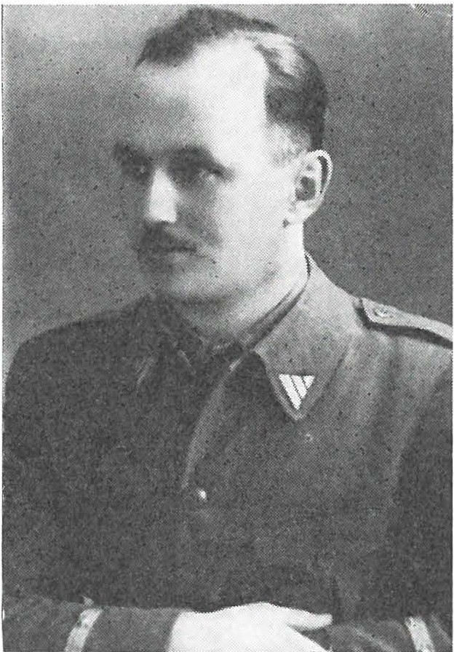
Sonja je bila doma iz Njivice pri Besnici. Prostovoljno se je ponudila, da me bo spremljala do Jamnika. Še istega dne popoldne sva se odpravila na pot. Vso pot je močno snežilo. Gazila sva globok sneg. Utrujena in premočena sva se zvečer oglasila na njenem domu. Domači so naju začudeno pogledali. Menili so, da sva prišla za novo leto na obisk. Res me je mikalo, da bi dan ali dva ostal v topli izbi in se grel na kmečki peči, jedel_domače dobrote in nadaljeval pot šele, ko bi se vreme zboljšalo. Zal so bile to le novoletne želje, saj me je zavest, da sem borec, partizan, silila naprej, kamor me je poslalo vojaško poveljstvo. Sonjin brat je bil takoj pripravljen spremljati me do železniškega predora pri Radov­ ljici. Do tja sva hodila vso noč. Snega je padlo že 70 centimetrov. V metežu sva večkrat zašla. Od časa do časa sploh nisva vedela, kam naj se obrneva. Zjutraj okrog petih sva prišla do železniškega podvoza pri Radovljici, od tod naprej pa sem sam nadaljeval pot.

Tine Dolar-Čiro

Po snegu sem se prebijal sam mimo Radovljice proti Begunjam. Pri Novi vasi sem zagledal senik na polju. Na silo sem odprl vrata, se zakopal v seno in trdno zaspal. Prej pa sem pripravil tri bombe, puško in pištolo, da bi jih lahko takoj uporabil, če bi me sovražnik sledil po snegu. Zbudil sem se šele ob treh popoldne. Skozi špranje sem ogledoval okolico. Snežilo ni več. Daleč naokrog je bilo vse

mirno. V mraku sem nadaljeval pot. Desna noga mi je začela pešati. Nič več nisem mogel gaziti snega. Spomnil sem se, kako sem nekoč na silvestrovo plesal in se veselil v družbi prijateljev, zdaj pa sem bil sam sredi zasneženih poljan brez pomoči, brez hrane in pijače, izčrpan in bolan. Ker nisem mogel več gaziti snega, sem od Hlebc do Zabreznice hodil po glavni cesti. Kako nevarno je bilo to, me l hko razumejo samo tisti, ki so bili decembra 1942. leta partizani. Ce bi se na cesti srečal s sovražnikom, bi bilo po meni. Deset dni sem ostal pri Pavli Kokalj na Selu pri Žirovnici. Okrožnemu komi­ teju pa sem sporočil, da pridem, ko bom ozdravel.
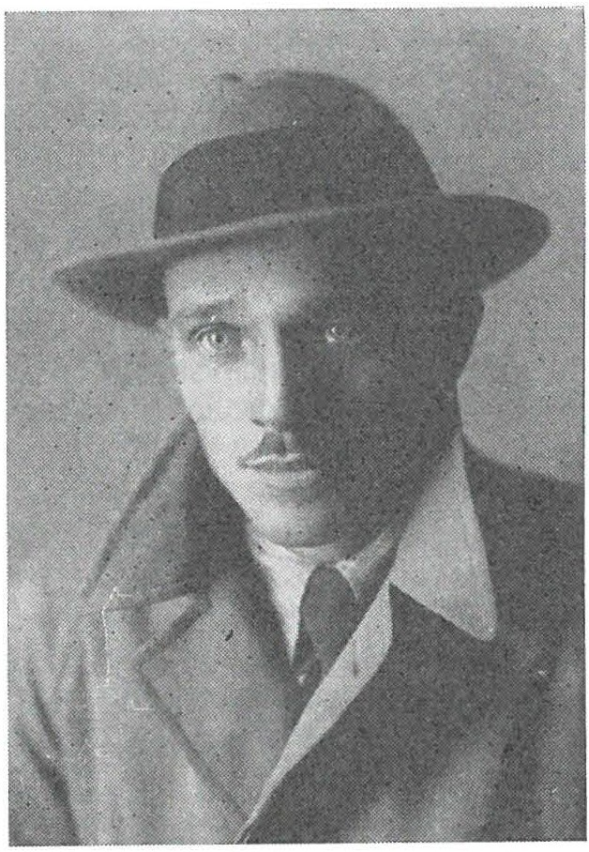
Okrožni komite je bil za Ajdno nad Potoki. Takrat je bil sekre­ tar komiteja Karel Preželj, Jeseničan, ki je padel aprila 1943. leta ob nemškem napadu na partizansko tehniko v Mišačah pri Pod­ nartu. Prežljev namestnik je bil Franc Benigar s partizanskim ime­ nom Gabrin (po osvoboditvi se je blizu Beograda ponesrečil z mo-

Andrej Noč, Glažarjev s Koroške Bele, je bil organizator raztrgancev v jeseniški občini

tornim vozilom). Njemu sem izročil potrdilo štaba Cankarjevega bataljona, da sem določen za kurirja okrožnega kgmiteja. S Prež­ ljem in Benigarjem se tokrat nismo prvič srečali. Ze prej smo bili skupaj v Cankarjevem bataljonu, ko je bil le-ta še pod Karavankami. Preželj me je nadrobno seznanil s kurirsko potjo in mi povedal,
kje je javka. Moja kurirska pot je držala iz Ajdne prek Belskega

polja do Save in mimo Blejske Dobrave na vrh hriba nad Blejsko Dobravo. Nevarna in težavna pot. Na zvezo sem šel dvakrat na teden. Posebno nevarno in hudo je bilo januarja, februarja in marca; nevarno zato, ker bi me po snegu lahko sledili, težavno pa zato, ker sem se vsakikrat ob Savi slekel in gol prebredel strupeno mrzlo reko, obleko pa sem nesel na ramenih. Savo sem bredel ob večerih, ko je bilo 15 stopinj mraza ali pa še več, jaz pa sem moral najmanj štirikrat na teden gol v vodo. Vsakič sem trepetal od mraza in preklinjal Hitlerja in njegove pajdaše, ki nam ne dajo mirno živeti. Ko sem prilezel iz vode, sem se skril v najbližje grmovje ali drugo skrivališče in se hitro oblekel. Najraje bi urno stekel naprej, da bi se ogrel, toda teči nisem smel, ker sem moral biti kot kurir zelo previden. Večkrat sem menjal smer in pot, da bi zmešal sledi. Hodil sem po ledu in potokih, kjer se niso poznale stopinje. Raz­ trganci z razvpitim vodjem Glažarjem so me dva meseca zaman zasledovali. teleli so me dobiti živega ali mrtvega. Vedeli so, da sem kurir. Cakali so me vsepovsod. Res sem imel srečo, da se nismo srečali. Morda zato, ker sem menjaval poti. Na Blejski Dobravi sem imel dobre obveščevalce, Tineta Drežo, Milana Baga­ telja, Ivana Selana in Detelo. Le-ti so me natanko obveščali o premikih nemške policije in raztrgancev. Ko sem prvič šel čez Savo, me je spremljal Cimpkov Boris s Potokov. Kljub mrazu in nevar­ nosti me je peljal ob Savi gor in dol ter mi pokazal ugodna mesta za prehod čez reko. Tako dobro je poznal Savo na tem področju, da mi je povedal za vsak večji kamen v vodi. Sploh je bil Cimpkov Boris vodnik, terenec in obveščevalec, kakršnega smo si lahko samo želeli.

Sumljivo letalo

Janez Šmid, politični delavec, me je večkrat opozarjal, naj bom 2reviden. »če bodo kdaj napadli okrožni komite,« me je opozarjal Smid, »skoči semkaj!«. Pokazal mi je goste smrečice, ki naj bi mi dalt zavetje.
Sestnajstega marca 1943. leta je vzniklo lepo sončno jutro. Marčevske noči so bile še hudo mrzle, zato smo bili vedno dobre volje, kadar se je izza gora nasmehnilo sonce in nas ogrelo s top­ limi žarki. V taborišču okrožnega komiteja smo bili Gabrin, sekre­ tar komiteja, Franc Papler-Boris iz Žirovnice, Janez Šmid in jaz. Franc Papler je bil določen za kurirja, ki bo nosil pošto prek Kara­ vank na Koroško. Taborišče je bilo dobro skrito med smrekami. Dopoldne se je nad nami prikazalo letalo. Nad Ajdo je letelo z zaprtim plinom, da ga ne bi slišali. Sekretar komiteja ga je opazil

in rekel: »Čiro, to je sumljivo. Le zakaj leti nad nami brez ropota?« Ko je letalo, ki smo mu pravili lojzek, prvič preletelo nad Ajdno, smo bili vsi v taborišču. Menili smo, da nas iz letala niso mogli opaziti. Gabrin je pa le menil, da letalo ni tako nedolžno, kot je videti, zato je naročil meni in Borisu, naj greva na rob Ajdne, odkoder je dobra razgledna točka, opazovat, če je kaj sumljivega v dolini.
Ko sva z Borisom prišla na opazovalno točko, sva v daljavi zaslišala rafale. Le kaj se dogaja nad Smokuškim vrhom, sva ugi­ bala, medtem pa že opazila, da se letalo vrača in se nam spet pribli­ žuje z zaprtim plinom. Z Borisom sva se skrila pod smreko, ko pa se je letalo oddaljilo, sva opazovala okolico. Nad Smokuškim vrhom so še vedno odmevali posamezni streli. Kasneje sem zvedel, da so blizu Svetega Petra nad Begunjami Nemci streljali na parti­ zana Gabrijela Dežmana in ga ubili (Dežman je bil šele dva dni partizan), medtem ko je komandir čete Planinc dobil cel rafal iz brzostrelke v nahrbtnik.
V partizanih je bila navada, da smo v okolici taborišča vedno pobirali suhljad brez lubja. Pri gorenju se suhljad brez lubja ni kadila, kar je bilo izredno pomembno, saj bi po dimu Nemci lahko kaj hitro odkrili taborišče. Spotoma sva tudi z Borisom pobirala suhljad. Komaj sva se približala bivaku na deset metrov, že so tik naju počili streli. Zaslišala sva povelje: »Halt, Hande hoch! Waffen ablegen!« (Stoj, roke kvišku. Odvrzita orožje). Tisoč misli mi je švignilo skozi glavo. Smrt z brzostrelkami in puškami je stala pred nama. Ne spominjam se nič drugega kot to, da sem vzkliknil: »Boris, skoči.« V hipu sva bila na tleh, nad najinima gla­ vama pa so zažvižgale svinčenke. Zavalila sva se v jarek, nato pa v vozno pot, ki naju je skrila. Bežala sva nazaj, odkoder sva prišla. Midva sva se srečno umaknila, kasneje pa sem zvedel, kako je bilo z drugimi. Sekretar je skočil v hrib in se tudi srečno izmuznil iz obroča. Le Janez Šmid je imel smolo. Prav Šmid, ki me je vedno opozarjal, naj bom previden. Skočil je proti smrečicam, tam pa je tičala zaseda. Znašel se je med Nemci. Zaslišali smo obupen krik. Vedeli smo, da se je Janezu nekaj strašnega zgodilo. Menili smo, da je ranjen. Nemci so še dolgo na slepo streljali po gozdu. Kasneje smo zvedeli, da so Janeza dobro ZV§Zali, nato pa peljali privezanega na vrvi kot žival skozi Potoke do Zirovnice, od tod pa na jeseniški gestapo.-Šmida so razkazovali ljudem, češ, poglejte, kakšni so gošarji. Smid je hodil dostojanstveno. Molčal je med potjo, molčal na gestapu. Gestapovci ni o od njega zvedeli ničesar, čeprav so ga zverinsko mučili. Janez Smid, komunist in borec, je tragično, a herojsko preminil v zaporu.

En dan pred opisanim dogodkom smo iz Lesc in Radovljice dobili sedem fantov, ki so se nam priključili. Dobro se spominjam, da je bil med njimi študent medicine, ki je bil po vojni zdravnik na Golniku. Novinci so prvo noč prespali v bližini bivaka okrožnega komiteja na Ajdni, seveda jim tega nihče ni povedal. Fante smo hoteli drugi dan poslati na Pokljuko in Jelovico. Med napadom Nemcev na okrožni komite so ostali novinci skriti, čeprav niso vedeli, za kaj gre. Na srečo jih Nemci niso odkrili.
Ko sva se z Borisom izvlekla iz ognja, sva se takoj napotila k novincem. Vesela in srečna sva bila, ko sva jih zagledala zdrave in ne preveč prestrašene. Z Borisom sva jih odpeljala proti Valva­ sorjevi koči, ker na Ajdni ni bilo več varno. V gozdu smo čakali, da se bo stemnilo. Zvečer smo krenili proti Potoški planini, nato smo se po strmini spustili proti železniški progi in cesti, prebredli Savo in mimo Blejske Dobrave okrog desetih zvečer prišli na Vršje, kjer je že čakal gorjanski kurir, ki je fante odpeljal v partizanske enote na Jelovico.
Jeseniški okrožni komite je spomladi 1943. leta zajemal vasi od Rateč do Radovljice, Bled, Gorje in bohinjski kot. Vasi od Radov­ ljice naprej so spadale h kranjskemu okrožnemu komiteju. Tako sta h Kranju spadali vasi Lancovo in Kamna Gorica. Člani okrožnega komiteja so bili odgovorni za določeni sektor. Za Jesenice Karel Preželj, -za Radovljico Benigar, za Gorje Hribar in Božo Ambro­ žič, za Zirovnico do Lesc Ivan Gašperin-Mitja, vseh pa se ne spo­ minjam. Člani okrožnega komiteja so občasno prihajali na sedež komiteja po navodila ali pa so se udeleževali raznih sestankov ali posvetovanj.
V drugi polovici februarja 1943. leta sem spremljal Ivana Hri­ barja iz Gorij, člana okrožnega komiteja, z Ajdne na Vršje. Tam naju je že čakal gorjanski kurir, žal se njegovega imena ne spomi­ njam, vem pa, da je pozneje padel v boju. Tako smo kurirji sprem­ ljali politične funkcionarje in jih varno vodili po skritih kurirskih poteh. Toda ne vedno.
Nekega dne v drugi polovici marca 1943. leta je gorjanski kurir pripeljal s seboj prvoborca Franca Jeralo z Jesenic. Na Vršju nad Blejsko Dobravo mi je Jerala začel pripovedovati, zakaj se je vrnil v domači kraj. Povedal je, da je bil na Primorskem v brigadi in da ga štab brigade pošilja na delo na teren, ker je preveč izčrpan.
Jerala naj bi torej kot instruktor pomagal jeseniškemu okrož­ nemu komiteju širiti ideje Osvobodilne fronte. Nekaj časa sva se pogovarjala, nato pa mi je dejal, da gre za nekaj dni domov na

Jesenice , da bi se doma preoblekel, umil, pregnal uši in se vsaj enkrat dobro najedel. Zmenila sva se, da se dobiva čez teden dni na istem kraju.

Kako so Nemci ujeli Jeralo

Ko sem se vrnil v komite, sem tovarišu Benigarju dejal: Pomoč prihaja. Jerala je določen za politično delo pri komiteju. Pripeljal ga bom čez sedem dni. Novice, da bo prišel Jerala na okrožni komite, so bili vsi zelo veseli. Z Jeralo smo bili prejšnje leto skupaj v Cankarjevem bataljonu. Poznali smo ga kot dobrega tovariša in borca.
Čez sedem dni sem šel spet na zvezo na Vršje. Pred odhodom mi je Benigar , sekretar komiteja, naročil, naj se zglasim na Do­ bravskem polju, ker me bodo tam čakali mladinci. Tine Dreža je res pripeljal skupino mladincev na ilegalni sestanek, jaz pa sem jim kot star in izkušen borec pripovedoval o nalogah OF in mladine v boju za osvoboditev domovine. Tako sem se eno uro zamudil na sestanku z mladinci. V poznih večernih urah sem nadaljeval pot na Vršje. Z gorjanskim kurirjem sva bila zgovorjena, da bova drug drugega čakala od devete do enajste ure zvečer. Če v tem času koga od naju ne bo, je to pomenilo, da ga ne bo.
Tistega večera sem prišel na zvezo okrog desetih. Previdno sem se približal javki in čakal gorjanskega kurirja in Jeralo z Jese­ nic. Bilo je temno kot v rogu in nenavadno mirno. Nekje v daljavi sem zaslišal biti enajsto uro nato pa še polnoč. Kako to, da kurirja ni, sem razmišljal, še bolj čudno pa se mi je zdelo, da ni Jerale, saj sva bila vendar zmenjena za današnji večer. Previdno sem zapustil javko in se vračal skozi gozd proti Blejski Dobravi. Najprej sem potrkal pri tovarišu Selanu. »Tine, ne hodi po vasi,« mi je vznemirjeno dejal, »vsepovsod je polno Nemcev.« Čez nekaj tre­ nutkov sem potrkal na okno pri aktivistu Deteli. »čiro,« mi je zašepetal Detela skozi okno, »hitro, toda previdno se umakni iz vasi, pazi, da ne prideš v zasedo.« Meni pa se le ni teko mudilo. Zaprosil sem ga za skodelico kave in grižljaj kruha. Sele ko sem popil kavo, sem previdno zapustil vas in se čez Savo vrnil na komite. Tovarišu Benigarju sem poročal o vsem, kar sem zvedel in doživel na poti. Povedal sem, da ni bilo na zvezo niti gorjanskega kurirja niti Jerale. Ljudje so mi pripovedovali o nemških patruljah, jaz pa nikjer nisem srečal sovražnika. Vse skupaj se nam je zdelo
precej sumljivo.
Tri dl!i pozneje me je sekretar Benigar poslal v mojo vas na Selo pri Zirovnici. Naročil mi je, naj se zglasim pri Mazovcu, ki

naj poizve, kaj se je zgodilo na Blejski Dobravi, da ni bilo Jerale in kurirja. Pri Mazovcu sem potrkal na okno Mazovčeve hčerke Pavle, ki je bila naša aktivistka. »Ja, ali nisi zaprt v Begunjah,« so bile prve njene besede. Bila je tako presenečena, da nekaj časa sploh nisva spregovorila. Čeprav sva bila soseda, mi nekaj časa ni zaupala. Slišala je namreč, da so na Vršju ujeli kurirja okrožnega komiteja. Zato je menila, da so me Nemci pripeljali iz Begunj kot provokatorja. S težavo sem jo prepričal, da pred tremi dnevi nisem videl Nemcev, če pa so koga ujeli, potem so lahko samo gorjanskega kurirja in Jeralo. S to novico sem se vrnil na komite. Kmalu smo zvedeli, da je gorjanski kurir blizu javke na Vršju opazil Nemce, zato se je previdno oddaljil. Nazadnje pa smo zvedeli žalostno novico, da je v begunjskih zaporih prvoborec Franc Jerala. Tistega večera je bil ob dogovorjeni uri na Vršju. Ker sem imel sestanek z mladinci na Blejski Dobravi, sem prišel uro pozneje. Jerala se je usedel na štor in me čakal. V trenutku so ga v temni noči obkolile neznane sence, ga zgrabile in zvezale. V zaporu Jerala nekaj dni ni hotel povedati svojega imena. Nemci so menili, da imajo v rokah kurirja okrožnega komiteja. Hudo so ga mučili, toda Jerala je junaško zdržal udarce in ni ničesar izdal. V zaporu ga je prepoznal neki zapornik in tako so Nemci izvedeli, koga imajo v rokah.
Aprila 1943. leta so Nemci pripravljali večjo hajko na Jelovico in Pokljuko. Ujete partizane so silili, da bi bili za vodnike. Kot nagrado so jim obljubili pomilostitev. Tudi Jeralo so odpeljali v Radovljico in ga silili, da bi izdal svoje tovariše. Ker Jerala tega ni hotel, so ga odvlekli nazaj_v begunjske zapore. Tam je bil nekaj dni zaprt skupaj s Srečkom Sorlijem z Blejske Dobrave. Jerala je Šorliju pripovedoval, kako so ga ujeli in silili, da bi vodil nemške enote pri ofenzivi na Jelovico.
Franc Jerala je bil zadnje dni aprila 1943 ustreljen kot talec v Logu v Poljanski dolini, pokopan pa je v Dragi. Tako se je kon­ čalo življenje starega komunista, predvojnega revolucionarja. Je­ rala je bil rojen leta 1900 v Besnici pri Kranju. Kot 14-letni fant se je zaposlil v jeseniški železarni. Leta 1938 je bil sprejet v KPJ. Okupacijo je dočakal kot delavec v kamnolomu, ker pa ga je gestapo hotel aretirati, je odšel v partizane.
Na Vršju Nemci niso čakali Jerale, temveč kurirja okrožnega komiteja. Ker je bila javka na Vršju strogo zaupna in le redko znana, se nam vsiljuje vprašanje, kako so Nemci zvedeli za javko. Na to vprašanje že med vojno ni bilo težko odgovoriti. Znano je, da so kurirji po tej poti večkrat peljali funkcionarja Ivana Hribarja­ Gorjanca, iz Gorij. Ranjenega, prestreljen je bil skozi pljuča, so ujeli Nemci. Nekaj časa so ga zdravili na Golniku, da bi ga laže

zasliševali. Kmalu so Gorje zajele množične aretacije. Mogoče je, da je Hribar med drugim povedal tudi za sedež okrožnega komiteja, ki so ga nato Nemci sredi marca napadli. Od Hribarja so zvedeli tudi za ime okrožnega kurirja in javko nad Blejsko Dobravo. Tako je v zasedo padel Jerala, čeprav so čakali kurirja, mene.«
Tako mije prip-ovedoval nekdanji kurir okrožnega komiteja Tine Dolar-Ciro iz Zirovnice. Zanimivo je tudi njegovo pripovedo­ vanje, kako se je med vojno dobival z mamo.
Dolarjevi so pred vojno in med vojno stanovali v majhni mežna­ riji na Selu pri Žirovnici. Mama je bila invalid brez desne noge pod kolenom. Kljub temu je vsako jutro zvonila dan. Ko je Tine odšel 1942. leta v partizane, se je mama večkrat z njim sešla.
Nekoč je poveljnik Cankarjevega bataljona dovolil Tinetu za dva dni domov, da bi se preoblekel, očistil in prinesel kaj za pod zob. V tistih časih so Nemci kaj radi postavljali zasede v bližini hiš, iz katerih je bil kdo partizan. Tine je bil silno previden. Prek vrtov se je med drevjem priplazil do cerkvenega zidu. Tudi po pol ure je prisluškoval, če se bo kje kaj premaknilo. Nato je splezal po zidu do stopnic v zvonik. Tam, kjer stopnice vodijo v zvonik, je cerkveni krov tako blizu, da se je Tine lahko prijel za tramove in se po njih splazil na podstrešje.
Zjutraj je ponavadi vedno zvonila mama. Z leseno nogo in palico se je počasi vzpenjala po stopnicah. »Mama, tu sem,« ji je zašepetal sin. Mati ni pogledala na podstrešje, saj bi jo lahko kdo opazoval. Po vasi je zvonilo, zvonilo pa je tudi materino srce, saj je slišala sinov glas. Mirno se je vrnila v kuhinjo, skuhala čaja, vzela s seboj dobro malico, vse to zavila v krpe in počasi šla proti cerkvi. V roki je držala tudi metlo, tako da so vsi videli, da gre pometat cerkev. Na cerkvenem koru je odprtina, skozi katero se da priti s podstrešja. Tako sta se mama in sin partizan lahko brez­ skrbno pogovarjala. Če bi kdo vstopil v cerkev, bi mama na koru začela brisati prah, Tine pa bi se skozi odprtino splazil nazaj na podstrešje. »Varnejšega skrivališča v vasi ni bilo,« se spominja Tine,
»ne bi se bal, če bi Nemci obkolili vas in naredili preiskavo. Kdo bi se pa spomnil, da bi stikal po cerkvenem podstrešju, saj za odprtino ne vedo niti vaščani.«
Opoldne je mama v cerkev skrivaj prinesla kosilo, zvečer pa še večerjo in malico za na pot ter druge potrebščine. Česa vsega se človek ne domisli v stiski.
Opomba: Andrej Noč, Glažarjev s Koroške Bele, je bil organizator in vodja raztrgancev v jeseniški občini. Kot dober poznavalec planin, je vodil nemške vojake na hajke za partizani, ob večernih urah je vohunil po vaseh,

stikal za partizani po gozdovih in s skupino izdajalcev postavljal zasede. V spopadu s partizani je bil dvakrat ranjen. Nekoč je vodil Druschkeja s skupino jeseniških gestapovcev proti Valvasorjevi koči v Karavankah. Parti­ zanski stražar jih je opazil in ranil Noča pod brado, kar je le-temu pri ge­ stapovcih dvignilo ugled.
Glažar je bil najnevarnejši jeseniški izdajalec. Toda ne za aktiviste OF na terenu, temveč za partizanske enote. On je namreč javno delal za gestapo, zato niti ni poskušal prodreti v mrežo OF na Jesenicah. To delo je gestapo zaupal Janku Sokliču, ki se je v javnosti ponašal kot pripadnik OF, v resnici pa je bil tajni agent gestapa.
Po vojni je Andrej Noč sorodnikom pripovedoval, kaj ga je pripeljalo na pot izdajstva. Druschke mu je obljubil, da bo po vojni vodja nemške alpini­ stične odprave, ki bo prva stopila na Mont Everest. Poleg tega so mu gestapovci obljubili, da bo Goringov spremljevalec na lovu v Triglavskem pogorju, kjer naj bi bilo po vojni Goringovo lovišče. Obljubili so mu hišo na Jesenicah in na Pokljuki. Andrej Noč, 42-letni čevljarski pomočnik in pozneje tovarniški delavec, je omamljen od obljub postal izdajalec.
Po vojni se je Noč nekaj časa skrival po gozdovih na Koroškem, dokler ga niso zajeli Angleži. Zaprli so ga v taborišče Wolfsberg v Avstriji pod imenom Teo Karawanski. Po dveletnem zaporu so ga izpustili in Noč se je kot čev­ ljarski mojster ,aposlil v tovarni Neumann v Celovcu. Kmalu po prihodu i7 zapora je hotel ilegalno prekoračiti državno mejo in obiskati svojce na Javorniku in Koroški Beli. Toda na vrhu Karavank so ga opnili graničarji, ki sicer niso vedeli, kdo je mejaš. Glaž:lr je spet imel srečo in se brez nčjih prask vrnil nazaj na avstrijsko stran.
Nekdanji vodja jeseniških raztrgancev se nič več ne piše Teo Karawanski, temveč spet nosi osebno izkaznico na ime Andrej Noč. Je invalidsko upokojen in stanuje v Pauel-Millbadrer Weg 19 v Celovcu.
Bomo kdaj zahtevali od avstrijske vlade izročitev tega zločinca?

POTOVANJE DOLGO ŠTIRI LETA
Franc Jerovšek-Vasja, lovski čuvaj iz Gozd-Martuljka, prvo­ borec, je bil med vojno kurir. Na kurirski poti je srečal mnoge znane in neznane junake narodnoosvobodilne vojne, med njimi narodnega heroja Jožeta Gregorčiča, poveljnika Stražišarja in še mnoge druge...

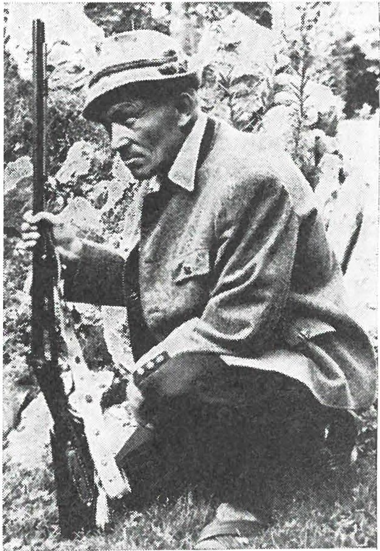
Andrej Pogačnik je bil gozdar na Ribčevi planini na Jelovici. Tistega vročega poletnega dne 1942. leta, ko je na planini klestil smreko, gotovo ni slutil, da ga izpod bližnje košate jelke opazujeta

Franc Jerovšek-Vasja

dva partizana. Bila sta to Franc Jerovšek-Vasja z Gorjuš na Pok­ ljuki in Stane Stare-Petko iz Bohinja, kurirja gorenjskega odreda. Vzdrževala sta zvezo med enotami gorenjskega odreda na Pokljuki

in Jelovici. Vasja in Petko sta bila prva kurirja teh enot in sta utirala kurirske steze skozi goščavo, prek planin in grap, Save, ceste in železniške proge. Koliko nevarnosti je prežalo na kurirje in koliko upornosti, vzdržljivosti in jeklene volje so morali imeti, ko so noč in dan, pozimi in poleti prenašali pošto. In to tako pomembno pošto, ki je pogosto odločala o usodi te ali one parti­ zanske enote, ali pa je bilo med pošto vabilo za sestanek poveljni­ kov partizanskih enot, morda včasih tudi težko pričakovani pozdra­ vi za tega ali onega borca.
Ko sta Vasja in Petko ugotovila, da na Ribčevi planini razen gozdarja ni nikogar, sta se mu previdno približala. Pogačnik pa ni prvič videl partizane. Le-ti so ga namreč že prej opozorili, naj se pazi, ker Nemci pošiljajo po gozdovih in vaseh razne civiliste, ki se izdajajo za partizane. Ljudje so jim pravili raztrganci. Gorje kmetom, ki so jim verjeli in dali hrano. Drugi dan so kmeta že uklenili in zaprli. Zato je gozdar želel najprej ugotoviti, kdo sta neznanca.
»čigav si?« je vprašal prvega in obenem opazoval vedenje nepričakovanih gostov.
»Prešernov z Gorjuš,« mu je odvrnil Vasja, ki je že slišal, da je gozdar pošten človek. »No, za tebe sem že slišal, da si partizan,« se je oddahnil gozdar, ko je spoznal, da sta pred njim borca, ne pa izdajalca.
Bili so tudi hudi časi. Vsaka neprevidnost je postavila življenje na kocko. Gozdar ju je povabil v kočo in postregel kurirja s pečeno divjačino. »Nikoli ne bom pozabil, kako slastna je bila pečena srna,« se še danes spominja Vasja.
Prvo srečanje kurirjev in gozdarja Pogačnika je rodilo trajno prijateljstvo in sodelovanje. Vasja in Petko sta pozimi prenašala pošto na smučeh. Da pa ju ne bi zasledovali, je Pogačnik s smuč­ kami presmučal okolico in večkrat križal smučine kurirjev.
Pa ni samo Pogačnik pomagal kurirjem. Tudi gozdar Lenart na Rovtarki na Jelovici je dajal kurirjem potrebne podatke.

Dvoje nenavadnih srečanj

Večni potnik bi lahko rekli kurirju. Kako preprosto je reči in zapisati, da je Vasja prebredel Savo pri Obrnah pri Bohinjski Beli. Tam je prekoračil tudi cesto in železniško progo. Med vojno pa je bila kurirska pot skrivnost. Nobena vojaška enota ni smela niti ni vedela za kurirske poti.

Vasja in Petko sta nekoč na Ropretovem rovtu nad Bohinjsko Belo čakala zvezo. Namesto kurirja, ki bi prevzel pošto, pa so nepričakovano iz vseh strani prišli Nemci. Kam zdaj? Če naju do­ bijo, bo prišla Nemcem v roke dragocena pošta in zaupni podatki. To pa se ne sme zgoditi, je razmišljal Vasja.
Toda kam, ko pa je vse naokrog zeleno od uniform nemške vojske z Bleda.
Vasja in Petko nista imela kaj izbirati. Skočila sta pod prvo košato smreko, ki je imela veje sfo tal. Na eni strani smreke je bila strmina, na drugi pa goličava. Ce bi ju zalotili tu, ne bi mogla več pobegniti. Ker je stala smreka na vzpetini, odkoder je bil naokrog lep razgled, je nemški oficir ta kraj izbral za poveljniško mesto. Hodil je okrog smreke in poveljeval, vojaki pa so morali preiskati vsak grm in luknjo. Nemški oficir je stal tako blizu kurirjev, da bi ga Vasja in Petko lahko zgrabila za škornje.
Kaj če bi kdo od kurirjev kihnil? Ali pa če bi se oficir usedel po­ leg smreke? Tedaj bi lahko opazil borca pod smreko. Vendar je bila tistikrat sreča s kurirjema. No, pa tudi z oficirjem, kajti če bi ju le-ta opazil, bi mu kurirja hitro pomagala na oni svet.
Poleti 1943. leta seje Vasja mimogrede oglasil pri Petru (domače hišno ime) na Gorjušah. Ko je vstopil, je zagledal za mizo nemškega žandarja. Vasja je skočil za vrata in že zgrabil za pištolo, ko je domača hči Ančka zakričala: »To je vendar moj brat.« Ančkin brat Lojze je bil že v stari Jugoslaviji žandar na Nomnju. Po prvem presenečenju sta se začela pogovarjati. Žandar Lovro je Vasji obljubil, da bo oskrboval partizane s strelivom, in če se mu bo posrečilo, bo Nemcem »sunil« tudi kakšno puško ali pištolo. Pove­ dal je tudi, da žandarji na Nomnju niso preveč za Hitlerja. Morda je bil ta podatek resničen, ker so kmalu potem vse žandarje z Nomnja premestili v Francijo.

Spomini na Gregorčiča in Stražišarja

»Jožeta Gregorčiča, poveljnika gorenjskih partizanov, sem spo­ znal decembra 1941. leta v partizanih,« se spominja Vasja, »takrat sem namreč vstopil v enoto, ki je bila v Karavankah. V četi smo razpravljali, kakšna ilegalna imena bomo dobili novinci. Zame so starejši borci predlagali kar tri imena, nazadnje pa je odločil Gre­ gorčič z besedami: ,Vasja naj bo.'«
Kasneje je bil Vasja Gregorčičev kurir, zato se ga dobro spo­ minja. Vasja pravi, da je bil Gregorčič pogumen borec, najboljši tovariš, malo je govoril in več delal. Rad je pel, saj je imel lep glas.

Iz Španije, kjer je sodeloval v revoluciji, je prinesel lepe melodije in lepe pesmi.«
»Polde Stražišar, komandir čete in kasnejši komandant bata­ ljona, je temna vest mojega partizanstva,« pravi Vasja, ko obuja spomine na znanega jeseniškega revolucionarja. »Le zakaj nisem bil vztrajnejši. Zakaj ga nisem prisilil, da bi nadaljeval pot. Če ima kurir sploh pravico siliti poveljnika, naj gre naprej.« -
Polde Stražišar, Franc Potočnik, narodni heroj Andrej Zvan­ Boris in Iztok Sajdler so bili julija 1942. leta na posvetovanju par­ tizanskih poveljnikov na Jelovici. Po posvetovanju sta jih kurirja Vasja in Lado spremljala nazaj na Pokljuko. Stražišarja in Potoč­ nika je pot tako utrudila, da sta ostala na planini Javornik na Pokljuki. Z njima je ostal tudi kurir Lado. Boris, Iztok in Vasja so nadaljevali pot do taborišča med Razorjem in Viševnikom nad Rudnim poljem. Ko so prišli v taborišče, se je četa že priptavljala na umik. Borci so bili obveščeni, da se pripravlja hajka. Ceta je zapustila taborišče in se umaknila v gostejše gozdove na Pokljuki. V taborišču je ostal samo Iztok, ki je sklenil pričakati Stražišarja in Potočnika.
Polde Stražišar, komandant bataljona, Potočnik in kurir Lado so zjutraj prišli v zapuščeno taborišče. Komaj je Iztok obvestil poveljnika, da se pripravlja hajka, že so zapeli mitraljezi. Nenadoma so bili vsi štirje obkoljeni - četa se je torej pravočasno umaknila. Polde Stražišar je padel, Potočnik je bil ranjen in ujet, Iztok in kurir Lado pa sta se srečno izmuznila iz obroča.

Tavanje po Zgornjesavski dolini

Nekaj dni po nemški ofenzivi februarja 1942, ko so Nemci hoteli uničiti partizansko četo na vrhu Stola, je skupina borcev od­ šla v Zgornjesavsko dolino. V tej skupini so bili Vasja, Ciril Triler­ Čiro, Karel Kozar-Romi, Franc Klinar-Petko, Alojz Koračin, An­ drej Aleš in še nekateri.
Na pot so krenili iz Cimpkovega rovta nad Potoki . Koračin je nosil mitraljez, drugi borci pa so imeli puške. Vasja je bil oborožen z mavzerico in majhno pištolo. Za puško je imel 20 nabojev , za pištolo pa samo enega. Takrat borci še niso imeli enotnih kap, kot so bile kasneje triglavke ali pa titovke, večina je nosila klobuke. Sploh je bilo značilno za gorenjske partizane, da so zelo dolgo nosili klobuke, nekateri celo pozneje v brigadah. Zato so se dolenjski partizani posmehovali Gorenjcem, toda naši fantje so zatrjevali, da je klobuk odlično sredstvo proti dežju.

Borci, ki so krenili proti Zgornjesavski dolini, so se prvič usta­ vili pod Jelen kamnom nad Javornikom. Tu so prenočili, zgodaj zjutraj pa so nadaljevali pot in se ustavili v gozdu nad železniškim predorom na Hrušici. Nepričakovano so se srečali z nemško patru­ ljo. V kratkem spopadu je bil ranjen neki borec, ki so ga Nemci ujeli.
S Hrušice so se borci umaknili na Dovške rovte. Preganjani kot divje zveri so razmišljali, kje in kako naj pridejo do hrane, da jih sovražnik ne bi takoj izsledil. Na srečo so kmetje že prignali ovce na planino. Bilo je to aprila 1 42. Nihče ne ve, čigava je bila ovca, ki so jo zaklali in pojedli. Cez nekaj dni so šli po hrano h kmetu Sedučniku na Dovje, drugič pa h Klešniku v Podkuže.
»Pri Sedučniku so nam postregli z moštom pa tudi dosti hrane so nam dali,« se spominja Vasja, »seveda so bili domačini prestra­ šeni zaradi hudih nemških represalij. Tudi pri Klešniku smo dobili dovolj hrane.«
Z Dovških rovt se je skupina premaknila čez Belco na Tabre. Zvečer so se spustili v dolino. V Gozdu so hoteli na prehranjevalno akcijo, toda pri kamnolomu so padli v sovražnikovo zasedo. Zato so se umaknili prek Hramča v lovsko kočo na Lepi vrh. Lakota pa je borce gnala proti Srednjemu vrhu.

Tihotapec obljublja pomoč

Franc Klinar z Jesenic je bil pred vojno hlapec pri kmetu Leba­ nu. Da ne bi prestrašili vaščanov, pravzaprav da nihče ne bi vedel za prihod partizanov na Srednji vrh, je Franci zvečer odšel sam do kmetije, drugi pa so ga čakali v gozdu. Njegova vrnitev je bil praznik. Klinar je prinesel velik hleb kruha in zaseke. Ko so se okrepčali, so odšli na Hude hleve in Blokovo nad Srednjim vrhom, na meji z Avstrijo. Tam so se nepričakovano srečali s tihotapcem, ki je z nahrbtnikom šel proti meji. Tihotapec se je najprej ustrašil neznanih oboroženih ljudi, nato pa je začel hitro obljubljati, da lahko s Koroškega prinese vse, kar želijo. Borci so obrnili žepe in poiskali marke ter mu jih izročili, da bi jim prinesel cigarete in saharin.
Zvečer so borci nestrpno čakali tihotapca in seveda predvsem cigaret, toda želje so se kmalu razpršile kot milni mehurčki. Tiho­ tapec ni prinesel cigaret, ampak je pripeljal Nemce. Na srečo je bila tisti večer gosta megla, iz megle pa je bilo slišati nemške glasove in povelja. Borci so se morali hitro umakniti v nekdanjo graničar­ sko karavlo v dolini Belce, od tod pa na mejo, v avstrijsko planinsko
- - Beg z morišča 273

kočo pod Kepo. Pot ni bila zaman. Koča je bila že zaprta, toda ne prazna. V koči so borci našli več škatel marmelade, moke, masti, olja, riža, soli in druge hrane ter pijače. To je bila gostija! Ko bi Nemci vedeli, kako lep zalogaj so pripravili partizanom. Toda varno le ni bilo, saj bi lahko vsak hip prišli avstrijski planinci; le-ti pa so v tistih časih hodili po planinah oboroženi in stikali za
»banditi«.
Čez noč je zapadlo precej snega. Če bi jih v koči zalotila nemška patrulja, bi sled izdala smer umika. To pa bi bilo lahko usodno za tako malo skupino borcev, ki so imeli samo mitraljez in premalo nabojev, da bi se lahko spopadli s sovražnikom.
Ko so se borci vrnili na Mežaklo, se je Vasja priključil četi na Pokljuki. Junija 1942. leta so ga določili za kurirja.
Še nekaj je vplivalo na Gregorčiča, da je imenoval Vasjo za kurirja. Vasja je bil rojen na Jesenicah, toda do osmega leta starosti je živel na Gorjušah. Tam je obiskoval šolo, lazil po gozdovih in pasel živino. Zato je dodobra poznal Pokljuko. Kurir pa je moral poznati pot, da se je lahko ogibal nevarnim krajem, kjer so Nemci postavljali zasede.

Učitelj daruje pištolo

»Ob obujanju spominov na znane junake našega boja, ne morem mimo svojega nekdanjega učitelja z Gorjuš,« se spominja Vasja.
»Niko Prestor, učitelj na Gorjušah, mi je 1941. leta, ko še nisem bil partizan, dal pištolo z besedami: ,Krepak si, ti jo boš bolje uporabljal kot jaz. Le glej, da bo pištola utirala pot svobodi. S silo so nas zasužnjili, s silo si bomo izgubljeno priborili.' «
To je bil nasvet poštenega učitelja. Vasja se spominja tudi dobrih mamic z osamljenih kmetij, ki so jih vedno spodbujale:
»Le dajte jih, kaj pa iščejo po naši zemlji. Pa tiste belčke, domo­ brance in raztrgance dobro nakrešite, da si bodo zapomnili, kdo je tu gospodar.«
Vasja je bil odličen partizanski kurir, njegove vrline so bile znane partizanskim poveljnikom in štabom.
Poleti 1944. leta pa je bil Vasja premeščen k oddelku za zaščito naroda pri štabu IX. korpusa v Gorenji Trebuši. Iz Trebuše je Vasja štirikrat potoval do glavnega štaba narodnoosvobodilne voj­ ske Slovenije v Beli krajini. Samo prvič je potoval z drugimi ku­ rirji, drugič pa se je že sam odpravil na dolgo, neznano in nevarno pot. Med potjo se je ustavljal pri partizanskih enotah, kjer je dobival hrano. Seveda je moral večkrat pokazati pooblastila, daje kurir štaba IX. korpusa.

Decembra 1944. leta je štab korpusa poslal Va§.io v oficirsko šolo, ki je bila pri glavnem štabu NOV Slovenije v Crnomlju.
Kot oficir je bil maja 1945. leta dodeljen v spremstvo prve slovenske vlade, ki je bila ustanovljena petega maja 1945 v Ajdov­ ščini. Vasja je spremljal člane vlade, ko so se preselili v Ljubljano .
Ob koncu pogovora sem ga vprašal: »Vasja, kdaj ti je bilo najteže in kdaj najlepše v partizanih?«
Nekaj časa je razmišljal, se dvakrat ozrl po sobi, kjer visijo lepe lovske trofeje, me pogledal v oči in dejal: »Najteže mi je bilo pozimi 1941/42 zaradi pomanjkanja hrane, obleke, orožja in zvez s pre­ bivalci.
V tisti zimi pa je bilo tudi najlepše, ker takšnega tovarištva med borci, kot v prvi zimi, nisem pozneje več doživel.«
Vasja je še dolgo pripovedoval. Njegova pot je nenapisan roman, njegovo pripovedovanje živo, kot da bi se vse to skupaj dogajalo včeraj. Pa vendar je minilo že dokaj let.
Vasja je umolknil, v njegovih mislih pa so po gozdovih korakali borci in poveljniki, tisti, ki so padli in tisti, ki še žive in jih je Vasja srečal na štiri leta dolgi partizanski poti.

KURIRJEVA OPOROKA

Devetega maja 1944. leta je nemška policija pripeljala v begunj­ ske zapore partizanskega kurirja Julija Ocepka. Zaprli so ga v bun­ ker št. 1. Čez tri mesece, 31. julija 1944, so ga v skupini šestih zapornikov ustrelili na vrtu begunjskih zaporov. Pred ustrelitvijo je Julij na podboje vrat bunkerja zapisal poslovilne besede:
»Julij Ocepek, Volčji potok pri Kamniku. 3. 7. 1944. Tu čakam na smrt, ne da bi komu kaj krivega storil. Zahvaljujem se vsem pri­ jateljem za vse izkazane u... in prosim, oprostite, če sem komu storil kakšno krivico, ker ni rešitve. Kako sem sam! Tužni dnevi. Kje si, svoboda? Moja draga mamica in bratje, sestre, ne pozabite na moje male otročke. Takq mi je hudo, da bi skoraj znorel. Vzgo­ jite jih v značajne in poštene ljudi. Tudi tebi, Marica, draga moja, sem storil mogoče. . . slabega , toda moraš se vdati v razmere, kakršne so. Kriv moje smrti je ... , da boš vedela. Mnogo si je prizadejal, da me uniči. Pozdravljam še enkrat vse skupaj. Julij. Dragi prijatelj, ko prideš za menoj v to luknjo in če ti bo sreča bolj naklonjena kot meni, da boš živ odšel od tukaj, te prosim, prepiši te vrstice in pošlji na naslov: Jožefa Kregar, Homec, p.
Radomlje pri Kamniku.«
Človek bere in razmišlja o poslovilnem pismu, o grozotah v begunjski mučilnici. Skuša, a ne more dojeti trpljenja na smrt obsojenih ljudi, borcev za svobodo. Razmišlja o Ocepkovih bese­ dah: »Tako mi je hudo, da bi skoraj znorel.«
Julij Ocepek, Orešnikov, je bil rojen 8. januarja 1908. leta v Volčjem potoku. V družini so bili štirje bratje in tri sestre. Doma so imeli kmetijo in opekarno, pa je bilo za vse dovolj dela. Orešni­ kove opekarne ni več, vendar v spominih ljudi nikdar ne bo zble­ dela. Pa ne zaradi opeke, ki so jo tam delali, ampak zaradi zgodo­ vinskega dogodka. Dr. Marjan Dermastia je v kamniškem zbor­ niku 1961. leta med drugim zapisal: »Najvažnejši dogodek pred začetkom vstaje je bil sestanek vojno-revolucionarnega komiteja za kamn iško okrožje, na katerem smo sprejeli tudi konkretne sklepe za izvedbo vstaje. Sestanek je bil 25. julija 1941 pri opekarni v Volčjem potoku nad Radomljami. Nanj je Tomo Brejc prinesel od

CK KPS ukaz o začetku oboroženega upora v kamniškem okrožju. Začel naj bi se v nedeljo 27. julija 1941. leta opolnoči.«
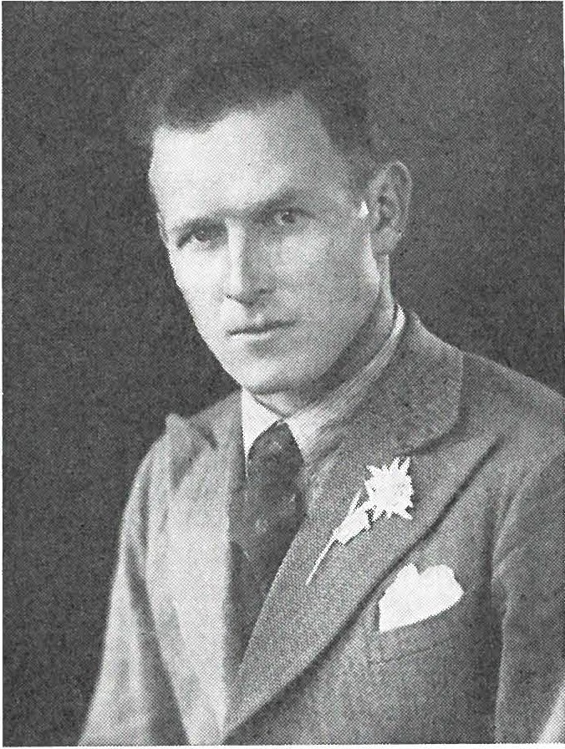
Julij je sodeloval v vstaji v tisti skupini, ki je imela nalogo v tovarni Remec na Duplici uničiti nekaj strojev, pretrgati tele­ fonske zveze in zažgati dupliški most čez Bistrico. V že prej imeno­ vanem zborniku Mirko Jerman piše:

Julij Ocepek

»Ob določeni uri se nas je zbralo blizu 15, in sicer Tone Šturm, ki je akcijo vodil in bil že od 22. junija v ilegali, Vinko Dobaj, Stanko Grilac, Slavko Kočar, Berto Kogrič, Julij Ocepek, Tone Sešek, Pavle Ulčar, Albin Vengust, Stane Zerovnik in Stane Trebec z Duplice, ter še dva ali trije, katerih imen pa se ne spominjam več... Po akciji smo vsi, ki sem jih naštel, odšli na zborno mesto na Kratno, drugi dan pa je prišel za nami še Vavpotičev pomočnik. V partizane je šel tudi Rudi Boljka, ki pa se je priključil Radom­ ljanom. Za komandirja naše čete, ki naj bi jo sestavili po odhodu v partizane, je bil prvotno določen Rafko Fornezzi, po narodnosti Čeh, za namestnika pa Julij Ocepek. Ker pa se je prvi skesal, drugi pa odšel čez tri dni na teren, je komandant Urban postavil za
komandirja mene.«
Polkovnik Mirko Jerman je povedal, da je štab kamniškega bataljona že ob ustanovitvi Juliju Ocepku ponudil položaj koman-

dirja čete, vendar se je Julij rajši vrnil na delo na teren. To je bila tudi želja okrožnega komiteja partije, ker je bila pri Orešnikovi opekarni javka vojno,:revolucionarnega komiteja. Tomo Brejc, ki je bil poleg Staneta Zagarja in Lojzeta Kebeta v vodstvu vstaje na Gorenjskem, in je moral po ukazu CK KPS še posebej skrbeti za organizacijo in vodstvo vstaje v kamniškem okrožju, je večkrat prespal pri Orešnikovih v Volčjem potoku in se tudi po več dni za­ drževal v hiši. Marsikatero pomembno sporočilo je odposlal po terenskem kurirju Juliju. Vinko Jerman iz Volčjega potoka je po­ vedal, da je bil Julij organizator vstaje v domači vasi. Prva javka v vasi je bila pri Orešnikovi opekarni. Tja so prihajali voditelji vstaje v kamniškem okrožju: Tomo Brejc, dr. Marjan Dermastia, Anton Šturm in Stane Žerovnik.
Nekoč je bil Julij v Črni pri Kamniku. Tam je zvedel, da so šli Nemci po poti na Veliko planino. Hitel je po vseh bližnjicah nav­ kreber in dobil na Veliki planini sedem partizanov, ki so se sončili. Če bi jih zalotili Nemci, bi se težko rešili. Tako pa je Julij rešil njihova življenja.
Aprila 1943 so Nemci ujeli partizanko Anico Rode, borko kamniškega bataljona. Hudo ranjeno so odpeljali v bolnišnico na Golnik-. Borci kamniškega bataljona so jo hoteli rešiti iz bolnišnice. V dogovoru z borci je Julij odšel dvakrat na Golnik in si ogledal položaj in stražarska mesta. Povezal se je z medicinsko sestro in o svojih ugotovitvah poročal borcem kamniškega bataljona.
Od tistih dni, ko so v Begunjah ustrelili kurirja Julija Ocepka, je minilo 27 let. Njegovo poslovilno pismo me je spodbudilo, da sem šel poizvedovat, kako se je izpolnila njegova zadnja želja napisana na podboje vrat bunkerja v begunjskem zaporu. V mislih imam kurirjevo oporoko: »Ne pozabite na moje male otročke. Vzgojite jih v značajne in poštene ljudi.« Želel sem izvedeti, kaj je bilo z izdajalcem, ki ga Julij omenja, čeprav ne navaja njegovega imena. Kako živi njegova Marica?
Marija Berk, nekdanja zaročenka Julija Ocepka, živi v Radom­ ljah v domžalski občini. Rojena pa je bila v Mokronogu. Pred vojno se je zaposlila v tekstilni tovarni v Jaršah. Stanovala je pri Orešnikovih v Volčjem potoku, kjer sta z Julijem čakala konec vojne, da bi se poročila.
»Kako so ujeli Julija?« sem povprašal Marijo.
»Julij je bil od 1941. leta kurir. Vse do spomladi 1944 je živel legalno v vasi, potem pa je odšel v partizane . Prve dni maja 1944 je prišel za tri dni domov. Nekdo ga je izdal. Bila sem na polju, ko so Nemci obkolili hišo in ga ujeli. Tistega dne so zaprli njegovega brata Ivana in Cirila. Vse tri so odpeljali v begunjske zapore. Nje-

govo mamo, sestro, svakinjo s tremi otroki in mene s 17-mesečno hčerko so izselili v Nemčijo. Izselili in zaprli so vse, ki smo živeli na Orešnikovi kmetiji. Hudo pa sem se zgrozila, ko sem med Nemci, ki so nas prišli aretirat, zagledala v nemški uniformi tudi svojega brata. Sploh me ni pogledal. Zdaj živi v Ameriki in si ne dopisujeva. Brat je bil pri raztrgancih v Kamniku. Toda on ni vedel, da je Julij doma, zato ga ni mogel izdati.«
»Ali vam je znano, na koga je Julij mislil, ko je v poslovilnem pismu zapisal: ,Kriv moje smrti je... , da boš vedela. Mnogo si je prizadejal, da me uniči.'«
»To je bil vaščan iz Volčjega potoka, ki so ga potem partizani ustrelili in nas s tem maščevali.«
»Kako je bilo s tremi brati v begunjskih zaporih? Kdaj ste zvedeli, da so Julija ustrelili?«
»Julijeve sestre Jožefe Kregar Nemci niso izselili, ker je bila poročena in ni živela v Volčjem potoku. Ona nam je pisala v tabo­ rišče, da so Julija ustrelili. Cirila in Ivana, Julijeva brata, so odpe­ ljali v Mauthausen, odkoder se nista več vrnila. Cirilova žena je bila v izseljeništvu s tremi otroki, starimi od 6 mesecev do 4 let. Naj­ mlajša dva sta kmalu po prihodu v taborišče umrla. Tako so bili žrtve izdajstva bratje Julij, Ivan in Ciril ter dva Cirilova otroka.«
»Kako pa živijo vajini otroci?«
»Julij je videl samo enega otroka. Ko so ga aretirali, je bila hčerka Julija stara 17 mesecev, pričakovala pa sva nov naraščaj. Z otrokom in v takem stanju so me (zselili. Ni čudno, če je izdajalski brat gledal v tla, kako me ženejo. Cez dva meseca sem v taborišču blizu Miinchna povila drugega otroka, hčerko, in ji dala ime Magdalena. Prvega maja 1945 smo se vrnili domov. Obe hčerki sta srečno poročeni. Julija živi v Preserjih, Magda pa v Domžalah.« Moram priznati, da me je tragedija Orešnikove družine hudo pretresla. Odpeljal sem se v Domžale in poiskal Julijevo hčerko
Magdo.
»Mene oče nikdar ni videl. Rodila sem se v taborišču dva meseca po njegovi smrti,« je povedala Magda. »Kaj veste o svojem očetu?« sem jo povprašal in obrazložil vzrok obiska. Bila je presenečena, saj je nikdar po vojni nihče ni spraševal po očetu, ki ga niti ni videla niti poznala.
»Letos bi bil star 63 let. Nikdar nisem srečala njegovih soborcev.
Vem, da je bil terenski kurir, kaj več pa bi težko povedala.« Magda mi je povedala, da sta s sestro hodili v osnovno šolo v
Radomlje in Kamnik. Po osemletki se je Magda nekaj časa učila za frizerko, a je poklic ni veselil. Vpisala se ja na gimnazijo in jo uspešno končala, nato pa v Mariboru še višjo ekonomsko šolo.

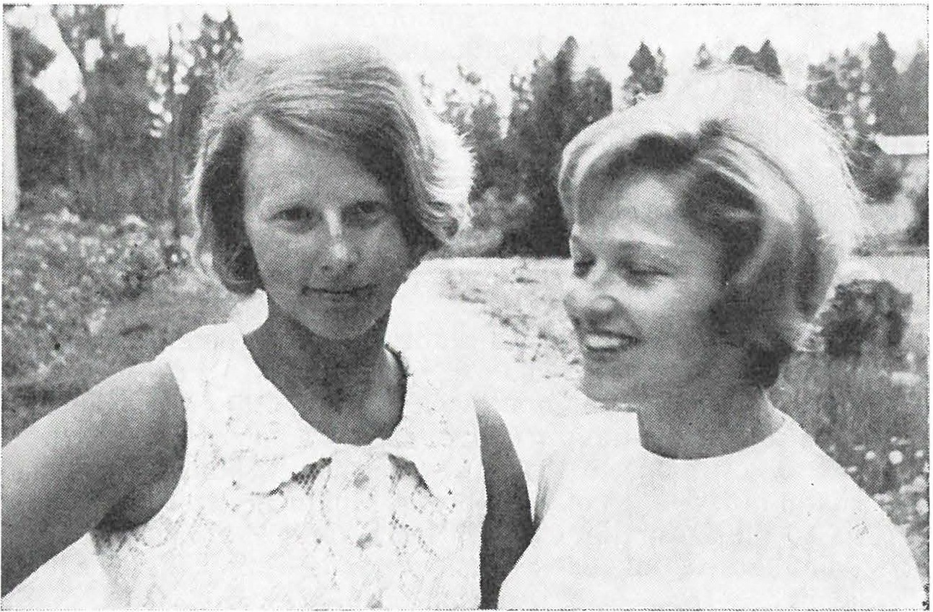
Julija in Magda, hčerki partizanskega kurirja Julija Ocepka

Iz Maribora je zaprosila občinski odbor ZZB NOV Domžale za finančno pomoč. Poleg te pomoči je dobivala še občinsko štipen­ dijo. Po šolanju je bila štiri mesece brez službe. Nekega dne je v časopisu prebrala oglas za službo.
»študirala sem zunanjo trgovino,« pravi Magda, »razpis pa je bil za finančnega referenta pri Jugotekstilu. Ker sem bila brez službe, sem se prijavila in tako dobila službo v Ljubljani. Poročena sem z avtomehanikom, imava pa dve leti starega nagajivega sinčka .«
Z Magdo sva se odpeljala še k njeni sestri Juliji v Prese1j e. Tudi Julija je srečno poročena, ima 7-letno hčerko Magdo in S-letnega sina Tomaža. Z možem, poklicnim šoferjem, imata svojo hišo. Sestri sta povedali, da je njihov oče odposlal iz begunjskih zaporov še eno pismo, napisano na papirnati vrečki, ki pa se je, žal, izg ubilo. V tistem pismu je Julij še upal, da bo prišel živ iz begunjskih za­ porov.
Po obisku družine partizanskega kurirja Julija Ocepka lahko zapišem:
Julij, za svobodo si žrtvoval svoje življenje, toda vedi, v tej svobodi tudi tvoji otroci in tvoja Marija srečno živijo. Tvoja žrtev ni bila zaman.

TAKO SO UMIRALI MLADI JESENIŠKI KOMUNISTI

SKOJEVCI Z BOJIŠČA IN LEPAKA

V politično soparnih dneh pred drugo svetovno vojno, se je na svetovni spopad pripravljala tudi jeseniška mladina. Jesenice, me­ sto železarjev, Jesenice, mesto na meji nacistične Nemčije in faši­ stične Italije, so bile plodno polje za rast dveh nasprotujočih si socialnih in političnih skupin. Petokolonci so peli hvalnice nacističi ideologiji in hvalili bojevitega in »vsemogočnega« Hitlerja. Kleri­ kalci so z demagoškimi frazami in za njih značilno hinavščino zavajali ljudi, da je »vsaka oblast dana od boga«. S tem so orali ledino za okupatorja in dušili misel na upor ter vzgajali ljudi v slepi pokorščini in ponižnosti. Taka politika je rodila mnogo hudega. Petokolonci so javno kazali svojo privrženost Hitlerju: nosili so bele nogavice, klobuke z zelenimi trakovi, zelene obleke in podobno. Oblast se ni menila za te stvari. Buržoazni strankarski voditelji so počasi obrnili državno krmilo proti Berlinu. Policija je preganjala napredne rodoljube in se klanjala »višji rasi« sosednje države.
Osmega septembra 1937. letaje bil v hotelu Bellevue v Bohinju sestanek občinskih županov radovljiškega sreza. Vencelj Perko, župan občine Koroška Bela, član komunistične partije, je na sestan­ ku ostro protestiral, ker oblast ničesar ne ukrene proti hitlerjevski propagandi pri nas. Predlagal je, da župani sprejmejo poseben sklep za odločen ukrep proti tem pojavom. Banski svetnik Ivan Jan iz Podhoma pa mu je odgovoril: »Nekateri nosijo bele nogavice, drugi pa rdeče kravate.«
Perko je tudi protestiral proti ravnanju policije, ki je brez vzroka pretepala delavce.
V takšni socialno, nacionalno in politično razrvani družbi se je kovala zavest jeseniške mladine. Prihod tovariša Tita na čelo jugoslovanske komunistične partije in Ive Ribarja-Lole na čelo Zveze komunistične mladine Jugoslavije (SKOJ) je pomenil pre­ lomnico v politiki vodilne delavske stranke. Nova politika komu­ nistične partije, ki jo je začrtal tovariš Tito, je poudarjala pomen vzgoje mladih partijskih kadrov. Tudi razcvet skojevske organiza­ cije na Jesenicah je posledica nove smeri.

Jeseniška mladina se je zbirala v Delavskem domu pri Jelenu. Da bi bili varni pred policijo in vohgni, ki so stikali za komunisti, so se shajali pod odrom v dvorani. Studijske krožke je vodil pisa­ telj Tone Čufar, ki je mladini bral dela ruskih klasikov, pa tudi svoja dela, ki so bila prežeta z revolucionarnimi idejami. Telovadna in športna društva, dramski krožki in druga napredna delavska združenja so bile oblike mladinskega dela.
Že v prvem letu vojne je jeseniška mladina hudo krvavela. Avgusta 1941. leta sta kot partizana padla Ferdo in Pavel Koren, septembra 1941. leta je bil na Koroški Beli kot talec ustreljen sko­ jevec Karel Kraguljnik, januarja 1942. leta so bili v begunjskem zaporu obsojeni na smrt in ustreljeni skojevci: Stane Balanč, Stane Lah, Stane Rožič, Jože Zalokar, Kurt Okrožnik, Milan Ropret, Viktor Gregorač, Zofka Traven, Karel Kozjek, Tugomir Vidmar, instruktor SKOJ za Gorenjsko, in Mimica Zupan.
Za zgodovinsko podobo o delovanju jeseniških skojevcev bi potrebovali globljo in temeljito študijo ter drugačno obliko pisanja. Namen te reportaže pa je iztrgati pozabi drobna in intimna doži­ vetja, pravzaprav spomine sorodnikov in sodelavcev padlih skojev­ cev. Z jeseniškimi skojevci bomo hodili leto dni po trnovi poti, ki je epopeja trpljenja in narodnega ponosa.

Spomini na Ferda Korena, sekretarja jeseniških skojevcev

Ferdo Koren je padel zelo mlad, star komaj dvajset let. Rojen je bil 6. novembraJ920 na Jesenicah. Njegova mama je Jeseničanka, oče pa je bil iz Sent Jakoba na Koroškem. Oče je bil delavski zaupnik v železarni, mama pa predsednica delavskih žena in deklet na Jesenicah. V družinskem krogu so bili na dnevnem redu pogo­ vori o delavskih pravicah, o boljšem družbenem sistemu, o boljšem življenju za vse ljudi. Ferdo je že v družinskem okolju dozoreval v revolucionarja.
Ko je Ferdo obiskoval drugi razred meščanske šole na Jesenicah, je profesor poklical njegovo mamo in ji rekel: »Recite sinu, naj ne piše več takih nalog ,« in pokazal mami šolsko nalogo, v kateri je Ferdo pisal o delavskih pravicah, o zatiranju in izkoriščanju delav­ cev.
Nekega dne je Ferdo doma rekel: »Mama, v šolo ne grem več, pa če se jeziš ali ne.« To je bil konec spora s profesorji v meščanski šoli.
Morda bi kdo pomislil, da se Ferdo ni hotel učiti. Ferdova sestra Dana se spominja, da je Ferdo veliko bral in se učil. Mnogo noči je

prebedel ob knjigah. Najrajši je bral marksistično literaturo, ki so mu jo skrivaj posojali starejši komunisti.
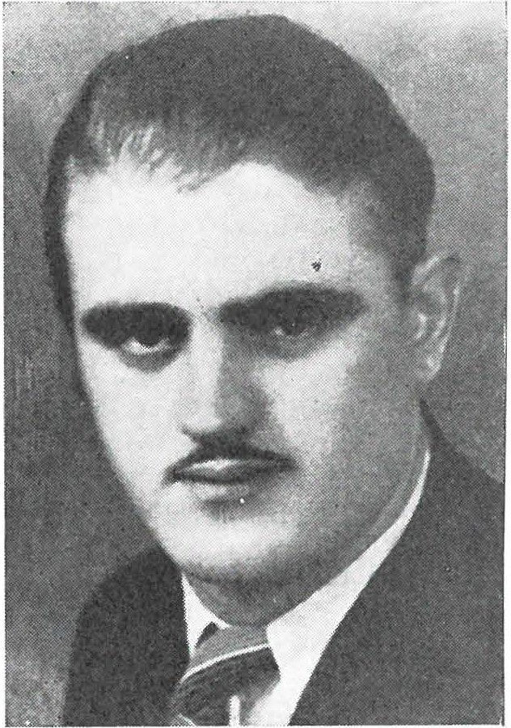
Ferdo se je v konzumu pri Jelenu izučil za trgovs)>ega pomoč­ nika. Zelel se je zaposliti v tovarniški trgovini, Kašti. Ze prvo jutro ga je poklical šef in vprašal: »Kje si se izučil za trgovca?« »V kon­ zumu,« je odvrnil Ferdo. »Aha, pri ,rdečih' si se učil, kajne?« je cinično zagodrnjal šef. »Za take pri nas ni prostora.« Ferda_so odpustili, ker je bil že zaznamovan kot somišljenik »rdečih«. Cez čas se je zaposlil kot delavec v železarni.

Ferd.o Koren

Nekega večera se je pri Korenovih oglasil Jesih, komandir javor­ niške žandarmerije. »Ali veste, kje se potika vaš sin Ferdo vsak večer?« je vprašal Jesih očeta. »Kaj ja vem, kod hodi, saj je vendar mlad,« je nejevoljno odgovoril oče. Zandar pa se ni dal kar tako odgnati. »Vaš sin je pri rdečih. Komunist je. Z njimi se skrivaj shaja.« To je bila že resnejša obtožba.
»Bež'te, bež'te, kdo vas je tako hudo potegnil za nos,« se ni dal ugnati oče.
Leta prei kušnje in prvo razočaranje je Ferqo doživel, ko je hotel oditi v Spanijo. Vsak dan je bral novice iz Spanije, ko pa so prvi Jeseničani zapustili domove in odpotovali, je tudi sam sklenil oditi. V mladostni vnemi je verjel, da organizacija odlično deluje,

da so širom po Evropi postavljene zanesljive javke. Pa ni bilo tako. Ferdo je ilegalno prekoračil državno mejo, toda že na koroški strani ni več vedel, kam naj se obrne. Slavko Federle je obvestil Korenove: »Vaš sin Ferdo je v Podrožci. Odpotovati hoče v Špa­ nijo, a ni prave zveze. Pojdite ponj in ga pripeljite nazaj.«
Mama se še danes spominja, s kakšno težavo ga je pripeljala nazaj. Po vrnitvi na Jesenice so ga za 14 dni zaprli. Tako je spoznal tudi grenko stran življenja revolucionarjev. Prvo razočaranje in tegobe pa vendar niso omajale njegove trdne odločenosti, da ostane zvest boju za delavske pravice.
Ferdo je bil sprejet v članstvo komunistične partije na Jesenicah, ko je bil star 18 let. Sprejeli so ga na sestanku partijske celice pod odrom v dvorani pri Jelenu. Kmalu po sprejemu v partijo so ga izvolili za sekretarja jeseniških skojevcev. Na njegovo pobudo je mladina organizirala marsikatero akcijo.
Tam, kjer danes stoji televizijski stolp na Mežakli, je Ferdo s skojevci vsako leto za prvi maj izobesil rdečo zastavo.
Tik pred vojno je bil na Poljanah nad Jesenicami sestanek skojevcev in mladincev. Na sestanku je bil tudi član CK KPS Boris Kraigher. Da bi odvrnili sum, so sestanek organizirali v Roz­ manovi gostilni. Policija, ki jih je zasledovala, je obkolila gostilno. O tem dogodku so ohranjeni sodnijski akti. Žandarmerijski kaplar Milutin Lazarevic je na okrajnem sodišču v Radovljici dru­
gega aprila 1941 dal naslednjo uradno izjavo:
»Neki zaupnik je sporočil žandarmerijski postaji v Zgornjih
Gorjah, da se shajajo v gostilni Rozman hl ančiške na Kočni komu­
nisti. Konkretno je potem postaja zvedela, da bo tak sestanek tudi
26. marca zvečer. Zaradi tega nas je šlo več orožnikov zvečer do te gostilne, katero smo obkolili. Dvorana, v kateri je bil sestanek, je precej skrita ter ima dva vhoda, in sicer direktno od zunaj, enega pa skozi več drugih sob. Sporočeno nam je bilo, da se bo sestanka udeležilo 16 delavcev.
Med pol deseto in deseto uro zvečer smo šli v sobo, kjer je bil sestanek, ter smo tam videli, da je prvoosumljeni Boris Kraigher ravno stal in je takrat očividno govoril. Kaj je pa govoril, nismo slišali, ker se od zunaj to ni slišalo, <ločim je on v momentu, ko smo mi vstopili, nehal govoriti. Ostali osumljenci pa so sedeli okrog mize in ga poslušali. Bil je še en udeleženec, ki pa je pobeg­ nil. Domnevali smo, da je pobegnil Ferdo Koren z Jesenic. Nav­ zoče smo aretirali. Pri njih smo našli to, kar je navedeno v ovadbi. To je vse, kar mi je znano o predmetni zadevi. Milutin Lazarevic.« Žandarmerijska postaja v Zgornjih Gorjah je 27. marca 1941. leta zaradi kaznivega dejanja prijavila sodišču Borisa Kraigherja,

Zvonimira Laburo, Stanka Kobala, Antona Černeta, Rada Faga­ nela, Mirana Pavšiča, Franca Paplerja, Slavka Ferčeja, Ivana Re­ bernika, Aleksandra Keliha, Petra Ruparja in Darinko Močnik. Za Ferda Korena je bilo v prijavi rečeno, da bodo zoper njega poslali ovadbo, brž ko ga bodo aretirali.
V opisu kaznivega dejanja »radi zločinstva iz čl. 1, točke 2 in zakona o zaščiti javne varnosti in družbene ureditve« žandarmerij­ ska postaja navaja, da so za sestanek komunistične mladine v gostilni Francke Rozman zvedeli 26. marca, to je na dan sestanka. Iz prijave žandarmerijske postaje G01je pa navajam še naslednje ugotovitve žandarmerije:
»Za sklicanje sestanka je Koren dobil navodilo iz Ljubljane, menda od Borisa Kraigherja.
Sestanek ima svojo predzgodovino. Že prej so se večkrat shajali mladi komunisti pod krinko društva ,Kovinar' v gostilni Lasan na Jesenicah, da bi mladino organizirali v društvo SKOJ, to je Savez komunistične omladine Jugoslavije. Tako je bil tudi 20. III. zvečer v gostilni Lasan sestanek, vodil pa ga je neki komunist iz Ljubljane. Sestanek je bil kmalu razpuščen, ker se je v bližini pojavil detektiv policijskega komisarijata, ki so ga člani poznali.
Neznani komunist iz Ljubljane je na sestanek prinesel resolu­ cijo kominterne, ki so jo razdelili med skojevce.
Na sestanku v gostilni Francke Rozman, 26. marca, je Boris Kraigher govoril, da je v Jugoslaviji že 60000 članov SKOJ; da se mora delavska mladina na Jesenicah organizirati in bojevati za svoj boljši stanovski položaj. Navzočim je prikazoval beden polo­ žaj vajencev in delavcev. Spodbujal jih je, naj se združijo v boju za delavske pravice in jim dal nasvete, kako naj delujejo. Priporočil jim je, naj se včlanijo v društvo Sokol in fantovske odseke, da bi v teh organizacijah pridobivali pripadnike komunizma ...
Na sestanku so se zmenili, da se bodo odslej shajali samo vo­ ditelji mladinskih organizacij. V taki obliki naj bi bil to zadnji sestanek ... «
Zvone Labura, ki se je udeležil sestanka na Poljanah in bil tako kot vsi drugi aretiran, se spominja, da je bil posvet na Poljanah strogo tajen. Da ne bi bili presenečeni, so pred vrata postavili stražarja. Pred začetkom sestanka so se zmenili, da se bodo iz­ govorili z družabnim večerom zaradi odhoda dveh tovarišev k voja­ kom. Se preden je bil sestanek končan, je Franci Papler, ki je stal pred vrati na straži, zavpil: »Bežimo, žandarji.« Pobegnil pa je samo Ferdo Koren, ker je bil v tistem trenutku v kuhinji, kamor je šel po kitaro.

Kakšni so bili pred vojno skojevski oziroma mladinski sestanki? Labura se spominja, da je ponavadi Ferdo Koren na sestanku bral razne referate, enkrat je bral celo odlomke iz Kapitala, vedno je prinašal razne brošurice, zakon o vajencih in podobno.
V hodniku ljubljanskih zaporov so nekatere matere zaprtih skojevcev jokale. Mislim na tisti dan, ko so v Ljubljani sodili jese­ niškim skojevcem in Borisu Kraigherju. Tistim, ki so se udeležili sestanka na Poljanah.
Ko se je Ferdo prikazal v hodniku sodišča, se je ponosno vzravnal in glasno dejal: »O, jokali pa ne bomo.« Mati mu ni ničesar rekla, samo objela ga je, tako je bila ponosna nanj.
Na sodišču je zapornike zagovarjal dr. Lemež iz Ljubljane, ki je 1926. leta na Jesenicah botroval razvitju prapora Neodvisne socialistične stranke Jugoslavije, podružnice Jesenice. Jože Gregor­ čič je marca 1941. leta izjavil: »Ferdo Koren je naša nada.«
Začetek vojne je Ferdo dočakal v ljubljanskih zaporih. Že prvi dan vojne so ga odpustili domov. Tudi drugi mladinci so se vrnili na Jesenice.
Naslednjega dne popoldne je bil pri Konjiču na Javorniku ses­ tanek, ki ga je vodil Vencelj Perko. Na sestanku so starejši ljudje izrazili pomisleke, da vojne ne bo tako hitro konec, mladina pa je odločno zahtevala, da gre v boj. Mladinci so namreč verjeli, da bo Rdeča armada hitro strla fašistični pohod po Evr opi. Ker pa je Jugoslavija zadnje dni marca 1941 podpisala pakt s Sovjetsko zvezo, so mnogi upali, da bo Rusija takoj stopila v vojno na strani Jugo­ slavije.
Jeseniška mladina je pod vodstvom komunistov in skojevcev korakala z rdečo zastavo skozi Jesenice proti železniški postaji. Prostovoljci, ki so hoteli braniti domovino, so se odpeljali proti Novemu mestu. Tam so doživeli razsulo stare Jugoslavije. Ferdo in še nekaj tovarišev je nadaljevalo pot do Karlovca, kajti prepričani so bili, da se na jugu države vojaki še vedno bijejo z Nemci in Itali­ jani. V Karlovcu so zagledali prve ustaše in nemške vojake. Ferdo se je izmučen peš vrnil domov in skoraj jokajoč potožil materi:
»Taka morala, toliko fantov, na kupe orožja, pa so nas oficirji in ministri prodali.«
Prvi mesec po okupaciji se je Ferdo svobodno gibal po Jese­ nicah. Nekaj časa je delal v železarni. Do napada Nemčije na Sovjetsko zvezo je nemška tajna policija skrbno zbirala podatke o komunistih, toda večino so pustili na svobodi. Kakor hitro pa je Nemčija napadla Sovjetsko zvezo, so se začele aretacije. Triindvaj­ setega junija 1941. leta so gestapovci potrkali na vrata pri Koreno-

vib. »Ni ga doma,« je dejala mama, sinu pa hitro sporočila, naj ne hodi domov, ker ga išče nemška policija.
Od tistega dne naprej Ferdo ni več spal doma. V hišo je prišel še enkrat, kar p: .:nevi. Mama in sestra sta mu pomagali napolniti nahrbtnik.
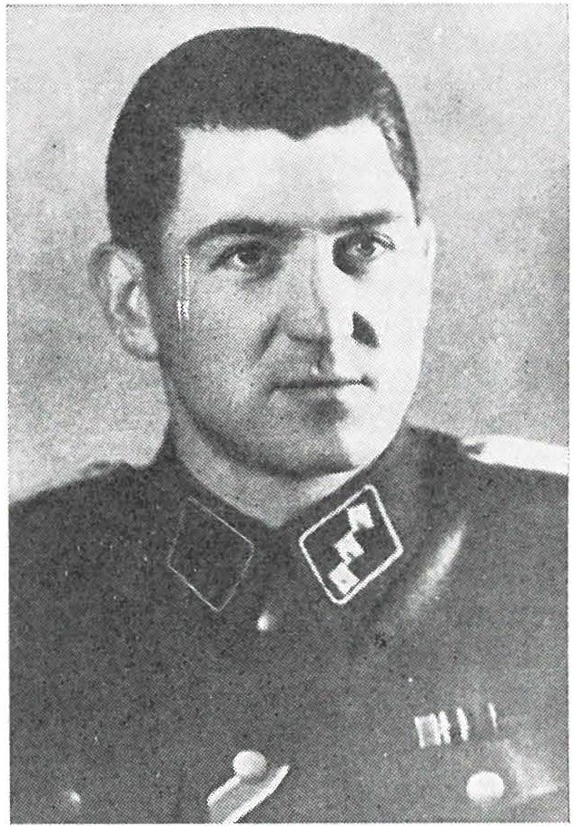
»Mama, brez semena ni klasja. Vem, da me čakajo hudi dnevi. Mi se bomo žrtvovali za boljše življenje prihodnjih rodov,« je Ferdo ob slovesu tolažil mamo. Prav v tistem trenutku so se v spodnji veži spet zaslišali policaji. Ferdo je stekel po stopnicah navzgor in tam počakal, da so gestapovci odšli.

Clement D ruschke, šef jeseniških ge­
stapovcev

Gestapovci so po tem dogodku dan za dnem hodili h Koreno­ vim spraševat, kje je sin. Sestra Dana je gestapovcem natvezla, da je Ferdo najbrž odšel na delo v Nemčijo. Seveda ji tega niso verjeli, a vedeli le niso, kje je. Druschke, šef jeseniških gestapovcev, je Korenovim postavljal ultimate: če ga do tega in tega dne ne bo, vas bomo izselili. Rok je potekel. Druschke je napovedal nov ultimat, a Ferdo se ni zglasil.
V drugi polovici julija je Ferdo sporočil domačim, da jih čaka ob cesti na Poljanah. Na sestanek je šla cela družina, pa čeprav je bilo zelo nevarno. S Ferdom so se srečali v gozdu na Poljanah. To
- - B eg z morišča 289

je bilo njihovo zadnje srečanje. Sestra Dana pravi, da je to srečanje napravilo nanjo nepozaben vtis: »Bil je v kratkih hlačah, za pasom pa je imel bombo in pištolo na bobenček.« Partizanske kape ali druge oznake sploh še ni imel. »Kako je doma?<1 :;h je spraševal ob stisku rok. »Vsak dan te iščejo gestapovci. Ne hodi domov, ker je nevarno zaradi agentov in zasede.«
Komaj so govorili deset minut, že je po cesti z Jesenic pridrdral gestapovski avto in se ustavil na cesti prav nasproti grmovja, kjer so bili Korenovi. Ferdo je skočil v gozd, domačim pa je ob slovesu rekel: »Brez skrbi, živega me ne dobijo.«
Izkazalo se je, da se je gestapovski avto po naključju ustavil na cesti, menda je šofer nekaj popravljal. Ko je odpeljal dalje, so domačini klicali Ferda nazaj, a ta je bil že visoko v hribu.
Ne gre pa prezreti čudne navade jeseniških skojevcev predvojne generacije. Zelo radi so se shajali po raznih gostilnah. Gostilniška
»bolezen« jih je spremljala celo nekaj časa med okupacijo. Gostilne pri Lasanu, Zvabu, Koniču in druge so bila znana shajališča na­ predne mladine. Po sestankih so ponavadi peli in pili. Ferdo in Pavel Koren sta bila odlična pevca, oba pa sta tudi igrala na kitaro. Ne mislim, da so bile gostilne kraj za pijančevanje, pač pa so se
v javnih lokalih najlaže srečavali.
Peta kolona je skrbno zbirala imena skojevcev. Agentom ni bilo težko po gostilnah priti v stik z napredno mladino. Posledice so nam znane: dve skojevski organizaciji, ena ne Javorniku, druga v Podmežakli sta bili decembra 1941 uničeni. Ze prvo leto vojne so padli ali umrli nasilne smrti skoraj vsi vidnejši jeseniški skojevci, posamezni predvojni skojevci pa so takoj v začetku vojne pretrgali vse stike s skojevsko organizacijo. Jeseniška mladina se je bojevala, ker je želela lepše življenje. Do napada Nemčije na Sovjetsko zvezo so gestapovci kolikor toliko pustili komuniste pri miru, glavne are­ tacije pa so se začele (in to ne samo na Jesenicah) na dan napada Nemčije na Sovjetsko zvezo, 22. junija 1941. leta. Ferda Korena, sekretarja jeseniških skojevcev, so imeli namen aretirati 23. junija, to je drugi dan po napadu Nemčije na Sovjetsko zvezo.
Zadnje dni maja 1941. leta je bil v Ratibovcu med Potoki in Mostami ustanovljen vojno revolucionarni komite jeseniškega ok­ rožja. Na p1yem sestanku komiteja je bil navzoč narodni heroj Lojze Kebe-Stefan. V komite so bili imenovani Polde Stražišar z Jesenic, Alojz Hrovat iz Begunj, Ivan Bertoncelj iz Dobrave pri Kropi in Jože Ažman iz Nomnja, vodstvo komiteja pa je bilo zaupano Jožetu Gregorčiču. Prve jeseniške komuniste so Nemci aretirali že maja, med njimi Venclja Perka in Viktorja Kejžarja, sekretarja jeseniškega okrožnega komiteja KP. Na drugem sestanku

vojno revolucionarnega komiteja, junija na Dobravi pri Kropi, so opozorili, da se morajo vsi kompromitirani komunisti umakniti v ilegalo (podatki iz knjige Jeklo in ljudje, sestavek Franca Konob­ lja-Slovenka: Jeseniška dolina leta 1941). Ferdo Koren je izpolnil ukaz partije in je takoj po tem navodilu odšel v partizane.

Zadnje dni julija 1941 sta se Ferdo Koren in Roman Stana pozno ponoči vračala z Blejske Dobrave prek Kočne na Obranco s polnimi nahrbtniki hrane, ki sta jo dobila pri Bačarju, Kersniku, Matjanu in Selanu na Dobravi. Zaradi utrujenosti in teme sta se spotoma zavalila še v rosne kupe sena. Tedaj pa sta zagledala nekoliko nejasne obrise visoke postave, moškega z brki, ki se je oziral proti vrhu Mežakle. Takrat še nista vedela, da je to vohun, ki bo odkril taborišče na Obranci. Ferdo je o tem dogodku poročal v taborišču.
V noči od 31. julija na l. avgust je skupina borcev Cankarjeve šete z Obrance šla minirat železniški in cestni most v Moste pri Zirovnici. Akcija je bila le delno uspešna. V akciji so bili med drugimi Stane Bokal, Stane Kersnik, Jože Stražišar, Ivan Vovk, Franc Potočnik in Roman Stana. V taborišču pa so ostali Ferdo Koren, Viktor Arzenšek, Jože Finžgar, Franc Guzelj, FraftC Božič, Viktor in Polde Stražišar, Malči in Mici ter še nekateri. Se preden se je skupina vrnila, so Nemci napadli taborišče in pri tem ubili Ferda Korena in Viktorja Arzenška. Skupina, ki se je vračala iz Most, je hitro priskočila na pomoč in z dveh strani napadla Nemce, ki pa so se takoj umaknili proti Poljanam.
Taborišče na Obranci je odkril Ignac Koritnik z Javornika, stari avstrijski policaj. Po upokojitvi je bil logar, med vojno pa je kot agent gestapa opravljal službo gozdnega, lovskega in ribi­ škega čuvaja. Služba mu je omogočala vohunjenje za partizani. Ko je hodil po Mežakli, je po ukazu gestapa pregledal sleherne svisli, iskal sledi in budno spremljal vsakega človeka v gozdu. Njegova stara policijska žilica je spet oživela. Partizani so sklenili, da bodo maščevali smrt Ferda Korena in Viktorja Arzenška in so določili kar tri skupine borcev, da kaznujejo izdajalca. To se jim je posrečilo drugega septembra 1941. leta, mesec dni po smrti obeh jeseniških prvoborcev. Partizani so Koritnika ujeli in ga po zasli­ šanju v gozdu blizu Poljan kaznovali.
Viktor Arzenšek je bil rojen 19. oktobra 1914 v delavski družini v Štorah pri Celju. Osnovno šolo je obiskoval v Celju ter kot ključavničarski vajenec tudi obrtno šolo. Leta 1939 se je zaposlil v jeseniški železarni.

Arzenšek je bil član komunistične partije in kot komunist že v prejšnji Jugoslaviji večkrat preganjan in aretiran. Nemci so ga imeli za vodjo banditov. Delal je v partijski celici mehanične delav­ nice jeseniške železarne, v kateri je bil sels,retar Matija Verdnik, člani pa Janez Mlakar, Jože Krajc in Jaka Salomon. Po navodilih partije je v železarni pobiral »Rdečo pomoč« in zbiral člane za društvo Prijateljev Sovjetske zveze. To so le skopi podatki, več jih nisem mogel zbrati, ker so Arzenškovi sodelavci padli v boju ali pa umrli po vojni.
Slavka Dobovišek, Hamerškova z Javornika, je o Viktorju Arzenšku povedala še tole:
»V naši hiši smo imeli prazno sobo. Pred poroko je v njej stanoval Alojz Traven, ki se je kasneje poročil z Zofko Traven. S tisto Zofko, ki je bila januarja 1942. leta ustreljena v Dragi. Po poroki Alojza Travna je bila soba spet prazna. Nekega dne nas je obiskal neznan mladenič in vprašal, če imamo morda prazno sobo. Tako se je v našo hišo vselil Viktor Arzenšek. Viktor je pri nas stanoval, hranil pa se je pri starših Zofke Traven. Moja mama je bila sestra znanega komunista Vencelja Perka. Tako smo že po sorodniški strani veljali za rdeče. Hodili smo na sestanke k Jelenu, sodelovali v dramskem odseku Svobode na Javorniku in nasploh bili aktivni v delavskih kulturnih združenjih.
Arzenšek je bil tih in miren fant. Redkokdaj je bil doma. Slišali smo, da je bil že pred vojno kot komunist zaprt v zaporu v Ivanjici.
Tridesetega junija 1941 ga je na našem stanovanju v dopoldan­ skih urah iskal gestapo. Z njimi je bil tudi prevajalec. Na vprašanje gestapovcev je mama dejala, da ne ve, kje je Viktor. Gestapovci so odšli, mama pa je takoj pohitela k Nočevim vprašat, če je morda tam. »Obvestite ga, da ga išče gestapo,« jim je še naročila.
Čez dobro uro je prišel Viktor na stanovanje. Pri Nočevih je zvedel, da ga išče gestapo. Mami se je zahvalil za obvestilo, nato pa tiho, toda odločno pripomnil: ,Saj se jim ne bom dal zapreti.' Odšel je v svojo sobo in se vrnil z nahrbtnikom in gojzarji. Poslovil se je rekoč: ,Hamerškovi, zdaj grem. Boril se bom za boljše živ­ ljenje ali pa si rajši izberem smrt.' Obrnil se je in počasnih korakov odšel proti vratom. Tu se je še enkrat obrnil in naročil:
,Zaupam vam mojo prošnjo. Vem, da bo boj hud. Morda nihče izmed nas ne bo ostal živ. Če boste ostali živi, jaz pa bom padel, poiščite v Celju mojo 15-letno sestro Zlatko. Njen varuh sem. Starši so nama umrli. Imam še sestrico Mici, ki je poročena s kro­ jačem in preskrbljena. Toda Zlatka ni preskrbljena, in če padem, vse moje stvari izročite njej.'

Nekaj dni po prvem avgustu so nas obiskali gestapovci. Eden izmed njih je držal v rokah ključe in vprašal: ,Poznate morda te ključe?' Mama je potrdila.
,Ali veste, kje je zdaj on?' je še spraševal gestapovec. Mama je samo zmignila z rameni, češ, kaj jaz vem, kje je. ,Ubili smo ga na Obranci,' je povedal gestapovec. Potem so še spraševali, če je bil med tem časom kaj doma. Arzenškovo sobo so temeljito preiskali. Vse so razmetali, vse slike in knjige raztrgali, ker so med platni­ cami in slikami iskali morebitni spisek Arzenškovih sodelavcev. Po mojem mnenju so odšli brez uspeha.
V Celju smo poiskali Arzenškovo sestro Zlato. Ona se je z nami vrnila na Javornik. Povedali smo ji, da je njen brat padel na Obranci. Zlata je bila na Jesenicah prav tedaj, ko so na Koroški Beli stre­ ljali talce. Tudi ona je videla grozljivi prizor. Tako smo izpolnili zadnjo željo prvega padlega jeseniškega partizana Viktorja Ar­ zenška.«
O smrti dveh jeseniških prvoborcev so kmalu zvedeli v Rozma­ novi gostilni na Poljanah. Tistega dne je v gostilni pomagala Omanova Ivana z Jesenic. Z natakarico Cilko sta se odpravili na Obranco z izgovorom, da gresta nabirat maline. Ivanka in Cilka sta res dobili padla partizana pod skalo na Obranci.
Prvi novici Korenovi sploh niso verjeli. Potem pa je prišla v hišo Ferdova sestra Ela v črni obleki. Torej je le res. V hiši je zavladala nepopisna žalost. Drugi dan se je na vratih prikazal gestapovec Druschke: »Zakaj ste tako žalostni? Kaj se je zgodilo?« je hinavsko spraševal. Korenovi so mu povedali, da so zvedeli za sinovo smrt. Druschke se je najprej pozanimal, kako je bil Ferdo oblečen. Ko so mu povedali, je potrdil vest. »Bil je vodja komuni­ stične mladine,« je dejal, »bil je že ranjen, pa je še streljal in ubil tri naše vo jake.« Ošabno je hodil po sobi in zrl v solzne oči Fer­ dovih sorodnikov, potem pa ukazal: »Pokopati ga morate sami, brez pomoči, brez krste in to tam, kjer je padel.« Na vprašanje, kdaj ga bodo pokopali, so Korenovi odgovorili, da čez dva dni.
Gestapovci so najbrž računali, da bodo pri pogrebu poleg Ko­ renovih tudi partizani, pa jih bodo na grobu lahko pobili ali morda še koga ujeli. To je bil vzrok, da so Korenovi še istega dne odšli na Obranco. Omanova Ivana je pohitela v Gorje in tam kupila dve krsti, ki jih je Kogoj s konjem odpeljal na Obranco.
Pri pogrebu obeh prvih padlih jeseniških borcev so bili Kore­ novi in Hamerškovi z Javornika, Stane Balanč, Stane Lah, Ivana Oman, Martin Jan in Kogoj iz Gorij.

Ko so Nemci zvedeli za pogreb, so vse poklicali na zaslišanje. Jezilo jih je, ker so mislili, da bo pogreb šele čez dva dni. Tedaj pa bi kje v bližini postavili zasede in čakali na partizane, ki bi morebiti prišli k pogrebu.
Na grobu Ferda Korena in Viktorja Arzenška je bila vse do osvoboditve partizanska javka za kurirje in terenske delavce. V bližini groba je do svobode padlo še pet tovarišev.
Korenova mama je večkrat obiskala grob svojega sina na Obranci. »V bližini groba je bil star štor,« se spominja Korenova mama, »štor je bil votel. Vanj sem dala pošto, včasih tudi cigarete ali kaj drugega za partizane. Iz votline pa sem vzela literaturo. Bala sem se, da mi mrtvega ukradejo.
Partizani so me večkrat opozorili, naj ne brskam po grobu, ker so ga belogardisti minirali. Z možem sva se bala, da ne bi sovražnik odkopal groba ter odpeljal mrtvega sina kam drugam. Zato sva skopala luknjo do krste, ki je bila le pol metra pod zemljo. Luknjo pa sva vedno dobro zamašila, da je ne bi odkrili. Vsakič, ko sem prišla na grob, sem odmašila luknjo in vanj vtaknila roko, da sem otipala krsto. Tako sem vedela, da je sin še v njej.
Prvega novembra 1943. leta so aktivisti na Obranci pripravljali komemoracijo. Z vlakom sem se odpeljala do Podhoma, da sem zabrisala sled, potem pa sem se skozi Vintgar vračala nazaj na Po­ ljane. Pri prvih hišah sem vprašala, če je pot varna na Obranco. Rekli so, da niso opazili sovražnika.
Počasi sem se skozi gozd vzpenjala proti Obranci. Dvesto metrov pred grobom sem izza grma opazila, da se je v soncu za­ lesketala čelada ali orožje. Bila sem blizu groba. Usedla sem se za grmovje in razmišljala, kaj naj storim. Slutila sem, da je pri gro­ bovih zaseda. Sklenila sem se vrniti. Za menoj sta pritekla dva belo­ gardista. ,Kam ste hoteli, mamica?' je škodoželjno vprašal belo­ gardist. ,Domov grem,' sem odvrnila. ,Pa ste hoteli na grob?' Molčala sem, belogardist pa mi je prisolil klofuto, da mi je glava kar omahnila. ,Nazaj, na grob!' je ukazal belogardist in mi nameril pištolo v glavo. ,Ne grem,' sem odločno zavrnila, ker sem slutila, da me bodo ob sinovem grobu ubili. Na srečo se je vmešal avstrijski žandar, ki belogardistu ni dovolil ubiti me. Bežala sem v dolino. Spotoma sem srečala partizana, ki je hotel iti na grobove na Ob­ ranco. ,Zaseda je pri grobovih,' sem opozorila borca, ,Morda so zvedeli, da bo tam komemoracija.'
Na poti proti Poljanam sem obvestila vse terence, naj ne gredo na komemoracijo na Obranco, partizan, ki sem ga srečala, pa je obvestil svoje tovariše. Tako so Nemci in belogardisti zaman čakali v zasedi ob grobovih. Ko pa so odšli, so bili grobovi zasuti s cvetjem.«

Drugi dan so Korenovo mamo poklicali na jeseniški gestapo. Spraševali so jo, kdo je obvestil partizane, da je bila ob grobovih na Obranci zaseda. »Torej so le načrtno pripravljali nov pokol ob grobu mojega sina,« je sklenila pripovedovanje mama padlega jese­ niškega sekretarja SKOJ.
Po bitki na Obranci je okrožni komite KPS za jeseniško okrožje poslal družini Ferda Korena sožalno pismo:
»Ob priliki tragične, toda junaške smrti Vašega sina in brata sodruga Ferda, Vam izrekamo v svojem in v imenu partizanov najgloblje sočustvovanje, zavedajoč se, da kakor je bil on Vam dober sin in brat, tako je bil nam dober sodrug in neustrašen borec za narodno osvoboditev in zmago proletariata.
Izguba tega mladega in upa polnega življenja je nenadomestljiva. Njegovo delo in vera v zmago, nam bo svetlo vodilo, do naše končne osvoboditve. To žrtev pa bo znal ceniti ne samo jeseniški proletariat, ampak slovenski narod kot celota.
Izguba sodruga Ferda nam ne sme vliti brezkrajnega obupa, ampak nam nalaga nove dolžnosti, boriti se naprej, neustrašeno kot on, z vsemi silami do popolnega uničenja zverskega fašizma, ki nam v svojem divjanju niti tega ni dopustil, da bi dostojno spravili ostanke sodruga Ferda. Morali smo se razbežati po goz­ dovih.
Prepričani, da ni daleč čas naše zmage in osvoboditve, takrat bo narod znal dostojno hraniti njegove ostanke z vsemi častmi, ki jih je zaslužil s svojim delom in junaštvom.
Njegovo truplo krije naša narodna zemlja, katero zasužnjuje tujec-barbar. Vzor Ferdovega junaštva, pa nam bo zagotovilo, da bo ta zemlja skoraj svobodna. Slava sodrugu Ferdu!«
»Brez semena ni klasja,« je dejal Ferdo poleti 1941. leta. Iz njegovega groba in grobov drugih borcev ter aktivistov je vzklilo bogato klasje za nas in prihodnje rodove.

Prva akcija - prvi talci

Nekega dne, bilo je to sredi julija 1941. leta, so se v grmovju blizu Save pod Kočno sešli trije javorniški skojevci z znanim jese­ niškim komunistom Matijem Verdnikom. Skojevci, ki so vedeli, da je partija Matiju Verdniku naložila delo z mladinci, so slutili, da jih čaka posebna naloga. V tistih prvih dneh ilegalnega dela v zelo težkih okoliščinah okupacije so posamezni komunisti dajali mladin­ cem napotke za delo. To ni bilo tako kot danes, ko rečemo, mla­ dinski aktiv na vasi ali v podjetju naj opravi to ali ono nalogo.

Ilegalno delo je zahtevalo strogo tajnost, pa so zavedni mladinci dobivali naloge posamezno, včasih dva, toda največ trije, da se ni vedelo, kaj je kdo delal ali kaj bo kdo delal.
Matija Verdnika so Nemci aretirali že maja 1941. leta in ga odpeljali v begunjske zapore, toda v rokah še niso imeli trdnih dokazov, da je komunist. Junija so ga izpustili in Matija se je takoj spet lotil dela.
Lahko bi dejal, da je bil vsak komunist vojak partije, politični delavec Osvobodilne fronte, imenovan tudi politični aktivist. Verd­ nik je vedel, da bo boj hud in bo terjal številne žrtve. Na tej poti pa bodo zdržali samo trdni in zavedni ljudje, prežeti z globoko vero v pravičnost boja.
Če bi popotnik opazil ležati štiri moške v grmovju ob Savi, bi mislil, da si iščejo zavetja pred žgočo julijsko vročino. V resnici pa je Verdnik mladincem pojasneval vojaški položaj Nemčije. »Tre­ nutni nemški uspehi na ruski fronti še ne pomenijo zloma Sovjetske zveze,« je zatrjeval Verdnik. Resnici na ljubo pa moram povedati, da v tistih časih sploh nismo verjeli, da Nemci res tako naglo pro­ dirajo v osrčje Sovjetske zveze. Za nas so bila taka sporočila le fašistična propaganda. Potem je Verdnik skojevcem govoril o nuj­ nosti odpora proti okupatorju in njegovim hlapcem, o Osvobodilni fronti, prvih partizanih in še marsikaj drugega, kar je vznemirjalo radovedne mladeniče. Zaupanje je bilo zanje velika čast in priznanje. Politična ura je bila le uvod v akcijo. Verdnik je približno ta­ kole končal sestanek: »Sovražnik mora nenehno, vsak dan in vsako uro čutiti, da pri nas niso gospodarji. V njihovo domišljavost in oholost moramo vnesti nemir, ljudstvu pa moramo pokazati, da smo povsod. To bo prebivalce opogumilo, rajši se nam bodo pri­ družili in nas podpirali. V soboto zvečer boste na skrivaj pisali po zidovih in plotovih na Javorniku in Koroški Beli revolucionarne parole. Pridobiti morate še pet mladincev in si razdeliti delo. V soboto popoldne ob petih se spet dobimo na tem kraju, toda samo vi trije boste prišli semkaj na sestanek, drugi ne smejo vedeti zame in tudi za celotno akcijo ne. Vsak naj pozna le svojo nalogo. Za čopiče, barvo in na papirju izrezane parole bom že jaz poskrbel.« Po teh besedah je Matija Verdnik vstal in se ob Savi počasi napotil proti Podmežakli, mladinci pa so še nekaj časa ostali ob vodi, da
bi se pomenili, kako bodo izpeljali nalogo.
Na sestanku z Verdnikom so bili Ivan Rebernik ter brata Sandi in Rado Kelih z Javornika. Najprej so prerešetali javorniške mla­ dince, ki bi jih lahko vključili v delo. Nazadnje so se odločili za Mimico Zupan, Karla Kraguljnika, Vinka Pristova. Mimica Zupan

je pozneje predlagala še Staneta Balanča iz Podmežakle. Gesla, izrezana na lepenki, je pripravil Ivan Leban starejši, drugo pa so dobili pri Ivanu Reberniku. Nadaljnji potek akcije je Rado Kelih opisal takole:
»V soboto popoldne ob petih, 19. julija 1941, smo se ob Savi pod Kočno spet s šli z Matijem Verdnikom. Povedali smo mu, da smo pripravljeni. Se enkrat nam je dal krajša navodila, potem pa smo se razšli.
V akcijo smo se odpravili ob enajstih zvečer. Razdelili smo se v štiri skupine. V prvi skupini sem bil jaz in Pavel Cvetko. Najina naloga je bila pisati parole po hišah in javnih stavbah ob glavni cesti na Javorniku. Karel Kraguljnik in Vinko Pristov sta imela za nalogo izpisati parole na Borovljah, brat Sandi in Mimica Zupan sta šla na Koroško Belo, Rebernikov Ivan in Stane Balanč pa naj bi pisala parole po plotovih in hišah ob glavni cesti od Javornika proti železarni. Ne spominjaI1!, se, kaj vse smo pisali, vem pa, da smo pisali »Dol s Hitlerjem,« »Zivela Rusija« in »Zivela Jugoslavija«. Gesla smo pisali zelo hitro, zato niso bila najlepše napisana.
Marsikje smo kar precej popackali zidove. S Cvetkom sva bila tako drzna, da sva »Dol s Hitlerjem« napisala celo na nemško žandarmerijsko postajo na Javorniku. Spominjam se, da sva po cesti zaslišala znani odmev vojaških korakov. Zaslutila sva, da pri­ haja nemška vojaška patrulja. krila sva se za ograjo, ko pa je šla straža mimo, sva spet pisala. Se pred odhodom v akcijo smo se zmenili, da si bomo doma dobro oprali roke in očistili madeže z obleke in čevljev. Akcijo smo končali okrog polnoči. Z bratom sva se doma več kot uro umivala in čistila. Drugo jutro sva precej pozno vstala. Bila je nedelja in po fantovski navadi smo se vsako nedeljo dopoldne zbirali na kegljišču pri Muleju na Javorniku. Tudi Karel Kraguljnik je bil tam. Okrog enajstih dopoldne se je pred gostilno ustavil gestapovski avto. Iz njega je izstopil civilist, ki je v slabi slovenščini vprašal, če kdo pozna Kraguljnika. Tedaj še nismo poznali jeseniških gestapovcev, kmalu pa smo zvedeli, da je bil to Zwick. Gostilničarka, ki civilista ni poznala, je izza točilne mize zaklicala: ,Karel, nekdo te tukaj išče.'
Karel se je približal gostilničarki, gestapovec pa je ukazal, naj sede v avto . Kaj, da so nam tako hitro na sledi? se mi je poblisnilo vprašanje. Razpoloženje na kegljišču je zamrlo in z bratom sva se takoj odpravila domov.
Cez dobro uro se je tudi pred našo hišo ustavil gestapovski avto. Bil sem v sobi, ko sem zaslišal v hodniku glas: ,Kje je Rado?' Urno sem skočil skozi okno in se mimo praznega gestapovskega avtomobila napotil obvestit Rebernikovega Ivana, da smo izdani.

Še oče se je čudil, kje sem, ker me je prej videl doma, ko pa so me gestapovci iskali, me ni bilo nikjer.
Brata so odpeljali, jaz in Rebernikov Ivan pa sva takoj zapu­ stila Javornik in daleč proč od poti krenila proti Potokom. Rebernik je namreč vedel za javko na Potokih. Ze naslednjega dne pa mi je oče, ki je bil član komunistične partije, sporočil, naj se takoj vrnem domov, ker bodo sicer še njega zaprli. Vrnil sem se domov, nekaj trenutkov pozneje pa so me že odpeljali v jeseniške zapore, medtem ko je Pavel Cvetko odšel v partizane.
Z bratom sva se v zaporu zaklela, da ne bova priznala in nobe­ nega izdala. Prvo zaslišanje je bilo v pisarni Druschkeja, šefa gestapa. Najprej so zasliševali brata, medtem pa so mene zaprli v kopalnico. Slišal sem krike, vzdihe in udarce. Vedel sem, da ga tepejo. Potem so mene odpeljali na zaslišanje, brata pa zaprli v kopalnico. Ko sva se spogledala, mi je z očmi povedal, da ni priznal. Na zaslišanju sem ugotovil, da samo sumijo, ne vedo pa, če sem bil ponoči v akciji.
Drugič so naju zasliševali v zaporih pri Kovaču. Druschke je zatrjeval, da je Kraguljnik vse priznal, midva pa sva še naprej tajila. Zato so naju soočili. Kraguljnik je res priznal, da je sodelo­ val v akciji, ker pa midva nisva bila v njegovi skupini, sva še naprej tajila. Gestapo je vedel zame, za brata Sandija, Kraguljnika, Cvetka in Rebernika, ni pa vedel za Zupanovo in Balanča. Ker sta Cvetko in Rebernik odšla v partizane, smo bili samo mi trije zaprti. Vedel sem, da so Rebernika že prvi dan trikrat iskali na domu, da bi ga aretirali.«
Karolina Dobravc s Koroške Bele, sestra Karla Kraguljnika, pa je povedala, da nje tisto noč, ko je bil Karel v akciji, ni bilo doma. Z možem je odšla v Bohinj. Ko se je zjutraj vrnila, jo je brat prosil, naj mu očisti hlače. Na hlačah so bili vidni sledovi barve, samo sestra ni vedela od kod barva na hlačah, brat pa ji tega ni povedal. Karel je odšel zdoma ob desetih, ob enajstih pa so ga že aretirali. Da je pri mučenju priznal, ni čudno, ker so Nemci na njegovih hlačah opazili sledove barve, pa tudi za nohti je še imel barvo. Sestra ga je obiskala v zaporu pri Kovaču in vprašala, če je res pisal parole. »Kar sem naredil, sem naredil,« je hladnokrvno odgovoril. Morda je to danes težko razumeti, toda do julija 1941 Nemci v Begunjah niso ustrelili še nobenega talca. Trdim, da naši ljudje takrat še niso vedeli, da so nacisti navadni morilci. Karel si je najbrž takole mislil: Zaradi tistih parol me ne bodo ubili. Če pa me obsodijo na več let zapora, ne bo nič hudega. Nemčija bo kmalu kapitulirala in jaz bom svoboden. Prav zato, ker ljudje še niso spoznali prave barve fašističnega volčjaka, ne smemo in ne moremo

Kraguljniku zameriti, če je sodelovanje v akciji priznal. Karla Kra­ guljnika, dvajsetletnega čevljarskega pomočnika z Javornika, so ustrelili kot talca 4. septembra 1941. leta na Koroški Beli, kjer je tudi pokopan.
Oglejmo si usode še drugih udeležencev prve in najbolj mno­ žične propagandne akcije na Jesenicah:
Ivan Rebernik je bil rojen 16. 8. 1921. leta v delavski družini na Javorniku. V SKOJ je bil sprejet 1940. leta. Delal je v železarni. Sodeloval je v dramskem odseku društva »ENAKOST«, ki so ga vodili komunisti. Najraje je zahajal v Delavski dom. Padel je v Žabji grapi v Srednji vasi v Poljanski dolini kot partizan.
Pavel Cvetko je bil rojen 6. julija 1920 kot sin tovarniškega delavca. Po akciji na Javorniku je odšel v partizane. Bil je borec Cankarjeve čete. Desetega decembra 1941. leta so ga Nemci ujeli in odpeljali v begunjske zapore, kjer so ga zasliševali in mučili. Avgusta 1942 so ga odpeljali v koncentracijsko taborišče Maut­ hausen. Tam ga je neki gestapovec z-desko tako močno udaril po glavi, da je bil Cvetko takoj mrtev. Sestnajstega marca 1943. leta so ga sežgali v krematoriju.
Stane Balanč in Mimica Zupan sta bila ustreljena 21. januarja 1942. leta v Begunjah, pravzaprav v Dragi.
Brata Sandi in Rado Kelih sta vojno preživela v raznih nemških taboriščih, nekaj dni pred koncem vojne pa sta vstopila v NOV. Rado živi v Zasipu in dela na prometnem uradu občine Radovljica, Sandi pa je predsednik krajevne skupnosti Slovenska Bistrica.
Vinko Pristov je leta 1944 odšel v partizane. Zdaj živi v Izoli. Matija Verdnik-Tomaž je bil 28. januarja 1944. leta pri nem­ škem napadu na štab zahodnokoroškega odreda in okrožni komite Komunistične partije Slovenije za Koroško ranjen v nogo. Zaradi hude krvavitve je čez tri dni umrl. Pokopan je v Svečah na Koro­
škem. Po vojni je bil proglašen za narodnega heroja.
In za konec še nekaj besed o tem, kako so gestapovci tako hitro odkrili udeležence akcije. Blizu gostilne Mulej na Javorniku je bila Dacarjeva trafika. Nemški policisti so bili stalni Dacarjevi gosti. Dacar je zvečer, ko je trafiko zaprl, skrit v trafiki opazoval okolico. Sestra Karla Kraguljnika trdi, da sta se Vinko Pristov in Karel zvečer pred akcijo na klopi pred trafiko pogovarjala, kako bosta izpeljala akcijo. Nekateri pa menijo, da ju je Dacar celo videl, ko sta blizu trafike pisala parole. Nemci so torej vedeli za oba. Če je to res, potem se poraja vprašanje, zakaj so Nemci zaprli Kraguljnika, niso pa Pristova, saj sta bila skupaj v akciji, oziroma, če je Dacar videl oba na delu ali pa poslušal njun pogovor. Nemci zanesljivo ne bi enemu spregledali, drugega pa ustrelili. Zadeva ni

razčiščena, čeprav je več vprašanj, vendar to ne sodi v našo repor­ tažo. V nobenem primeru pa ne namigujem na to, da Dacar ni bil izdajalec. On je bil vedno vdan okupatorju. Sestindvajsetega junija 1942. leta so borci Cankarjevega bataljona »obiskali« Dacar­ jevo trafiko in jo temeljito izpraznili, Dacarja pa za izdajstvo ustre­ lili. Krivec smrti Karla Kraguljnika je bil kaznovan.

Človek z letaka na smrt obsojenih jeseniških mladincev

Po smrti Ferda Korena in Karla Kraguljnika zasledimo na Jesenicah rast dveh skupin skojevcev. Prva skupina je delovala na Javorniku, druga pa v Podmežakli. Prvo sta vodila Kurt Okrožnik in Mimica Zupan z Javornika, drugo pa Stane Balanč iz Podme­ žakle. Prikazati pravo podobo skojevcev, ki so delovali v teh dveh skupinah, je težavna naloga. Gestapovci so obe skupini popolnoma razbili, razen redkih izjem so vse skojevce ustrelili v Dragi.
Tri mesece sem po Jesenicah in Javorniku trkal na vrata, spra­ ševal in prosil za podatke o tem ali onem skojevcu; za podatki sem brskal po muzejih, sodiščih in na CK ZKS. Sad trimesečnega popo­ tovanja od hiše do hiše so pričujoči spomini, ki so napisani tako, kot so jih izpovedale preživele priče.
Januarja 1942. leta so po Gorenjski nalepili lepake z obvestilom, da so v Dragi ustrelili 15 mladincev zaradi udejstvovanja za komu­ nistično stranko, udeležbe na prepovedanih shodih, kjer so bila sklenjena teroristična in sabotažna dejanja, zaradi izdelovanja in razširjevanja prepovedanih letakov komunistične stranke ter zaradi podpiranja morilskih tolp.
Na spisku ustreljenih je tudi Mirko Dimc, skojevec, ki pa še vedno živi in dela v jeseniški železarni. Naj Mirko Dimc sam pri­ poveduje pretresljivo zgodbo o jeseniških skojevcih in o tem, zakaj ga niso ustrelili skupaj z drugimi skojevci v Dragi, pa čeprav je bilo njegovo ime na lepaku, ki je oznanjal smrtno obsodbo.
»V železarni sem se zaposlil 1937. leta in se takoj vključil v delavsko društvo SK Kovinar, idejni vodja društva je bil znani jeseniški revolucionar Jože Gregorčič. Vsa delavska kulturna in športna društva na Jesenicah so bila v stari Jugoslaviji v rokah znanih komunistov. V teh društvih so delovali Jože Gregorčič, brata Polde in Viktor Stražišar, Ignac Kralj, Stane Bokal in Albi Pibernik, Vencelj Perko, Franc Benedičič, Alfonz Oblak, Franc Mencinger in še veliko drugih znanih oseb, med njimi naj posebej omenim pisatelja in pesnika Toneta Čufarja.

Radi udt)stvpvan za komunl tllno stranko, udeležbe na prepovedanih !hodih, kJer so bila sklenJcna tuorlstli!na In sabo­ talna deJanJa. radi ltddovanJa In nušlrjevanJa prepovedanih le­ takov komunlstii!ne stranke ter radi podplranJa morilskih tolp, so bjle dne 21. 1. 1942 naslednle osebe
ustreljene:
- 60MBAt Teodor, roj._12. 12. 19!3.. stan. v Stdn-u.
..
- BeNKOVIC Ciril, 6. 7. 1916, " v Steln-u.
.. ..
- PAPf!l: Rudolf,. 6. t2.190IJ, v Otočah (Werd).
- OKR()JŠNIKMarlJaKurt„ t. t. t9'l0, ,. v AMllng-u.
- ZUPAN Marija, .. 2'. u. 1m .. v Jauerburg-u.
.
- KOZJEK Karl, s. 2. 1913. .. v Jauerburg-u.
- ZALOKAR )okf, ·• 27.10.1920. .. v Jauerburg-u.
- ROPRET 8ofomll; ., 6. 9.1921, .. v Jauerburg-u.
- ROŽIC Stanko. .·. 31., 1. 192'Z, " v Jauerburg-u.
10, BALANC Stanislav, .. 16 . 12. 1919. .. v Assllng-u.
11. LACH Stanlslav, .. 4.12.1917, ,, v AMJlnlf•U.
. 12- DIM(: Mirko. .. 12. 5; 1921, .. v AMllnv-u.
- OREOORA( Viktor, ,. 27. 7. 19.?0, .. v )auerburg-u.
- VIDMAR Tqomlr, .. 19, 10. 1919, .. brez stalnega blv.
16. TRAVEN Zofi.la. .. 19, 5. 1919, ,. v Jauerburg-u,
Vddes, dne 21. januarja 1942.

Dff H here ff • und Polizclfflhrer lm Wehrkrds XVDI
ff - OruppenfQhrer
und Oeneralltutnant der Poli.zel:
RUsener
Lepak z imeni ustreljenih jeseniških in javorniških skojevcev

V društvu SK Kovinar sem spoznal mlade fante, ki smo imeli enoten pogled na tedanja mednarodna vprašanja. Vsi smo bili proti fašizmu. Starejši komunisti so skrbeli za našo idejno vzgojo in zato lahko rečem, da se nismo zbirali samo okrog žoge ali telovadne naprave, temveč smo se zanimali tudi za vprašanja delavskega razreda.
Že v prvih dneh okupacije smo tuhtali, kako in kaj naj delamo, da bi prizadeli okupatorju čimveč nevšečnosti. Vojna nas je sicer kmalu razpršila; Pavel in Ferdo Koren sta odšla za Gregorčičem v partizane. Njim se je pridružil Stane Sekardi. Medtem ko so bili nekateri že partizani, smo na terenu v Podmežakli ustanovili sko­ jevsko skupino, ki jo je vodil Stanko Balanč.
Na skojevske sestanke, ki so bili pri Balanču, je prihajal Tugo­ mir Vidmar iz Kranja. Ta nam je vsak teden prinesel letake, ki smo jih trosili po Jesenicah in Javorniku, po javnih lokalih in žele­ zarni. Po zidovih smo pisali parole in tako dramili narodno zavest. S Korenovim Ferdom, ki je odšel v partizane, sem se večkrat sešel v hosti, 50 m od ceste, pri zadnjih hišah na Poljanah. Stanko Sekardi je prihajal na našo zvezo 100 metrov nad sedanjim streli­ ščem v Podmežakli. Sekardi in Koren sta nam pripovedovala, kakšno je življenje v partizanih, mi pa smo jima podrobno poročali o naših akcijah, o dogodkih v mestu, o sovražnikovih namerah,
o tem ali onem mladincu.
Stane Balanč je bil kovač revolucionarne mladine v Podmežakli. Po odhodu prvih mladincev v partizane, se je okrog njega zbrala borbena mladina. Z javorniškimi skojevci smo st dvakrat sešli v gostilni Žvab na Javorniku. Eden izmed javorniških skojevcev je vse naše delo zaupal znancu, ki je hlinil prijateljstvo in simpatije za Osvobodilno fronto, v resnici pa je bil tajni agent gestapa. Tako je nemška tajna policija počasi zbrala podatke o večini javorniških in jeseniških skojevcev. Kdor se ni pravočasno umaknil v gore, so ga decembra 1941. leta aretirali.
Pred vojno je bil prvi december državni praznik, dan zedinjenja Srbov, Hrvatov in Slovencev. Dober teden smo skojevci iz Pod­ mežakle razmišljali, kakšno naj spet zagodemo okupatorju. Javor­ niški skojevci so na Koroški Beli izobesili državno zastavo, v Podmežakli pa smo se na Balančev predlog odločili za izredno drzno dejanje.
V pozni večerni uri smo se Balanč, Lah in jaz vzpenjali v po­ bočje Mežakle. Kopasti oblaki nad Jesenicami so se pobliskavali v soju žarečih plavžarskih peči. Na skalovju, ki je dobro vidno z Jesenic, smo narisali velik srp in kladivo. Risal je Balanč, z Lahom pa sva ga držala na vrvi. Ob enajstih ponoči je Balanč več kot pol

ure visel nad prepadom. Pri tem nismo pomislili na nevarnost, saj bi se v pečinah lahko ponesrečili, nismo pomislili na znojne kaplje, ki so v mrzli decembrski noči kapljale s čela. V naših srcih je tlel plamen ponosa, ker smo z drzno akcijo kljubovali sovražniku.
Zjutraj so Jeseničani strmeli v skalovje in se čudili junakom, ki so narisali srp in kladivo, Nemci pa so preklinjali »bandite«, ki jim kalijo mirno življenje.
Nikdar nismo pomislili, ali na sestanku sploh omenili, kaj bo, če nas bo kdo izdal. Aretacije so nas presenetile; lahko rečem, da sploh nismo računali na možnost, da nas bodo nekega dne uklenili na policiji.
Verižne aretacije so se začele decembra 1941 na Javorniku. Kje, kdaj in kako so prišli na sled mladi skojevski organizaciji, ne vem. Jedro javorniških skojevcev so zaprli 17. in 18. decembra. Zame se je trnova pot začela 24. decembra. Mama je v kuhinji likala perilo, okrog polnoči pa je zaslišala šum okrog hiše. Ugasila je luč, tedaj pa so začeli gestapovci razbijati po vratih in kričati:
,Odprite, takoj odprite.'
Z očetom sva spala v sobi. ,Gestapo trka na vrata,' je prepla­ šeno zašepetala mama. Hitro smo se zmenili: ko bo mama odpirala vežna vrata, bova z očetom pobegnila skozi okno na zadnji strani hiše. Upanje na beg je splahnelo, brž ko sva z očetom odprla okno; v naju so zijale namerjene cevi. Hiša je bila obkoljena.
,Mirko Dimc?' je vprašal Druschke. Prikimal sem. ,Aretirani ste. Takoj z nami.' Tistega večera so aretirali še več aktivistov.
Odpeljali so nas v zapore h Kovaču, v stav°Qo nasproti uprave železarne, danes je v njej uredništvo časopisa Zelezar, prej pa so bili v njej žandarji. Aretirali so nas ponoči, vsaj mene, zjutraj ob šestih pa se je začelo zasliševanje. Zasliševali so nas posamezno. V zaporu so bili poleg mene še Stane Balanč , Karel Kozjek, Stanko Lah, Kurt Okrožnik, Marija Zupan, Ivan Tori in še več drugih mladincev. Druschke nam je v obraz povedal: ,Za vas ni rešitve. Vse vemo.' Povedal je imena vseh, ki so trosili letake in pisali parole po zidovih. Imel je spisek mladincev, ki so izobešali zastave. Zaprti smo bili vsakdo v svoji celici, pa nismo vedeli, kako se kdo zagovarja in kaj sploh Nemci vedo o našem delu. Zasliševanje je potekalo takole:
Ko sem prišel na vrsto za zasliševanje, sem se moral v sobi uleči na trebuh na klop. Eden izmed gestapovcev se mi je usedel na glavo, drugi na noge, tretji pa me je začel z gumijevko biti po hrbtu. Zasliševala sta Druschke in Linke. Druschke ni nikogar te­ pel, to rabljevo delo je bilo zaupano kočevskemu Nemcu Zobcu. Vsi, kar so nas zasliševali, smo pri mučenju kričali. To se ne da
303

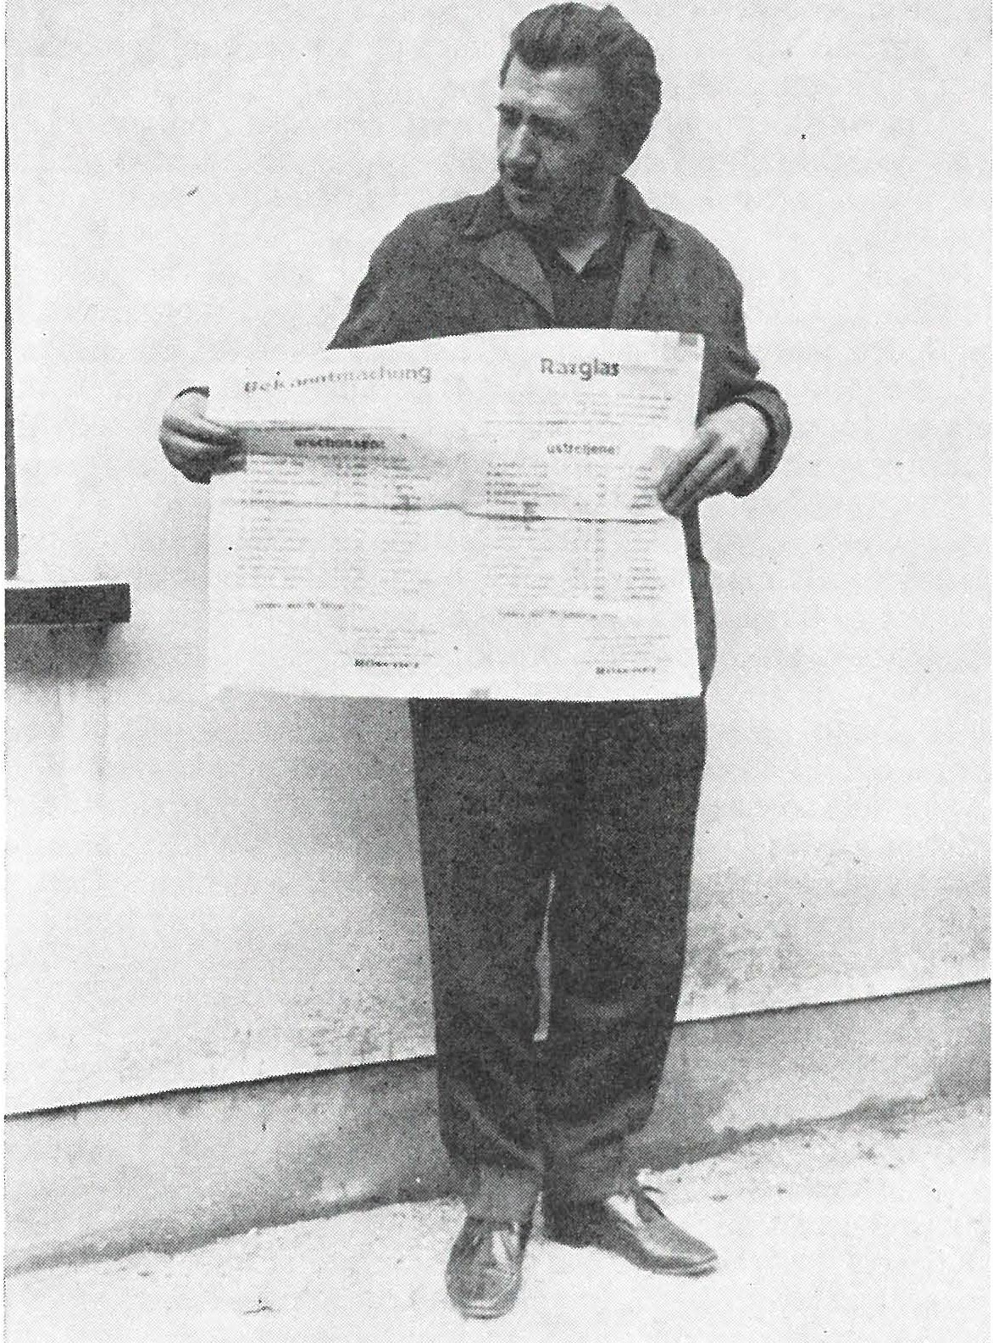

Mirko Dimc, bivši jeseniški skojevec, z lepakom, na katerem je objav­ ljeno, da je bil 21. januarja 1942 ustreljen v Dragi

opisati in ne povedati. Prvi je bil zaslišan Okrožnik, za njim Balanč, nato pa še drugi. V zaporu na Jesenicah se sploh nismo videli. Videli smo se šele drugi dan na tovornjaku, ki nas je peljal v begunjske zapore. Zvezali so nas po štiri skupaj, tako da sta bila spredaj zve­ zana dva, nato pa po vrvi zadaj še dva. Po sledovih ran sem opazil, da so najbolj mučili Balanča. Le-ta je spotoma zašepetal: ,Fantje, to je slabo za nas. Smo na trnovi poti.'
Včasih smo se v Begunjah srečali na stopnicah, ko smo šli po hrano v jedilnico. Obiske so nam prepovedali. Balanča so v Begu­ njah zasliševali skoraj vsak dan. Od pretepanja je imel nabrekle ust­ nice. Kadar koli sem ga srečal, mi je zašepetal: ,Mirko, slabo kaže.' Čeprav smo slutili najhujše, upanje ni usahnilo.
Kadar so šli zaporniki na vrt ali v Drago kopat jame, smo vedeli, da jih bodo streljali. Tiho smo spraševali, kakšna je jama. Po veli­ kosti jame smo uganjevali, koliko jih bodo ustrelili. Ob takih trenutkih je vsakdo razmišljal, če ni prav on na vrsti. Nemo smo sedeli in razmišljali o domačih, o svobodi, o tem, kako so srečni tisti, ki se v gozdu s puško bojujejo proti tiranom. Zdelo se nam je, da je smrt lažja v boju kot pri kolu, čeprav nobena ni zaželena.
Enaindvajsetega januarja 1942. leta sem skozi okno videl svoje tovariše, ko so zvezani vstopali na tovornjak. Dobro sem videl Balanča in Laha. Otrpel sem čakal, kdaj se bodo odprla vrata, kdaj me bodo poklicali na zadnjo vožnjo. Brž ko sem v hodniku zaslišal korake, je v meni zabobnelo: zdaj, prav zdaj gredo po tebe; še nekaj minut in zrl boš smrti v obraz. Kričal bi, pa nisem smel. Bojeval bi se, pa sem bil zaprt.
Avto, ki je stal na dvorišču, je odpeljal. Skoraj bl;§lzen sem se sesedel v kot. Morda pa so jih odpeljali le v tab9rišče. Se je upanje, še je upanje, da se bodo moji tovariši vrnili. Zal pa so to bile le želje, potrebne za umiritev napetih živcev.
Ko so se vrnili tisti, ki so jih pokopali, so povedali, da so v Dragi zagrebli 14 tovarišev. Tistega januarskega jutra so bili ustreljeni: 21-letni Stanko Balanč in 24-letni Stanko Lah iz Podmežakle, 21-letni Viktor Gregorač, 28-letni Karel Kozjek, 21-letni Kurt Okrožnik, 20-letni Bogomil Ropret, 19-letni Stanko Rožič, 21- letna Zofija Traven, 21-letni Jože Zalokar in 18-letna Marija Zupan, vsi doma z Javornika. Poleg njih pa še Teodor Bombač in Ciril Benkovič iz Kamnika ter Rudolf Papeč z Otoč. Iz Kranja pa je bil ustreljen 21-letni Tugomir Vidm ar, mladinec, ki nam je nosil le­ take, da smo jih trosili po Jesenicah in Javorniku.
Naslednjega dne me je na dvorišču poklical šef gestapovcev Javor in rekel: ,Dimc, take sreče kot včeraj ne boš več imel,'
- - Beg z moriš ča 305

jaz pa sem ugibal, kaj neki to pomeni. Sploh nisem vedel, kaj je s tem mislil.
Čez nekaj dni so pripeljali v zapor znanca s Koroške Bele. Ko me je zagledal, me je presenečeno pogledal. ,Mirko , saj si vendar živ?' Zakaj pa ne bi bil, sem ga začudeno vprašal. ,Povsod po Gorenjski so lepaki, da je bilo v Dragi ustreljenih 15 Gorenjcev, med njimi je tudi tvoje ime.'
Tako sem zvedel, kaj je mislil gestapovec Javor. Kdor želi videti lepak, na katerem piše, da sem bil 21. januarja 1942. leta ustreljen v Dragi, ga lahko vidi v muzeju železarne ali pa v drugih muzejih, pa tudi sam ga imam za spomin. In zdaj še beseda o tem, kako sem za las ušel smrti.
Moja mama me je želela obiskati v Begunjah, pa ji tega niso dovolili. Ker je slutila, da je moje življenje v nevarnosti, se je napo­ tila k sestri na Bled. Teta Agata je šivilja na Bledu. Med vojno je nekoč šivala obleko tajnici glavnega gestapovca. Teta je zvečer odšla k tajnici, ta pa ji je povedala, da je že pri vseh petnajstih zaznamovala križec, ker bodo zjutraj ustreljeni. Teta pa ni odne­ hala. Zjutraj sta z mamo spet na cesti čakali tajnico. Ta se je sprva obotavljala, češ da ni nobene pomoči več, potem pa je le privolila, da bo omogočila teti govoriti z gestapovcem Bauerjem. Le-ta je bil od januarja do maja 1942. leta vršilec dolžnosti glavnega šefa gestapa za Gorenjsko. Poleg tega je bil dr. Bauer predsednik voj­ nega naglega sodišča. On je bil pravzaprav tisti, ki je odločal, kdo bo ustreljen, koga je treba poslati v taborišče ali pa izpustiti iz zapora.
Tajnica je v navzočnosti mame in tete le omehčala trdega ge­ stapovca, ki je zavrtel telefon in ukazal, naj odložijo zame smrtno kazen. Jeseniške skojevce so streljali v Dragi med deveto in enajsto uro dopoldne. Telefonsko obvestilo z Bleda o moji pomilostitvi je prišlo v begunjske zapore samo eno uro pred streljanjem. Morali bi me ustreliti s tovariši, a tega takrat nisem vedel; pomilostili so me, smrtno kazen so zamenjali z internacijo v Dachauu, toda tudi tega takrat nisem vedel. Iz Dachaua sem se vrnil šele po osvoboditvi.«

Dva rdeča cvetova iz Podmežakle: Stanko Lah in Stanko Balanč
Lahova družina iz Podmežakle je po rodu s Primorskega. Mati je bila iz okolice Trsta, oče pa iz Gorice. Med prvo svetovno vojno sta se preselila v Jugoslavijo. ,
V družini je bilo petero otrok, trije fantje in dve dekleti Razen Stanka, ki je bil ustreljen v Dragi, še vsi živijo. Oče in mati sta pred petimi leti umrla.

Stanko Lah se je rodil 1917. leta v Mirni peči na Dolenjskem. Oče je bil takrat tam zaposlen kot železničar. Na Jesenice so se preselili 1920. leta.
Stanko se je pri Hribarju na Jesenicah učil za ključavničaija. Že pred vojno so ga sprejeli v partijo. Vojake je služil kot mehanik pri letalstvu v Zemunu.
Stanko ni rad veliko govoril, še doma je bil redkobeseden. V Podmežakli sem obiskal njegovega brata Emila, ki je zelo rad obudil spomine na brata.
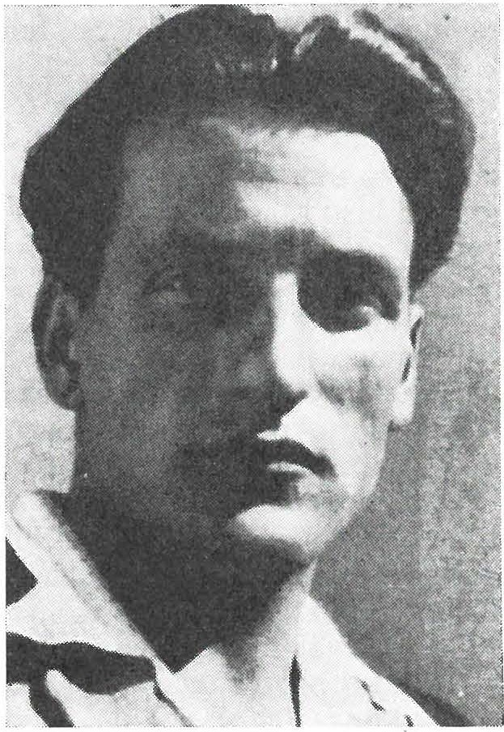
»Po razpadu stare Jugoslavije, mi je brat dejal: ,Gremo v bun­ kerje gledat, če je ostalo kaj orožja. Potrebovali ga bomo.' Nisem šel z njimi in tudi ne vem, kam so šli. Vem le to, da je Sta!_!ko več dni iskal orožje, ki ga je odvrgla vojska stare Jugoslavije. Ze pred vojno je kupil pištolo, kam jo je dal in kje je bila skrita, ne vem. Morda jo je oddal prvim partizanom, morda pa jo je imel zase in je še vedno kje skrita.

Stanko Lah

Zanimivo je, kdo je brata navdušil za socialistične ideje. To je bil pokojni Franc Guzelj, doma z Oselice nad Škofjo Loko. Guzelj je bil predvojni komunist in neustrašen borec za delavske pravice. Kot zaveden Slovenec in komunist se je že 1941. leta priključil

prvim borcem. Leta 1942 je Guzelj padel blizu vasi Potoki pri Jesenicah v nemško zasedo. Hudo ranjen je nad vasjo izkrvavel. Brat Stanko in Franc Guzelj sta delala skupaj v cevarni žele­
zarne. Stanku je bil Guzelj za vzor.
Brat se je rad družil z vrstniki sorodnih idej. To so bili Stanko Balanč, Stanko Sekardi, Stane Tušar, Mirko Dimc, Slavko Koselj, Pavel in Ferdo Koren in še nekaj drugih. To je bila 1941. leta udarna skupina jeseniških skojevcev. Trosili so letake, po zidovih pisali gesla, zbirali orožje, hrano, sanitetni material in drugo opre­ mo za partizane, sabotirali na delu, ugašali luči, zbirali obvešče­ valne podatke in še drugače kljubovali okupatorju. V mladostnem poletu sploh niso razmišljali, kako obvarovati sebe. Menili so, da je vsakršno izdajstvo izključeno. Aretacije so jih čisto zmedle.
Nekega decembrskega dne 1941. leta, ko smo prišli iz službe in kosili, se je ustavil pred hišo star avtomobil znamke DKW. Dva civilista, ki sta izstopila, sta se napotila proti naši hiši. Grem odpret in vprašam, kaj želita. Menda je bil eden gestapovec Zwick.
,Pravi?' vpraša Zwick, drugi pa samo prikima. Nisem ga poznal.
,Aretirani ste,' pravi Zwick; tedaj prihiti mama in jih začne zmer­ jati naj mi dajo mir. Le s težavo so dovolili, da sem se preoblekel v hodniku. Pred odhodom je Zwick še pogledal v kuhinjo in tam zagledal Logarjevega Stanka._,Kaj pa ti delaš v tuji hiši? Z nami!' je surovo ukazal gestapovec. Se nekaj moram povedati: gestapovec je pred hišo razgrnil veliko rumeno polo, na kateri je bilo zapisanih veliko imen. Zdelo se mi je, da so imena izdanih ljudi napisana na nekem tovarniškem obrazcu.
Peljali so naju h Kovaču. Logarjevega Stanka so takoj izpu­ stili, mene pa so odpeljali v hodnik, kjer sem se moral za hip ustaviti. Strogo so mi prepovedali, da bi pogledal na levo v hodnik. Nisem jih takoj razumel, pa sem hotel obrniti glavo na levo, a sem takoj dobil udarec v lice. Levo v hodniku je namreč stal človek, ki je gestapovcem dal znamenje, če je bila aretirana oseba prava. Lahko trdim, da izdajalec ni bil iz Podmežakle, ker je mene zame­ njal z bratom, kaj takega se vaščanu ne bi zgodilo. Po indentifikaciji so me zaprli v Kosovo graščino.
Zasliševal me je Zwick. V pisarni je položil svojo pištolo na mizo tako blizu mene, da bi jo lahko zgrabil. A vedel sem, da je to le ukana. Pištola je bila zanesljivo prazna, mene pa bi skušnjava stala življenje. Med nama je tekel takle pogovor:
,Lepo,' je rekel Zwick.
,Kaj pa je lepo?' sem ga začudeno vprašal.
,Takoj boste zvedeli.' Zwick se je obrnil in vzel iz omare mapo.
,Bili ste skojevec, vodili ste sestanke in delovali proti varnosti

rajha. Dogovorili ste se, da boste vrgli na gaulajterja bombo, ko bo le-ta obiskal Jesenice.'
Začudeno sem zijal, strah mi je lomil kosti in komaj sem iz­ dahnil: ,Jaz, jaz za to ne vem.' Zwick je potisnil mapo predme in rekel: ,Tu je mapa in berite, kaj ste delali. Vse vemo. Izdali so vas vaši prijatelji.' Zazrl sem se v mapo in na njej opazil napis STANKO LAH. Zamenjali so me torej z bratom, toda tega jim nisem hotel povedati. Bo pa ja toliko pameten, da bo šel v partizane, sem si mislil. Prej ali slej bodo gestapovci le odkrili, da so se zmotili. Zahteval sem soočenje. ,Da,' se je zlobno zasmejal Zwick, ,toda če bodo obtožbe potrdili, vas bomo takoj ustrelili.'
,Sprejmem,' sem vzkliknil, pri tem pa sem mislil na brata in njegovo usodo. Nikdar me niso z nikomer soočili. Svojih ljudi niso hoteli izdati javnosti. Čez tri ali štiri dni so me izpustili, med­ tem pa so že zaprli brata.
Nikdar več ga nisem videl. Mama je redno nosila pakete v Begunje, a videla ga ni nikoli več. Pakete je pustila, tako kot drugi, pri straži na vhodu v zapor. Da so ga ustrelili, smo zvedeli z le­ pakov.«

Stane Balanč - sekretar SKOJ

Po odhodu Korenovega Ferda v partizane, je bil Stanko Ba­ lanč imenovan za sekretarja jeseniških skojevcev. Na Titovi cesti na Jesenicah sem obiskal njegovo sestro Marijo z željo, da bi osvet­ lila spomine na brata.
»že prvega maja 1941. leta je bil starejši brat Aleksander aretiran in odpeljan v begunjske zapore,« je začela pripovedovati Balančeva Marija, ko je obujala spomine na avantgardo jeseniške mladine. Kdaj pa kdaj so se v njenih očeh zalesketale solze kot odsev še vedno tleče bolečine.
»Aleksandra so hoteli izseliti v Srbijo, a je simuliral vnetje sle­ piča, pa so ga poslali v ljubljansko bolnišnico operirat zdrav slepič.
Brat Stanko je že pred vojno hodil na skojevske sestanke na Poljane. Pred vojno so se v naši hiši shajali (to je pri Balanču v Pod­ mežakli) mladi fantje, večinoma skojevci, in to Ferdo in Pavel Ko­ ren, Stanko Sekardi, Stane Lah, Radko Dolžan, Slavko Koselj, Mirko Dimc, Stane Tušar in še nekateri. Pri nas so peli, se igrali in kovali načrte. Pavel in Ferdo Koren sta igrala na kitaro in lepo pela, pa tudi moj brat in Sekardi sta rada pela. Naša hiša je bila hiša veselja in radosti.

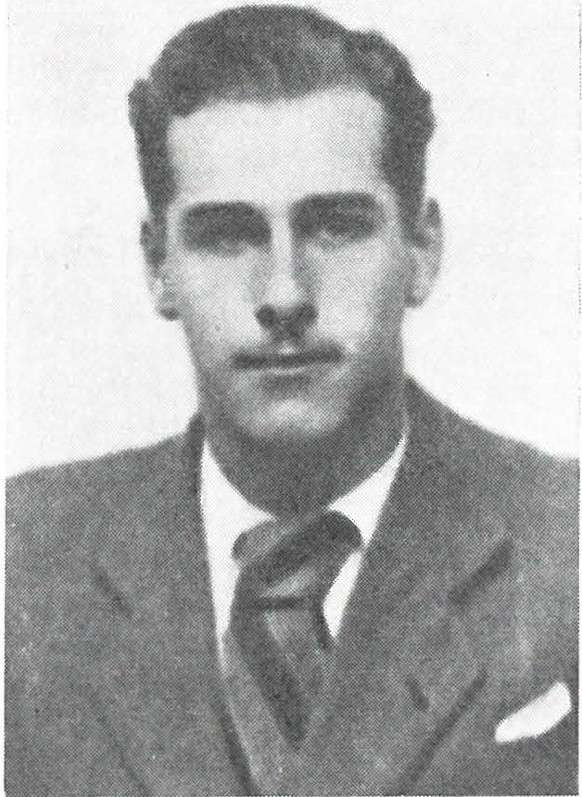
Ko je Ferdo Koren odšel v partizane, sem bila z bratom pri Korenovih na Javorniku. Ferdovega odhoda v partizane ne bom nikoli pozabila. Naš Stane in Ferdo sta se podnevi držala za roke in po cesti pela: ,Car Nikolaj izdal manifest, mrtvim svobodo, živim arest.'

Stane Balanč

Nekega dne poleti 1941. leta mi je Stanko povedal, da ga bo obiskal znanec, ki se bo predstavil z dogovorjeno besedo. Brez vednosti staršev sem ga peljala v bratovo sobo v zgornje prostore. Bil je to srednje velik fant , vitek, kostanjevih las, simpatičen, zgo­ voren in prijazen. Za njim so v našo hišo prihajali skojevci. Kasneje mi je brat zaupal, da je to Tugomir Vidmar iz K ranja , ki iz glav­ nega odbora Osvobodilne fronte prinaša navodila za delo. Brat mi je zabičal, naj nikomur ne povem, da hodi k nam na sestanke . Pravzaprav je vse sestanke v naši hiši vodil Vidmar. S seboj je pri­ našal letake, ki so jih naš Stane, Lah, Tušar in drugi trosili po Jesenicah. Tugomir je jeseniške mladince povezoval z mladinci iz drugih krajev in vodstvom SKOJ za Gorenjsko.
Mladinci so trosili letake po policijskih urah, včasih pa tudi ob večerih , ko so šli v službo v železarno, ali pa zjut raj, ko so se vračali iz službe. To je bilo nevarno delo. Brata Stanka včasih po več dni ni bilo domov. Jaz sem to spretno prikrivala pred starši.

Kje je hodil in s kom se je shajal, ne vem. Vem, da je imel zveze z jeseniškim okrožnim odborom OF, ki ga je vodil Nace Strlekar, pa z okrožnim komitejem KP, ki gaje vodil Viktor Kejžar. Hodil je na zveze k Jožetu Gregorčiču ter drugim voditeljem vstaje. Večkrat je šel na sestanek na Javornik. Shajal se je z Marijo Zupan, ki je
. na Javorniku vodila mladinske sestanke in bila z bratom ustreljena v Dragi.
Decembra 1941. leta so se začele na Jesenicah množične areta­ cije. Bilo je to po tisti akciji, ko so brat, Mirko Dimc in Stanko Lah na skalo na Mežakli narisali srp in kladivo. Brat je pričakoval aretacijo. V sobi je imel pritrjeno vrv, da bi se po njej spustil na vrt, če bi ga prišli aretirat.
Štiriindvajsetega decembra 1941. leta sta prišla k nam gesta­ povca Druschke in Zwick, s seboj pa sta pripeljala že aretiranega Stanka Laha. Brata ni bilo doma. ,Ne vem, kam je šel,' sem plaho dejala. Druschke je ukazal, da se mora takoj zglasiti v Stanovni­ kovi hiši. ,Ni se mu treba ničesar bati, le neke informacije potre­ bujemo od njega, pa bo takoj prost,' je hinavsko dejal Druschke. Odšla sem v mesto in poiskala brata.
Doma smo ugibali, kaj naj ukrenemo. Bratu sem svetovala, naj gre takoj v partizane, saj je bilo očitno, da je vmes izdajstvo in splošna aretacija vseh mladincev. Starši so menili, da naj se zglasi, ker je Druschke sam zagotovil, da bo od brata zahteval le informa­ cije. Jaz sem se sprla s starši in brata rotila, naj gre v partizane. Stanko je omahoval. Očitno je bil zmeden. Ni vedel, kaj naj stori. Danes vem, da se je prehitro odločil: sam se je šel javit na gestapo. Brat je vedel, da so zaprli že več drugih skojevcev in aktivistov. Ali je res v trenutni zmedenosti verjel, da ga potrebujejo le za
,nekaj informacij'?
Slavko Koselj me je spremljal, ko sem šla pred gestapo čakat brata. Hodila sva gor in dol, minute so se vlekle kot večnost in počasi se je v srce utrlo spoznanje, da so se za bratom za vedno zaprla vrata. Nikdar več ga nisem videla, toda v srcu ga še vedno nosim takega, kot sem ga poznala: veselega, nasmejanega, včasih skrivnostnega, postavnega, da so se dekleta pulila zanj.
Pisali smo prošnje za pomilostitev, obiskala sem jeseniškega župana Lukmana, ki me je nadrl in rekel, da je brat bandit. Bratovo dekle je pisalo celo gaulajterju Rainerju (pokrajinskemu vodji nacistov) in prosilo za pomilostitev. Prošnja je bila menda ugodno rešena 24 ur po bratovi smrti.
Enaindvajsetega januarja 1942 sem zagledala na stavbi občine Jesenice lepak z imeni ustreljenih v Dragi. S solznimi očmi sem ga

besno strgala in ga odnesla domov. Staršem nisem povedala, da so brata ustrelili.
Naslednjega dne sem šla v Drago. Da ne bi staršem vzbudila suma, sem se na vl§-ku do Lesc preoblekla v črne nogavice in pokrila s črno ruto. Ce bi to storila doma, bi me oče in mati takoj vprašala, za kom žalujem. Na vlaku sem srečala še več svojcev ustreljenih skojevcev.
Draga je bila krvava. Sledovi krvi so bili daleč naokrog. Še vedno so na morišču stali trije razcefrani koli; torej so streljali po tri in tri. Kako grozno je bilo za tiste tri, ki so bili zadnji ustreljeni! Med ustreljenimi talci je bil tudi Viktor Gregorač z Javornika. Ko je Gregorač septembra 1941. leta gledal pet ustreljenih talcev na Koroški Beli, se je potrt vrnil domov in narisal prizor, ki ga je videl. Na sliki ni prikazal pet, temveč le tri talce, ki so viseli na kolih. Je ta fant kdaj pomislil, da bo čez pet mesecev ustreljen pri teh kolih? Je bila to umetniška slutnja?
Dan pozneje me je doma v Podmežakli obiskal partizan Stane Sekardi. Bilo mu je hudo, da decembra ni prišel po brata in ga odpeljal v partiz ane. Januarja 1942. leta je v Dragi izkrvavel cvet jeseniške in javorniške mladine.«

Bila sem kurirka
Cirila Curk iz Ljubljane, ki jo Javorničani poznajo kot Reber­ nikovo Cilko, se je tudi znašla v zaporu skupaj z javorniškimi in jeseniškimi skojevci. Prisluhnimo njenim spominom:
»Nekega dne poleti 1941 me je na stanovanju na Javorniku obiskala Mimi Zupan in mi povedala, da me kličejo partizani na zvezo. Brat Ivan je že bil partizan. Za nenaden odhod se je odločil, ker je bila na Javorniku izdana skupina mladincev, ki je trosila letake in pisala gesla po zidovih. Sodeloval je v tisti skupini mladin­ cev, v kateri so delali tudi Karel Kraguljnik ter brata Rado in Sandi Kelih.
Mimica me je spremljala na prvo zvezo s partizani. Peš sva šli na Potoke, kjer sva nad vasjo srečali organizatorje vstaje Gregor­ čiča, Prežlja in Kejžarja. S seboj sva prinesli svinjsko stegno, ki nama ga je dal neki javorniški mesar. Gregorčič me je približno takole nagovoril:
,Tvoj brat Ivan, svak in stric so člani partije. Si iz zanesljive družin e. Sprejeta boš v članstvo komunistične partije, če prevzameš nalogo kurirke. Prenašala boš sporočila.'

In tako se je začela moja pot kurirke in partijske delavke. Poro­ čila sem nosila na pokrajinski komite KPS za Gorenjsko v Kranj. Ponavadi sem jih izročila Lojzetu Kebetu. Javka je bila vedno na drugem kraju. Kebetu sem sporočala jeseniške novice, zahteve in sporočila. Bila sem določena za zvezo z Jesenic do Kranja, Tončka Mokorel iz Tržiča pa je pošto prenašala iz Kranja na Jesenice (Tončka je umrla v taborišču Ravensbriick).
Iz tiskarne v Kranju sem na Jesenice nosila letake in brošure. Nekoč sem na stopnicah v Stražišču dobila tri pakete litere,ture in letakov. S paketi se je bilo nevarno sprehajati po Kranju. Sla sem na železniško postajo in čakala vlak. Na vlaku sem dala pakete pod klop in začela plesti, literaturo in letake pa sem položila na polico. Če bi pri preiskavi dobili pakete, bi trdila, da niso moji. Pakete bi morala nesti Zofki Traven na Javornik, ki je_razpečavala literaturo. Ko sem šla od Muleja navzdol, je pritekla Spendalova gospodinja na cesto in mi zaupno rekla: ,Tam, k mor greš, so gestapovci.' In res so tisti dan aretirali Zofko. Če me Spendalova ne bi opozorila, bi me zalotili z literaturo.
Okupacija je zahtevala nove oblike delovanja partijske orga­ nizacije. Ko je 1941. leta Lojze Kebe postavil partijske celice po Javorniku, je organiziral samo trojke. V moji partijski celici sta bila še Zofka Traven in Franc Mencinger, član jeseniškega okrož­ nega komiteja KP, odgovoren za propagando. V svojem stanova­ nju je organiziral razmnoževanje različnih propagandnih letakov in radijskih poročil. Zaradi tajnosti in da je ne bi odkrili, so ilegalno tiskarno večkrat selili, pa je tako bila nekaj časa tudi pri Zofki Traven. Za uspešno delo tiskarne je bil odgovoren Karel Preželj, namestnik sekretarja okrožnega komiteja KP.
Zofko Traven so gestapovci aretirali 8. decembra 1941. V njenem stanovanju so imeli aktivisti in partizani večkrat sestanke. Gestapovci so hoteli najprej aretirati njenega moža, ki je ob pri­ hodu policije ležal v postelji. Zofka se je domiselno zlagala, da je v postelji možev brat. V sobi pa je za vrati stal s pištolo v rokah partizan Tinček Vister. Po odhodu gestapovcev je Zofkin mož skočil skozi okno in odšel v partizane, gestapovci pa so se zvečer še enkrat vrnili in Zofko aretirali. Franc Mencinger in Zofka Tra­ ven sta bila ustreljena 1942. leta. Pod okupatorskimi streli sta padla dva dobra javorniška komunista.
Kot kurirka sem bila večkrat na Poljšici nad Podnartom. V tisti vasi so se 1941. leta pri nekem kmetu zbirali prvoborci, med njimi precej Jeseničanov. Z Jesenic sem na Poljšico v partizane peljala Franca Kravsa in Janeza Šmida. Z delavskim vlakom smo se zvečer peljali do Podnarta, tam pa nas je vedno čakal neki Jože,

ki je bil 1asneje menda ustreljen kot talec. Na Poljšici sem srečala Staneta Zagarja, Ivana Bertonclja, Gregorčiča , Prežlja, Kejžarja in druge znane voditelje vstaje.
Hoditi na javke ni bilo lahko. Nekoč sem bila na Potokih z Viktorjem Kejžarjem. Bila sva na prostem pod drevesi. Lilo je, da sva bila oba premočena. Pa sem rekla Kejžarju: ,Jaz se bom posu­ šila doma , kje pa ti?' ,Kaj je to proti sreči, ki nas čaka,' je odvrnil. Viktor Kejžar, sekretar jeseniškega okrožnega komiteja KP, je bil namreč zelo čustven človek.
V jeseni 1941. leta me je Kejžar spet poklical na zvezo in sporo­ čil, da bodo poslali na jeseniško področje organizatorja mladine. To je bil Tugomir Vidmar iz Kranja, instruktor SKOJ za Gorenjsko. Z njim sem se prvič srečala na podstrešju pri Marjanu Kavalarju na Javorniku. Tam sta bila tudi Kejžar in Preželj. Kejžar mi je povedal, da niso dobili primerne družine za Vidmarja. ,Nekaj časa bo stanoval kot ilegalec na Javorniku,' je pojasnil Kejžar. Tugomir je imel ponarejeno legitimacijo. Iz hiše je šel samo ob uri, ko so šli delavci v službo. S seboj je nosil kanglico z malico, kot da gre na delo v tovarno. Da je Vidmar stanoval v mojem stanovanju, je vedela samo Mimica Zupan, ki je vodila skojevsko organizacijo na Javorniku. Pri nas je stanoval kakih 14 dni. V tem času je obiskoval in vodil skojevske sestanke, ki so bili pri Mimici Zupan na Javor­ niku , včasih pod Stolom, v Podmežakli pa pri Balanču. Aretacija Tugomirja Vidmarja še vedno ni razjasnjena. Ni mi znano, kje so ga aretirali. Nekateri trdijo, da na jeseniški železniški postaji, drugi pa, da so ga aretirali v Kranju. Tiste dni so se gestapovci hvalili, da so ,ujeli veliko ribo'.
Decembra 1941. leta so se začele verižne aretacije jeseniških skojevcev in aktivistov OF. Osmega decembra so zaprli Zofko Traven, 17. decembra so aretirali Kurta Okrožnik a, Staneta Ro­ žiča in Milana Ropreta. Naslednji dan so aretirali Mimico Zupan in Jožeta Zalokarja. Enaindvajsetega decembra so aretirali mojega moža Karla Kozjeka in mene, nato pa še Marjana Kavalarja, Viktorja Gregorača, Elo Treven, v Podmežakli pa Balanča , Dimca in Laha ter še mnogo drugih aktivistov. Moža SQ aretirali v žele­ zarni, mene pa pri njegovem bratu na Jesenicah. Ze pri Kovaču na Jesenicah so me soočili z Mimico Zupan, kasneje pa tudi s Kavalar­ jem. Slišala sem, da so Tugomirja Vidmarja tako pretepli, da so ga morali nesti v avtomobil. V Begunjah je bil vse do smrti v bunkerju. Moža sem v begunjskem zaporu še dvakrat videla. V sobi sem bila zaprta z Zofko Traven in Mimico Zupan. Tudi Zupanova mama je bila zaprta v naši sobi. Zofko so mučili z električnimi
sunki, pa tudi Mimici niso prizanašali.

Enaindvajsetega januarja so Mimico in Zofko poklicali iz sobe. Mimica je menila, da gre na zaslišanje, pa je izjavila: ,Spet me bodo tepli.'
Opoldne se Zofka in Mimica še vedno nista vrnili v sobo. Pri kosilu pa sem zvedela, da so v Dragi ustrelili jeseniške skojevce, med njimi tudi mojega moža. Rada bi jokala, pa nisem smela. V sobi smo se vedle, kot da se ničesar ni zgodilo, čeprav je tistega dopoldneva v Dragi izkrvavel cvet jeseniške mladine. Molčali smo, da Zupanova mama ne bi zvedela za smrt hčerke Mimice.
Zanimivo je, da gestapovci sploh niso vedeli z·a moje sodelova­ nje z Osvobodilno fronto. Niso vedeli, da sem članica partije. Zaprli so me samo zaradi tega, ker so zvedeli, da je pri nas stanQval Tugomir Vidmar. Samo zaradi tega so ustrelili mojega moža. Sele po smrti mladincev v Dragi so me soočili z znancem, ki je pod grožnjo povedal več kot bi smel. Imena ne bom omenila, ker je tisti človek prav tako žrtvoval življenje za našo svobodo. Sicer pa so ob grozotah v Begunjah neredko popustili tudi jekleni živci. Morda je prav misel na ustreljene skojevce v Dragi vplivala na mo­ jega sodelavca, da je povedal, da sem bila kurirka okrožnega ko­ miteja. Odločno sem zanikala zvezo s partizani. Bilo je to dva ali tri dni po moževi smrti. Bilo mi je jasno, da izhoda ni. Zasliševalec mi je po s9očenju dejal: ,Vrni se v sobo in dobro razmisli, ali boš priznala. Ce boš jutri na zaslišanju zanikala, da si bila kurirka, bo cela tvoja družina in ti ustreljena.'
Potrta in zbegana sem se vrnila v sobo. Usedla sem se v kot in razmišljala. V naši sobi je bila zaprta tudi tovarišica Vida Tomšič. Svetovala mi je, naj hlinim bolezen, da se bom vsaj izognila zasli­ ševanju. Toda človek ne more po želji zboleti in dobiti vročino. Tuhtali smo, kako naj zboUm. Odločitev med napovedano smrtjo in življenjem je bila težka. Sla sem na hodnik, kjer sem navidezno dobila omotico in padla na stopnice. Po betonskih stopnicah sem se valjala v pritličje. Na dnu stopnic sem obležala, prizor pa sta videla dva stražarja. Bila sem v nezavesti, toda samo za Nemce. Razen podplute kože in udarcev nisem imela drugi.lJ posledic. Stra­ žarja sta me odnesla v ambulanto k zdravniku dr. Sarcu. Zdravnik je zapisal, da Lmam pretres možganov. To seveda ni bilo res, to je vedel tudi dr. Sare, ki je, če je le bilo mogoče, z napačnimi diagno­ zami reševal zapornike. Vrnili so me v sobo. Ležala sem za zidom in hlinila, da sem zblaznela. Ničesar se nisem hotela več spomniti. Drugi dan so prišli gestapovci in me poklicali na zaslišanje. Tedaj so vse tovarišice potrto izjavile, da imam pretres možganov, da nobene ženske v sobi več ne poznam, da se mi je zmešalo. Posebno marljiva v prepričevanju je bila Ela Treven z Javornika, ki je raz-

meroma dobro obvladala nemški jezik in je gestapovcem zatrjevala, da sem izgubila spomin. Morda so še petkrat ali šestkrat prišli v sobo, a me nikoli več niso zasliševali. Tri mesece sem govorila zme­ deno, tako kot govorijo urnobolni ljudje. Nobene ženske nisem poznala.
Marna je doma zvedela, kalo je z menoj. Bilo ji je hudo, ker je verjela, da sem hudo bolna . Stirinajstega aprila 1942. leta so me odpeljali v taborišče Ravensbriick, kjer sem po dolgih letih trpljenja dočakala konec vojne.«

Sama v viharju

Od tiste skupine javorniških skojevcev, ki jo je 1941. leta vodila Mimica Zupan, je vojno preživela samo Cilka Treven. Cilka se takole spominja prvih zametkov organiziranega dela skojevske organizacije in OF:
»Mimi Zupan je prevzela vodstvo javorniške skojevske organi­ zacije po smrti Ferda Korena. Bili sva sovaščanki in dobri prija­ teljici. V SKOJ me je sprejela Mimi ob navzočnosti Tugornirja Vidmarja. Takrat nisem vedela, od kod je ta zali fant in kakšno je njegovo pravo ime. Klicali srno ga Jože in šele po njegovi smrti sem zvedela, da je bil to Vidmar iz Kranja. On nam je pojasnjeval, kakšna naj bo skojevska organizacija na Javorniku, medsebojne zveze, tajna gesla, o stikih s partizani, o zbiranju materiala za partizanske enote, o odnosu do okupatorske oblasti, o budnosti in programu OF. Na sestankih, ki so bili pri Mimici Zupanovi, srno se dogovarjali, kdo bo trosil letake in kje ter kdo bo po zidovih pisal gesla.
Spominjam se, koliko truda je bilo potrebno, da smo sešili za­ stavo, ki so jo fantje prvega decembra 1941. leta izobesili nasproti telovadnega doma na Koroški Beli. Zastavo je sešil krojač Adolf Oblak. Oblaka in njegovo mamo je med vojno zahrbtno umorila
»črna roka«. Pri Zupanovi Mimici smo na zastavo skrivaj našili srp in kladivo, v naši hiši pa še petokrako zvezdo. Sklenili smo namreč, da bomo zastavo izobesili prvega decembra, ko je bil v stari Jugoslaviji državni praznik. Zastava je bila skrita pri nas doma za omaro v veži. Po zastavo so prišli in jo ponoči skrivaj izobesili MiI!li Zupan, Kurt Okrožnik, Jože Zalokar in Milan Ropret. Sirjenje skojevske organizacije na Javorniku je bilo zamišljeno tako, da bi vsakdo izmed nas pridobil dva nova mladinca in bi mi z njimi delali v trojkah. Trojke se med seboj ne bi poznale, le mi bi vedeli eden za drugega. Kasneje bi se trojke razmnoževale v nove

trojke. Nikdar pa nismo govorili, kaj bomo storili, če bo naša organizacija izdana. Ali naj se umaknemo v ilegalo, ali pa takoj odidemo v partizane? O tem nismo razmišljali, zato so nas areta­ cije presenetile. Marsikdo bi se lahko umaknil v gore, a je bil prepričan, da gestapo ne ve za njegovo delo.
Doma na Javosniku smo imeli trgovino, kjer sva delali s po­ kojno sestro Elo. Stirindvajsetega decembra 1941 sem okrog petih popoldne za trenutek zapustila trgovino in odšla v sobo. Kri mi je zledenela, ko sem skozi okno zagledala gestapovski avto pred so­ sednjo Pečnikovo hišo. Nisem vedela, kaj naj storim. Vedela sem, da so skoraj vsi skojevci že zaprti in da bom tudi jaz prej ali slej na vrsti. Zbežala sem po stopnicah na podstrešje in se skrila v črno kamro za meso.
Gest povec Zwick se je pripeljal v družbi Stane Klinc, ki zdaj živi na Stajerskem. Brez dvoma je v dogovoru s Zwickom v trgo­ vino najprej stopila Stana in hinavsko vprašala mojo sestro: ,Ela, kje pa je Cilka?' ,Ne vem,' je odvrnila Ela, ,verjetno je odšla na pošto.' Sestra se ni zlagala, ker res ni vedela, kam sem šla. Za Stano je vstopil Zwick, ki je znova vprašal, kje sem. Zwick ji ni verjel, da sem na pošti, zato je pregledal hišo in podstrešje, le v črno kamro ni pogledal. Ko je Zwick ugotovil, da me res ni v hiši, je zahteval, da gre Ela z njim na pošto, da bi me pokazala. Kakor hitro sem zaslišala, da je avto odpeljal, sem zdirjala po stopnicah na cesto in se urno odpeljala s kolesom v Žirovnico. Tam sem se usedla na vlak in odpeljala v Radovljico.
Pri stari botri sem ostala nekaj dni in razmišljala, kam naj grem. Brat mi je prinesel deQar in perilo. Zapustila sem Radovljico in se z vlakom odpeljala v Skofjo Loko, od tod pa peš skozi Poljansko dolino na Sovo_sienj. Potovala sem prav v času velikih bojev in splošne vstaje. Sla sem mimo gorečega nemškega avtomobila pa tudi prvega mrtvega partizana sem tam videla. Stric s Sovodenj mi je pomagal, da sem prestopila mejo. Do januarja 1944. leta sem bila v bližini Ljubljane. Dolgo nisem vedela za usodo svojih tova­ rišev. Leta 1944 sem se vrnila na Javornik. Nekaj časa sem bila doma, spomladi pa sem se le pokazala na cesti. Junija 1944. leta me je poklical Druschke na gestapo in mi dejal: ,Mi o tebi vemo vse. Kar je bilo 1941. leta, nas več ne zanima. Toda ti imaš brata, svaka in fanta v partizanih. Prepričaj jih, da se bodo vrnili iz hoste domov. Nič žalega jim ne bomo storili.' Čez 14 dni pa so mene, sestri Elo, Pepco in mamo ter brata Janeza z družino izselili v Nem­ čijo.
Toda vrnimo se v leto 1941. Brž ko sem se srečno izmuznila iz gestapovskih krempljev, so namesto mene aretirali sestro Elo in jo

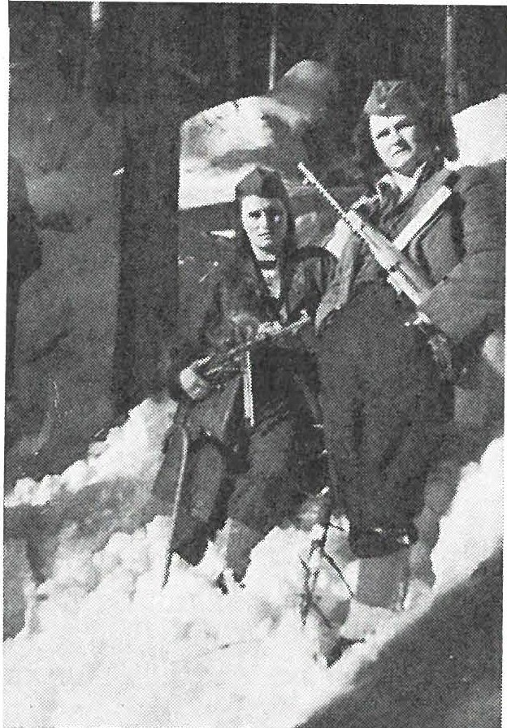
odpeljali v begunjske zapore. V sobi je bila zaprta skupaj z Vido Tomšičevo. V zaporu sta postali prijateljici, zato je Vida zaupala sestri: ,Ela, ti boš verjetno prišla iz zaporov, mene pa bodo ustre­ lili. Imam otroka, prosim te, da ga po vojni poiščeš in mu izročiš mojo uro. Naj jo nosi v spomin na svojo mamo.' Vida je izročila sestri uro in povedala še naslov, kjer njen otrok živi. Prosila je tudi naj nikomur ne pove otrokovega naslova, ker bi gestapovci lahko škodovali njegovim skrbnikom.

Sestri Ela in Cilka Treven z Javor­ nika, slikani januarja 1945. leta v gozdu pod Golico . Ela je padla febru­ arja 1945 v Planini pod Golico, Cilka, poročena Mihajl, pa živi na Bledu. Cilka je edina preživela skojevka iz skupine, ki se je sestajala v stano­ vanju sekretarke Mimice Zupan na Javorniku

Ela je po vrnitvi iz zapora skrbno hranila uro. Nosila jo je na roki v internaciji, po pobegu iz internacije pa tudi v partizanih. Padla je kot partizanka 4. februarja 1945. leta v Planini pod Golico, sovražnik pa ji je z roke snel uro, ki ji jo je dala Vida Tomšičeva v zaporu.«

Mimica Zupan - sekretar javorniških skojevcev

Na Javorniku sem se oglasil še pri Vidi, sestri Mimice Zupanove. Čeprav je bila takrat še zelo mlada , se dobro spominja usodnih dogodkov . Zanimalo me je, zakaj se je Mimica že mlada navdušila za socialistične ideje.

»Oče je bil komunist,« je Vida obujala spomine. »Umrl je pred vojno. Sestra Mimica je bila rojena 23. februarja 1923. leta. V šoli je bila odlična učenka. Zaposlena je bila v delavskem kon­ sumu pri Filipu na Javorniku. Prvič so jo aretirali že pred vojno zaradi naprednih prizadevanj.
Prvi, ki so se 1941. leta zbirali v naši hiši so bili: Ferdo Koren, brata Rado in Sandi Kelih, Stane Sekardi, Stane Lah, Stane Ba­ lanč, Kurt Okrožnik, Stane Rožič in Milan Ropret. Na sestankih je govoril Tugomir Vidmar, ki je poučeval skojevce in razpredal orga­ nizacijsko mrežo SKOJ med okupacijo.
Sestro so aretirali 18. decembra 1941. leta. Ko je šla v trgovino, je na cesti srečala gestapovski avto, ki je peljal skojevca Joža Zalo­ karja. Avtomobilu se je ognila. V trgovini je začela streči stranke. Za njo je v trgovino stopil Zwick in vprašal, katera je Marija Zupan. Sestra je zbežala iz trgovine na skedenj, od tod pa proti Belskemu polju. Zwick je nekajkrat ustrelil za njo, sestra se je strelov pre­ strašila in obstala. Iz jeseniškega zapora mi je poslala listek s prošnjo, če ji lahko prinesem knjigo Katarina Velika.
Dokler je bila zaprta v Kosovi graščini na Jesenicah, sem jo dvakrat obiskala. Brez vednosti Nemcev sva govorili skozi okno, ki gleda proti Murovi. Povedala je, da ima doma denar od Osvo­ bodilne fronte, mazila za mazanje orožja, razne letake, ki so bili skriti v drvarnici med deskami. Prosila me je, naj vse to izročim partiza nom , kar sem tudi storila. Omenjene stvari sem dala Gmaj­ narjevemu Pavlu z Javornika. S sestro je bila v zaporu tudi mama, ki so jo izpustili šele potem, ko so ustrelili Mimico.«
Vida mi je povedala še tole:
Učila se je za frizerko na Javorniku pri frizerskem mojstru Novaku. Nekoč se je prišel brit policist, ki se je hvalil, da je v Dragi streljal lepo, mlado dekle z Javornika, z imenom Marija. Frizer mu je povedal, da je vajenka, ki ga bo brila, njena sestra. Tedaj je policist skočil pokonci in zakričal: ,Ne, ne bo me brila. Nekoč sem se šel na Poljskem brit s prijateljem, pa mu je frizerka prerezala vrat.' In policist je zaloputnil vrata ter namiljen odšel na cesto.
Mimica Zupan je uživala veliko zaupanje vodilnih jeseniških komunistov. Vendar se danes vsi ne strinjajo z njeno vlogo 1941. leta. Nace Strlekar , ki živi v Litiji, bil pa je prvi sekretar jeseniškega okrožnega odbora OF, meni, da je napredno mladino in skojevce na Javorniku vodil Kurt Okrožnik. Istega mnenja je tudi Ivan Tori iz Mokronoga, ki je pred vojno živel na Javorniku in sodeloval v skupini naprednih mladincev, posebno pa s Ferdom Korenom. Tori se, na primer, spominja, da je razna navodila ali vabilo za

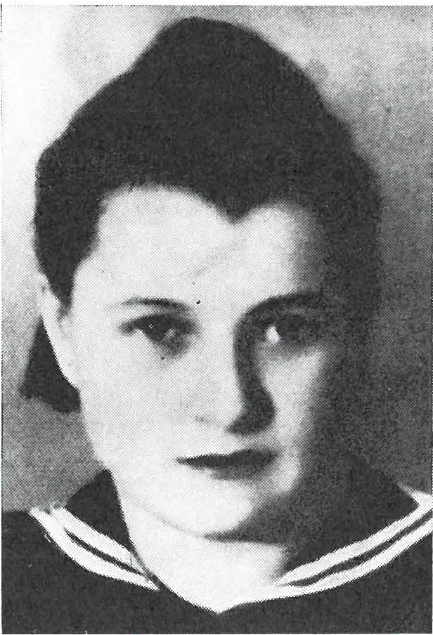
sestanek dobil od Okrožnika, ne pa od Zupanove. To bi pravzaprav kazalo na to, da danes niti ne vemo, kdo je bil sekretar javorniških skojevcev. Po moji presoji tu ni nobenega dvoma. Cilka Treven, edina preživela od skupine skojevcev, je odločno izjavila, da je bilo največ skojevskih sestankov pri Zupanovi. Da jo je Zupanova sprejela v SKOJ v Vidmarjevi navzočnosti. Cirila Curk, ki je bila vključena v partijsko organizacijo na Javorniku, je prav tako izja­ vila, da jo je Zupanova peljala na zvezo h Gregorčiču in Kejžarju.

Mimica Zupan

Na Ustavnem sodišču Slovenije sem obiskal Miro Svetinovo, ki je bila tedaj član PK SKOJ za Slovenijo. Naj poudarim (ker se zaradi naslova vodstva radi motimo), da 1941. leta ni bilo centralnega komiteja SKOJ za Slovenijo, ampak pokrajinski komite. Mira Svetinova je bila 1941. leta odgovorna za delo z mladino in skojevci na Gorenjskem.
Spominja se, da je imela partija 1941. leta na Gorenjskem dve okrožji, in sicer jeseniško in kra njsko . To pa se ne more reči za SKOJ. Okrožni komite SKOJ je zajemal vso Gorenjsko, najvid­ nejši voditelji SKOJ na Gorenjskem pa so bili Stane Žagar mlajši, Tugomir Vidmar in Tomaž Verdnik, seveda poleg Mire Svetinove, ki je bila članica PK SKOJ za Slovenijo. Zato ne moremo govoriti, da je bil 1941. leta na Jesenicah okrožni ali okrajni komite SKOJ.

Na Jesenicah in Javorniku sta bila skojevska aktiva, ki so ju name­ ravali organizacijsko urediti. To nalogo bi moral opraviti Tugomir Vidmar. In sicer zaradi tega, ker je bil na Jesenicah manj znan in ga razni vohuni niso mogli pokazati, ker ga niso poznali.
Stane Žagar je organiziral mladino na Dobravi pri Kropi in v Bohinju, Mira Svetinova pa se je povezala z mladinci v Poljanski dolini. Vendar tudi tu ni bilo točne razmejitve. Tako se Mira Sve­ tina spominja, da so na mladinske sestanke v vasi od Naklega do Tržiča izmenično odhajali enkrat Žagar, drugič Vidmar, včasih pa sama.
Svetinova je tudi prihajala na skojevske sestanke na Jesenice. Na Javorniku se je oglasila pri Mimici Zupanovi in po njej dobila zvezo s člani okrožnega komiteja KP ali pa s posameznim komu­ nistom.
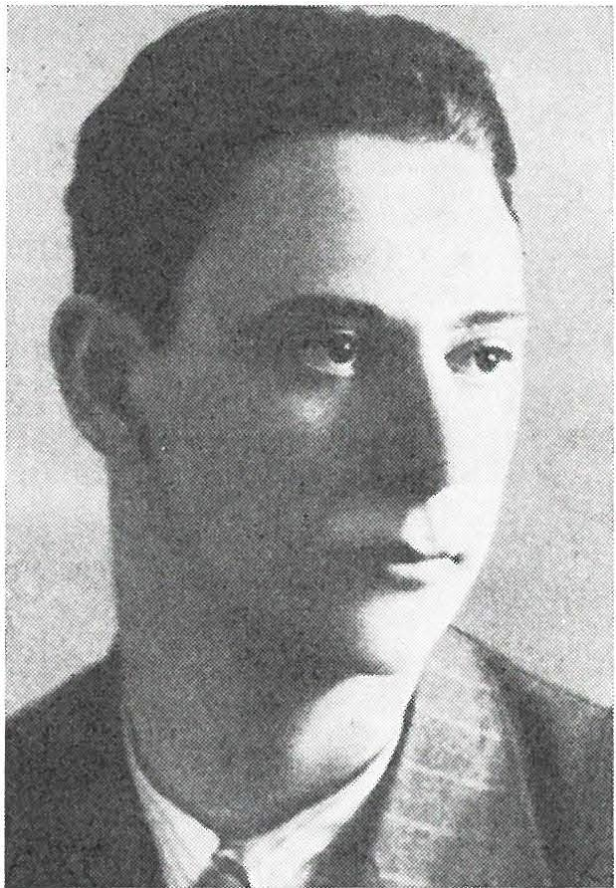
Kar se tiče Okrožnika, je pa zadeva takale:

Kurt Okrožnik

Leon Okrožnik je bil član jeseniškega okrožnega odbora OF. Kurt Okrožnik je bil njegov nečak, živela pa sta v isti družini. Zato je verjetno Kurt večkrat dobil razna navodila za delo po liniji OF. Po besedah Mire Svetinove je bilo za Gorenjsko prav značilno tesno sodelovanje partije, SKOJ in Osvobodilne fronte.
- - Beg z m o rišča 321

Napotil sem se po sledi še štirih skojevcev, ki so bili obsojeni na smrt in januarja 1942. leta ustreljeni v Dragi.

Kurt Okrožnik je živel pri teti na Javorniku. Njegova teta Ela Okrožnik mi je o njem pripovedovala:
»Marjan je prišel k nam, ko je bil star dve leti. Njegova mama, oziroma moja sestra, je živela v Tuzli, kjer je kot uslužbenka delala v vojaški bolnišnici. Umrla je za posledicami bombardiranja Dunaja. Marjanov oče je bil oficir jugoslovanske vojske in je umrl že pred vojno. Ob rojstvu so ga krstili za Kurta in Marjana; na Javorniku smo ga klicali Kurt (zato &_a pod tem imenom tudi ime­ nujem v tem zapisu; opomba J. V.). Solo je obiskoval na Koroški Beli, na Jesenicah pa je uspešno končal 4 razrede meščanske šole. Zaposlil se je v železarni, v pocinkovalnici. Rad je igral nogomet in telovadil v društvu Sokol.
Spominjam se dobro, da je bil v naši hiši trikrat sestanek sko­ jevcsv, ki se jih je udeležil tudi Tugomir Vidmar.
Sestnajstega decembra zvečer so bili v naši hiši Grego rač, Vidmar in Ropret. Brat Leon in Kurt sta z nahrbtniki čakala par­ tizane, ker sta se zaradi nevarnosti odločila oditi v gozdove. Ni mi znano, ali sta tudi Gregorač in Ropret hotela h ,gošarjem,' ka­ kor so takrat ljudje pravili partizanom. Mladinci so odšli domov, partizanov pa ni bilo. Leon in Kurt sta jezna šla spat. Drugi dan so oba aretirali. Nikdar več ju nisem videla. Kurta so ustrelili v Dragi, Leona pa aprila 1942. leta.«

Milan Ropret je bil rojen 6. septembra 1921 na Koroški Beli. V družini sta bila dva fanta in štiri dekleta. Oče je bil tovarniški delavec. Milan se je učil v železarni za strugarja, nekaj časa pa je bil tekač (tovarniški kurir). V železarni je zbiral denar za OF. Milan je iz zapora sporočil: »Storite vse, da pridem ven.«
Stanko Rožič je bil rojen 31. januarja 1924. leta. Ustrelili so ga deset dni pred dvajsetim rojstnim dnem.

Viktor Gregorač je bil rojen 27. julija 1920. leta na Javorniku. Sedem razredov gimnazije je končal v Ljubljani, osmi razred pa v Kranju. Gregoračev oče je bil delavec v jeseniški železarni.
Že v rani mladosti se je v Viktorju oblikovala zavest o nujnosti boja za pravičnejšo družbeno ureditev, za boljše življenje in večje pravice delavcev. Iz njega so kipele tri nedozorele umetniške smeri: bil je pesnik, pisatelj in slikar. Pred vojno je pisal v Tovarniški vestnik (časopis železarne) in v člankih šibal nacizem, fašizem,

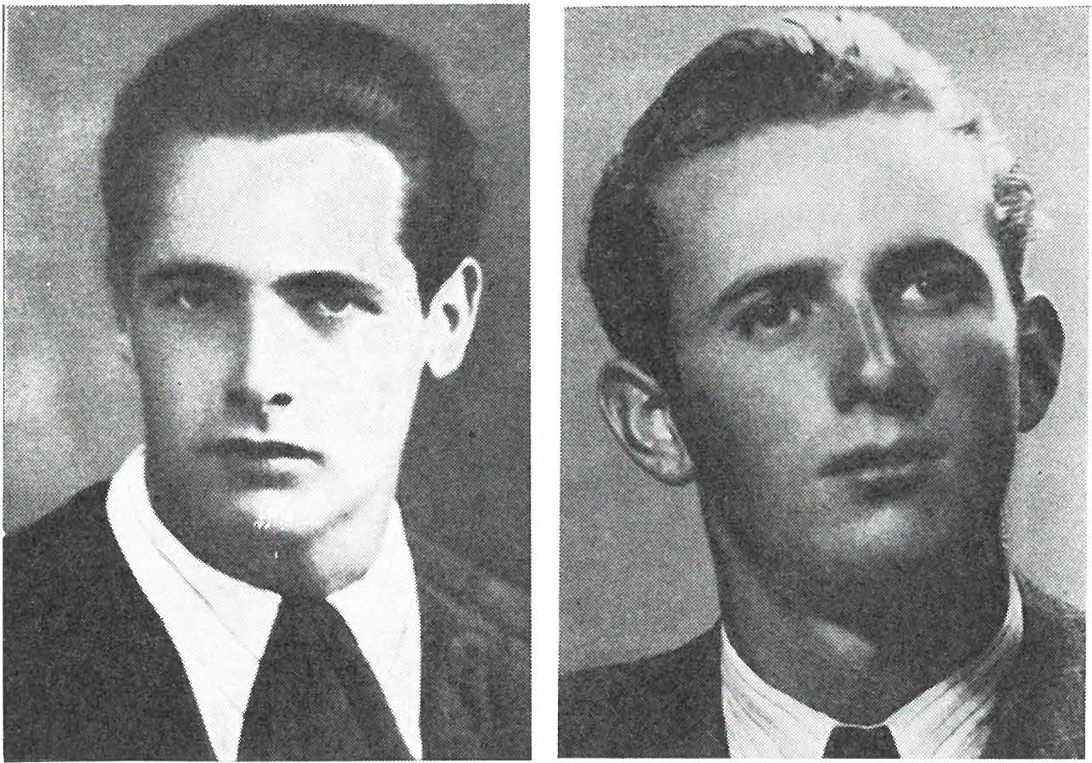
Milan Ropret Stanko Rožič

rasizem in peto kolono. S tem se je hudo zameril Nemcem, ki so ga že mesec dni po okupaciji zaprli za šest tednov. Ko se je vrnil iz zapora, je nekaj časa delal pri gradbenem podjetju, ki je poprav­ ljalo karavanški predor, nato pa se je zaposlil na mezdnem uradu železarne.
Na Javorniku še živita Viktorjeva mama in sestra Poldka. »V naši hiši je bil samo enkrat sestanek skojevcev, na katerem je govoril Tugomir Vidmar,« se spominja Poldka. »Poleg mene so bili na sestanku še brat Viktor, Bogo Smolej, Ropretov Milan, Okrožnik, za druge se pa ne spomnim. Vidmar ni nikdar spal pri nas. Spominjam se dobro, da je Vidmar na sestanku govoril:
,Sabotirati morate na delovnem mestu in povsod, kjer se da.'
Ob prvih aretacijah javorniških mladincev decembra 1941 je brat zaprosil v tovarni za deset dni dopusta. Odšel je v Smokuč, kjer je naša mama doma. Kakor hitro se je vrnil na delo, so ga aretirali. Brata v železarni, mene pa doma. To je bilo 27. decembra 1941. leta. Odpeljali so me v zapore h Kovaču na Jesenice. Bila sem zaprta skupaj z Elo in Pepco Treven. V bunkerju me je gesta­ povec zasliševal samo glede osebnih podatkov, potem pa so se zaprla vrata celice. Brat Viktor, ki je bil v sosednjem bunkerju, je

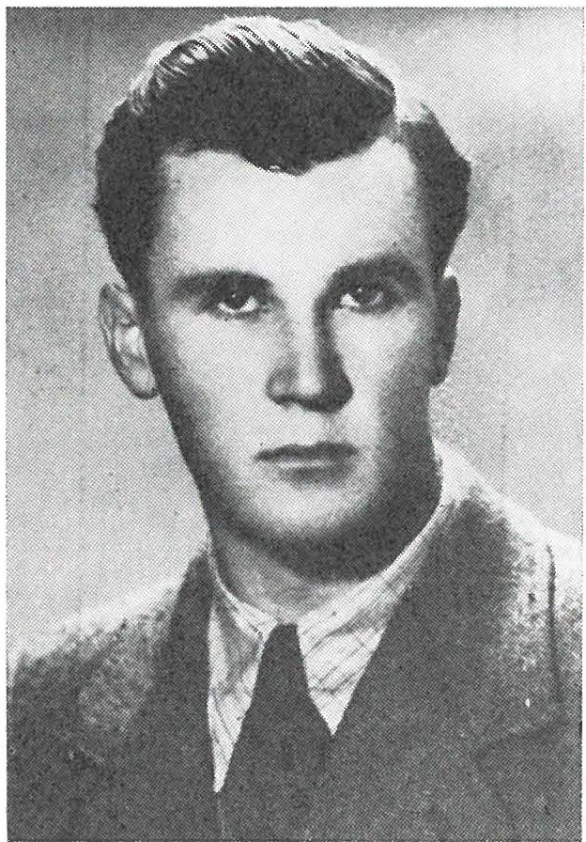
skozi zid slišal moje ime, spoznal pa me je tudi po glasu. Narahlo je potrkal na zid in zašepetal: ,Si ti, Poldka?' ,Joj, Viktor, ali sva oba zaprta,' sem presenečeno dahnila, saj sploh nisem vedela, da so ga zaprli. ,Poldka,' je nadaljeval brat, ,ko te bodo zasliševali, priznaj, Kurt Okrožnik je vse priznal. Nima pomena tajiti, ker vedo, da je bil v naši hiši sestanek.'

Viktor Gregorač

Zjutraj, ko smo se šli umivat, sem v hodniku jeseniškega zapora zadnjikrat videla dragega brata Viktorja. Videla sem tudi Tugo­ mirja Vidmarja. Stal je v hodniku sredi gestapovcev. Bil je tako pretepen, da ga je bilo grozno videti. Glavo je imel od udarcev modro in zateklo.«
Na Silvestrovo so Poldko izpustili domov, brata Viktorja pa odpeljali v begunjske zapore in čez 21 dni ustrelili.

»Novi rekordi v slovenski Planici; Rudi Finžgar skočil 101 meter ... « je 3. marca 1941. leta poročal časopis Slovenski dom. V nadaljevanju beremo, da se je v prvi seriji skokov »slabo in s precejšnjim dotikom Zalokarjevemu Jožetu posrečilo doseči 76 metrov.«
Sledilo je poročilo o drugi seriji skokov: »Napovedovalec je nato naznanil, da je Jože Zalokar odstopil in namesto njega je šel

čez most tudi precej nezanesljivi Jože Nedog, je pa izvozil, <lasi je potem v ravnini nevarno padel. Nato je naznanil napovedovalec znova Jožeta Zalokarja.
Čemu ni ostal Zalokar pri svoji prvotni odločitvi, da ne bo skakal. Silna brzina na mostičku ga je popolnoma zmešala. Padel je, smuči so se mu odpele. Hudo je bilo gledati, kako se je silna skakalnica žogala z mladim skakalcem. Ljudje so se obrnili stran in se začeli jeziti, čemu vodstvo dovoli skakati nedozorelim skakalcem. Skakanje na planiški skakalnici si smejo privoščiti samo najboljši.
Občinstvo se ni moglo pomiriti niti z gramofonsko ploščo niti sporočilom, da se nobenemu skakalcu ni zgodilo nič hudega. Tekmovalci pa so zadeli svoje smuči na rame in spet hiteli na vrh skakalnice ... «
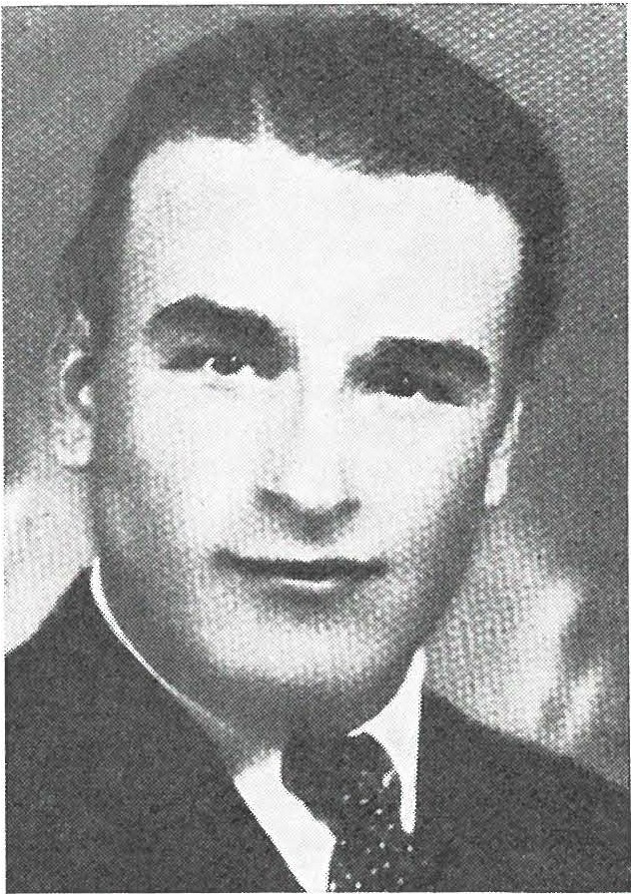
Smučarski poleti v Planici marca 1941. leta bodo ostali nepo­ zabni v zgodovini smučarskih poletov, ker je takrat prvi Jugoslo­ van, Rudi Finžgar, skočil več kot 100 metrov. Dotlej je bil to le sen mnogih naših skakalcev in občudovalcev smučarskih poletov.

Jože Zalokar

Jože Zalokar je bil nadarjen smučar in pogumen skakalec. Ti­ stega leta, ko je tako nerodno padel v Planici, bi moral k vojakom. Leto dni po smučarskih skokih v Planici pa je že izkrvavel v Dragi.

Skojevec Jože Zalokar je bil rojen 27. oktobra 1920. leta na Koroški Beli kot nezakonski otrok. Njegova mama je 40 let delala v jeseniški železarni in s težko prisluženim denarjem skrbela za sina in hčerko. Po končani osnovni šoli se je Jože zaposlil v železarni. Delal je v skupini, ki je pripravljala oglje in koks za plavž.
Jožetova mama živi na Javorniku. »Marca 1941. leta bi moral sin k vojakom,« je dejala mama, »pa ni šel, ker se je v Planici ponesrečil.« V njenih očeh sem videl odsev otožnih spominov, njeni sivi lasje pa so me spominjali na snežne poljane, na Jožeta, ki je tako rad smučal. Pokazala mi je bronasto značko, ki jo je sin dobil za sodelovanje in uspeh na smučarskih skokih pod Me­ žaklo.
»Vse sem mu pripravila za odhod v partizane,« je nadaljevala mama, »a ne vem, zakaj ni šel. Povedal mi je, da bo pomagal izo­ besiti državno zastavo. Vedela sem, da hodi na tajne sestanke . . .
Ni šel gledat talce na Koroško Belo. ,Morda bom še sam tako visel,' je dejal doma. Zaprli so ga 18. decembra. Stanovali smo v Borovljah na Javorniku. Okrog 11. ure dopoldne sta prišla dva gestapovca. Jože je bil na vasi. Ko se je vrnil domov, so ga odpeljali. Mene ni bilo doma, ker sem bila na delu v železarni. Nikdar več ga nisem videla. Čez mesec dni so ga ustrelili. Oh, ta mladina, kako je bila lahkomiselna. Marsikdo bi lahko šel v partizane, pa so menili, da jih bodo čez mesec ali dva izpustili iz zaporov . . .«

Pretresljiva usoda Nočeve družine

Zofka Traven je bila rojena 19. maja 1919. leta na Javorniku v napredni delavski družini. O njenem delu pri razpečavanju pro­ pagandnega materiala Osvobodilne fronte ter o njeni aretaciji je že pripovedovala Cirila Curk. Zofka je morala umreti nasilne smrti, čeprav je v sebi nosila kal novega življenja. Nacistični zločinci niso imeli nobenega usmiljenja do bodočih mamic. Zofkin mož Alojz se je pred aretacijo srečno umaknil ter odšel v partizane. Po treh letih partizanščine je zbolel na želodcu. Zdravil se je v bližini Škofje Loke, kjer ga je izdala neka belogardistka. Izdajalci so ga obkolili, ujeli in odpeljali v begunjske zapore. Marca 1945. leta so ga s transportom odpeljali v taborišče Auschwitz. Brž ko je Zofkina sestra Fani zvedela, da je njen svak Lojze v transportu na jeseniški železniški postaji, je hitro pripravila paket hrane ter odhitela na Jesenice, da ga odda svaku. Prav takrat pa so zavezniška letala bombardirala Jesenice; na Fani je padla kamnita stopnica in jo

ubila. Zofkin mož Alojz ni preživel vojne. Za vedno je ostal v Auschwitzu.
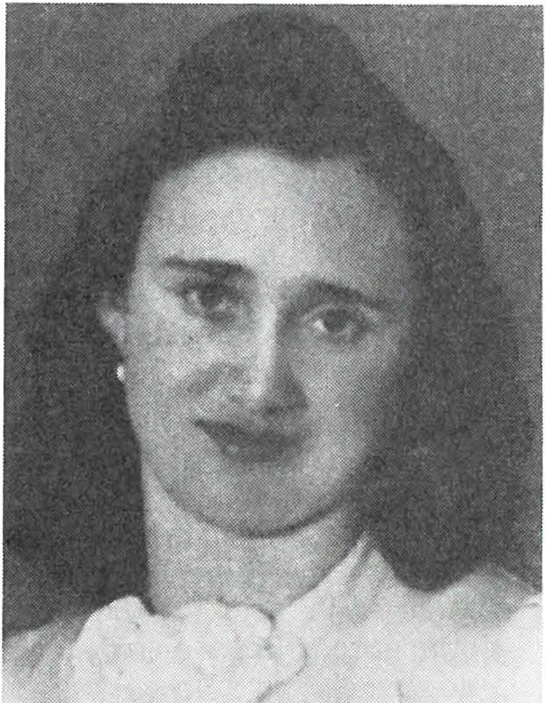S tem pa drama Nočeve družine (Zofka se je pred poroko pisala Noč) še ni bila končana. Vinko Noč, Zofkin brat, jo je takole opisal:
(
-..

Zofija Traven

»Enaindvajsetega januarja 1942. leta sem se zvečer vrnil s par­ tijskega sestanka, na katerem je bil tudi Viktor Kejžar. Mama me je vprašala, če vem, kaj se je zgodilo. Povedal sem, da sem bral lepak. Zrl sem v potrti mamin obraz. Nemo smo sedeli v kuhinji in razmišljali o grozni smrti naše Zofke.
Ob devetih zvečer so vdrli v hišo gestapovci, med njimi Drusch­ ke, Zwick in še štirje stražarji, ki so nas prišli aretirat. Oče je takoj besno zabrusil Druschkeju, da je ,veliki rajh' pravzaprav slabič. Druschke ga je vprašal, zakaj tako govori. ,Čudno je to,' je dejal oče, ,da se je navidezno tako močna država, kot je Velika Nemčija, zbala moje 21-letne hčerke Zofke, ki ste jo danes ustrelili.'
Brata Jožeta so na jeseniškem gestapu tako tepli, da je po sto enem udarcu skočil skozi okno v drugem nadstropju. Zbežal je v železniški podvoz in se tam skril v kanal, po katerem je tekla mrzla voda. To je bilo v mrzli januarski noči 1942. leta. Zjutraj se je zatekel k svojemu dekletu na Hrušico. Dekle ga je odpeljalo k

Andreju Koniču na Koroško Belo. Tam je bil izdan, pa so ga spet dobili gestapovci v pest in odpeljali v begunjske zapore. Dvanajstega februarja so ga v Dragi ustrelili v skupini 16 talcev. Zanj so v Dragi pripravili poseben, nizek kol, tako da je zvezan sedel ob kolu in čakal ustrelitev. Zaradi zmrznjenih nog namreč ni mogel stati. Jože je izkrvavel v Dragi samo 20 dni za sestro Zofko. In to na istem kraju. S tem pa še vedno ni bilo konec trpljenja naše družine. Aprila 1942. leta so nas odpeljali v taborišče v Nemčijo, doma je ostala samo Fani, ki je bila poročena in se je pisala Pavlič.
Prav tiste dni, ko smo se vsi veselili konca vojne, je mati v taborišču dobila od doma sporočilo, da je bila njena hčerka Fanika ubita pri bombardiranju Jesenic. Teden dni po tej nesrečni novici je prišel k naši mami očetov prijatelj. Prinesel je očetov klobuk, suknjič, zadnje pozdrave in sporočilo: ,Draga žena, rad bi po kole­ nih šel domov, samo da bi umrl na rodni grudi.' V vojni je naša mama izgubila hčerki Zofko in Faniko, sina Jožeta in moža. Od tolikega gorja je po osvoboditvi umrla.«

Strlekarjevi spomini

Ignac Strlekar, ki živi v Litiji, je bil poleti 1941. leta imenovan za člana jeseniškega okrožnega komiteja KP in je kot član komi­ teja odgovarjal za delo s skojevci in mladino . Obenem je bil Strlekar sekretar okrožnega odbora OF za jeseniško okrožje. Ko so se za­ čele priprave za splošno vstajo na Gorenjskem, je bil Strlekar v odboru OF odgovoren za mobilizacijo ljudi za vstajo. Pokojni Lojze Kebe-Štefan, član PK KP za Gorenjsko, je Strlekarja obvestil, da »bo prišel Jože iz PK SKOJ in prevzel delo za razvoj in širjenje mladinske in skojevske organizacije na Jesenicah.« To pa zaradi tega, da bi se Strlekar lahko vsestransko posvetil pripravam za splošno vstajo . Prvi sestanek med Strlekarjem in Tugomirjem Vid­ marjem je bil pri Kavalarju na Javorniku. Srečanja se Strlekar še danes dobro spominja:
»Kebe mi ni povedal, kdo je Jože iz PK SKOJ, zato sem bil tembolj presenečen, ko sem v stanovanju pri Kavalarjevih zagledal Vidmarja, ki sem ga kot naprednega mladinca poznal že pred vojno. Torej ti si Jože, sem vzkliknil vesel in začuden. Ob prvem srečanju sta bila navzoča tudi Karel Preželj in Viktor Kejžar, če pa me spomin ne vara, je bil zraven tudi Kebe. Tu sem v navzoč­ nosti partijskih funkcionarjev izročil Tugomirju delo z mladino. Povedal sem mu imena najaktivnejših članov in ga seznanil z Ba­ lančem, Lahom in drugimi vidnimi skojevci. Tugomir je organiziral

delo z -mladino na širokem področju od Škofje Loke do Rateč, Stane Zagar, mlajši, pa je poleg drugega organiziral mladino v Bohinju. Delal je največ s trojkami, kakor ga je učil oče, v Bohinju pa so bili tudi širši sestanki mladine. Vidmar pa je rad skliceval širše sestanke. V pripravah na mobilizacijo na splošno vstajo smo se tudi mi osvobodili majhnih skupin in smo sklicevali že kar množične sestanke npr. na Potokih ali na Poljanah. V okrožnem komiteju smo kmalu spoznali, da Vidmar in Okrožnik preveč rada vabita na sestanke svoje sošolce, čeprav smo imeli o nekaterih dru­ gačno mnenje. Po naročilu partijskega komiteja sem obiskal Vid­ marja. Dobila sva se pri Cirili Kozjek (to je pri Cirili Curk, kot se sedaj piše) na Javorniku, kjer je Vidmar ilegalno stanoval. Svetoval sem mu, naj bo pri sprejemanju v SKOJ posebno previden pri sošolcih. O tem smo opozorili tudi Okrožnika.
Poudariti moram, da so bili jeseniški skojevci, zlasti Stane Balanč, naša osebna straža. Povsod so se znašli tam, kjer smo bili v nevarnosti, in vem, da so bili pripravljeni dati življenje za nas. Skojevci so stražili naše sestanke, posebno decembra 1941. leta, ko je bil na Jesenicah Tone Dolinšek, sekretar PK KPS za Gorenjsko. Sestanki so bili pri Ažmanu, Čelesniku, Režku in Pukšiču v Pod­ mežakli, pri Stegnarju na Jesenicah in Kavalarju na Javorniku. Zaradi pripr<!,V na vstajo decembra 1941 je na Jesenice večkrat prišel Stane Zagar ml., ki je odgovarjal za mobilizacijo mladine. V tistih dneh je Stane Balanč pripravil izredno drzen načrt. Za de­ sembrsko vstajo je bilo pripravljeno stopiti v boj zelo veliko ljudi. Zal nismo imeli orožja. Balanč mi je predlagal, da bi mladinci napadli Nemce v Sokolskem domu na Jesenicah. Za dovoljenje in mnenje sem vprašal Jožeta Gregorčiča, ki pa tega ni dovolil, ker bi bilo preveč žrtev.«

Življenje Tugomirja Vidmarja-Jožeta

Ko sta leta 1919 Franc Vidmar in njegova žena Antonija priča­ kovala četrtega otroka, sta v Ljubljani gledala predstavo zgodo­ vinske drame »TUGOMER«, ki govori o neenotnosti Slovencev in lahkovernosti kneza Tugomerja. Tugomer šele v smrti spozna, da je edino sporazumevanje s Franki neizprosen boj. Drama je zakonca Vidmar tako prevzela, da sta sklenila sinu dati ime Tugomir.
Tugomir je bil rojen 19. septembra 1919. leta v Ložu na Notranj­ skem, kjer je bil tedaj njegov oče v službi. Leta 1925 se je družina preselila v Tržič, kjer je deček začel hoditi v šolo. Po očetovi upo­ kojitvi se je družina preselila v Kranj, ker je bil oče doma iz okolice

Kranja. S skromno pokojnino je oče težko preživljal šestero otrok in ženo, zato se je priložnostno zaposlil kot nočni čuvaj v Jugo­ bruni, kasneje pa je dobil službo kot vratar v hotelu Evropa. Tugomir je v Kranju uspešno končal gimnazijo in hotel študirati pravo. Ker pa zaradi številne družine in majhne očetove pokojnine to ni bilo mogoče, se je vpisal v vojno pomorsko akademijo. V drugem letniku šolanja je v Dubrovniku dočakal razpad stare Jugoslavije. Vrnil se je v Kranj in se zaposlil na davkariji.
Tugomir je bil skromen, skoraj bledoličen fant, ljubitelj narave in glasbe. Rad je igral na violino in pel mornarske pesmi. Po nje­ govi zunanji podobi bi težko opazili, da bije v njem srce revolucio­ narja in neutrudljivega organizatorja mladine. Poleti 1941. leta je bil izvoljen za sekretarja mestnega komiteja SKOJ za Kranj. Bil je najožji sodelavec Staneta Žagarja, mlajšega. Zaradi organizatorskih sposobnosti so ga imenovali za instruktorja PK SKOJ za Gorenj­ sko. Od septem ra do decembra 1941 je organiziral mladino v Kranju, Tržiču, Skofji Loki, Radovljici in na Jesenicah. Za vsak primer je imel v žepu lažno izkaznico, sicer pa je živel ilegalno. Spodbujal je mladino k uporu, organiziral trosilne akcije, nosil letake, z navdušenjem razlagal cilje Osvobodilne fronte in z zano­ som govoril o neizbežni zmagi nad fašizmom.
Tugomir je na Jesenicah in Javorniku pripravil vse potrebno za reorganizacijo skojevske organizacije na Javorniku in v Podme­ žakli. Vsak skojevec naj bi pridobil še dva mladinca in z njima sestavil trojko. Žal so tik pred uresničenjem bili izdani in gestapovci so neusmiljeno likvidirali obe organizaciji. Tugomirju so v zaporu ponujali visok položaj v nemški mornarici, če bi izdal svoje sode­ lavce. Toda Tugomir je molčal. Zaradi njega ni bilo nobene aretacije v Škofji Loki, Kranju, Tržiču, Radovljici ali pa na Jesenicah, čeprav je poznal celotno skojevsko organizacijo na Gorenjskem.
Slavko Trelc iz Radovljice se Vidmarja takole spominja:
»Tugomirja sem prvič videl v jeseni 1941. leta v stanovanju komunista Naceta Strlekarja v Podmežakli.
Okrog prvega decembra 1941 mi je Viktor Kejžar, tedanji sekretar komunistične partije za jeseniško okrožje, sporočil, da bo prišel Vidmar v Radovljico organizirat skojevsko organizacijo. V večernih urah Vidmar nikakor ni mogel najti moje hiše, ki je bila tik poleg hotela Grajski dvor, v katerem je bil sedež gestapa. Ker se je bližala poli<2_ijska ura, je Vidmar prenočil v neki drvarnici blizu cerkve v mestu. Sele zjutraj je ves premražen potrkal na naša vrata. Tugomir je bil teden dni v naši hiši. Skozi okno je lahko opazoval gestapovce na oknih ali pa pred hotelom. Ponarejeno legitimacijo sem mu dal jaz, ker sem imel strica na občini. Zbral

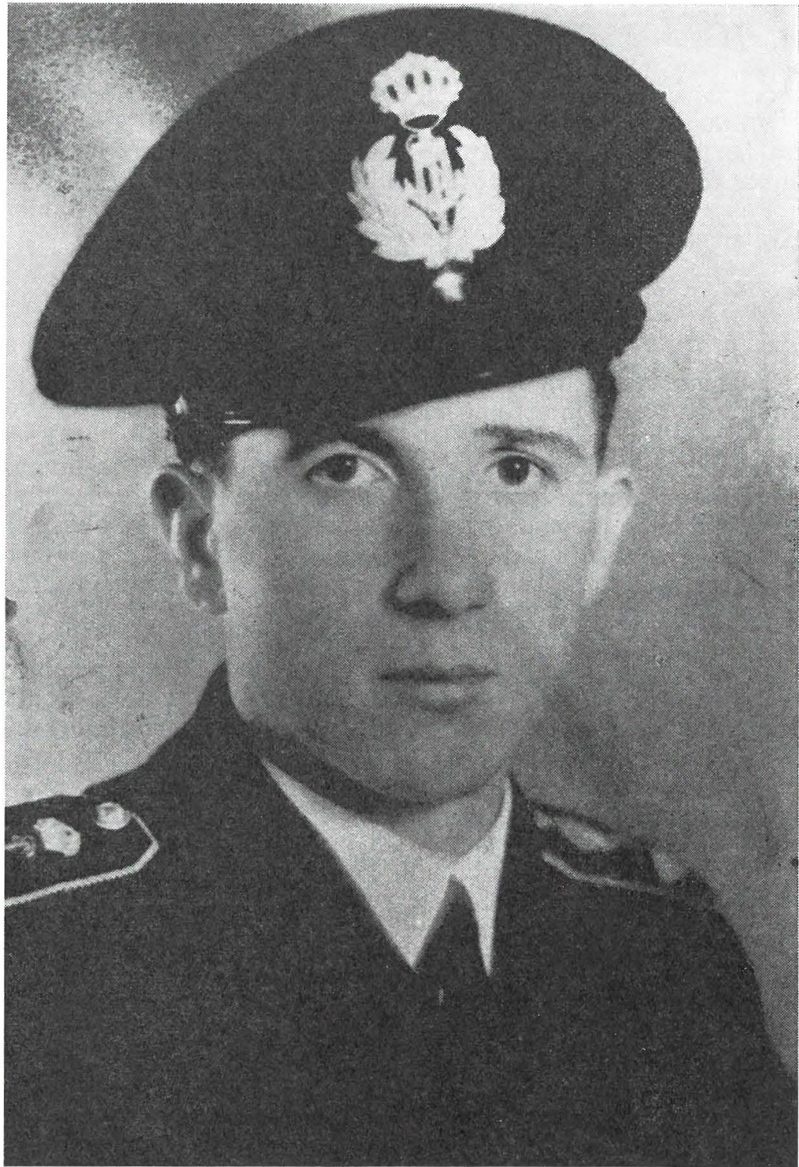
Tugomir Vidmar, instruktor PK SKOJ, doma iz Kranja, ustreljen
21. I. 1942 v Dragi s skupino jeseniških skojevcev

sem zaupne fante in Vidmar jim je vsako popoldne ali pa ob večer­ nih urah govoril o Osvobodilni fronti. Kadar je imel Vidmar se­ stanek, sem bil na straži pred hišo. Bilo mi je zelo hudo, ko sem zvedel, da so ga ustrelili v Dragi.«
Vinko Hafner, podpredsednik Izvršnega sveta SRS: »Seveda tem poznal Tugomirja. Skupaj sva hodila v kranjsko gimnazijo. Ze kot dijak je bil dober tovariš in navdušen športnik.
Poleti 1941. leta sem imel z njim več sestankov. Bil je namreč sekretar mestnega komiteja SKOJ za Kranj ... «

Kdo je skrivnostni sošolec

Tugomirjeva sestra Majda mi je nadrobno opisala Tugomirjev odho9- v partizane in skrivnostne okoliščine ob aretaciji.
»Sestega septembra 1941. leta so Tugomir, brat Miloš in Boris Nečimar hoteli minirati most čez Tržiško Bistrico. Mostu niso minirali, ker je mina že prej eksplodirala. Brata Tugomir in Miloš pa sta bila hudo ranjena. Miloša so odpeljali v golniško bolnišnico, Tugomir pa se je zdravil doma. Nemci niso nikdar zvedeli za namero mladincev, ker se je Tugomir zagovarjal, da je z neznanim pred­ metom tolkel po kamenju in je stvar eksplodirala.
Prav na svoj rojstni dan nam je Tugomir potožil, da ima v službi težave, ker so odkrili material OF. Drugo jutro je z nahrbt­ nikom na rami navsezgodaj odšel zdoma. Pustil je obvestilo, da odhaja, ker ne želi, da bi ga po nedolžnem preganjali. Obvestilo naj bi bilo le tolažba za starše, sicer pa je Tugomir dobro vedel, da ga brez vzroka nihče ne preganja.
Po odhodu v ilegalo, 20. oktobra 1941. leta, se je teden dni zadrževal pri sorodnikih v Trbojah pri Kranju. Z mamo sva ga v tem času vsaka enkrat obiskali. Povedali sva mu, da ga njegov šef na davkariji, Nemec po rodu, vabi nazaj v službo. Le-ta je Tu­ gomirja že prej nagovarjal naj vstopi v nemško mornarico. Tugomir je odločno izjavil, da zanj ni več poti nazaj, predvsem pa, da ne zaupa Nemcem. Potem dalj časa nismo dobili nobenega sporočila od brata.
Okrog 20. decembra se je nekega večera spet oglasil doma. Kot smo se ga vsi zelo razveselili, smo bili tudi vsi zanj v strahu. Smeje nam je pokazal medaljon ,matere božje' in dejal: ,Ta me bo varovala.' V medaljonu je imel namreč strup. ,Živega me ne bodo dobili,' je dodal Tugomir. Ob tej priložnosti je tudi povedal, da je njegovo ilegalno ime Jože. Če bi kdo spraševal po njem pod tem imenom, mu lahko zaupamo, je dejal Tugomir.

Petindvajsetega decembra 1941 sem nesla k Šiškovim v Stra­ žišče, kjer se je Tugomir večkrat zadrževal, nekaj priboljška. Po­ tico in kekse sem zložila v aktovko, na ročaj pa sem obesila drsalke, kot da se grem drsat pa ribnik v Stražišče. Tugomirja ni bilo tam, pač pa je bil Stane Zagar, mlajši, ki me je opozoril na skrajno previdnost.
Sedemindvajsetega decembra je med 18. in 19. uro prišel na naš dom mlajši moški. Oblečen je bil v karirano, rjavkasto suknjo, rumenkasto rjavo srajco, na glavi je imel klobuk, obut pa je bil v gojzarice. Prišlec je vprašal za Jožeta, oče pa mu je odvrnil, da v naši hiši ni nobenega Jožeta, nakar je fant dejal: ,No, Tugomir.' Oče in mati sta zatrjevala, da ne vesta zanj, da je odšel v Ljubljano ipd. Fant je pripovedoval, da se s Tugomirjem dobro poznata. Išče pa ga zato, ker je v stiski; Nemcem je doma komaj ušel skozi okno. Starši so fanta povabili v kuhinjo, mama pa mu je ponudila večerjo, ki pa jo je odklonil z izgovorom, da je bolan na želodcu. Prosil je za zvezo s Tugomirjem. Nazadnje so se tako zbližali, da je oče obljubil zvezo, ko bo prišel s Tugomirjem v stik. Fant je pred­ lagal, da bi se s Tugomirjem dobila na Stari pošti v Kranju. Oče se je vznemiril in dejal, da je to skrajno neprevidno. Nato je prišlec predlagal sestanek v gostilni na Laborah.
Oče je tudi to odklonil, češ da je v zaprtih prostorih zelo malo možnosti za beg. Nazadnje sta se domenila za sestanek pod stop­ nicami, ki vodijo od savskega mosta v Kranju v Stražišče (to je na klancu na glavni cesti med Kranjem in naseljem Lahore).
V tem trenutku sem prišla iz službe domov. Dozdevalo se mi je, da se je za drevesom blizu hiše premaknila neka senca. Žal sem kasneje spoznala, da je bilo res, takrat pa sem menila, da stoji tam zaljubljen par. Danes vem, da je imel gost v hiši zunaj enega ali dva skrita spremljevalca.
Ko sem vstopila v hišo, sem se vznemirila ob pogledu na tujca. Z očmi sem preiskovala njegov izraz na obrazu: bil je negotov in zadržan, kot bi bil v stiski. Morda je res bil, če si je za tako ceno kupoval svoje življenje. Zdelo se mi je, da ima pod plaščem revolver. Za njegovim hrbtom sem s prstom na ustih dala očetu in mami znamenje, naj molčita. Nato sem vprašala, kakšnega gosta imamo v hiši. Tujec je še enkrat povedal, čemu je prišel in v kakšnih težavah je.
Takoj po njegovem odhodu sem odšla k sosedu Aleksandru Kumpu, kjer je Tugomir večkrat prenočeval. Povedala sem mu vse in ga prosila, naj opozori Tugomirja, naj ne hodi na omenjeni sestanek. Morda ni vzroka za strah, toda iz previdnosti naj pošlje koga v izvidnico, da ugotovi s kom ima opraviti.

Drugo jutro se je zglasil Kump na našem domu in povedal, da se je Tugomir oglasil kmalu potem, ko sem odšla. Obljubil mu je, da sam ne bo šel na sestanek, temveč bo stvar kako drugače uredil. Zgodaj zjutraj je zapustil Kumpovo hišo in odšel v Stražišče. Na dogovorjenem mestu, kjer bi se moral srečati s tujcem, ki nas je prejšnji dan obiskal, pa so ga aretirali. Bilo je to okrog 17. ure. O njegovi aretaciji so krožile različne govorice in še danes natanko ne vemo, kje in kako so ga aretirali.
Tridesetega decembra 1941 sta med 17. in 18. uro prišla v hotel Evropa v Kranju dva jeseniška gestapovca in aretirala očeta. Z avtom sta ga odpeljala domov (stanovali smo na Jezerski cesti št. 23 v Kranju) in tam opravila hišno preiskavo. Vtem sem prišla domov iz službe. Vprašala sta me, kdo sem. ,Pripravite se, greste z nami,' sta ukazala. Z avtom smo se odpeljali proti Radovljici; gestapovca sta sedela spredaj, midva z očetom pa zadaj.
Menila sva, da naju peljejo v begunjske zapore. Nemalo pa sva se začudila, ko smo na križišču za Begunje nadaljevali pot. Od­ peljala sta naju v jeseniške zapore. Tam sta naju pustila za trenutek sama v neki sobi. Ko sta se gestapovca vrnila, sta s seboj pripeljala Tugomirja. To je bil za naju z očetom najstrašnejši trenutek v življenju. Prepričani smo namreč bili, da je Tugomir na varnem na svobodi. Takoj sem doumela usodnost tujčevega obiska v naši hiši.
Gestapovca sta naju vprašala, če ga poznava. Tugomir ni z ničimer pokazal, da naju pozna. Gledala sem njegove velike, temne oči in zdelo se mi je, da so govorile, naj ga ne spoznava. Odgovorila sem, da ga ne poznam, čeprav priznam, da moj odgovor ni bil prepričljiv. Očeta pa je srečanje tako prizadelo, da ni mogel skriti globoke žalosti. To je bilo moje zadnje srečanje z bratom. Tugo­ mirja smo imeli v družini vsi zelo radi, kajti bil je do nas vseh zelo plemenit in tovariški.
Z Jesenic so naju z očetom odpeljali v begunjske zapore. Še enkrat sem slišala Tugornirjev glas. Nekega večera smo v begunj­ skem zaporu sedeli za mizo, ko je vstopil stražar in nas nagnal v bunker. Večina smo bile to dekleta z Jesenic in Javornika. Precej hrupno smo se preselile v enega izmed bunkerjev. Ko so se za nami zaprla vrata, smo iz sosednjega bunkerja slišale vprašanje: ,Od kod ste, dekleta?' Odgovorile so, da so z Javornika in povedale svoja imena, jaz pa sem rekla, da sem iz Kranja. Vprašal me je, čigava sem. Odgovorila sem, da Vidmarjeva. Nato je dejal: ,Vse vas poznam, prav vse.' S slabotnim glasom je nato zapel pesem
,Da nije ljubavi, ne bi tebe, mene, draga bilo ... ' Tedaj sem vzklik-

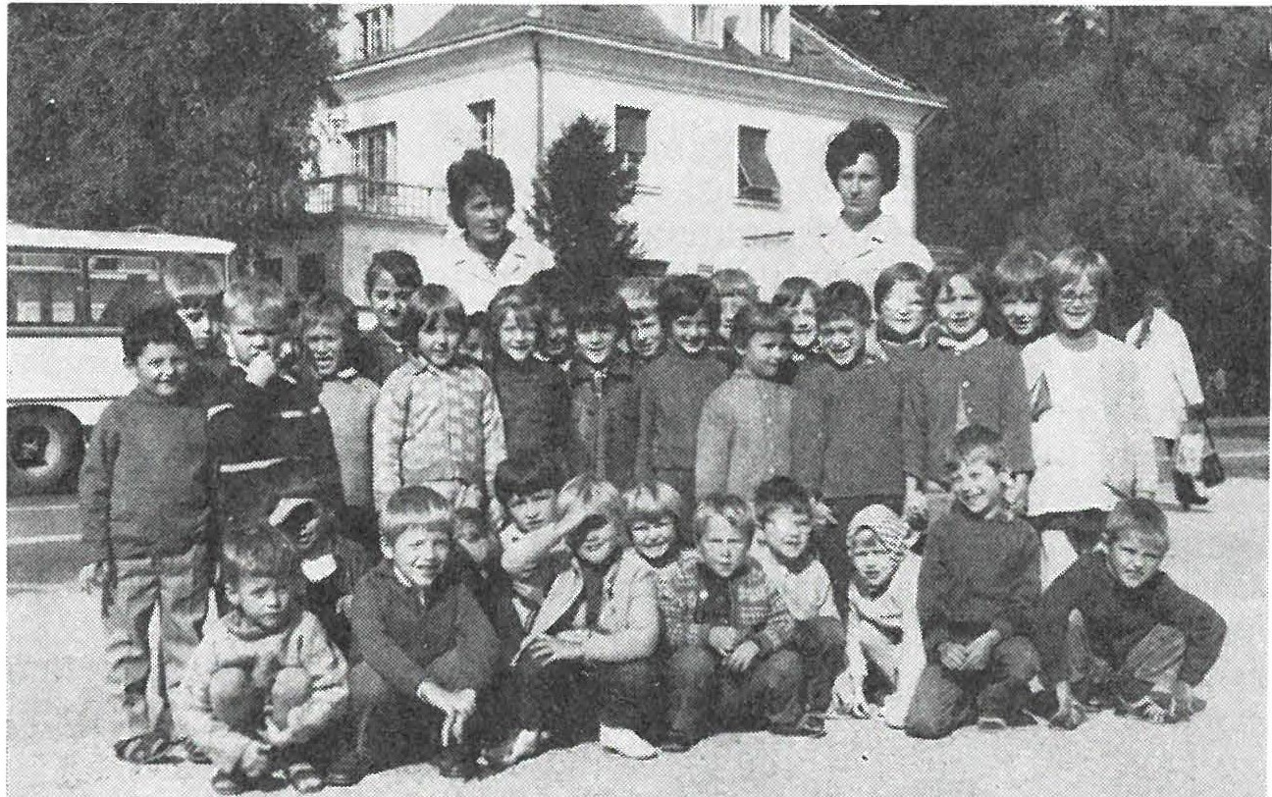

Pionirji vzgojno varstvene ustanove v Kranju, ki nosi ime po Tugomirju Vidmarju

nila: saj to je vendar Tugomir. Ko sem ga vprašala, kdo je, mi ni odgovoril, dekleta pa so me prepričevala, da ga še niso pripeljali z Jesenic. Toda vem, da je bil on, saj je to pesem zelo rad pel doma. Kasneje sem neštetokrat obžalovala, zakaj ga nisem več vprašala, zlasti pa o tem, kako je prišel gestapu v roke.
Stražar nas je kmalu odpeljal nazaj v sobo. Zdelo se mi je, da mi je stražar želel omogočiti zadnji stik z bratom. Tudi ob drugih priložnostih sem opazila, da stražar ni bil surov z nami.
S Cirilo Kozjek in Mimico Zupanovo smo se v zaporu večkrat pogovarjale o izdajstvu. Mimica mi je pripovedovala, da so jo na zasliševanjih gestapovci spraševali, če pozna tega in tega fanta, pri tem pa so kazali na sliki Tugomirja. To je bila skupinska fotogra­ fija iz gimnazije; gotovo jo je moral dati gestapovcem kdo izmed njegovih sošolcev.
Kmalu po vojni je bila v Kranju sodna preiskava proti sošolcu, za katerega sumimo, daje bil tisti tujec, ki nas je obiskal 27. decem­ bra 1941. leta in nas prosil za sestanek s Tugomirjem. Sošolec se je izgovarjal, da smo ga gotovo zamenjali z nekim Kočevarjem, ki mu je bil zelo podoben. Nihče izmed preiskovalcev pa ni vprašal, zakaj je bila podobnost izkoriščena prav v primeru Tugomirja in

kako to, daje bil sošolec na nekem sestanku skojevcev na Javorniku, na katerem je govoril Tugomir, od vseh navzočih na sestanku pa je ostal živ le on?«
Iz knjige zapornikov begunjske mučilnice je razvidno, da so Tugomirja pripeljali v begunjske zapore šele 7. januarja 1942. leta, torej približno deset dni po aretaciji (aretirali so ga 28. decembra). V knjigi piše, da ga je aretiral jeseniški gestapo, v Begunje pa ga je poslal blejski center gestapa. Torej so Tugomirja mučili in zasli­ ševali najprej na Jesenicah, nato pa še na Bledu in Begunjah. Tugomir je zdržal najhujša mučenja. To, da je Tugomirja zasledo­ val jeseniški in ne kranjski gestapo, kaže, da so Tugomirja izdali na Jesenicah. Vendar Tugomirjeve aretacije ne moremo presojati lo­ čeno od izdajstva celotne javorniške in jeseniške skojevske organi­ zacije. Brž ko so zaprli javorniške mladince, so gestapovci zvedeli, da je na sestankih govoril neki Jože iz Kranja. Verjetno pa so zvedeli tudi za njegovo pravo ime in priimek. Zdaj je bilo potrebno samo še najti osebo, ki bi ga v Kranju prepoznala in pokazala. To umazano delo pa je opravil tisti neznanec (Tugomirjev sošolec), ki je 27. decembra 1941. leta zvečer obiskal Vidmarjevo družino v Kranju.

Bilo je nekega spomladanskega dne 1919. leta, prvo leto po prvi svetovni vojni, ko sta Franc in Antonija Vidmar v Ljubljani gledala dramo »Tugomer«. »če bo sin, bo Tugomir,« je pribil mož ženi, ko so z odra odmevale Tugomerjeve besede: Trd bodi, neizprosen mož, jeklen, kadar braniti je časti in pravde jezika in naroda svojega.
Bilo je prvo leto druge svetovne vojne. Vidmarjev sin Tugomir je bil »neizprosen mož, jeklen, ki je znal braniti pravico in čast svojega naroda«.

Zadnji pozdravi

Več mesecev sem iskal odgovor na vprašanje, ali so bili jeseniški skojevci v Begunjah zaprti v eni sobi ali pa je bil vsak zaprt v drugi celici. Po daljšem povpraševanju sem zvedel, da lahko dobim odgovor na to vprašanje na Koroški Beli in v Podmežakli.
Janko Noč s Koroške Bele, upokojenec železarne, je bil 23. avgusta 1941. leta aretiran in odpeljan v begunjske zapore zaradi sodelovanja pri orga12izaciji OF. Noč je sodeloval z Viktorjem Kejžarjem, Janezom Smidom, Poldetom Stražišarjem in drugimi prvoborci. Bil je član Komunistične partije. Vključen je bil v par-

tijsko celiso, v kateri so bili še Marjan in Albina Kavalar, Franc Frelih in Sifler iz Mojstrane. Sestanke sta vodila Nace Strlekar in Albin Pibernik (drugi do izselitve v Srbijo).
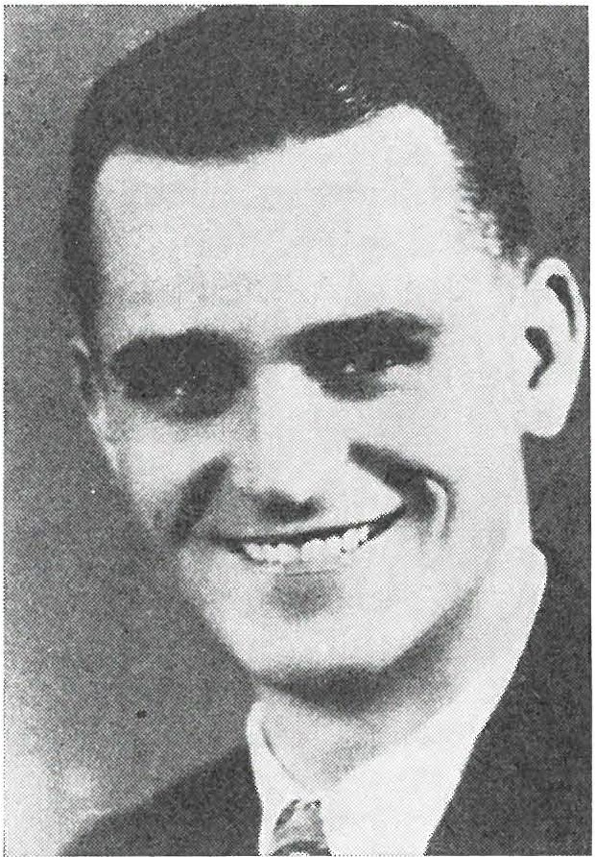
In_ kaj ve Noč o jeseniških skojevcih? Takole je lani obujal spomme:

Karel Kozjek

»V Begunjah sem bil zaprt v sobi številka tri. Nemci mi nikakor niso mogli dokazati sodelovanja z Osvobodilno fronto. Na vsa vprašanja sem se zvjto izmikal. Slutil sem, da le sumijo, sicer pa niso imeli dokazov. Ze štiri mesece sem bil vklenjen med štiri zidove, ko v drugi polovici decembra 1941 pripeljejo v sobo skupino javor­ niških fantov. Dobro sem poznal Gregorača, Zalokarja, Ropreta, Okrožnika in Kozjeka.
Iz naše sobe so hodili trije zaporniki kopat jame. Zvečer smo slišali, da so v Dragi izkopali precej veliko jamo. V naša srca se je vselil nemir. Zla slutnja nam ni dala spati. Sem morda jaz na vrsti? Je to res zadnja noč v življenju? To so bila vprašanja, ki so mučila slehernega zapornika.
Zjutraj smo bili vsi pri zajtrku. Danes jih bodo streljali, se je šušljalo v kuhinji, po hodnikih in sobah. Okrog devetih so se sun­ kovito odprla vrata. Po zaporniških predpisih smo hitro skočili v vrsto. Kri nam je zledenela. Naša lica so bila mrtvaško bleda,
- - Beg z morišča 337

misli so otrpnile. Žgalo nas je eno samo vprašanje, samo ena želja: samo mene nikar ne pokličite ven. Gestapovec nas je zasmehljivo ošinil s pogledom in prebral imena dveh zapornikov. Ko so se za njima zaprla vrata, smo se počutili kot ljudje po potresu. Nihče ni govoril. Mirno smo sedeli ob zidu in razmišljali, kako grozna mora biti smrt, ko te nasilno privežejo h kolu in ustrele. Menili smo, da bo za tisti dan mir. Samo nekaj minut pozneje zaslišimo pred vrati topot vojaških čevljev, v vratih zarožljajo ključi, osoren glas pa znova pokliče dva tovariša. Onemeli smo stali v vrsti. In spet zarožljajo ključi in dva sotrpina se z milim pogledom in solznimi očmi poslovita.
Le zakaj nas mučijo? Zakaj ne vzamejo iz sobe vse hkrati, ne pa po dva in dva. Le kdo bo zdaj na vrsti? Morda jim je za danes dovolj krvi? Borci, ki ste na svobodi, tolcite po sovragu! Maščujte nas! Misli drvijo skozi zidove v tople domače kuhinje, k staršem, otrokom, ženam, prijateljem, sosedom ...
Še enkrat so se odprla vrata. Dva gestapovca stojita pred nami in namerno pogledata vsakemu v obraz, kot bi spraševala: Se bojiš umreti, Slovenec? Nalašč vam ne povemo, katera dva bosta zdaj na vrsti. Nalašč, zato, da se mučite in trpite ...
Tistega jutra nas je bilo v sobi 17 zapornikov, opoldne nas je ostalo le še devet. Zapomnite si ta dan: to je bilo 21. januarja 1942. leta.«
»Pa ste vedeli, da jih peljejo na streljanje? Saj bi jih lahko peljali na delo, soočenje, zasliševanje, internacijo?« sem povprašal Noča.
»Dobro, še preveč dobro smo vedeli, kam odhajajo tisti, ki jih kličejo ven. Če so koga poklicali na zaslišanje, je moral takoj oditi iz sobe. Prav tako tisti, ki so šli na delo. Zaporniki, ki so jih pokli­ cali ven z opremo, so odhajali v internacijo. Kdo gre na streljanje, smo vedeli po tem, ker je zapornik moral pred odhodom zložiti svojo opremo na mizo. Če je šel na zaslišanje ali delo, tega niso ukazali. Če je šel v internacijo, jo je moral vzeti s seboj. Res pa je, da nekateri sploh niso imeli nobene opreme.
Tudi po drugih znamenjih smo lahko zanesljivo sklepali, kateri dan jih bodo streljali. Skoraj vedno smo pri večerji zvedeli, če so kopali jame. Tisti dan, ko so jih streljali, so bile po hodnikih okrepljene straže, režim pa strožji. Priganjali so nas pri umivanju, pri zajtrku, povsod ...
Dobro se spominjam, da mi je Kurt Okrožnik pred odhodom iz sobe dal copate rekoč: ,Noč, pa jih vi imejte za spomin.' Grego­ rač je šel vzravnano iz sobe, med vrati se je še enkrat obrnil in dejal: ,Noč, pozdravite ata, mamo in sestro Poldko.' Prikimal sem,

saj mi beseda ni šla iz ust. Zalokar je naročil pozdrave za mamo, sestro in Cimpkove, Kozjek pa za ženo Cirilo.
Fantje se med seboj nikoli niso pogovarjali o tem, kdo jih je izdal. Med njimi tudi ni bilo nobenih prepirov ali medsebojnih obtoževanj. Složno so prenašali bolečine in trpljenje.«
Staneta Tušarja, člana skojevske skupine iz Podmežakle, so aretirali 9. januarja 1942. leta (Tušar dela v muzeju jeseniške že­ lezarne).
»Iz naše sobe so odpeljali na streljanje Balanča, Laha in Rožiča. Že zvečer smo vedeli, da jih bodo prihodnjega dne ustrelili: Tisto noč nisem spal, verjetno pa tudi drugi zaporniki niso zatisnili oči. Budne nas je mučila strašna mora, duševno stanje je bilo razbur­ kano in se ne da opisati. Vse je bilo v pričakovanju jutrišnjega dne. V naši sobi je tridesetleten fant tiste noči popolnoma osivel.
Iz sobe so najprej odpeljali Staneta Laha. Čez nekaj časa so se vrnili in odpeljali Balanča. Stala sva skupaj v vrsti. Ko so ga poklicali, mi je krepko stisnil roko in dejal: ,Stane, pozdravlje12.' Odkorakal je skozi vrata kot junak. Sploh se ni več ozrl nazaj. Se danes čujem odmev njegovih korakov. Videti je bilo, kot da gre na parado ne v smrt.
Nazadnje so prišli še po Stanka Rožiča, skojevca z Javornika. Tistega mrzlega januarskega dopoldneva so iz naše sobe odpeljali tri skojevce. In vsem trem je bilo ime Stane.«

Korenine izdajstva

Nikdar po vojni ni nihče skušal razvozlati uganke, kako so gestapovci prišli na sled jeseniškim in javorniškim skojevcem in članom komunistične partije. Na Javorniku je splošno znano, da so Nemci dobili pri Kurtu Okrožniku spisek skojevcev. Aretirali so ga in mučili, pa je vse priznal. Nihče ne ve, kdo je to sploh videl ali pa kako se je zvedelo.
Ivan Tori iz Mokronoga, ki je 1941. leta živel na Javorniku in aktivno delal za Osvobodilno fronto, pravi:
»Po odhodu Ferda Korena v partizane, je bil za sekretarja SKOJ imenovan Stane Balanč, na Javorniku pa je bil zelo aktiven Kurt Okrožnik. Posebno zato, ker je živel pri stricu, ki je bil član okrož­ nega odbora OF.
Okrožnik je delal v pocinkovalnici. Obratni kurir je bil Franc Obram iz Senožet, navdušen član Hitlerjeve mladinske organizacije. Nekega decembrskega dne 1941. leta je Okrožnik napisal listek in ga dal Obramu z naročilom, naj listek odnese k Ropretu. Na listku

je pisalo, kdaj in kje bo sestanek članov Osvobodilne fronte. Obram je sporočilo prebral in ga takoj odnesel obratovodji Zem­ ljaku, nacistu, in vsa zadeva je bila takoj v rokah gestapa. To smo zvedeli v zaporu, ko smo bili zaprti v Kosovi graščini na Jesenicah. To bi moral vedeti tudi Dimc in drugi preživeli zaporniki iz tistih dni ... «
Janko Ažman z Javornika zatrjuje, da je Rožiča in Zalokarja izdal javorniški trafikant Dacar, ki so ga partizani med vojno ustrelili.
Do danes pa le opravičeno ali neopravičeno sumimo. Potrebno je raziskati, kje so gestapovci našli pot do skojevske organizacije na Javorniku. Koga so prvega odkrili in morda skrivaj zasledovali? Prebivalci Javornika omenjajo več imen: trafikanta Dacarja, tovarniškega kurirja Obrama, nemčurja Hriberška in Janka Soko­ liča. Obram, ki je bil član Hitlerjeve mladine, po mojem mnenju ni mogel imeti posebnih stikov s skojevci. Obram živi v Linzu v Avstriji. Njegovi sorodniki so mi povedali, da mu je žal, ker je nekoč tako »navijal« za nacizem. Glede na to, da ne upa priti na
obisk k mami na Jesenice, ima bržkone res kosmato vest.
Hriberšek je bil nadut nemčur, po rodu Štajerec, kije javno kazal navdušenje za Hitlerjev novi red. Z naprednimi mladinci ni imel nobene zveze.
Mnenja sem, da je pravega izdajalca pokazala sekretarka SKOJ Mimi Zupan. Ko je njena sestra Vida z njo skrivaj govorila skozi kletno okno v Kosovi graščini na Jesenicah, jije Mimica povedala:
»Nikakor nisem mogla ugotoviti, kdo izmed nas je izdajalec. Ko sem se vrnila z zaslišanja, sem mladincem povedala, kako sem se zagovarjala in jih poučila, kako naj se oni zagovarjajo, kaj bomo in česa ne bomo priznali. Čez dobro uro so me gestapovci poklicali nazaj na zaslišanje in mi dobesedno ponovili, kaj sem rekla mla­ dincem. Za kazen pa so me tako pretepli, da sem po kolenih prišla nazaj v klet. Razmišljala sem, koga so medtem klicali na zaslišanje. In ugotovila sem, da je bil to Janko Soklič z Javornika. On je izdajalec.«
Ugotovljeno je, da je bil tajni gestapovski agent Soklič takrat zaprt skupaj s skojevci. In to samo na Jesenicah, ne pa v Begunjah. Ne bo odveč, če se seznanimo, kako je Franc Konobelj-Slovenko v knjjgi »Pod Karavankami in Mežaklo so se uprli« orisal Sokliča:
»Ze dolgo je bilo opaziti, da postaja Soklič do nekaterih naših aktivistov zelo prijazen. Celo komuniste je rad pohvalil. Imel jih je za najbolj pametne in odločne, ker so prvi prijeli za puške. Tudi sam je ponudil svojo pomoč. Ni mu bilo treba verjeti; sladke be­ sede so le preveč bodle v oči. Mnogi še niso pozabili, da je bil

Soklič eden tistih, ki je že v stari Jugoslaviji lahko nosil orožje. Hotel je biti vse: nacionalist in socialist in je že takrat hvalil komu­ niste. Povsod je bil: pri kartah, balinanju, kegljanju, pri Dežmanu, Muleju, na Jesenicah in navidez brezbrižno poslušal govorice sose­ dov, ki se jim takrat še sanjalo ni, da utegne tak človek služiti tudi komu drugemu.«
Janko Ažman se spominja, da mu je Soklič že leta 1941 ponudil tobak za partizane. »Dal ti bom tobak za tiste v hosti, ti imaš zveze,« je dejal Soklič. Ažman ni nasedel njegovi provokatorski ponudbi. Soklič je bil hinavsko prijazen do svoje okolice in »v skrbeh« za usodo svoje domovine. Prav zato, ker je on odkril sled do skojevske organizacije, je bil tudi z njimi zaprt kot provokator, da je še nadalje lahko pomagal gestapu in poročal, kaj se skojevci v zaporu pogovarjajo. Sodim, da se Mimica Zupan ni zmotila, ko je dejala sestri, da je Soklič izdajalec.
Mama Viktorja Gregorača mi je pripovedovala, kako je prve dni decembra 1941. leta na železniški postaji na Javorniku videla Kurta Okrožnika in Sokliča, ki sta stala stran od ljudi in se nekaj zaupnega pogovarjala. Potrebno je vedeti, da takrat še nihče ni sumil Sokliča. Okrožnik in Soklič sta skupaj delala v pocinkoval­ nici. Brez dvoma je Soklič tudi Okrožniku, kot Ažmanu, ponudil tobak in denar za partizane. Iz dneva v dan je Okrožnik vse bolj nasedal hinavskim besedam gestapovskega agenta. Zaupni pogovor na železniški postaji kaže, kje je Soklič izsledil člane skojevske organizacije.
In še odgovor na vprašanje, ali so gestapovci res našli pri Okrožniku spisek skojevcev?
Okrožnik je poznal vse sodelavce, to so bili njegovi vaščani in prijatelji. Zakaj naj bi nosil spisek prijateljev in sosedov v žepu? Pa vendar mora biti v govoricah, da so pri aretaciji gestapovci našli pri Okrožniku spisek skojevcev, nekaj resnice. Kdor količkaj pozna provokatorske metode gestapa, bo lahko zaslutil, da je bilo tako verjetno tudi v našem primeru. Soklič in Okrožnik s a se med službo v pocinkovalnici marsikaj pogovorila. Soklič je bil pisar, Okrožnik pa mojster in sta imela čas za pogovore. Ker zaradi zaupnih pogovorov s Sokličem ni bilo nikdar posledic, je Okrožnik verjel, da ima opraviti s poštenim človekom. Lahko domnevamo: Pred aretacijo je Soklič napisal listek skojevcev in članov OF in ga skrivaj vtaknil v Okrožnikov suknjič. Seveda v dogovoru z gesta­ pom. Čez nekaj trenutkov so gestapovci Okrožnika aretirali na delovnem mestu in pri osebni preiskavi našli spisek sodelavcev OF. Res je, da so Okrožnika prvega aretirali, in to 17. decembra 1941. leta, istega dne sta bila aretirana še njegova sodelavca Stanislav

Rožič in Milan Ropret. Mimica Zupan je bila aretirana dan pozneje, nato pa so sledile še druge aretacije. Da nihče ne bi sumil Sokliča, so še njega zaprli za nekaj dni. Tistega dne, ko so skojevce odpeljali v begunjske zapore, so Sokliča izpustili iz zapora. Le-ta je bil v svoji hlapčevinski vlogi tako nesramen, da je po vrnitvi iz zapora najprej obiskal Okrožnikovo družino in jim sporočil: »Ne bo nič hudega. Čez mesec dni bodo fantje spet doma.« Čez mesec dni pa so bili fantje pod rušo. In to iz Okrožnikove družine kar dva: Kurt je bil ustreljen 21. januarja v Dragi, Leon Okrožnik (Kurtov stric) pa aprila 1942. leta kot talec za ubitega župana Lukmana.

Podoba izdajalca

Janko Soklič je bil rojen 13. julija 1912. leta na Bregu pri Ži­ rovnici. Njegovi starši so imeli v Kranju gostilno. Bil je razvajen otrok. V Kranju je končal štiri razrede gimnazije, v Ljubljani pa dva razreda tehniške šole. Po smrti staršev je dobil precej veliko zapuščino. Od 1932. do 1934. leta je delal v pisarni pri gradbenem podjetju Slograd, potem pa se je zaposlil v jeseniški železarni. Do decembra 1943. leta je storil gestapu toliko uslug, da je šel med vohune. Z vednostjo gestapa je bil dvojni agent: delal je za Nemce in z njihovo vednostjo in dovoljenjem z vrhovi slovenskega belo­ gardizma ter po njih za Dražo Mihajlovica. Belogardistično vodstvo mu je decembra 1943. leta zaupalo organizacijo tajne obveščevalne službe. Na tem položaju je med vojno dvakrat potoval v Srbijo, enkrat v Beograd, drugič pa v štab Draže Mihajlovica na Ravno goro. Soklič si je na truplih jeseniške mladine zgradil kariero v obveščevalni službi. Po vojni je živel v zamejstvu, največ pa v Trstu, kjer se je takoj vključil v obveščevalno službo zahodnih držav, ki je delovala proti novi Jugoslaviji. V prvih povojnih letih, ko je hladna vojna razdvajala nekdanje članice antihitlerjevske koalicije, je bila takšna dejavnost proti naši deželi silno nevarna. S pomočjo politične emigracije, ostankov klerofašizma in imperialističnih držav se je v zamejstvu ustanovilo več terorističnih skupin, ki so skušale priti v Jugoslavijo in rušiti socialistično družbeno ureditev. Posebno pozornost so posvečali organizaciji vohunske mreže. Soklič, ki je bil učenec gestapa, je takoj ponudil svojo pomoč. Takrat pa se je le zapletel v mrežo naše obveščevalne službe. Dvanajstega aprila 1948. leta je vrhovno sodišče SRS začelo sodni proces proti skupini agentov tuje vohunske službe in organizatorjem oboroženih tolp. Na zatožni klopi so sedeli belogardistični polkovnik Mirko Bitenc, publicist Radivoj Rehar, duhovnika Marjan Dokler in Vinko Zor,

inženir Ciril Dimnik, Aleksander Žekar, Albin Sirk, Marija Kernc, Marija Križnič, Jožica Bitenc, Alojz Krek in Janko Soklič. Iz obtožnice republiškega javnega tožilca navajam samo tisti del, ki se nanaša na Sokliča:
»Obtoženi Janko Soklič je septembra 1943. leta stopil v službo gestapa in prejel od šefa gestapa Druschkeja na Jesenicah nalogo, da organizira pod krinko tako imenovane četniške ilegale ob­ veščevalno sl_!!žbo za gestapo. Po nalogu gestapovca Druschkeja je sporočil dr. Smajdu in profesorju Krošlju načrt gestapa o organi­ zaciji četniške ilegale na Gorenjskem, se z njima dogovoril o načinu in delovanju četniške ilegale za borbo proti NOV ter sprejel od dr. Šmajda kot predstavnika t. i. ,jugoslovanske vojske' pooblastilo za organizacijo četniške ilegale in obveščevalne mreže v službi gestapa...
Po nalogu vodstva ,jugoslovanske vojske' v Ljubljani je aprila in junija 1944. leta s prepustnico komandirja SIP in SD na Bledu Porstererja odšel kot odposlanec ,jugoslovanske vojske' v Sloveniji v Beograd in na Ravno goro v štab Draže Mihajlovica ter mu izročil spomenico predstavnikov bivših političnih strank o vdanosti Draži Mihajlovicu ter situacijska in obveščevalna poročila za daljšo dobo, o čemer je po povratku obvestil SIP in SD (obveščevalne službe gestapa) na Bledu, oziroma Porstererja s sporočilom, ki mu ga je sestavil Krošelj ... «
Slovenski poročevalec je aprila 1948. leta s sojenja poročal:
»Soklič prizna, da je konec 1943. leta stopil v službo gestapa, kjer je skupno z znanimi vojnimi zločinci dr. Šmajdom, dr. Grošljem, Planincem in Hlebcem pod krinko četništva deloval kot gestapovec. V to gestapovsko mrežo je pridobival nove člane, svoj center pa so imeli v Kranju. Soklič je na javni obravnavi pripovedoval o zvezah med komando četniške ,jugoslovanske vojske' in gestapom, o do­ govorih z gestapom v zvezi z njegovim potovanjem v Beograd in na Ravno goro k Draži Mihajlovicu. Soklič j imel legitimacijo gestapa z dovoljenjem, da sme uporabljati vlak Sentvid-Ljubljana z do­ stavkom, da so nemške oblasti naprošene, da mu v slučaju potrebe nudijo pomoč. Od gestapa je imel tudi orožni list.
V nadaljevanju dokaznega postopka je javni tožilec razširil obtožbo zoper obtoženega Sokliča, in sicer zaradi umorov, ki jih je izvršil kot črnorokec. Skupaj s četniš]sim likvidatorjem Ludvigerjem je umoril Viktorja Svetina, Avgusta Stravsa in sodeloval pri drugih umorih na Gorenjskem.
Soklič je svoja zločinska dejanja tajil in jih pripisoval Ludvigerju, toda izjave prič dokazujejo, da je bil on tisti, ki je v imenu ,črne roke' moril slovenske ljudi.«

Šestnajstega ap_rila 1948. leta je bil Janko Soklič v Ljubljani obsojen na smrt. Se več let po sojenju se je širila lažna govorica, da smrtna obsodba ni bila izvršena. Kdo, zakaj in s kakšnim na­ menom je širil to, lahko samo domnevamo.
Predvsem moramo razumeti, da je vrhovno sodišče sodilo agentom in teroristom, ki so se po vojni vključili v službo propadle emigracije in imperialističnih sil. Bistvo obravnave in obtožnice je bilo zastavljeno v to smer. V nobenem primeru ni bil Soklič agent gestapa šele od 1943. leta, kot je sam priznal, pač pa od 1941. leta, če ne že od prej. Kako naj si sicer razlagamo, da je bil »čez noč« imenovan v vrh gestapovske obveščevalne službe v Sloveniji. Koliko ljudi je Soklič prodal gestapu in koliko jih je sam pomoril , ne bomo zvedeli nikoli. Soklič je dobil zasluženo plačilo, lahko nam je samo žal, da ga niso razkrinkali in kaznovali na Javorniku takoj po mučeniški smrti najboljših jeseniških in javorniških mladincev.

Ponižani in zaničevani

Iz Balančeve skojevske skupine v Podmežakli so gestapovci tri skojevce poslali v taborišče Dachau. To so bili Mirko Dimc, Stane Tušar in Jože Medja. O njihovem trpljenju pripoveduje Mirko Dimc: »Prvega marca 1942. leta je 18 zapornikov v spremstvu policije zapustilo begunjske zapore. Bili smo zvezani po dva in dva. Molče smo šli proti Lescam in premišljevali, kam nas peljejo. Ne vem, zakaj nas niso peljali na železniško postajo Lesce, ampak na železniško postajo Bled. Bo že držalo, da so nas hoteli kazati ljudem, češ, poglejte, kako bedni so banditi.
V Celovcu smo izstopili. Vodili so nas po mestu kot cirkuški igralci divje zveri, ljudje pa so v nas zijali, pljuvali, zmerjali in nas poniževali vse dotlej, dokler se za nami niso zaprla vrata celovških zaporov. Osmega marca 1942. leta sem v skupini štirinajstih Slo­ vencev prispel v Dachau. Komandant taborišča nas je sprejel z naslednjim nagovorom: »Odslej boste v našem varstvu , brez imen, ker ste le številke. Niste vredni niti toliko kot kamenje, na katerem stojite. Delali boste, ker delo osvobaja človeka. Zahtevam, da se strogo pokoravate predpisanemu redu v taborišču.«
V taborišču niso nikogar poklicali po imenu, pač pa po številki.
Jaz sem dobil številko 29.361.
Po prihodu v Dachau so nas slikali s tablico, na kateri je bila zapisana številka. Na stolu za slikanje je bila skrita igla, ki je zbodla interniranca v zadnjico in ga opozorila, da je konec slikanja. V sprejemnici smo se slekli in obleko zložili v vrečo , le pas smo· lahko

obdržali. Brivec nas je ostrigel na čisto, soboslikar pa nas je namazal po telesu s razkužilom. Odtod so nas peljali v kopalnico, nato pa so nam dali hlače, bluzo in cokle. Prvi teden smo bili zaprti v po­ sebnem bloku, ki ga kasneje ni bilo več. Učili so nas taboriščnega reda, pravila, kako naj pojemo nemške koračnice in kaj vem česa še vse. Grozno so nas trpinčili. Najbolj so trpinčili Ruse in Poljake. Nekoč sem vprašal nekega Poljaka, zakaj je v taborišču. »Ker sem se poročil z Nemko,« je odgovoril Poljak, ki ga je blokfiihrer (vodja bloka) posebno sovražil. Po posebnem urjenju so nas peljali na
»urad za delo«, kjer so nas razvrstili po poklicih in delovnih barakah. Povedal sem, da sem varilec. Dodelili so me v delovno skupino, kije delala v tovarni. Tam sem varil železne konstrukcije za zložljive mostove, ki jih je potrebovala nemška vojska. Kasneje so me dali k zidarjem . Nosil sem beton. To so bili črni dnevi našega življenja. Nihče ni smel počasi nositi betona, ampak smo morali teči vse do drugega ali tretjega nadstropja in nazaj. Marsikdo je omagal in njegova pot se je končala v krematoriju. Stroji so stali, interniranci pa so morali mešati beton in ga v teku nositi zidarjem.
Koncentracijsko taborišče Dachau je bilo zgrajeno 18 km za­ hodno od Miinchna, na prostoru, kjer so nacisti aprila 1933 po­ morili večjo skupino miinchenskih komunistov in drugih nasprot­ nikov nacizma. Organizirala sta ga po Hitlerjevem ukazu ge­ stapovska krvnika Heydrich, ki so ga po okupaciji Českošlovaške češki rodoljubi ubili v Pragi, in dr. Brest. Kdo ve, koliko ljudi vseh narodnosti so v tem taborišču umorili od 1934. do 1945. leta?
Uničevalno taborišče je bilo prvotno namenjeno predvsem nemškim Židom in nemškim komunistom. Oblika taborišča je bila pravokotna. V dveh vrstah je stalo po 15 barak, ki so bile dolge 90 metrov in široke 8. Vsaka baraka je imela štiri oddelke. Po sredi taborišča je vodila široka cesta, imenovana »lagerstrasse«, do
»apelplatza«, zbornega mesta. Nasproti »apelplatza« je stala velika kuhinja in razna skladišča. Na kuhinjski strehi je bilo z velikimi črkami zapisano: »Arbeit macht frei - Geduldigkeit und Gehor­ samkeit« (Delo osvobaja - potrpežljivost in poslušnost).
Taborišče je obdajala žična ograja, ki je bila pod električnim tokom. Na notranji strani ograje je bil tri metre širok jarek iz gladkega betona v obliki črke V, vmes pa so bile ovire iz bodeče žice. Na zunanji strani je stalo osem stražarskih stolpov, visokih po 12 metrov, v vsakem stolpu pa dva mitraljeza in reflektorji. Beg iz taborišča je bil nemogoč. Poleg taborišča so bile tovarne in kasarne za esesovce. Pred vojno je bilo v taborišču približno 6 do 7000 ljudi, med vojno se je število nenehno večalo, težko pa je reči, koliko jih je umrlo v tem satanskem raju.

Do decembra 1943. leta so nas pretepali vsi od kapojev do esesovcev. Potem pa so zamenjali komandanta taborišča. Od tedaj naprej nas brez vzroka niso več pretepali, zato pa je bila hrana slabša. Po padcu Stalingrada so esesovci ublažili režim v taborišču. Vse do decembra 1943. leta nihče ni smel dobiti paketa. Za novo leto 1943. sem dobil prvi paket. Res je, da so ga pregledali, a vzeli niso ničesar.
Najhuje je bilo ob nedeljah. Delali nismo, zato pa smo tembolj mislili na jed. Kakšen košček kruha smo hranili za nedeljo, a se je zgodilo, da je še tistega kdo ukradel. Spominjam se, da je nekoč neki Kranjčan ukradel sotrpinu košček kruha. Sobni starešina ga je tako hudo pretepel, obrcal in osuval v trebuh, da je kri brizgala po sobi. Ker je imel Kranjčan drisko, je bil pod zamazan od blata in krvi. Sredi sobe je ves dan ležal v nezavesti, a mu nihče ni smel pomagati. Sicer pa so bili tudi interniranci jezni na tatove.
Na delo smo hodili mimo krematorija. Na povelje so vsako jutro zmetali mrliče pred barake. Nato je pripeljal voz, vprežen s človeško vprego; pobrali so mrliče ter jih odpeljali pred krema­ torij. To se je ponavljalo iz dneva v dan. Vsak dan smo pred krema­ torijem zrli v kupe mrličev.
Naša baraka je bila oddaljena samo 150 metrov od krematorija. Videli smo, kako se je nenehno kadilo iz dimnikov in grozen smrad po ožganem mesu se je širil daleč naokrog. Izmed tistih, ki smo sku­ paj prispeli v Dachau, smo se samo trije vrnili domov, druge je po­ goltnil krematorij.
In kako smo bili v taborišču zaznamovani? Politični zaporniki so imeli rdeč trikotnik, kriminalci zelenega, duhovniki vijoličastega, cigani in potepuhi pa črnega. Vsi smo imeli številke, nekateri pa še dodatne oznake na bluzi in hlačah. V štirih letih ni nihče pobegnil iz taborišča.
V prvem oddelku taborišča je bil taboriščni muzej, ki so ga uredili esesovci. V muzeju so bile razstavljene človeške glave in kože lepo tetoviranih ljudi, razni izdelki taboriščnikov, grozljiv pa je bil pogled na nagačene ljudi. Sredi muzeja je stal nagačen Nemec v dimnikarski obleki. Le-ta je leta 1940 skušal pobegniti iz taborišča. Več mesecev je zbiral koščke blaga in jih črnil s sajami. Tako si je polagoma izdelal dimnikarsko obleko in v njej pobegnil. Rečeno je bilo, da se je nekam skril, toda čez čas so ga ujeli in obesili. V muzeju je bil tudi nagačen cigan z nagačeno kokoško pod pazduho.
Nekega dne je pri večernem štetju enega manjkalo. Nihče ni smel zapustiti zbornega mesta. Tri ali štiri ure smo premraženi stali na zbornem prostoru in čakali. Ubežnika so dobili, skritega

v krompirju, zunaj taborišča. Pripeljali so ga nazaj in obesili. Na
»apelplatzu«, kjer smo pogosto stali po več ur na mrazu 20 stopinj, poleg tega so nas še polivali z mrzlo vodo, je več internirancev omedlelo. Le-te so poslali v bolnišnico, in če so zdravniki ugotovili, da je interniranec izčrpan, so mu dali bencinsko injekcijo, da je trpin v hudih mukah umrl. Če so ga dali v invalidski blok, je bil skoraj zanesljivo zapisan žrelu krematorija. V invalidskem bloku so dobivali polovico manj hrane kot drugi taboriščniki. Hodili so v samih srajcah, ker so skoraj vsi imeli drisko.
V taborišču smo na teden zaslužili dve marki in za ta denar smo si lahko kupili cigarete. Zanimivo je, da smo prvo leto dobivali jugoslovanske cigarete drava in ibar.
Nekeg jutra so v umivalnici kadili Repovž z Jesenic, Mirko Mežek iz Skofje Loke in Koncotakis, šofer grškega generala (general je že čez teden dni umrl v taborišču). Mimo je prišel blokfiihrer, vzel v roke blok in zapisal kadilce, ker je bilo zjutraj prepovedano kaditi. Ostrmel sem, ko me je zvečer blokfiihrer poklical na za­ slišanje. V vrsti je stalo že 15 internirancev, ki so čakali na raport. Nekateri so bili tam zato, ker so kradli krompir, drugi pa so kadili v prepovedanem času. Kaznovali so nas tako, da nekaj dni nismo dobili kruha, poleg tega pa so vsakemu naložili še nekaj udarcev po zadnjici.
,Si zjutraj kadil v umivalnici?' me je vprašal blokfiihrer. ,Nisem,' sem odgovoril, ker res nisem kadil.
Naslednji večer so nas poklicali v kopalnico. Kot na sodišču je blokfiihrer prebral kazen za vsakega, ki je bil prejšnji dan na raportu. Zame je dejal, da sem obsojen na 25 udarcev in 14 dni brez kruha, ker sem kadil in lagal lagerfiihrerju. Izmed 15 kaznjencev sva samo dva dobila tako hudo kazen, vsi drugi so dobili po deset udarcev. Za pretepanje je rabila posebna miza v obliki žleba. Na koncu je bil zaboj, v katerega si moral dati noge, da nisi mogel brcati. Še prej si moral sleči hlače. Čez hrbet so vsakega privezali z jermenom, za roke pa sta prijela dva kapoja in jih vlekla, da je bilo telo pri pretepu nategnjeno. Mene sta tepla dva nemška zapornika, kapoja, ki sta stala vsak na eni strani, tretji pa je glasno štel udarce. Prizor so opazovali vsi vodilni v taborišču. Tepli so z meter dolgo žilavko. Do desetega udarca sem še čutil bolečine, potem pa so živci otrpnili. Po pretepu je moral vsakdo deset minut počepati in vstajati. Menda za poživitev krvotoka. Po vaji je zdravnik vsakemu z velikim čopičem, namočenim v jod, premazal zadnjico. Bil sem po nedolžnem pretepen. Mirko Mežek, ki je kadil, je imel namreč številko 29461, jaz pa 29361. Ko bi vedel, da bo tako, bi rajši priznal, da sem kadil, ker bi dobil manj udarcev.

Spominjam se, da so nam v taborišču dvakrat pregledali zobe. Zdravnik je naIJlreč popisal vse zlate zobe, ki so jih nato odvzeli internirancem. Ce je koga v taborišču bolel zob, ga je zobni zdravnik izpulil brez injekcije.
V Dachauu ni bilo nobene ženske. Dve leti sploh nisem videl ženske. V taborišču je videl ženske od daleč le tisti, ki je imel posebno srečo. V našem taborišču so na ljudeh delali razne poskuse. Esesovka je večkrat na teden pripeljala iz drugega taborišča dve interniranki, ki sta morali goli greti zmrznjenega človeka, na katerem so v vodi in ledu delali poskuse.

Svoboda - najlepši dnevi našega življenja

Triintrideset tisoč internirancev v Dachauu je težko pričakovalo osvoboditev. Kljub temu da so bile v taborišču obupne razmere, so se vsi zanimali za sleherno podrobnost na bojiščih. Vsak neuspeh nemške vojske je vlil ljudem upanje, da se bo zrušilo Hitlerjevo carstvo. Vsak dan so po taborišču krožile resnične in neresnične govorice, ki smo jih z veseljem premlevali. Dobre novice o zmagah zaveznikov na frontah so bile kot hrana.
Zadnje dni aprila 1945 smo v daljavi zaslišali grmenje topov, ki je prihajalo vedno bliže. Bližala se je svoboda, po kateri smo koprneli dolga štiri leta, nekateri pa še dalj. Poveljstvo taborišča nas je dvakrat hotelo poslati v drugo taborišče. Obakrat so nas po večurnem stanju na zbornem prostoru nagnali nazaj v barake. Odpeljali so le nemške zapornike in jih 40 km od taborišča po­ strelili. Teh so se esesovci pred zlomom tretjega rajha najbolj bali, saj bi le-ti pričali zoper morilce in nosilce novega reda. Bali smo se, da bodo tudi nas postrelili. Danes vemo , da so dobili taka navodila, ki pa jih niso mogli uresničiti zaradi splošne zmede ob razsulu. Zadnji dan v aprilu nismo smeli zapustiti barak. Nestrpno smo čakali razvoj dogodkov.
Popoldne smo v bližini zaslišali odmeve rafalov. Streli so se bližali taborišču, v naših telesih pa je rasla nestrpnost. Bomo pre­ živeli še teh nekaj trenutkov, ki nas ločijo od svobode , še teh nekaj korakov, ki nas ločijo od osvoboditeljev?
,Američani so tu - svoboda, tovariši, svoboda prihaja!' smo slišali radostne klice. Vhodna vrata so bila premajhna; vsak je želel biti čimprej zunaj, da bi pozdravil osvoboditelje. Ker nismo mogli vsi skozi vrata, smo poskakali skozi okna. Tudi najslabotnej ši so zbrali zadnje moči ter s pomočjo drugih hiteli Američanom naproti. Po toliko letih trpljenja je bilo težko verjet i, da je to res.

Američani so bili pred taboriščem. Mar sanjamo, tovariši? Je mogoča resnica, da oholi esesovski vojaki, ki so še vedno v stolpih z mitraljezi, molčijo?
Jokali smo od veselja, se objemali in nosili osvoboditelje na rokah. Gromko so odmevale pesmi vseh narodnosti, vriske so prestrezali rafali, ki jih je bilo slišati okrog taborišča. Vse to smo počenjali ob splošni nevarnosti, da esesovci v stolpih začno kositi z mitraljezi po dvorišču. A kdo je tedaj mislil na to!
Pri glavnem vhodu je bil prvi stolp. Ko so prišli Američani, so esesovci z dvignjenimi rokami zlezli iz stolpa in se vdali. Američani so jih postavili pred zid stolpa in brez besed ali sodbe postrelili. Vdrli smo v spodnje prostore pri vhodu in izklopili električni tok. Poskakali smo čez ograje na ameriške vojake in jih skoraj razo­ rožili. Hoteli smo sami obračunati z esesovci. ki so nam štiri leta pili kri. V desetih minutah so bili vsi stolpi prazni, ob vznožju pa so ležala negibna trupla zelenih vojščakov, čuvarjev in ustvarjalcev fašistične tiranije.
Vdrli smo v skladišča. Marsikdo je umrl, ker mu skrčen želodec ni prenesel toliko hrane. Pobili smo policijske pse in jih razkosali ter spekli na ognju. Nekateri so dobili v skladišču špirit in ga pili. Nesrečnežem ni bilo pomoči. Pomrli so na cestah med barakami. Prvo noč sploh nismo spali. Vse do jutra smo kovali načrte za prihodnost; za pot domov, k družini, prijateljem, v domačo vas. Naslednji dan je bil prvi maj. To je bil najlepši praznik za vse internirance, najlepši prvi maj v mojem življenju. Vihrale so zastave vseh narodnosti. Le kje in kdaj so interniranci sešili toliko zastav? Sam sem bil med njimi, pa tega nisem vedel. Poleg zastav so naši krojači skoraj ves dan izdelovali titovke, ki so kazale, da smo za
Tita in novo Jugoslavijo.
Še vedno pa smo morali ostati v taborišču. Pod poveljstvom nekega francoskega generala smo sami skrbeli za red in disciplino. V upravi je imela vsaka narodnostna skupina svoje predstavnike. Jugoslovani smo ustanovili jugoslovanski komite in se ravnali po skupnih navodilih vodstva taborišča.
V taborišču je bilo veliko hudo izčrpanih ljudi. Nekateri sploh niso mogli vstati, da bi pozdravili osvoboditelje. Prostovoljno smo šli urejat prostore za te ljudi, ameriška vojska pa je dala zložljive postelje, zdravila in zdravnike. Tudi nemški zdravniki so morali zdraviti internirance. Kljub požrtvovalnosti in skrbi za bolne to­ variše , zdravniki niso mogli rešiti vseh. Mnogi so umrli prvi, drugi, tretji dan svobode. Pred krematorijem se je večal kup mrličev. Ker zadnji teden nemške vladavine v taborišču krematorij ni obratoval, se je tod nabralo več kot 3000 trupel.

Prve dni smo odkrili več esesovcev, ki so se preoblekli v obleke taboriščnikov, pa tudi nekaj surovih kapojev, vodij delovnih enot, je bilo vmes. Njihova pot do pokopališča je bila kratka. Približno deset dni po osvoboditvi so v mestu Dachauu ujeli enega izmed poveljnikov (raportfiihrerja) taborišča. Prepoznala sta ga dva Francoza, ki sta se skozi mesto peljala na ameriškem vojaškem džipu. Višji »SS« oficir je bil v civilni obleki. Takoj so ga aretirali in pripeljali v taborišče. Ko so interniranci to zvedeli, so pridrveli na vhodna vrata, da še enkrat vidijo krvoločno zver. Moral se je preobleči v jetniško uniformo. Frizer ga je ostrigel po sredini glave, tako kot so na njegovo povelje strigli internirance. Kot na razstavi so ga javno postavili na balkon pri vhodu, da smo ga lahko vsi videli. Priznalje, daje dal na svojo roko pomoriti 92 ruskih oficirjev, še preden so prestopili vhodna vrata v taborišče. Teden dni je moral pred krematorijem nakladati mrliče in jih pokopavati. Ameriški vojaki so v taborišče pripeljali tudi nemške civiliste, ki so prav tako morali nakladati in pokopavati mrliče, da bi vedeli in videli, kaj se je v taborišču dogajalo. Ko je bil naložen zadnji mrlič, so ,raport­ fiihrerja' obesili in ga naložili na voz ter odpeljali. Poveljnik ta­ borišča sturmbanfiihrer »SS« Weis si je sam vzel življenje takoj ob osvoboditvi taborišča. To je brez dvoma dokaz, da so nacistični voditelji dobro vedeli, da so delali zločine.
Bili smo svobodni, toda hrepeneli smo po domu. Čez mesec dni smo le dočakali dan, ko smo se Jugoslovani v treh skupinah vrnili v domovino. Tedaj sem sklenil: slovenska zemlja, nikdar več te ne bom zapustil. Takšna kot si, takšno te imam rad. Bilo je preveč domotožja, preveč bolečin, preveč ponižanja in trpljenja, da bi po­ zabil, kako sem koprnel po domači, slovenski zemlji.«
Opomba: Clement Druschke, šef jeseniških gestapovcev, je bil po poklicu šofer, doma iz Konigsberga (na zemljevidu nisem našel tega kraja, pač pa Konigsdorf v Rurski oblasti zahodno od Kolna in Kongsberg na Norveškem). Druschke je bil skorajda nepismen; vsa poročila za blejski gestapo mu je pisala žena Hilda, ki je bila uradnica in je imela trgovsko šolo. Druschke je bil iz­ redno zvit gestapovec. Na njegov ukaz so mučili zapornike, toda sam je le redkokdaj koga udaril. Še več, v navzočnosti zapornikov se je večkrat jezil na tiste, ki so mučili ljudi. S tem si je pridobil naklonjenost in zaupanje marsika­ terega zapornika, da mu je povedal več kot bi smel. Po priznanju je Druschke takšne ljudi hladnokrvno poslal na morišče. Clement in Hilda Druschke sta imela tri otroke. Sin Ingolf je bil rojen 1940, hčerka Iris 1941 in Renata decembra 1943 v celovški bolnišnici.
Druschke je na Jesenicah zatrjeval, da se bo umaknil v Južno Ameriko,
če bo Nemčija izgubila vojno. Baje so ga po vojni videli v Zahodni Nemčiji.

SKRIVNOSTNA SMRT STANETA SEKARDIJA
Enajst dni pred svojim enaindvajsetim rojstnim dnem se je Stanko Sekardi ustrelil sam v Podmežakli na Jesenicah. To se je zgodilo v noči od 7. na 8. april 1942. leta. Naslednjo noč so Nemci v zaporu pri Kovaču na Jesenicah ubili Stankovo mamo, v Brei­ schweiku pa je umrla Stankova sestra Zora.
Skrivnostne okoliščine Stankovega samomora so še vedno ne­ pojasnjene. Gestapovci so skrivaj odpeljali mrtvega partizana; kje je pokopan, še danes ne vemo. Za grob njegove mame pa smo zvedeli šele po vojni. Za vse tri smrti pa je osumljen Stankov bra­ tranec Pavle Sekardi.
Dolgo časa sem zbiral gradivo za opis tega dogodka. Ljudje so povedali, da živi Pavle Sekardi nekje v Sloveniji. Vprašal sem več czbčinskih odborov ZZB NOV, če vedo, kje živi Pavle Sekardi. Zelel sem z njim govoriti, da bi ugotovil, koliko je kriv. Pa ni bilo odgovora. Vztrajno sem še kar naprej spraševal, potem pa sem nekega dne zaprosil urednika Nedeljskega, če bi v rubriki »Vi nam
- Mi vam« objavil tale oglas:
»Prosim bralce, ki poznajo Pavleta Sekardija, da mi sporočijo njegov naslov. O njem vem samo to, da je njegova mama živela v Tržiču.« Čez teden dni se je oglasil Pavle Sekardi, ki mi je v pismu sporočil, da živi v Monfalsonu, v Tržiču pri Trstu. Pavle seveda ni vedel, zakaj ga iščem. Se več, pisal je, da se veseli najinega snidenja. Menil je, da ga išče prijatelj iz šolskih let.
Pavletov in Stankov stari oče je bil doma iz Furlanije, od tod tudi furlanski priimek. Pavle in Stanko sta bila bratranca. Pavle je bil rojen 1916. leta v Zagorju, potem pa se je družina preselila v Tržič na Gorenjsko. Oče se je smrtno ponesrečil v prvi svetovni vojni pri zidavi mostu v Idrijci ob Bači na Primorskem. Mati se je drugič poročila. Pavletovega očima in polbrata so Nemci ustrelili kot talca.
Stanko Sekardi je bil rojen 19. aprila 1920 na Jesenicah. Njegov oče, ki je delal v železarni, je umrl 1941. leta. Pri Sekardijevih v Podmežakli je bila revščina. V družini je bilo petero otrok. Stankov brat Cveto je zavoljo tega moral že z dvanajstimi leti za hlapca na

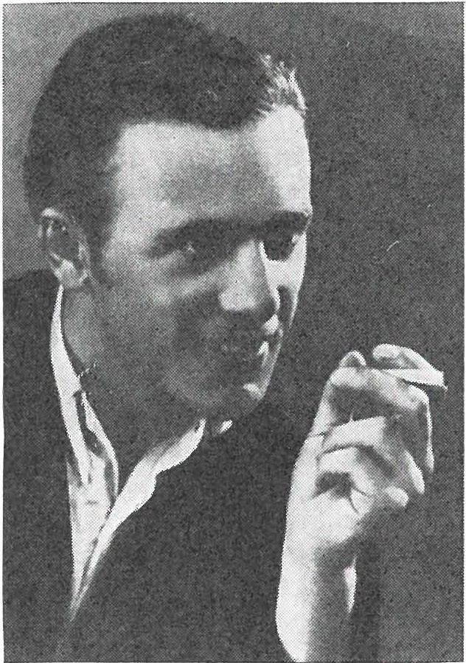
Koroško, kjer se je kasneje tudi pridružil partizanom. Od petih otrok živita le še Cveto, na domu, in Ivanka, na Plavžu na Jesenicah. Njena sestra Danica je bila ubita pri bombardiranju v Nemčiji. Stanko je delal v železarni. Bil je atletsko razvit, postaven in živahen fant. Družil se je z naprednimi mladinci. Sodeloval je v delavskih športnih društvih. Že pred vojnoje bil sprejet v SKOJ. V partizane je odšel 24. junija 1941. leta. Ze prve dni vstaje je z mladimi skojevci rušil drogove visoke napetosti med Jesenicami in Radovno, pisal parole po zidovih in s pomočjo drugih mladincev tudi srp in kladivo v skalnate stene Mežakle. Prvega avgusta 1941.

Stane Sekardi

leta je sodeloval v boju na Obranci na Mežakli (takrat sta padla Ferdo Koren in Viktor Arzenšek), 8. avgusta 1941 je sodeloval v spopadu na Partizanskem vrhu na Jelovici (v tem boju je padel jeseniški skojevec Pavel Koren), 20. septembra istega leta je so­ deloval v boju Cankarjeve čete na Mežakli (takrat je padel Jeseničan Slavko Oman), sodeloval je v decembrski mobilizaciji in še drugih akcijah.
Franc Jerovšek-Vasja, jeseniški prvoborec, ki živi v Gozd­ Martuljku , se Sekardija takole spominja:
»Staneta sem poznal že pred vojno;, On in Stane Balanč sta bila najpostavnejša fanta v Podmežakli. Ze 1941. leta sva se srečala

pod Stolom. Posebno dobro pa se Stanka spominjam, ko so febru­ arja 1942. leta na Zabreški planini Nemci napadli Cankarjevo četo. Takrat smo bili v Baragovi koči pod Stolom. Polde Stražišar, komandir, naju je poslal v predhodnico na vrh Stola. Po zamrz­ njenem snegu sva prva prišla do Prešernove koče. Tu smo se do večera bili, z mrakom pa smo se umaknili. Eh, da vidiš, kako je Stanko streljal na vrhu Stola.
Zadnjič sva bila skupaj zadnje dni marca 1942. leta. Cankarjeva četa je bila za Sedmimi grabni za Mirco nad Jesenicami. Zjutraj sva bila s Francijem Klinarjem določena v patruljo proti Jesenicam. Pred taboriščem sva že zagledala nemške vojake. Stekla sva nazaj in borce obvestila o nevarnosti. Hitro smo pobrali opremo, a že smo bili obkoljeni. Med umikom smo se razkropili. Pred napadom smo se zmenili, da se bomo zvečer dobili pod Jelen kamnom. Tam pa nas je čakala zaseda in spet smo se morali umakniti. Po tem napadu Stanko verjetno ni takoj dobil zveze, pa je odšel za nekaj dni domov. Takšna je bila takrat naša navada.
Naj povem še to: Tisti dan, ko smo bili napadeni v Sedmih grabnih, smo vsi borci skrili v skalnato razpoko osebne izkaznice in druge dokumente. To pa zato, če bi kdo padel, da Nemci ne bi vedeli, kdo leži pred njimi.«
Vasja nam je torej pojasnil, kdaj in zakaj je Stanko Sekardi odšel domov. Kako paje bilo doma, nam bo pripovedovalo njegovo dekle Marija, ki se je po vojni poročila s Stankovim bratom Cvetom:
»Februarja ali marca 1942 je prišel na Jesenice Stankov bra­ tranec Pavle Sekardi. S seboj je pripeljal tudi svoje dekle Ivanko.
,Teta, ali sem lahko nekaj dni pri vas?' je vprašal Sekardijevo mamo. Mama je menila, da bosta ostala v hiši samo nekaj dni. Bilo pa je drugače. Pavletu se ni nikamor več mudilo. Bil je postopač in delo­ mrzneš. Teto je vedno silil, naj mu da Stankovo sliko. Verjetno jo je potreboval za gestapo. Ljudje so ga videli, da je govoril z jese­ niškim županom Lukmanom. Govorili so, da hodi v Stanovnikovo vilo, kjer je bil sedež jeseniškega gestapa. Govq_ricam nismo verjeli, preveč zaupljivi do njega pa nismo bili več. Cudili smo se, da je imel Pavle vedno dovolj denarja, čeprav ni nikjer delal! Da je delal Rri železnici na Jesenicah, je bila samo kamuflaža za umazano delo. Žal, smo to prepozno spoznali.
Stanko se je kot partizan večkrat oglasil doma. Kadarkoli je prišel, nikdar ni spal doma. Spat je hodil k Rovanovemu Francu v Podmežaklo (Franc zdaj živi na Lipcah), ali pa je odšel v gozd nad hišo. Sekardijeva hiša leži pri strelišču blizu hokejskega igrišča v Podmežakli. Zvečer sem Stanka vedno spremljala, ko je odhajal spat v gozd ali k Rovanu, da ne bi bil sumljiv. Saj veste, fant z
- - Beg z morišča 353

dekletom, to je manj sumljivo. Pavle je bil zelo jezen, ker Stanko nikoli ni spal doma. Vedno mi je grozil: ,Jaz te bom ubil, če ga dobijo.' To pa samo zato, da bi pripravil bratranca do tega, da bi spal doma. Pavleta je jezilo, ker ni vedel, kam hodi Stanko spat.
Nekoč je mati sina opozorila: ,Stanko, ne zaupaj bratrancu. Preveč sprašuje po tebi, hoče tvojo sliko, videli so ga govoriti z Lukmanom, pa preveč denarja ima.' Stanko je le zamahnil z roko, češ, ženske govorice.
Sedmega aprila je Stanko spet prišel domov. Stankova mama je kmalu po njegovem prihodu odšla k hčerki Ivanki, poročeni v Gorjah. Takrat je bilo težko za živila, zato je mati odšla po hrano za sina.
V hiši smo ostali Stanko, Pavle in njegovo dekle Ivanka. Pavle je Stanka prepričal, naj ostane to noč doma, da mu bo on v drvarnici izkopal takšen bunker, da bo v njem čisto varen. Po daljšem obotav­ ljanju je Stanko privolil. Pavle je v drvarnici izkopal meter globoko jamo, prst pa je premetal čez visok zid, da sosedje ne bi česa opazili.
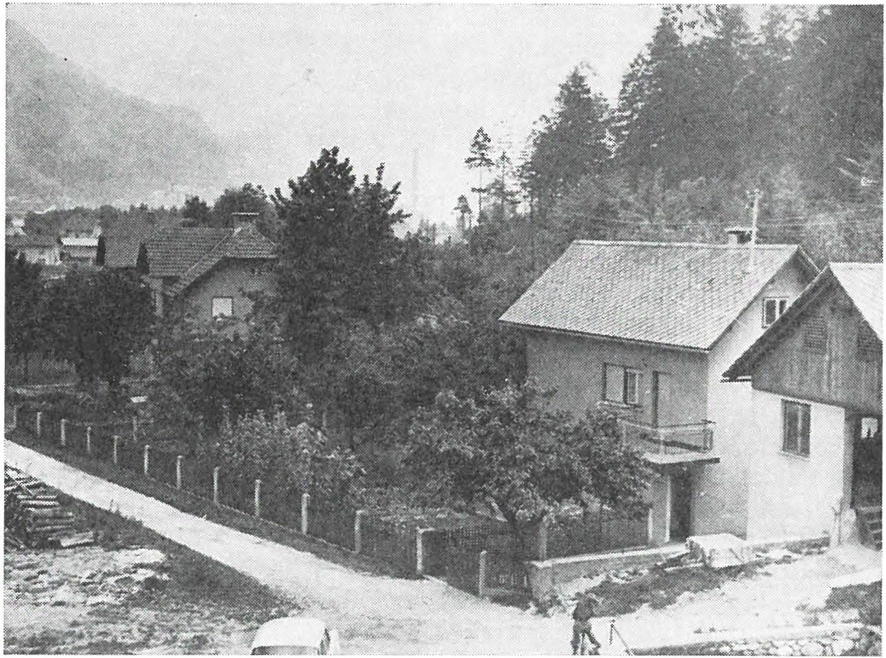
Rojstna hiša Staneta Sekardija na Jesenicah; v njej se je verjetno Stane sam ustrelil

Medtem sva bila s Stankom v kuhinji. Spominjam se, da se je pogledal v ogledalo in dejal: ,Lep fant si, toda kmalu ti bo iz nosa rastel regrat.' Še slutil ni, da bo čez nekaj ur že mrtev.
Preden je šel v bunker, si je sezul čevlje in jih dal sušit pod štedilnik. Glavo si je pokril z rdečo ruto, v rokah pa je imel laterno in pištolo. V jamo smo položili pernico ter mu uredili ležišče. Ko se je Stanko ulegel, smo na jamo položili ploh, nanj pa naložili več metrskih polen. Jame sploh ni bilo videti, toda storili smo veliko neumnost. Če bi nas drugi dan vse aretirali, Stanko sploh sam ne bi mogel več iz jame. Umrl bi od lakote in žeje. Le Pavle je vedel, kaj dela. Danes je očitno, da so gestapovci želeli Stanka dobiti živega v roke. Tisto noč sta v Sekardijevi hiši spala samo Pavle in Ivanka ter Stanko v bunkerju. Odšla sem spat domov ... «
Sekardijeva mama je bila tisto noč v Gorjah. Ivanka Mandeljc, Stankova sestra, se spominja, da ji je mama potožila, da doma ni več gospodar. Pavel in Ivanka sta postala v hiši ohola in oblastna.
»Skrbi me, kako je doma,« je dejala mama hčerki Ivanki. S prvim jutranjim vlakom se je vrnila na Jesenice. Brž ko je stopila skozi vrata domače hiše, že so jo znotraj skriti gestapovci zagrabili in aretirali. Odpeljali so jo v zapore h Kovaču, to je v stavbo 12asproti uprave železarne. Mati ni vedela, kaj se je ponoči zgodilo. Se manj pa, da je Stanko v sobi ležal mrtev. Tudi Zoro so tistega jutra aretirali.
Kako so se tragični dogodki razvijali, nam bo spet spregovorilo Stankovo dekle Marija:
»Tistikrat sem se učila šivati pri Markizetijevih na Jesenicah. Zjutraj pa sem spotoma slišala, da so pri Sekardijevih streljali. Kdo je na koga streljal, tega nihče ni vedel. Ljudje niso vedeli, da je bil tisto noč Stanko doma. Razmišljala sem takole: Stanka niso mogli odkriti, saj smo na skrivališče nametali celo skladovnico drv. Če so streljali, so erjetno streljali na Pavleta in njegovo dekle, ki sta zbežala v gozd. Ce pa so ju aretirali, potem Stanko ne more iz bunkerja. Notri pa ga ne smem pustiti. Zato tisto jutro nisem šla šivat. Previdno sem se ob robu gozda bližala Sekardijevi hiši. Pogled na drvarnico me je presunil globoko v srce. Drva so bila razmetana, na ležišču v jami pa polno krvi. Krvavi sledovi so vodili do hišnih vrat. Potrkala sem, a nihče se ni oglasil. Skušala sem odpreti vrata, pa so bila zaklenjena. Pred drvarnico so bili Stankovi čevlji. Le kdo jih je tja prinesel, ko pa so bili zvečer pod štedilnikom? Ko sem si vse to ogledovala, so bili v Sekardijevi hiši skriti ge­ stapovci, v sobi pa je ležal moj fant mrtev. Tudi mamo in Zoro so že odpeljali. Stanko nam je prejšnji večer povedal, da ima drugi

dan popoldne dogovorjeno zvezo s partizani. Nemci so torej to vedeli in čakali skriti v hiši na tistega partizana, ki naj bi prišel po Stanka, da bi se skupaj vrnila v četo. Na srečo partizana ni bilo, ker je najbrž slišal o nočnem streljanju. Tistega dne so aretirali tudi Draga Ciha in Edija Sušca, ki je urnrl v Dachau; oba sta sodelovala s Stankom.
Ob enajstih zvečer so me aretirali. Na zaslišanju mi je Druschke dejal: ,Tako mlada si, še veliko življenja je pred teboj, pa si v bandita zaljubljena.' Molčala sem. ,Stanko je živ,' je nadaljeval Druschke,
,povedal je, da si ga ti nagovorila za odhod k banditom. Kaj praviš na to?'
,Soočite me z njim, če je živ?' sem dejala, ker nisem verjel a, da je živ. Vse preveč krvi je bilo okrog hiše.
Zanimivo je, da me Druschke sploh ni vprašal, kdo je izkopal bunker. To bi bilo za preiskovalce najpomembnejše. Očitno ge­ stapovca to ni zanimalo, ker mu je Pavle preveč dobro povedal. Za čudo pa rne je vprašal, če sem prejšnji dan Stanku prišila gumb na suknjič. Tudi to je vedel, da sem mu prinesla cigarete. Da sem Stanku šivala gumb, sta vedela samo Ivanka in Pavle. Takoj sem vedela, odkod je brezdelnež Pavle dobival toliko denarja.
Sekardijevo mamo so v zaporu hudo tepli. Bili sva zaprti vsaka v svoji celici. Pravzaprav prvi dan nisem vedela, da smo v zaporu Sekardijeva mama, Zora, Pavle in Ivanka .

Zločin v zaporu

Prvo noč v zaporu pa se je zgodil gnusen zločin. Okrog polnoči sem se zbudila. Zdelo se mi je, da je v sosednji sobi nekdo vrgel steklenico na tla. Nekaj sekund je bilo vse tiho, nato pa se je za­ slišalo strahovito vpitje. Po glasu sem spoznala, da kriči Sekardijeva mama. Nobenih udarcev nisem slišala, nobenega govo1jenja, no­ benih korakov, le tisto obupno kričanje, ki nam je vsem vzbujalo grozo, da smo prestrašeni prisluhnili, J5.aj bo. Vedela sem, da je nihče ne tepe, saj bi slišala udarce. Clovek tudi drugače kriči, kadar ga kdo tepe, kot pa takra t, ko ga je groza. Slutila sem, da je bilo kričanje posledica neke pošastne groze, ki se ne da opisati. Kaj se je zgodilo? Sekardijeva mama sploh ni vedela, da je Stanko mrtev. Na zaslišanju je zatrjevala, da ne ve, kje je. Iz sadi­ stične zlobe so se gestapovci maščevali tako, da so ji opolnoči prinesli mrtvega sina v celic o. Nekdo izmed gestapovcev je tedaj vrgel na tla steklenico, da se je mama zbudila. V tistem trenutku so prižgali luč in iz zaboja zvalili mrtvega sina Stanka. Odtod

glasovi groze, saj mati prvi trenutek najbrž ni vedela, ali je resnica ali sanja. O tem je več dokazov. Sekardijevo mamo sem spoznala po glasu. Vse sem slišala, le videla nisem. Sekardijevi sosedje so povedali, da so tisto noč okrog enajstih videli, kako je pred Se­ kardijevo hišo pripeljal avtomobil. Iz njega so neki moški prinesli zaboj in ga odnesli v hišo. Kmalu so se vrnili in zaboj položili na avto. Takrat so prišli po mrtvega partizana. J'orej so 24 ur čakali na partizana, ki naj bi prišel po Stanka. Se tretji dokaz: Po vojni je Jeseničan Tičar povedal, da je mama videla mrtvega sina. Tega Tičar ne bi vedel, če se ne bi gestapovci pogovarjali o tem na občini. Tičar je bil namreč občinski uslužbenec.
Ko smo se šli drugo jutro umivat, sem videla pred celico, kjer je bila zaprta Sekardijeva mama, stati skupino gestapovcev. Skozi priprta vrata so zijali v celico in se smejali. Od tiste noči naprej nihče več ni videl Sekardijeve mame. Za mamin grob smo zvedeli po vojni. Ko smo jo odkopali, smo na tilniku opazili udarec, ki pa ni bil od strela. Tisto noč, ko so ji pokazali mrtvega sina, jo je nekdo udaril s topim predmetom in ubil. Za Stanka smo zvedeli le to, da so ga tisto noč pripeljali v drvarnico begunjskih zaporov in zjutraj pokopali.
Iz zaporov pri Kovaču so me odpeljali v zapor v Kosovo gra­ ščino, kjer so bili zaprti tudi Pavle, Zora in Pavletova ljubica Ivanka. Z Jesenic so me odpeljali v begunjske zapore, kjer sem bila zaprta 5 mesecev. potem pa sem bila do svobode v taborišču Auschwitz s številko 21.337.
V jeseniškem zaporu mi je Zora podrobno opisala, kako so njo in mater aretirali doma pred vrati. Zaupala mi je, da sta jih izdala bratranec Pavle in Ivanka. Zora je kot 19-letna deklica umrla v taborišču Breinschweik.
Po vojni sem še dvakrat videla Pavleta. Enkrat sva ga s Sekar­ dijevo Ivanko srečali na vlaku. Kakor hitro naju je opazil, je skočil z vlaka. Dobro je vedel, kaj je storil. Drugič smo ga videli na Okroglici, kjer je bila velika proslava enot IX. korpusa. Tudi takrat je takoj izginil neznanokam.«
Sekardijeva Ivanka pa je dodala:
»V zaporih pri Medvodah sem obiskala sestro Zoro. Tudi meni je zaupala, da sta Pavle in Ivanka izdajalca. To, da sta bila v jeseniških zaporih in Medvodah, nato pa v istem izseljeniškem taborišču, je bila le gestapovska igra, kamuflaža za gestapovske agente. Ali lahko dvomimo o Pavletovi krivdi, če povem, da je po vojni 15 let živel v Sloveniji, toda nikdar več ni prišel na Jesenice. Od aprila 1942. leta nas ni več obiskal, čeprav smo sorodniki.

Zora, Pavle in Ivanka so bili v izseljeniškem taborišču Weren­ felsu pri Niirnbergu. Od tod je Zora skušala pobegniti, pa so jo poslali v drugo taborišče, kjer je umrla.
Poleti 1943 sem z Gorij prišla na Jesenice. Ko sem se vračala, sem v vagonu zagledala bratranca Pavleta in Ivanko. ,Kam pa?' sem vprašala. ,Prosta sva, pa se morava javiti na Bledu.' To me je začudilo. Vsi vemo, da je bil na Bledu sedež gestapa za vso Slove­ nijo. Nihče izmed izpuščenih zapornikov se ni moral javiti na Bledu. Očitno jih je gestapo potreboval za novo vohunsko nalogo. To, da sta bila pri bratrancu-partizanu na Jesenicah, potem pa zaprta na Jesenicah in v izseljeniškem taborišču , naj bi bilo kot dobro priporočilo za odhod v partizane. Ljudje s takšnim pripo­ ročilom so po gestapovskih zvezah lahko na terenu ali v partizan­ skih enotah hitro napredovali.
Po vojni sem na Jesenicah na oddelku za zaščito naroda prija­ vila bratranca Pavleta zaradi izdajstva. Ne vem, če so ga iskali. Preveč se vsekakor niso potrudili, saj je bil Pavle po vojni oskrbnik doma OZNE v Mariboru. Samo tega tedaj nisem vedela.«
Pavle Sekardi in njegovo dekle sta edini priči, ki sta bili v Sekardijevi hiši v usodni noči. Sklenil sem ju poiskati. Nisem pa vedel v kakšnih razmerah živita, ali se družita z raznimi emigrant­ skimi skupinami v zamejstvu. Vzrokov za razmišljanje pred odho­ dom je bilo dovolj. Vedel sem tudi, da bom moral veliko spraševati. Človek, ki je preveč radoveden, pa ima lahko različne namene. Če sta res kriva, sem razmišljal, bosta takoj zasumila, da jih išče državna oblast, čeprav sem vse delal in raziskoval na svojo roko in samo zaradi tega, da bi zvedel resnico.
Z ženo sva se odpeljala v Monfalcone. Pavletu sem pisal, naj me čaka v gostilni pri tržnici. Na carinarnici v Gorici se je potova­ nje zavleklo in sva zato prišla v Monfalcone z enourno zamudo. Pavle je že odšel iz gostilne, natakarju pa je naročil, naj ga obiščem na stanovanju. Na stanovanju pa sva dobila le njegovo ženo, toda nisem vedel, ali je to Ivanka ali katera druga. Namerno sem jo vprašal: »Vi ste Marija, kajne?« »Ne,« je odvrnila, »Ivanka mi je ime.« Kar oddahnil sem se. Torej bom govoril z obema, kiju iščem.
»Odkod pa poznate Pavleta? Sta bila sošolca v Tržiču? Pavle pravi, da sta verjetno hodila skupaj v osnovno šolo.«
Vprašanje me ni presenetilo. Sklenil sem, da bom takoj povedal resnico. »Ne,« sem odvrnil, »Pavleta in vas sploh ne poznam.« Opazil sem, dajo je odgovor vznemiril. Njene oči so iskale pojasnilo.
»Pišem knjigo o jeseniških skojevcih,« sem dejal, »pa tudi v muzeju potrebujejo te podatke. Skoraj za vse padle skojevce nam je znano,

kako so padli, le še o nekaterih zbiramo gradivo.« Ob teh besedah sem jo pogledal v oči in počasi s poudarkom nadaljeval: »Vi in Pavle sta bila edina v hiši, ko je padel Stanko Sekardi. Rad bi vedel, kako je bilo. Drugih prič ni.«
Bleda se je naslonila na zid in prestrašeno buljila vame. ,Pa to je bilo že davno,' je komaj izustila še vedno naslonjena na zid. Po­ mislil sem, da bo padla v nezavest. Naprej nismo več govorili. Sploh se ni več umirila. Nekajkrat je preplašeno pogledala skozi zaveso v temen hodnik, če je še kdo zunaj . Na zidu sem opazil sliko moškega. »Je to Pavle?« sem vprašal. Pokimala je. Z ženo sva odšla v mesto. »Po gostilnah ga iščita,« je dejala Ivanka in ga podrobno opisala.
Po polurnem brezuspešnem iskanju po mestu sva se vrnila. Skozi kuhinjsko okno sem videl, da je Pavle pravkar prišel. Mahal je s palico in glasno govoril: ,Ti bodi tiho, bom že jaz govoril!' Bal sem se, da se bosta v moji odsotnosti dogovorila, kako mi bosta natvezila pravljico o nedolžnostL Že ob vstopu v kuhinjo sem opazil, da je Pavle močno vinjen. Zena mu je povedala vzrok mojega obiska. Pol ure sem ga moral poslušati, kako je bil on hraber partizan na štajerskem in kako je še danes pripravljen žrtvovati življenje za Jugoslavijo. Po tej salvi lažne samohvale sem mu resno segel v besedo: ,Pavle, prišel sem zato, da mi poveš, kako je bilo pri Sekardijevih, ko je padel Stanko.'

Prva izpoved Pavleta Sekardija

»Rojen sem 25. januarja 1916. leta v Zagorju. Oče je bil iz Furlanije. Pred vojno sem bil večkrat brez dela. Leta 1941 s m bil v Ljubljani. Tam sem spoznal Ivanko Gorjup, natakarico v Zidov­ ski ulici v Ljubljani, sicer pa je doma iz Jurkloštra pri Rimskih Toplicah. Tudi ona je zapustila službo, in sva se potepala po mestu in okolici. Kdo pa naj bi delal za Italijane? Februarja ali marca 1942. leta sva prišla k teti na Jesenice. Ivanka ni bila zaposlena, jaz pa sem delal na železniški postaji Jesenice.
Stanko je bil mlad in naveličan partizanstva (ko sem to poslušal, se mi je zdelo, kot bi bral nemški letak, ki je pozival može in fante iz gozdov). Prosil me je, če mu lahko pomagam pobegniti v Italijo. V drvarnici sem mu uredil bunker (grob, sem pomislil). Okrog enajstih zvečer je prišlo devet gestapovcev, ki so vprašali, kje je Stanko Sekardi. Ne vem, kako so to zvedeli. Nekajkrat je zunaj počilo, potem pa so v sobo prinesli smrtno ranjenega Stanka in ga položili na posteljo. Stanko je vzdihoval: ,Mama, mama.' Čez

nekaj minut je umrl. Mene in Ivanko so gestapovci pretepli m odpeljali v zapor. Sprašujete me, če vem, ali se je Stanko sam ustrelil ali pa so ga gestapovci, ker se ni vdal. Dobro vem, da si je z dvema streloma sam vzel življenje.
Na gestapu sem slišal, da je prišlo telefonsko sporočilo, da me ne smejo tepsti, ker sem italijanski državljan (bržkone je prišlo sporočilo od gestapovcev z Bleda, ki so branili svojega agenta). Z Ivanko in Zoro sem bil v izseljeniškem taborišču Werenfels.
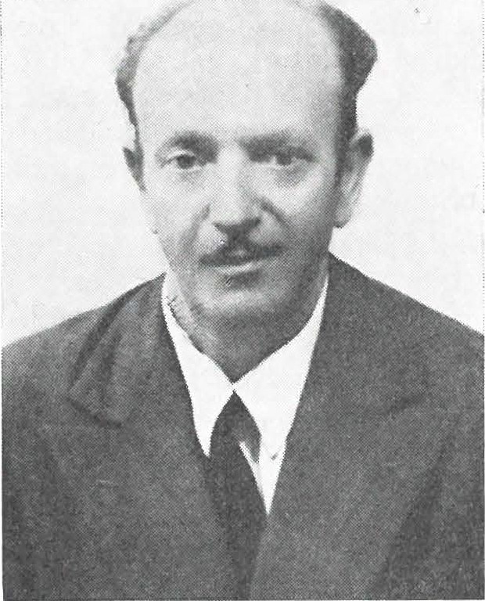
Od tod so me poslali na delo v tovarno letal v Stuttgart, Ivanko pa v Nilrnberg. Po bombardiranju Stuttgarta sem se tudi jaz preselil k dekletu v Nilrnberg. Ona je bila v Grand hotelu za čistilko, jaz pa za čistilca oken. Spala sva v podstrešni sobi Grand hotela. V

Pavel Sekardi

tem hotelu so bili samo visoki nacistični oficirji. Iz Nilrnberga sva z Ivanko prek Maribora pobegnila v Zagorje ob Savi, nato pa sva odšla v partizane. Najprej sem bil v Tomšičevi, nato pa komisar čete v Zidanškovi brigadi. Po svobodi sem bil komisar mesta Trbovlje (Jeseničani pa so ga tako iskali!). Ivanka je bila kuharica v bataljonu Zidanškove brigade. Nemci so jo ujeli; zaprta je bila v Trbovljah in Gradcu. Pred koncem vojne je nemškemu oficirju rekla, naj jo izpusti v Trbovlje, da bo prinesla več steklenic žganja.

Tako je pobegnila iz zapora (kdo bi verjel taki sreči in pravljici o žganju).«
Pavle je potrdil, da Nemci brez izdajstva ne bi odkrili bunkerja v Sekardijevi hiši. Obtožil je izdajstva vse Sekardijeve sorodnike, celo mamo, ki so jo noč po Stankovi smrti ubili v zaporu.
O tem, da se je 1943. leta pripeljal z vlakom na Jesenice in šel javit na blejski gestapo, je zamolčal. Povedal je, da je pred desetimi leti prišel iz Zagorja v Monfalcone. Spet je italijanski državljan. Stanuje v veliki stanovanjski hiši, v kateri je več kot 100 stanovalcev. Nikoli ni delal in tudi zdaj ne dela.
Če se spomnimo, da so gestapovci v begunjskem zaporu dovo­ lili izdajalcem, da so hodili v kuhinjo pomagat pomivat posodo, potem si lahko mislimo, da sta bila Pavle in Ivanka za izdajstvo nagrajena s tem, da so jima zaupali delo čistilcev v Grand hotelu v Niirnbergu. Bo res kdo verjel, da bi gestapovci v tako uglednem hotelu dovolili delati »banditom« in še tujcem povrhu? Pavle je sam priznal, da ni nikjer delal, tudi v enem mesecu na jeseniški železniški postaji ni mogel veliko zaslužiti. Odkod pa je dobil na Jesenicah toliko denarja?
Lahko si mislimo, zakaj je Pavle izkopal za bratranca bunker brez izhoda. Zato, da bi Nemci ujeli Stanka živega. Taka je bila najbrž tudi Pavletova naloga od gestapa.
Leta 1942 so gestapovci želeli dobiti v roke predvsem žive partizane. To je bil za njih uspeh, da so se lahko ob mučenju naslajali in bahali pred ljudmi.
Pavle je nekajkrat potrdil, da zanesljivo ve, da se je Stanko sam ustrelil. To je sicer res, toda tega ne bi vedel, če ne bi sam videl. Verjetno je pred gestapovci v drvarnici prepričeval Stanka, naj se vda.
Druga izpoved Pavleta Sekardija

Čez tri tedne sem spet odpotoval v Monfalcone. Želel sem dobiti Pavleta treznega in videti, kaj mi bo drugič povedal. Sklenil sem, da mu tokrat v obraz povem, kdo je izdal Staneta Sekardija. Takole sem ga nagovoril: »Pavle, prosim te, da mi danes po pravici poveš, kako je umrl tvoj bratranec. Poglej, od tistih dni je minilo že 28 let (pogovarjala sva se maja 1970). Ne sprašujem zato, da bi krivca preganjali (to sem dejal, da bi laže nadaljevala pogovor), nas zanima predvsem resnica. V jeseniškem muzeju so ohranjeni gestapovski dokumenti. V nekem poročilu Druschke omenja, da so po tvoji zaslugi odkrili Staneta Sekardija. Pa tudi to, da si bil njihov zaupnik ... «

Pavle se je narahlo nasmehnil in odgovoril: »če je Druschke tako napisal, ni točno opisal dogodka. Oni so res od mene zahtevali razne podatke. Stanka nisem izdal jaz, pač pa moja žena Ivanka. Takrat sem bil vanjo močno zaljubljen in sem ji to oprostil.«
»Kajne, bratranca nisi ti izdal zaradi sorodstva, kaj drugega pa si le povedal na gestapu. Saj so te videli hoditi v Stanovnikovo vilo, kjer je bil sedež gestapa.«
Pavle ni odgovoril, le skrivnostni nasmeh mu je spet zaigral na ustih. »Pavle, zakaj pa od 1942. leta nisi nikdar več obiskal sorod­ nikov na Jesenicah. Ne upaš tja, kajne?«
»Ja, bolje je, da me Jeseničani ne vidijo.«
Ivanka pri tem pogovoru ni bila zraven. Ona sploh ne ve, da jo je Pavle obtožil izdajstva.
Ko sem se poslavljal, je Pavle zavil v prvo gostilno rekoč: »Da veste, jaz sem še vedno gospod Sekardi,« in pri tem močno poudaril besedo gospod.
Pavle Sekardi živi od občinske podpore mesta Monfalcone.
Večidel dneva preživi po gostilnah.
Za pojasnilo naj povem še to, da sem se s Pavletom Sekardijem pogovarjal približno pet ur in je v tej zgodbi zapisan samo bistveni del pogovora. Naj bralci sami presodijo, kdo je kriv za smrt Sta­ neta Sekardija, jeseniškega skojevca in prvoborca.
Opomba: Občinski odbor ZZB NOV Zagorje sem zaprosil, naj mi od­ govorijo, če je bil Pavle Sekardi partizan. Odgovorili so, da je Sekardi res več let po vojni živel v Zagorju in daje bil partizan. Vprašali so tudi več borcev, ki pa se ne spominjajo, da bi bil Sekardi kdajkoli politični komisar komande mesta Trbovlje.
Po tem sporočilu mi je Pavle Sekardi ponovno pismeno zatrdil, da je bil v Tomšičevi in Zidanškovi brigadi, pred koncem vojne pa politični komisar komande mesta Trbovlje. Po vojni je bil pri OZNI mesta Maribor.
Naj pripomnim še to, da v jeseniškem muzeju ni dokumenta, ki sem ga omenil Pavletu Sekardiju .

SEKRETAR SKOJ JANKO REKELJ-ŠPIK

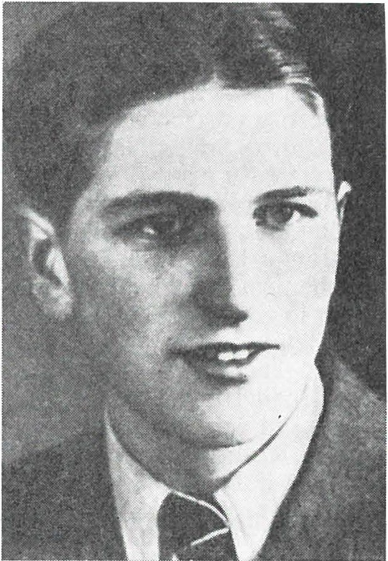
Spomladi 1944. leta je v Šancovo hišo v Srednji Radovni rad zahajal mlad partizan, srednje postave, svetlolas, suh, zgovoren, toda silno resen. Oblečen je bil v jahalne hlače in škornje, z brzo­ strelko v rokah in s pištolo za pasom. V hiši nikdar ni odložil orožja, ampak je brzostrelko vedno držal v naročju, pripravljeno na strel, če bi se med vrati prikazal sovražnik.

Janko Rekelj-Špik

Fant je imel izreden dar govora, ki je osvajal ljudi. Preprosto in nevsiljivo, toda prepričljivo je seznanjal vaščane s položajem na ruski in italijanski fronti, napovedoval skorajšnjo invazijo zavez­ nikov na zahodni fronti, govoril o uspehih partizanskih enot, razvoju nove narodne oblasti in o svobodi.

Bil je to Janko Rekelj-Špik z Blejske Dobrave, sekretar okraj­ nega komiteja SKOJ za Gorje-Bled. V ta okraj je bila poleg Ra­ dovne, Gorij, Bleda, Podhoma in Zasipa, vključena tudi njegova domača vas Blejska Dobrava.
Janko Rekelj je bil rojen l. aprila 1924. leta na Blejski Dobravi. Osnovno šolo je obiskoval v domači vasi, meščansko šolo pa na Jesenicah. Izbral si je trgovski poklic. Za trgovskega pomočnika se je učil pri Rep tu na Mlinem na Bledu, v obrtno šolo pa je hodil v Radovljico. Se preden je bil trgovski pomočnik, je zbolel za tuberkulozo. Spomladi 1943 je na pobudo prvoborca Vlada Ker­ snika organiziral v domači vasi mladinsko in pionirsko organizacijo. Posebno aktivni mladinci so bili Milan Kalan, Franc Trseglav, sestri Tilka in Tončka Jensko, Rekljeva sestra Marica in Helena Veseljko. Vlado Kersnik se tistih dni takole spominja:
»Iz Cankarjevega bataljona so me poslali na Mežaklo in Pok­ ljuko, da bi v okoliških vaseh organiziral varnostno obveščevalno službo. Spomladi 1943. leta mi je Anton Ambrožič-Božo, član jeseniškega okrožnega komiteja, dal nalogo, naj poleg organizacije varnostno obveščevalne službe organiziram v domači vasi mladino. S Špikom sva bila že prej prijatelja. Nekega dne sem ga poklical na zvezo v gmajno pod Dobravo. Povedal sem mu, kaj mi je na­ ročil Božo. Špik, tak kot je bil, bister in samoiniciativen, je v kratkem Č.štSU opravil več nalog, kot jih je dobil od nas.«
Toda Spik je že prej sodeloval z OF, o čemer pripoveduje Vladov brat Jože Kersnik:
»Janko Rekelj izhaja iz napredne družine. Njegov oče je delal v mehanični delavnici železarne in je bil vseskozi pri ,rdečih' . Med vojno so ga Nemci zaprli, nato pa internirali v Dachau (oče je umrl 1966. leta).
Jaz sem sodeloval v trojki, v katero so bili vključeni še Jože Selan (padel v NOV), Jože Žagar (po vojni se je smrtno ponesrečil v jeseniški železarni) in Milan Batagelj (padel kot partizan 1945. leta na Koroškem). Naša skupina je organizirano delala od 1942. leta in vseskozi je Špik sodeloval z našo skupino. Čeprav je bil bolan, je rad prinašal in raznašal partizansko literaturo, trosil le­ take, pisal po zidovih parole in zbiral podatke o gibanju sovražnika. Maja 1943. leta sem odšel v partizane. Ostal sem na domačem terenu kot krajevni obveščevalec. Poročila smo pošiljali naši skupini VOS. Na Dobravi je bilo tedaj 60 do 80 sovražnikovih vojakov in Špik nas je redno in natanko obveščal, kje je sovražnik, kaj name­
rava, kam odhajajo patrulje in podobno.
Ilegalno ime Špik smo izbrali skupaj z njim, ko je bil 1943 sprejet v SKOJ . Kraj ob sotočju Save Dolinke in Radovne, tik ob

HE Moste, se imenuje Špik in po tem kraju je Rekelj dobil svoje ilegalno ime.
Zaradi hudega terorja je 1943. leta gdpovedalo sodelovanje celo nekaj naših dobrih sodelavcev, toda Spik in njegova skupina mladincev, med njimi posebno Milan Kalan, niso klonili. Kljubo­ vali so sovražniku in nam pomagali kadar koli in kjer koli so mogli. Spominjam se, da smo morali sredi hude zime decembra 1943. leta prenesti hudo ranjenega partizana iz zasilne bolnišnice na Mežakli na Dobrav9. Ranjenec je bil španski borec Ivan, doma iz Most pri Ljubljani. Spik je na Blejski Dobravi priskrbel toplo sobo. Žal je ranjenec še isti mesec umrl v Podmežakli pri tovarniškem delavcu Jaku Krmelju.
Politični delavci na terenu smo zelo cenili pogum in požrtvoval­ nost mladega fanta, ki je tako uspešno vodil mladinsko organiza­ cijo. Da bi mu omogočili nadaljnji razvoj, smo ga poslali v partijsko šolo v Cerkno (pa čeprav je Spik živel legalno v vasi; iz tega je razvidno, kako je bila OF organizacijsko močna in kako so že med vojno skrbeli za vzgojo kadrov).«
Januarja 1944. leta je Špik odšel v partijsko šolo v Cerkno. Ni bilo lahko oditi pozimi na tako dolgo in tvegano pot, to še _posebno velja za slabotnega in na pljučih bolehnega fanJa. Toda za Spika ni bilo ovir. Usedel se je na vlak in odpeljal do Skofje Loke. Od tod se je peš napotil proti Železnikoll], dokler ni srečal nekega kmeta s konji, ki ga je vzel na voz. V Zeleznikih se je oglasil na domu svojega dekleta in z njo nadaljeval pot do Farjega potoka. Tu sta zvedela, da je bila v Cerknem napadena partijska šola, zato sta se vrnila domov.
Gestapo dolgo ni izsledil aktivnega mladinca z Dobrave. Prve
dni marca pa je jeseniški gestapo dobil podatke, sicer ne vemo kakš1!e in v kakšnem obsegu, o Spikovem delu za OF. Na srečo je tudi Spik zaslutil, da ga zasledujejo sumljivi ljudje, pa ni več spal doma. V noči od devetega na deseti marec 1944 so gestapovci potrkali na vrata Rekljeve hiše. Toda voditelja dobravških mladin­ cev ni bilo doma. Zjutraj si je Špik oprtal n<!:_hrbtnik in odšel v partizane. Pred odhodom je napisal bratu na Stajersko pismo, ki ga objavljam v celoti:
»Dragi brat 10. III. 1944
Življenje nam poteka mirno in srečno ter upam, da pridemo skozi to vojno vihro kot zmagovalci. Očeta včeraj ni bilo iz službe, ker je spet tam, kjer je bil pred par meseci, tako da je res veselo. Po meni so tudi nekaj spraševali, ali jaz jo maham veselo in z žalo­ stnim srcem proti bogu Triglavu. Prosim Te, da vsak dan pišeš

mami in Marici, da bodete imeli vsaj to življenje in veselje. Tvoj brat Janko.«
_ Zakaj očeta ni bilo iz službe in zakaj je spet tam, kjer je že bil? Spik je s tem obvestil brata, da so očeta spet aretirali in kot je bilo že rečeno, so ga po drugi aretaciji odpeljali v taborišče Dachau. In še besede o tem, zakaj je bratu zapisal, »jaz jo maham veselo in z žalostnim srcem proti bogu Triglavu.« S tem je brata obvestil, da je odšel z veseljem v partizane, toda žalosten, ker je bolan in ne ve, če bo zdržal vse nap_ore, ki jih terja partizansko vojskovanje. Kmalu po odhodu Spika v partizane, je prišel Druschke in opsavil pri Reklju hišno preiskavo. Pregledal je in obrnil vse žepe v Spikovih oblekah ter iskal v njih morebiti pozabljene spiske mla­ dincev, sodelavcev OF ali pa letake. Previdni Špik pa je pred
odhodom v partizane sam temelji!o očistil vse žepe.
Obveščevalec Jože Kersnik je Spika odpeljal na rajonski komite na Mežaklo. Takoj je bil imenovan za sekretarja okrajnega komiteja SKOJ za okraj Gorje-Bled. Obiskoval je mladinske sestanke v Gorjah, Zasipu, na Blejski Dobravi in drugih vaseh okrog Mežakle. Bil je neutruden aktivist, ki pa je žal mnogo prerano omahnil v smrt.

Smrt sekretarja SKOJ

Šancova družina je pred vojno )n med njo živela v Srednji Radovni, kjer so pridobivali kredo. §pik se je večkrat oglasil v nji­ hovi hiši. O tem pripoveduje Zarko Sanca, sedanji direktor hotela Prisapk v K ranjski gori:
»Spika smo vedno radi poslušali. Nekega dne junija 1944. leta mi je pripovedoval, da dela novo karavlo za sedež okrajnega komi­ teja SKOJ. Prepričal me je, naj takoj odidem v partizane. Dejal je, da potrebuje mlade ljudi, ki bi delali na komiteju. Enaindvajsetega junija 1944. leta mi je prinesel titovko, pas, posebno pa me je prese­ netilo to, da mi je dal tudi pištolo.
,Od danes naprej si partizan in član okrajnega komiteja SKOJ,' mi je dejal, jaz pa sem žarel od veselja, ko sem se opasal in si posadil titovko na glavo. Zmenila sva se, da se prihodnji dan dobiva v Radovni pri Debelem kamnu (to je na glavni cesti, približno 4 km od Zg. Gorij v dolini Radovne). Tam so na pokljuški strani, pri­ bližno 100 metrov od Novakovega mostu' tesarji že napravili nov bivak za sedež q_krajnega komiteja SKOJ. Dela še niso bila kon­ čana, zato mi je Spik naročil, naj drugi dan ob eni prinesem s seboj

nizek stol, da bomo lahko v bivaku na čem sedeli, posodo že nare­ jene malte in dva zavitka strešne lepenke.
Naslednje jutro ob devetih sem z vozičkom odpeljal material na dogovorjeno mesto. Ob devetih zato, ker je takrat šla mama v Gorje, in sicer 100 m pred menoj kot ,izvidnica'. Material sem skril v grmovje in se z vozičkom vrnil domov.
Okrog dyanajstih sem se vrnil na dogovorjeno mesto, kjer naj bi se sešla s Spikom. Prav takrat pa je šel Šetinov Janko z volovsko vprego v Gorje (Janko je bil 17-letni fant, ki je zgorel ob požigu Radovne septembra 1944.). Sedel sem zadaj na sori in opazoval okolic9. Blizu Debelega kamna pa se Janko preplašen obrne in reče: ,Svabi so na cesti.' Mislil serg, da se šali. Janko se je še enkrat obrnil, vidno bled, in ponovil: ,Zarko, Nemci.' Janko se je bal zame, ker sem imel na: glavi titovko, za pasom pa pištolo. Videl sem, da je zadeva resna. Urno sem skočil v grmovje poleg ceste. Skrit za grmovjem sem čakal, da bo šla kolona Nemcev mimo. Pa jih ni bilo. Ob grmovju plazeč sem se previdno bližal kraju sestank-a. Videl sem precej slabo, ker mi je rosa z lisja zameglila očala. Se vedno nisem videl Nemcev, in ker sem bil brez izkušenj, sem stopil na jaso natanko Nemcem za hrbet. Bil sem samo deset metrov oddaljen od njih. Neki policist me je gledal, in čeprav je videl na moji glavi titovko, ni streljal. Morda je mislil, da je pred njim otrok, ki se igra ,vojake'. -Skočil sem nazaj v grmovje. S pokljuške strani pa se je medtem Spik bližal dogovorjenemu kraju. Nobenega-klica ,stoj' nisem slišal, le silovito streljanje je odmevalo naok rog. Spika nisem videl, čeprav sem slutil, da so nanj streljali.
?bežal sem ob potoku domov. Vznemirjeni smo čakali vesti o Spiku. Zjutraj se je moj oče napotil na kraj, kjer so Nemci streljali. Vse dopoldne je iskal, dokler nazadnje ni našel mrtvega Špika, skritega pod neko skalo, pred katero je bila zavaljena druga skala. Oče je otožen prišel domov in povedal, kje je našel Špika. S solznimi očmi sem se popoldne vrnil na kraj nesrečnega dogodka. Okrog mrtvega sekretarja j s sklonjenimi glavami stala skupina partiza­ nov in domačinov. Spik je dobil rafal skozi prsi. Pokopali so ga tam, kjer je padel, po vojni pa so ga prekopali in leži na pokopa­ lišču v domači vasi.«
Šestnajst mes cev po njegovi smrti je njegovo dekle iz Želez­ nikov dobila od Sipka pismo:
»Draga Marija, 12. VI. 1944
Sporočam Ti, da sem živ in zdrav, da se imam dobro. Že dva­ krat sem bil namenjen k Tebi, a vsakokrat se mi je ponesrečilo.

Sedaj upam, da jo bom enkrat primahal doli v vaš konec. Boljša bodočnost je tik pred vrati. Tvoj Janko.«

Marija in Janko sta se spoznala 1943. leta na Golniku, kjer sta se oba zdravila. Zadnje pismo ji je oktobra 1945. le!a izročil Vlado Kersnik, prvoborec, ki je spomladi 1943. leta dal Spiku navodila, kako naj organizira mladinsko organizacijo na Blejski Dobravi.
»Spgročam Ti, da sem živ in zdrav,« je sekretar SKOJ Janko Rekelj-Spik veselo in poln vere v življenje zapisal 12. junija 1944. leta svojemu dekletu, deset dni pozneje pa je omahnil smrtno zadet v dolini Radovne. V srcih ljudi, ki cenijo svobodo in domovino pa bo večno živel.

ZADNJI RAFAL SEKRETARJA SKOJ KLEKA

Blizu železniške postaje na Blejski Dobravi je med vojno stala lesena baraka. Novembra 1943. leta je Jože Kersnik, član varno­ tno obveščevalne službe, dobil od sekretarja vaških skojevcev Spika obvestilo, de, bodo Nemci barako preuredili in v njej name­ stili 20 vojakov. Ze tako so imeli Nemci v vasi žandarmerijsko postajo in pet vojaških postojank, kar je zelo oviralo delo aktivi­ stov. Varnostno obveščevalna služba je hitro ukrepala, da bi pre­ hitela sovražni!<:a. Kersnik je Spiku dal nalogo, naj mladinci za­ žgejo barako. Spik je obljubil, da bodo že naslednji večer izpolnili nalogo.
Špik zaradi bolezni ni mogel sodelovati v akciji, zato je za vodjo udarne skupine določil pogumnega mladinca Milana Kala­ na-Kleka, ki se je takoj lotil naloge. Z mladincem Francem Trse­ glavom sta že podnevi skrivaj nanosila v barako butare iz sosednje drvarnice.
»Zvečer bo lep kres,« je dejal Klek, ko sta opravila prvi del naloge.
Zvečer so se 100 metrov od barake sešli obveščevalec Kersnik in štirje dobravški mladinci: Milan Kalan-Klek, Franc Trseglav (ki še dela v jeseniški železarni), Slavko Bucek (umrl pri bombar­ diranju taborišča v Nemčiji) in Franc Mikolič, ki je pozneje padel kot borec na Koroškem. Kersnik je še enkrat razložil načrt akcije.
»Ko boste zažgali, se takoj razidite na svoje domove,« je opozarjal mladince, ker je vedel, da bodo Nemci takoj prihiteli gledat, kaj gori in kdo je zažgal.
V bližini barake je stala lesena lopa, v kateri je bilo precej slame. Fantje so slamo znosili v barako, nato pa jo zažgali. Sprva je le počasi gorelo, potem pa si je Klek domislil, kaj je treba storiti: odprl je okna in vrata, daje bil prepih. Ko je bila baraka v plamenih, so bili fantje že doma. Prihitelo je nekaj gasilcev in Nemcev, toda prepozno; baraka je že pogorela. Zanimivo je, da je Klek, ki je zažgal barako, stanoval poleg žandarmerijske postaje. Doma se je skozi okno smehljal nemškim žandarjem, ki so drveli proti želez­ niški postaji. Kersnik je v bližini opazoval prizor in nalašč nekaj-
- - Beg z morišča 369

krat ustrelil v zrak, da je preplašil gasilce. Nemci so začeli besno streljati na vse strani, da bi dali duška svoji jezi.
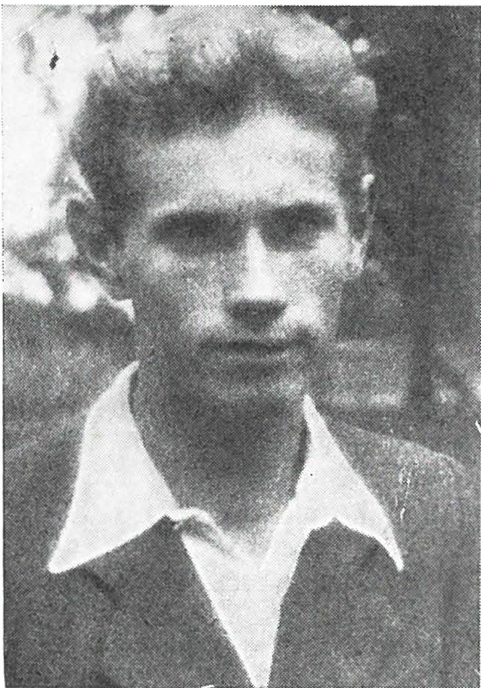
Morda se nam zdi akcija danes skoraj nepomembna. Vendar, spomnimo se, da bi Nemci postrelili vse mladince, če bi jih zalotili ali pa kasneje odkrili, da so zažgali barako. In navsezadnje v vsaki narodnoosvobodilni vojni so tudi majhna izzivanja imela med ljudstvom velik odmev. Pri prebivalstvu krepe voljo za odpor in vero v zmago, v sovražnikovih vrstah pa vzbujajo nemir in strah.

Milan Kalan-Klek

Vodja udarne skupine Milan Kalan-Klek, je bil rojen 31. janu­ arja 1927 na Blejski Dobravi. Mama mu je umrla, ko je bil star 18 mesecev. Njegov oče je bil delovodja v šamotarni železarne Je­ senice in zdaj živi v Kamni Gorici. Klek je stanoval pri teti Kristini Kersnik na Dobravi. Bil je visoke postave, svetlolas, preprost, toda izredno živahen in naravno bister. V osnovno šolo je hodil na Blejski Dobravi, v meščansko šolo na Jesenice, potem pa se je v železarni učil za strugarja. Rad je telovadil in bil vesele narave. Pisati o Kleku, ločeno od Špika je skoraj nemogoče. Bila sta nerazdružljiva prijatelja. Ko je sekretar dobravških skojevcev in mladincev marca 1944. leta odšel v p_§lrtizane, gaje na tem položaju zamenjal Klek. Junija 1944. leta je Spik padel kot sekretar SKOJ

za okraj Gorje-Bled, in spet ga je na tem_ položaju zamenjal Klek. Med njima je bila razlika le v značaju. Spik je bil bolehen, resen in preudaren v dejanjih, medtem ko je bil Klek zdrav in zato včasih celo vihrav ter izzivalno drzen. To ugotovitev njegovih sodelavcev potrjuje tale dogodek:
Nekega nedeljskega jutra 1944. leta je Klek izginil od doma neznanokam. Nihče ni vedel kdaj in kam je šel. Medtem ko so bili doma v silnih skrbeh, pa se je Milan s prijateljem Otmarjem Novakom kopal v grajskem kopališču na Bledu. Smukala sta se okrog nemških oficirjev, skakala v vodo in se lovila po kopališču. Vse to sta delala premišljeno in načrtno. Budno sta opazovala, v kateri kabini ima kdo izmed oficirjev svoje oblačilo. Nazadnje sta si izbrala žrtev: nobenega drugega kot gestapovskega oficirja. V bližini njegove kabine sta se sončila. Ko je gestapovec skočil v vodo, je Klek hitro odprl kabino in pretipal žepe, Otmar pa je opazoval okolico, da ju ne bi zasačili.
Ob eni popoldne sta se kar skozi gozd prek Homa vrnila na Dobravo.
»V takih skrbeh smo bili zate,« so dejali domači, ko so ju zagledali med vrati. Klek pa se je le skrivnostno smehljal in jih povabil v sobo. »Pa uganite, kaj imam v žepu,« je rekel in počasi izvlekel iz žepa lepo pištolo. Otmarjev skrivnostni nasmeh pa je govoril, da tudi on ni brez orožje, »Veste,« je pojasnjeval Klek,
»lahko bi vzel uro, pa je nisem. Ce bi vzel uro, bi bil tat, jaz pa nisem tat, ampak skojevec. In to kar sem storil, je del bojne akcije.«
Takoj po tem dogodku so Slovencem na Bledu prepovedali kopanje.
Aktivisti na Blejski Dobravi pravijo: Nihče v naši vasi se ne more zagovarjati, da je š l v nemško vojsko zato, ker ni dobil zveze s partizani. Klek in Spik sta takoj vsakega, ki je dobil poziv za nemško vojsko, obiskala in mu ponudila zvezo s partizani. Milan Kalan je dobil ilegalno ime po dobravski planini. V nje­ govem življenjepisu, ki ga hrani tehniški muzej železarne, oddelek NOB, piše, da se je kmalu po okupaciji priključil mladinski peterki. Zbiral je orožje, raznašal letake in opravljal druge pomembne naloge OF. Jože Kersnik ve povedati, da je Milan s skupino mla­ dincev že ob razsulu stare Jugoslavije zbiral orožje. Gozdni čuvaj Ignac Koritnik pa je Milana Kalana in druge mladince prijavil Nemcem in ti so morali strelivo in orožje odnesti na žandarmerijsko postajo. Gestapovskega agenta Koritnika z Javornika so partizani
kaznovali že 1941. leta.
Klekovo delo za OF seže torej že v leto 1941, ko še ni bil star 15 let. Brata Jože in Vlado Kersnik pa se ga spominjata tudi kot

zelo uspešnega zasledovalca izdajalcev. Odveč bi bilo poudarjati, kako pomembno je bilo to za razvoj OF. Zanimivo je, da gestapo nikdar ni zvedel za Klekovo delo za OF, pa čeprav je stanoval, kot sem že omenil, v soseščini nemške žandarmerijske postaje.
Petnajstega septembra 1944 je odšel v partizane, kjer je bil izvo­ ljen za sekretarja SKOJ za okraj Gorje-Bled.
Žarko Šanca se Kleka takole spominja:
»Kleka sem spoznal, ko je prišel na okrajni komite SKOJ. Po požigu Radovne sva šla trikrat skupaj v vas in vsakič so naju napadli Nemci, da sva se komaj rešila. V požgani Radovni je bil na njivah še krompir. Nekega dne sva si s Klekom napolnila s krompirjem vsak svoj nahrbtnik, potem pa sva jo urezala proti Spodnji Radovni, ko sva nenadoma pred seboj zagledala kolono Nemcev in belogar­ distov, ki so menda hajkali neko četo jeseniško-bohinjskega odreda. Zbežala sva v hrib. Pa ne daleč. Kmalu me je Klek zagrabil za vrat in potegnil v zaklon. ,Pa ja ne misliš, da jo bova kar takole popi­ hala,' je rekel in že je pripravljal bombe. Na sovražnikovo kolono sva odvrgla šest bomb, potem pa sva se v zavetju gozda umaknila v hrib.
Z njim sem bil tudi na mladinskem sestanku na Blejski Dobravi. Klek je spodbujal mladino k akcijam, obenem pa jih opozarjal na previdnost. Prav tako sem bil s Klekom na mladinskem sestanku v Zasipu.«
Organizatorske sposobnosti, njegova gibčnost, predanost osvo­ bodilnemu boju in pogum, niso ostali nezapaženi. Ko so decembra 1944. leta po vojaških enotah in terenskih organizacijah izbirali najboljše in vzdržljive mlade fante za odhod v prvo vojaško aka­ demijo v Beograd, so predlagali tudi Milana Kalana-Kleka. Žal je sporočilo prišlo prepozno, in ko je Klek prišel v Cerkno, je skupina že odpotovala v Beograd. To je bil vzrok, da je ostal v Cerknem na tečaju za radiotelegrafiste. Jože Kersnik ga je zadnji­ krat srečal marca 1945 v Zggrnji Trebuši, potem pa se mu je še enkrat oglasil po telefonu iz Cepovana.
Minila je vojna, toda Milana Kalana-Kleka ni bilo domov. Minevali so dnevi, Milan pa se ni več oglasil. Domači so po časo­ pisu poizvedovali po njepl. Na oglas je odgovoril Klekov vojni tovariš, doma iz okolice Skofje Loke, ki je takrat služil vojaščino v Ajdovščini. Le-ta je v pismu sporočil, kje in kdaj je padel Kalan. Poleti 1945. leta sta Albin Sodja in Janez Svetina z Blejske Dobrave odšla na Primorsko iskat grob nekdanjega sekretarja SKOJ. Pri­ družil se jima je tudi oficir OZNE Stane Kersnik.
Milan Kalan-Klek je padel 27. aprila 1945 pri naselju Podlake pri Batah, to je blizu Grgarja v goriški občini. Klekov soborec je

opisal zadnje boje Vojkove brigade. Klek je bil politdelegat in mi­ traljezec , ta, ki je zgodbo opisal, pa njegov pomočnik (žal se natančno njegovega priimka ne spominjajo več. Menda se je Kle­ kov soborec pisal Kržišnik. Ko smo ga 1970. leta vnovič iskali po časopisu »TV-15«, se ni oglasil). Klekov soborec je pokazal skalo, izza katere sta streljala na sovražnika. Ko je padel mrak, je Klek menil, da se izza skale ne da dobro meriti na sovražnika. Z mitra­ ljezom je zato splezal na skalo. Bilo je že toliko temno, da se ni dalo več razločevati sovražnih vojakov, temveč je le približno meril tja, kjer naj bi bili. Nasprotnik je opazil mitralješki ogenj na skali, z nasprotne strani je v noč zarezal rafal, Klek je dobil strel v vrat in glava mu je omahnila na skalo.
Tisti večer , bilo je to 27. aprila 1945. leta, je v tiho, zlohotno noč kot poslednji pohod vojne odjeknil rafal okrajnega sekretarja SKOJ in mitraljezca Vojkove brigade Milana Kalana-Kleka. Čez tri dni je bilo konec bojev.
Med padlimi borci z Blejske Dobrave je bil Klek najmlajši. Pokopan je na pokopališču na Blejski Dobravi. Na kraju, kjer je padel, je Združenje borcev NOV Blejska Dobrava postavilo spo­ menik, na rojstni hiši pa je vzidana spominska plošča.
Blejska Dobrava se s hvaležnostjo spominja obeh mladih sekre­ tarjev SKOJ Janka Reklja-Špika in Milana Kalana-Kleka.

ŠOPEK SPOMINOV NA GROB SEKRETARJA JESENIŠKIH SKOJEVCEV JEŽKA
Ob Kogovškovi hiši v Javorniškem rovtu teče potok. Zaganja se po grapi, med ruševjem in koreninami, prek skal in strmin. Bogve koliko stoletij ali celo tisočletij že napaja žejne in zaliva suha pobočja gozdov. Tu, ob potoku, je omahnil sekretar jeseniških sko­ jevcev, mladinec, ki je tako vroče verjel v lepše življenje. Njegove ideje pa so rodile na stotine novih. Na Koroški Beli se po njem imenuje osnovna šola, tam je pionirski odred Jožeta Zupana­ Ježka, ki izdaja glasilo Ježkov rod.
Tončka Konobelj-Milica iz Javorniškega rovta, ki je bila od 1943. leta sekretarka SKOJ za področje Javornik-Koroška Bela, mi je o Ježku pripovedovala naslednje:
»Ježka sem prvič srečala poleti 1944. leta, ko je bil član okrož­ nega komiteja SKOJ. Bilo je to v gozdu na Mežakli, kjer sta Ježek in Nace vodila konferenco terenskih skojevcev. Ježek je bil takrat star komaj 16 let. Bil je majhne postave, drobnega obraza in vesele narave. Govoril je temperamentno, njegove besede so osvajale naša srca. ,Na terenu ne sme biti mladinca ali mladinke, ki ne bi bil vključen v boj za svobodo,' je govoril Ježek in nam dajal na­ vodila, kako naj organiziramo skojevce in mladince, da bodo iz­ vedli čimveč sabotažnih akcij.
Nekoč mi je Ježek naročil, naj s skojevci organiziram, da bodo prišla tri dekleta z Javornika v Javorniški rovt. Ko mi je povedal imena deklet, sem osuplo dejala: ,Ježek, ta dekleta so vendar iz družin, ki nam niso naklonjene.'
Ježek pa je bil uporen. Trdil je, da bo dekleta prepričal, da bodo sodelovale z nami. Sporočilo sem z mladinci poslala v dolino in dekletom označila kraj, kjer naj bi se sešli.
Dogovorjenega dne smo jih čakali v gozdu pod Mihelnovo hišo v Javorniškem rovtu. Poleg mene je bil tam tudi Ježek, Ivanka Krničar, Talar z Javornika in še neki tovariš. Zmenjeno je bilo, da se bomo dobili ob devetih dopoldne.
Minute so se vlekle kot večnost, deklet pa ni bilo od nikoder. Postajali smo nestrpni, toda čakali smo. Malodušja nismo poznali,

Tako smo čakali dve uri, še sanjalo pa se nam ni, da nas v bližini prav tako nervozno čakajo Nemci. Dekleta so najbrž doma pove­ dala, kam bi morale iti, domat:i pa so to sporočili Nemcem. Mi nismo čakali na dogovorjenem kraju, pač pa nekoliko· vstran. Takšna je bila naša navada. Po dveh urah so se Nemci naveličali čakati. Menili so namreč, da so jih dekleta navlekla. Spustili so se po gozdu proti vasi. Tako so po naključju naleteli na nas. Bilo pa je usodno, da so nas Nemci prej opazili kot mi njih. Nenadoma smo za hrbtom zaslišali znan glas: ,Bande hoch!' Kot blisk smo se razbežali, Nemci pa so vžgali, da je pokalo povsod naokrog. Ivanka Krničar je bila takoj ranjena. Zavlekla se je v grmovje, misleč, da jo Nemci ne bodo opazili. Toda sreča ji ni bila naklo­ njena. Nemci so ranjeno Ivanko vlekli po gozdu še kakih 200 me­ trov in jo nato ubili. Morali pa so jo zelo mučiti, ker je Ivanka kričala, njene obupne krike pa so slišali celo ljudje v vasi. Ivanko smo imeli radi, bilo nam je zelo hudo, ko smo zvedeli za njeno smrt. Nekega jesenskega dne mi je Ježek iz bohinjskih gozdov pisal,
da so tam mladinci zelo slabo oblečeni. Prosil me je, naj pred zimo organiziram akcijo za zbiranje oblek in mi sporočil, da bo sam prišel po obleke. Obleka pa ga je zaman čakala. Ko sem zvedela, da je padel, sem z drugimi mladinci odšla na kraj tragičnega dogodka. Pokopali smo ga ob luninem svitu.«

Skok skozi okno
Na Koroški Beli sem obiskal Janeza Bizjaka, Ježkovega so­ borca. »Ježka sem spoznal, ko sem hodil na zvezo s partizani na Poljane nad Jesenicami,«je Bizjak začel obujati spomine na Ježkovo smrt. »Julija 1944. leta sem odšel v partizane. Kmalu sem bil ime­ novan za člana okrajnega odbora Osvobodilne fronte. Večkrat sem šel na sestanek v Bohinj ali Radovno, kjer je bil okrožni odbor OF. Tam sem ponavadi srečal Ježka, ki je bil odgovoren za delo z mladino.
Osemnajstega novembra 1944. leta je bila seja okrožnega komi­ teja Osvobodilne fronte. Na sestanku smo sklenili, da bomo obi­ skali vse terenske organizacije OF in SKOJ in jih spodbudili k še večji aktivnosti. Na jeseniško območje smo po nalogu okrožnega komiteja OF odšli jaz, Božo Ambrožič, sekretar okrajnega komiteja in odbora OF, in Ježek. Bili smo veseli, da se bomo spet srečali s starimi znanci. Ježek je od veselja celo pot prepeval. Zvečer smo se spustili po pobočju Mežakle v dolino, prebredli Savo in blizu Cestarjeve hiše na Koroški Beli prekoračili glavno cesto. Prespali

smo pri Martinčku na Koroški Beli. Ob devetih zjutraj smo nada­ ljevali pot. Morda nam bo kdo očital, da smo predolgo spali. Toda izkušnje so nas učile, da so Nemci radi patruljirali zgodaj zjutraj. Po samotni stezi skozi gozd smo prišli do Kogovškove hiše v Ja­ vorniškem rovtu. Gospodar je na dvorišču popravljal sanke.«
Medtem je prišla gospodinja iz hiše in povabila borce na čaj. Le kdo bi se odrekel. Vstopili so in srebali čaj. iso še popili polovice, ko je potrkal gospodar na vrata in rekel: »Svabi gredo!« Nemci niso prihajali po poti, ampak iz gozda nad hišo in prek senožeti do hiš. Ko so partizani pogledali skozi okno, so pred sosednjo hišo opazili skupino vojakov. Urbanova gospodinja se je tam prepirala z Nemci, ki so hoteli preiskati hišo. Zaradi kričanja so bili vsi sovražnikovi vojaki obrnjeni proti Urbanu, Kogovšku pa so kazali hrbet. Prepir je rešil Kogovškovo družino in hišo. Par­ tizan Bizjak je snel okenski okvir v kmečki izbi, stopil na okno in skočil v grapo pod hišo. Za njim je skočil Ambrožič in nato Ježek. Nemci sploh niso opazili, da jim za hrbtom partizani skačejo skozi okno. Medtem ko so borci skakali skozi okno, je pri vratih vstopila skupina Nemcev in vprašala, če imajo žganje. Ambrožič in Bizjak sta bežala po potoku navzdol in ju zato Nemci niso opazili. Ježek pa je ubral drugo smer. Preskočil je potok in se skušal prek goličave umakniti v gozd. Iz tiste smeri pa sta po poti prišla dva Nemca, ki sta z daljave 20 metrov spustila vanj rafal iz brzostrelke. Ježek je bil že pri prvem strelu smrtno zadet. Ko so Nemci pri Kogovšku zaslišali streljanje, so pritekli iz hiše, da bi videli, kaj se dogaja. Kogovškovi pa so medtem hitro skrili Ambro­ žičev in Bizjakov nahrbtnik, ki sta ga pustila v hiši. Samo Ježek je
skočil skozi okno z nahr btnikom.
Po streljanju se je v Kogovškovo hišo vrnil nemški oficir, ki je vprašal za žganje. Natočili so mu kozarec, oficir pa je dejal: »Ubili smo bandita. Pokopljite ga.«
Bizjak, ki je bežal po grapi navzdol, se je ustavil v gozdu. Bil je sam, kajti tudi z Ambrožičem sta se razšla. Dobro je videl na cesto. Naštel je 67 Nemcev, ki so se vračali na Jesenice. Z grozo pa je opazil, da eden izmed Nemcev nosi nahrbtnik. aslutil je, da so streli nekomu pretrgali življenje. Komu, ni vedel. Cez pol ure se je vrnil v bližino Kogovškove hiše. Na snegu onkraj potoka je za­ gledal otroke, ki so stali okrog trupla. S Kogovškom sta ponoči pokopala sekretarja okrajnega komiteja SKOJ za Jesenice. Bilo je to 21. novembra 1944. leta. Ježku je bilo takrat 16 let in osem mesecev.

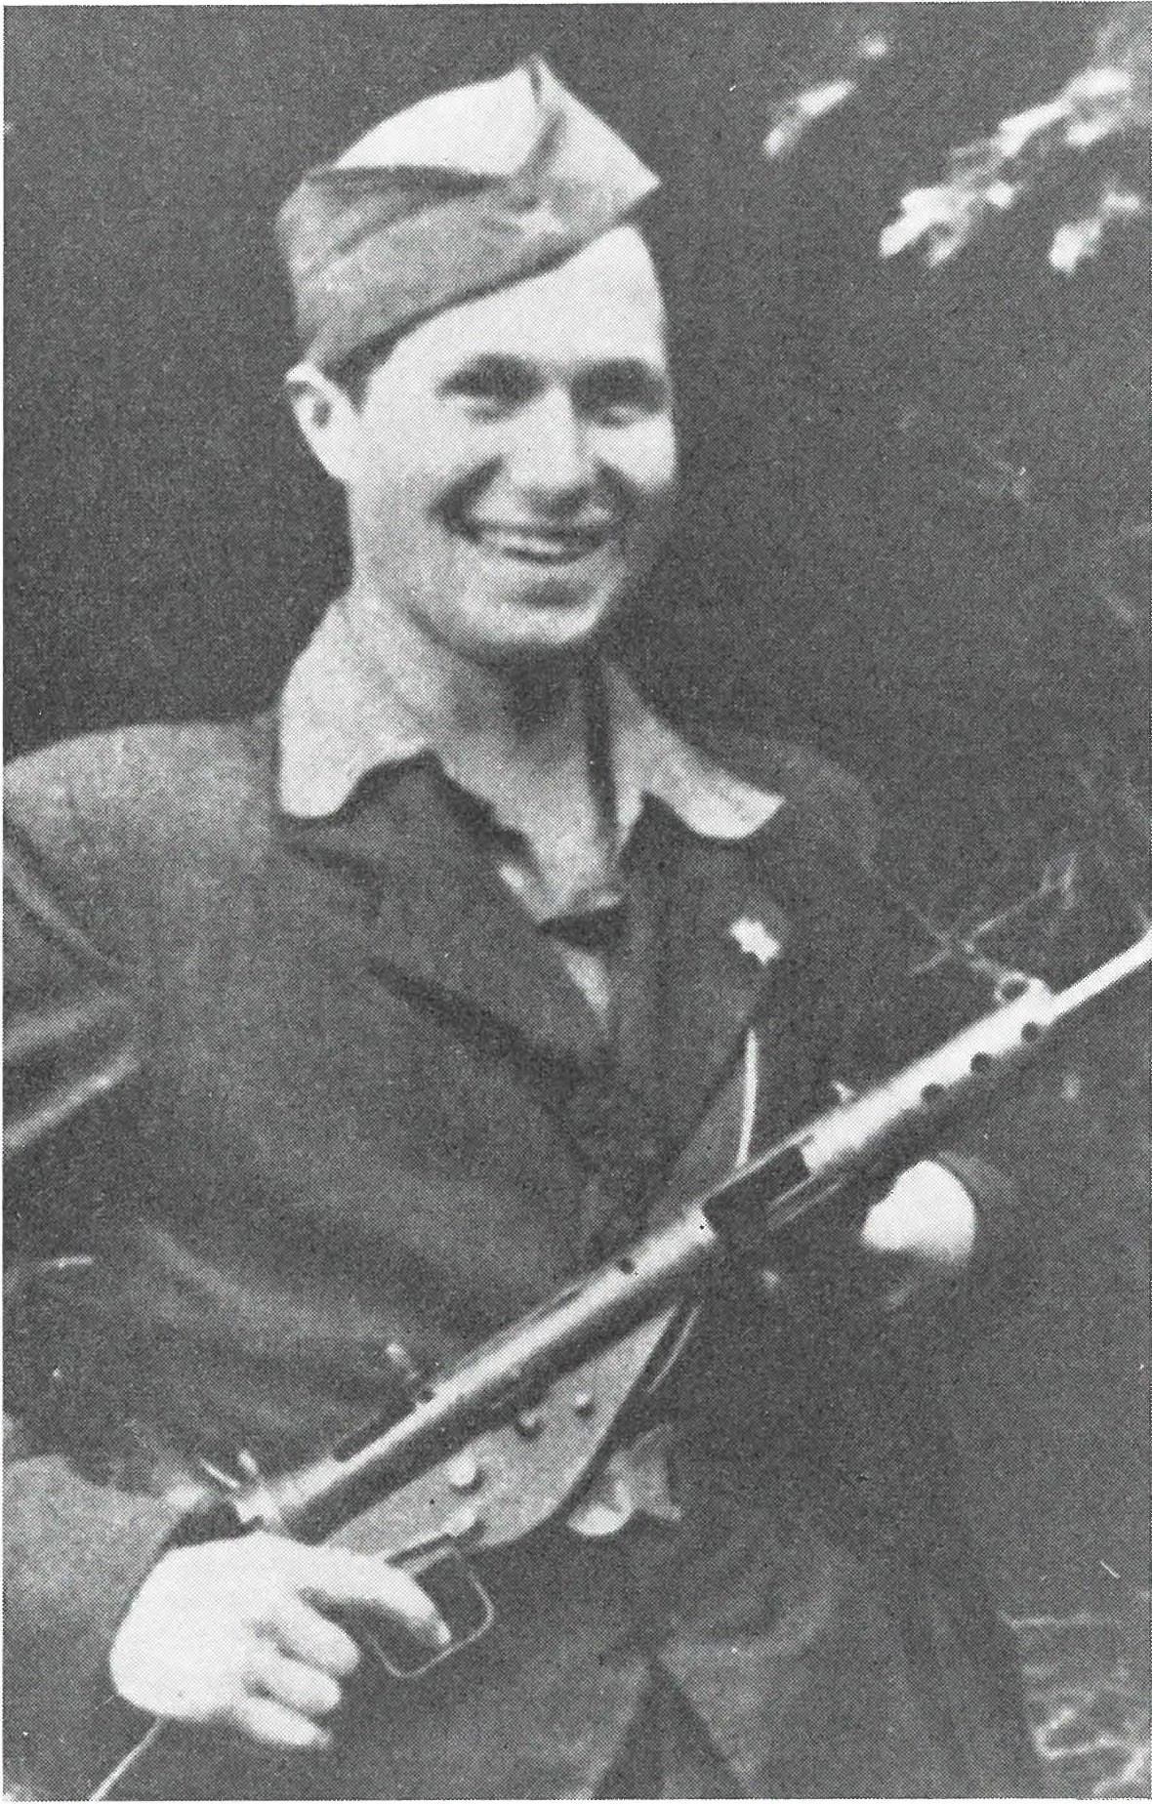
Jože Zupan-Ježek

Odličnjak in revolucionar

Družina Zupanovih izhaja iz Krope. Ježkov oče je 40 let delal v jeseniški železarni.
Jože Zupan-Ježek se je rodil 11. marca 1928. leta na Jesenicah. Njegovo mladost je spremljalo težko življenje. Družino so prega­ njali iz stanovanja v stanovanje, dokler 1937. leta ni bila pregnana na stavbišče, v barako za orodje. Kljub pomanjkanju in bolezni staršev je bil Ježek vseskozi odličnjak v šoli. Bil je ponos šoli in staršem, bistrega duha, delaven, skromen, vesel in zadovoljen, iznajdljiv in ukaželen. Nadarjen je bil za jezike. V skromni domači knjižnici je imel nemški, francoski, italijanski in ruski slovar. Francoski ujetnik - profesor, ga je poučeval francoščino in nem­ ščino, Ježek pa ga je učil slovensko.
Ko so prišli Nemci, se ni hotel več učiti. Sovražil je tujca, ki je teptal našo zemljo, našo svobodo in čast. Očeta so večkrat klicali v meščansko šolo. Nekoč mu je učiteljica dejala, naj pazi, da ne bodo sina poslali v begunjske zapore.
Petega maja 1943 je Ježku umrla mama. Takrat je bil sam doma. Ko je v veži padla v nezavest, so bile njene zadnje besede: »Jožko ,
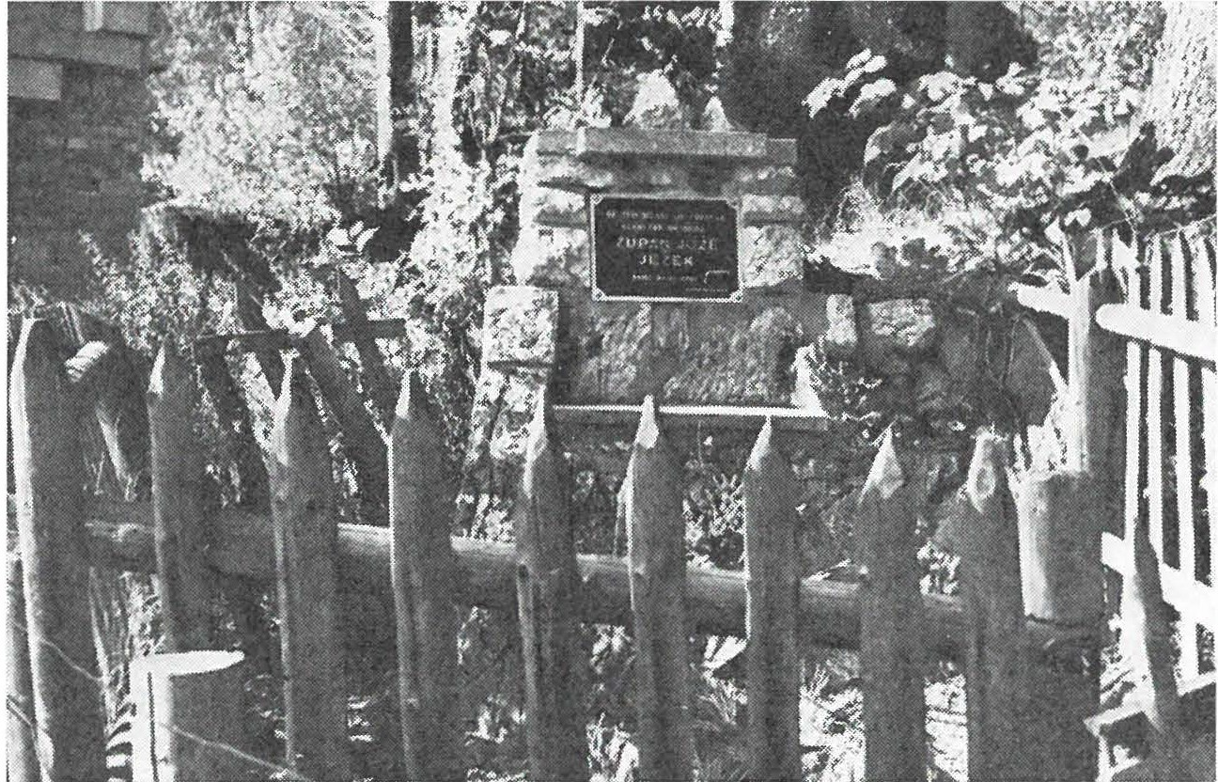
Ježek je pokopan v Javorniškem rovtu, na kraju, kjer je padel 21. novembra 1944. leta

prinesi mi vzglavnik!« Čez dve uri je umrla. Tako so ostali sami: oče, sin Jože in hčerka Metka.
Ježek je doma prevajal iz nemščine pisma izseljencev. Mladina je prihajala v hišo na sestanke in posvete. Z veseljem je prijel v roko tudi kuhalnico, kuhal, šival na šivalnem stroju in krpal nogavice. Likal je obleke in pomagal sestrici pri pranju in učenju. Ježek je neznano kdaj vstopil v novo šolo, v šolo revolucionar­ jev. Sploh ni ugotovljeno, kdaj je navezal prve stike s partizani in terenskimi delavci. Oče se spominja, da je sin zvečer odhajal in se zjutraj vračal domov. Petnajstega januarja 1944 sta prišla Božo Ambrožič in Rupert Kiršner in sporočila, da je dobil jeseniški okr9-jni komite obvestilo, da bodo zjutraj Nemci aretirali Ježka. Sestnajstletni fant je v hudi zimi zapustil dom. Oče se je skrivaj sestajal z njim na Poljanah nad Jesenicami v hiši Janka Kneza. Oče in sin sta se zadnjič videla 13. maja 1944. leta. Takrat je Ježek dejal očetu: »Ti si preveč komyromitiran, zapusti dom in se nam priključi.« Pa ni bilo več časa. Ze prihodnjega dne so očeta aretirali in odpeljali v taborišče na Bavarsko , Ježkova sestra Metka pa je pred aretacijo pobegnila skozi okno. Čeprav je bila še otrok, stara
komaj 14 let, se je priključila partizanski vojski.
Pred vojno je oče sinu kupil pisalni stroj. Ko je bil Ježek ime­ novan za sekretarja okrajnega komiteja SKOJ, je sporočil očetu, da mora pisati veliko poročil in naj mu zato prinese stroj. Oče mu ga je prinesel na Poljane, pozneje pa mu je nosil tudi vse pisarniške potrebščine. Po Ježkovi smrti je na pisalni stroj pisala poročila sestra Metka.
Na očetovo željo Ježka niso prekopali. Oče tudi ne želi, da bi se to zgodilo kdaj pozneje. Naj počiva ob potoku, njegove ideje pa naj vedno kot potok žuborijo med našo mladino, posebno med pionirji osnovne šole Jožeta Zupana-Ježka na Koroški Beli.
Opomba: Zapisano po pripovedovanju Ježkovega očeta Franca Zupana iz Podmežakle, Tončke Konobelj-Milice z Jesenic in Ježkovega soborca Janeza Bizjaka s Koroške Bele.

379

SMRT PISATELJA TONETA ČUFARJA
Desetega avgusta 1942 je neJialo biti srce proletarskega pisatelja, samorastnika Toneta Čufarja. Ze pred vojno se je z Jesenic preselil v Maribor, kjer je živel vse do okupacije. Takrat se je umaknil v Ljubljano, kjer je delal ilegalno vse do junijskih racij 1942. Čufar je v Ljubljani stanoval pri sestri Albina Pibernika. Družina Pibernik je na Jesenicah dobro znana.
Albin Pibernik je bil rojen v Smarci pri Kamniku. Po odsluženju vojaškega roka se je zaposlil v jeseniški železarni. Leta 1931 je bil sprejet v članstvo komunistične partije. Zaradi svoje revolucionarne dejavnosti je bil večkrat zaprt in preganjan ter brez dela. Leta 1941 je bil izseljen v Srbijo, kjer se je z ženo Julko in sinom Albinom takoj priključil partizanski vojski. Postal je komisar zaščitne čete pri vrhovnem štabu NOV Jugoslavije. O njegovem junaštvu piše tudi pisatelj Dedijer v svojem dnevniku. V znanem pohodu prve proletarske brigade in vrhovnega štaba prek planine Igman januarja 1942 so Julki zmrznile noge in za posledicami zmrzlin je februarja 1942. leta umrla v Foči. Albin se je leta 1942 vrnil v Slovenijo, oktobra istega leta pa je padel nekje na Dolenjskem.
Tone Čufar je bil prijate)j in ožji sodelavec Albina Pibernika. Tako kot Pibernik je bil tudi Cufar 1931. leta sprejet v komunistično partijo. Na Jesenicah sta delala v isti partijski celici. Čufar se je že pred vojno spoznal z Albinovo sestro Angelo Vovk, ki je stanovala in še stanuje na Mestnem trgu v Ljubljani. Maja 1941. leta se je Čufar ilegalno preselil k družini Angele Vovk. Stanovanje, v ka­ terem je živel in delal pisatelj Tone Čufar leta 1941/42, je blizu Magistrata v Ljubljani.
V tej stari ljubljanski hiši, pri Angeli Vovk, sestri Albina Piber­ nika, je Tone Čufar pisal in se skrivaj sestajal z ilegalci. Tod so našli zatočišče ranjeni partizani in preganjani Slovenci. Kadar je Čufar vodil sestanek sodelavcev OF, je domače zaprosil, naj za­ pustijo sobo. To pa ne zaradi nezaupanja, pač pa zaradi nujne stroge tajno sti pri delu.
Angela Vovk je povedala, daje maja 1941. leta s Čufarjem prišel iz Maribora v Ljubljano tudi Jože Fluks. Kmalu nato se je tema

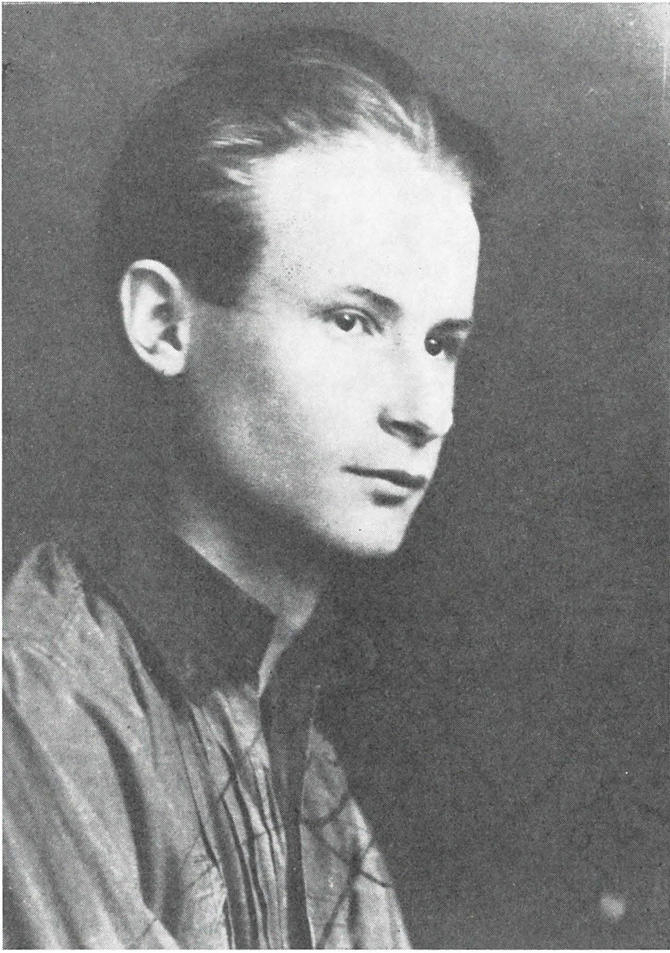
Tone Čufar

dvema ilegalcema priključil še Anton Žerjav iz Ljubljane. Tako so pri Angeli Vovk stanovali v eni sobi trije ilegalci: Tone Čufar, Jože fluks in Anton Zerjav. Nihče od njih ni preživel vojne. Anton Zerjav je bil ustreljen v Gramozni jami, Fluksa pa so ubili v celjskem zaporu.
Tone Čufar je imel v sobi radioaparat, last izseljenega Albina Pibernika. Prisluškoval je poročilom iz Moskve in Londona, za­ pisoval vesti in jih nato širil med člani OF.
- Tone Čufar je v Ljubljani živel pod ilegalnim imenom Karel Strukelj. Prijavljen je bil kot inkasant pri bivšem trgovcu Žlendru na Mestnem trgu, zato da je dobival živilsko karto. Živel je zelo skromno. Hranil se je največ s konjskim mesom in umetnim mle­ kom. Bil je velik nasprotnik alkoholnih pijač, toda vedno poln humorja.
- Zanimivo je, kako je Tone Čufar dobil ilegalno ime Karel Strukelj. Angela Vovkoya je zvedela, da je v Oražnovi ulici v Ljub­ ljani živel mesar Karel Strukelj, ki je prve dni vojne padel. Kaj več podrobnosti o tem mesarju ni vedela. Angela je šla v župp.išče in duhovnike zaprosila za rojstni list »sorodnika« Karla Struklja.
»Ali tudi poročni list?« jo je vprašal duJ10vnik. Angela se je skoraj zmedla, ker ni vedela, da je bil mesar Strukelj poročen. »Seveda,« je odvrnila, »oboje potrebujem.« Duhovnik jo sploh ni \j)rašal, zakaj potrebuje dokumente. Ko je prišla Angela domov, je Cufarja zaskrbelo, če je dobila rojstni list. »Tone, čestitam ti, od danes naprej si poročen,« je smehljaje se izjavila Angela, srečna, da je vse tako dobro opravila. S tem rojstnim listom je Tone Čufar dobil novo izkaznico na ime Karla Štruklja.
Čufar se je silno veselil svobode. Angela Vovk se spominja, da je pogosto vzdihnil: »To bomo živeli po vojni!«
29. junija 1942 je bila v Ljubljani velika racija. Na območju sedanjega Mestnega trga, Magistrata in okrog tromostovja so pobrali skoraj vse moške, med njimi tudi pisatelja Čufarja. Dobili so ga na stanovanju in odpeljali, čeprav niso vedeli, koga imajo v rokah. Na stopnicah se je Tone obrnil in iz žepa izvlekel žepno uro ter jo dal Angeli. Morda je slutil, da se ne bo več vrnil. Po vojni je Vovkova uro izročila Čufarjevim sorodnikom na Jesenicah.
Zanimivo je, da je bilo v hiši, kjer je stanoval Čufar, med vojno več preiskav. Nihče pa ni vedel, da je Tone svojo pravo osebno izkaznico skril za neki tram na podstrešju. Po njegovi smrti so jo Italijani pri neki preiskavi odkrili. Stanovalce so spraševali, če kdo pozna lastnika izkaznice , vendar so vsi molčali in trdili, da tega človeka nikoli ni bilo v hiši.

Po raciji so veliko Ljubljančanov odpeljali v Gonars. Čez pol­ drugi mesec so Čufarja s skupino Slovencev poslali nazaj v Ljub­ ljano. Pred odhodom iz Gonarsa je Tone Čufar napisal dve pismi, eno staršem, drugega pa dekletu. V pismu staršem je med drugim zapisal:
»Vem, da ste daleč!
Mnogo sem mislil na Vas in na usodo v starih letih. Če prejmete ta list, pa ne vidite več svojega sina-romarja, potem vedite, da se Vas je toplo spominjal in bil z Vami v mislih do zadnjega ...
Živimo v časih, ko morajo biti slovenske matere močne, ko morajo prenesti več kakor kdajkoli poprej. In možje, stari in mladi, morajo biti res možje ...
Pod plazom, ki ga je vihar v teh letih sprožil, bodo zasuti mili­ joni, od Slovencev pa tisoči. Vendar, narod bo ostal in končno na tej lepi zemlji vendar enkrat zadihal in zaživel tako, kakor zasluži. Želim le, da bi vidva užila nekaj let tega življenja. Če katerega nas ne bo - Joža menda že ni - vedite, da nismo živeli zaman. Da smo bili tam, kjer mora biti sin dobre, trpeče slovenske matere in vedno zavednega slovenskega očeta. To naj vaju pomiri. Vem, težko je, toda prijetna je zavest, da je človek sam nekaj dal za lepšo bo­ dočnost: svojo lastno kri.
Kmalu bo svet gledal nazaj na vse kakor na grozotno pravljico, ki se jim ne bo zdela mogoča. In vendar je vse krvava resnica, kar se dogaja. Rad bi o tej pravljici napisal nekaj pričevanj. O materah, ki so morale imeti nad vse močna srca; o očetih, ki so morali biti res jekleni možje. O vsem, kar se dogaja.
Če mi ne bo dano, bodo to storili drugi.
Vzemita vidva vse za pravljico in laže Vama bo. Imela sta otroke, a ni več vseh. Zajel jih je vihar. Pa je vihar polegel, zasmejalo se je sonce, ki daje novo moč in ozdravlja rane. Pod tem novim soncem vstaja končno nov človek, ki začenja novo dobo sveta ... «
V pismu dekletu pa je zapisal:
»Po šestih tednih odmora v taborišču se znova odpravljam v negotovost. Nedelja je, lep dan, sončen in ves tak, kakršnih sva imela mnogo v najinem skromnem, a notranje tako bogatem, resnične sreče polnem življenju. Ob sončni misli na vse doživeto sem tako miren, kakor more biti samo človek, ki si je svest, da ni živel zaman ...
Če se kaj zgodi, ostani mirna. Moje najtoplejše misli veljajo Tebi! Ljubljena, jutri se bom drugič vozil blizu morja, ob katerem si se rodila. Ni nemogoče, da bom kmalu videl tudi domače hribe. To bi ne bilo dobro. A kaj hočem! Sicer pa še nič ne vem. Če mi ne bo več dano videti domačih, jih poišči Ti in pomiri, pa lepo
383

pozdravi. Če me ne bo več, naj vedo, da sem se izživel po svojem hotenju, četudi ne do kraja. Saj so bile vse sedanje možnosti in tveganja že zdavnaj v proračunu. Malo pred lansko veliko nočjo si mi pisala, da smo na mrtvi straži. Eni tu, drugi tam. Kljub vsemu je življenje lepo. In če ne bo dano živeti nam, bodo živeli drugi. Vstaja nov slovenski rod, ki bo ostvaril Prešernovo Zdravljico.
Ti veš, kako bi se rad v tej smeri razpisal. Pa za vsak primer, ne morem spregovoriti. Moje misli niso samo s Tabo, temveč s pre­ mnogimi ...
Rad bi pisal o njih, rad bi spregovoril o vsem, kar se mi je od mladosti sem nabralo v duši in srcu. Rad bi vsaj pozdravil vse, ki so danes ta dan, v tem prehodu v pomlad in v vstajenje slo­ venskega naroda in človeštva na mrtvi in živi straži ...
Igram veliko igro. Morda jo dobim. Gre za zadnje poteze.
Če igro zgubim, če morda omahnem, ne kloni Ti. Ponovno naprej, v novi svet, ki prihaja!!!«
Iz obeh pisem je razločno prebrati namig, da bo skušal po­ begniti. Slutil je, da ga Italijani nameravajo izročiti Nemcem, zato v pismu dekletu pravi, da ne bi bilo dobro, če bi videl domače kraje. Vedel je, kaj ga čaka v begunjskih zaporih.
V želji, da osvetlim zadnje trenutke življenja pisatelja Toneta Čufarja, sem poiskal ljudi, ki so bili skupaj s Čufarjem iz Gonarsa odpeljani nazaj v Ljybljano.
Dr. ing. Albert Cebulj iz Kamnika, dekan fakultete za elektro­ tehniko v Ljubljani, se teh dogodkov takole spominja:
»Leta 1942 sem bil študent na elektrotehni§ki fakulteti v Ljub­ ljani. Zaprli so me istega dne kot pisatelja Cufarja in še veliko drugih Ljubljančanov.
Taborišče Gonars je bilo pol ure vožnje z avtomobilom zahodno od Gorice. Uradno se je imenovalo Taborišče za vojne ujetnike. Razdeljeno je bilo na tri dele: V enem so bili vojni ujetniki jugo­ slovanske vojske, predvsem oficirji in podoficirji. V barakah so bili interniranci. Za nas ni bilo več prostora, zato smo spali pod velikimi šotori na goličavi. Pod vsakim šotorom je spalo 32 internirancev. Nihče nas ni zasliševal. Tu smo ostali šest tednov. Osmega avgusta 1942. leta so nam povedali, da nas bodo premestili. Naslednji dan smo v spremstvu straže šli peš do železniške postaje San Giorgio. Tu so nam zasmehljivo dejali, da bomo naprej potovali kot siamski dvojčki; to je pomenilo, da nas bodo zvezali po dva in dva skupaj. V Trstu smo prestopili na vlak, ki nas je popeljal v Ljubljano.
Tja smo prispeli okrog tretje ure popoldne. Pred današnjim domom JLA se je zbrala velika množica ljudi, ki je zmotno menila, da so začeli Italijani spuščati ljudi iz taborišč.

Zaprli so nas v Belgijsko kasa rno . Rano zjutraj so nas zbudili. To nam je bilo sumljivo. Povsod so bile okrepljene straže. Bilo nas je enajst. Z verigami so uklenili po dva in dva. Čufar je bil kot enajsti uklenjen sam. S tovornjakom smo se odpeljali v neznano smer. Toyornjak je bil namreč pokrit z veliko plahto. Na mejnem bloku v Sentvidu so nas že čakali Nemci. Italijani so jim izročili spisek in naše osebne izkaznice. S težavo smo zvezani poskakali z visokega tovornjaka. Poleg tovornjaka je že stal nemški avtomobil, ki je čakal, da nas odpelje v Begunje. Ko je Čufar to opazil, je začel bežati. Po trenutni zmedi je pet ljudi zbežalo za njim. Počili so streli in čez nekaj minut se je vrnil gestapovec s pištolo v rokah in dejal: 'Tudi jaz sem ga zadel.'
Trdim, da Tone Čufar v Gonarsu ni bil izdan, kot se večkrat govori in piše. V Begunjah nas sploh niso drugega spraševali kot o osebnih pgdatkih in če kaj vemo o O_§vobodilni fronti.
Toneta Cufarja prej nisem poznal._ Sele v begunjskem zaporu J!li je Alojz Ambrožič povedal, da je v Sentvidu padel pisatelj Tone Cufar. Po vojni sem v Gorenjskem muzeju, v knjigi zapornikov iz begunjskih zaporov, pregledal, kaj se je zgodilo s tistimi, ki smo bilr skupaj s Čufarjem na tovornjaku v Šentvidu. Vsi smo bili čez nekaj mesecev izpuščeni, nekateri pa so se celo lahko vrnili nazaj v Ljubljano. Prav ta podatek kaže, da nihče od nas ni bil izdan. Vedeti pa moramo, da bi gestapovci v begunjskem zaporu kaj hitro lahko ugotovili, kdo je Karel Štrukelj, saj je bil Čufar znan daleč naokrog.«
Alojz Ambrožič, operni pevec, član Slovenskega narodnega gledališča, je bil tudi med tistimi interniranci, ki so jih iz Gonarsa premestili v begunjske zapore. In edini med njimi, ki je osebno poznal Čufarja. Ambrožič je pred vojno delal v jeseniški železarni, pozneje pa pri Vzajemni zavarovalnici. Usodnega dne se Ambrožič takole spominja:
»Po okupaciji leta 1941 sem se preselil v Ljubljano. V službi sem bil pri Vzajemni zavarovalnici. V Ljubljani sem bil povezan z OF, v trojk i, v kateri sta bila poleg mene še Tone Čufar in Franjo Šorli. Aretirali so me istega dne kot Čufarja. V taborišču Gonars je bil Čufar v barakah, ki so bile zastražene. Prav takrat je dobro organizirana skupina aktivistov in voditeljev OF v največji tajnosti kopala rov za beg iz Gonarsa, ki je kasneje delno tudi uspel. Ko so nas iz Gonarsa odpeljali v Ljubljano, rov še ni bil konč ,n.
Od Gonarsa do Ljubljane sem bil_uklenjen skupno s Cufasjem. Tudi zadnjo noč sem preživel z njim. Ze na poti iz Gonarsa je Cufar tuhtal, kako naj bi oba pobegnila. Pa kaj, ko nikakor nisva mogla zrahljati vezi. Zvečer so nam v ljubljanskem zaporu sneli vezi,
- - Beg z morišča 385

zjutraj pa so nas znova uklenili. Po spisku so klicali po dva in dva ter ju skupaj uklenili. Od Ljubljane do Šentvida sem bil uklenjen s Francem Paplerjem z Jesenic, ki je kasneje padel v NOV.
Čufar je bil na spisku enajsti in zato tudi zadnji poklican, da mu zvežejo r9ke. Ker ni imel para, je bil uklenjen sam. Tudi s tovornjaka v Sentvidu je izstopil zadnji. Med skokom s tovornjaka je izpustil na tla osebno prtljago, me pogledal in dejal: ,Dobro se drži!' Videl sem ga bežati, slišal sem strele, toda zagledal ga nisem več, ker so nas takoj potisnili v avtomobil, s katerim so nas od­ peljali v begunjske zapore.
V Begunjah me nikdar niso vprašali, kdo je bil človek, ki je skušal pobegniti. Sodim, da gestapovci niso vedeli, kdo je bil Karel Štrukelj.«
Tako se smrti Toneta Čufarja sp9minjata dr. ing. Albert Čebulj in operni pevec Alojz Ambrožič. V Sentvidu pa sem srečal žensko, ki je bila samo deset metrov oddaljena od kraja, kjer je smrtno zadet omahnil veliki revolucionar in delavski pisatelj Tone Čufar. To je Milica Novak, šivilja, ki stanuje na Celovški cesti št. 306 v Ljubljani. Hiša je šele lani dobila omenjeno oznako; prej je bila to Podgora št. 22.
_ V sosedstvu Novakove hiše stoji še danes tik ob glavni cesti Sentvid-Ljubljana lesena baraka, v kateri je bila med vojno cari-
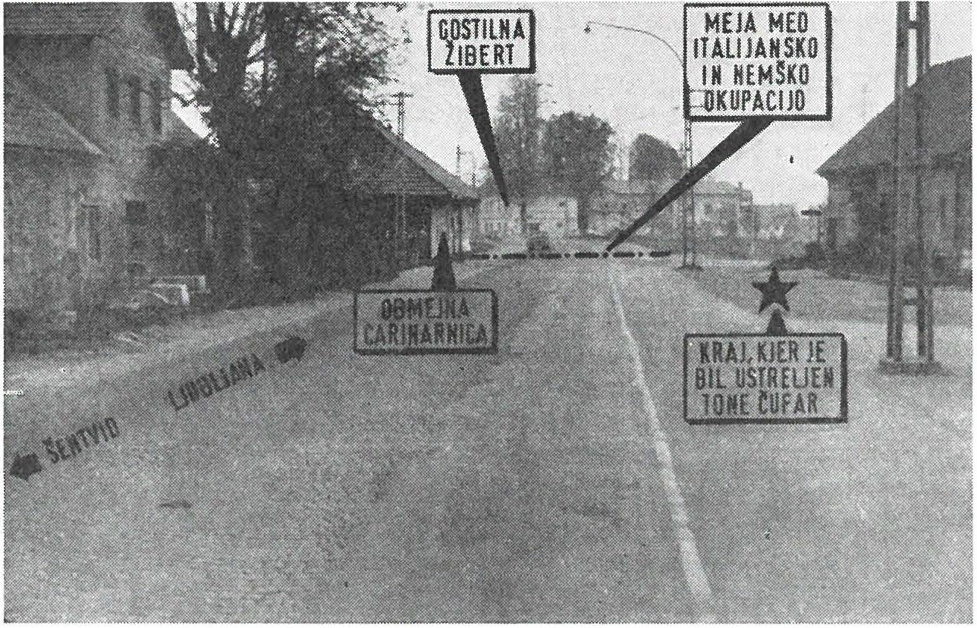
Na tem kraju je padel pisatelj in pesnik Tone Čufar

narnica in mejna policija. Na eni strani so bili Nemci, na drugi Italijani. Ljudje so hodili čez mejo samo s potnimi listi.
Milica Novak se takole spominja pisateljeve smrti:
»Zgodilo se je v dopoldanskih urah desetega avgusta 1942. leta. Sedela sem v sobi in šivala. Naenkrat zaslišim na cesti vrišč. Po­ gledam skozi okno in vidim slokega in visokega moškega s klo­ bukom na glavi, oblečenega v temno sivo obleko, kako z zvezanimi rokami beži med dvema hišama prav nasproti nas. Tekel je približno 80 metrov, tam pa so ga dohitele krogle. Nanj je streljal carinik Apschner, doma nekje s Koroške. Po vojni so ga videli v Podrožci na Koroškem. Videla sem, da je Apschner streljal na begunca, pa tudi Apschner sam se je s tem rad hvalil.
Čez nekaj minut sta dva gestapovca pripeljala begunca nazaj. Držala sta ga pod pazduho, ker je bil hudo ranjen. Samo deset metrov pred našo hišo se je sesedel; očitno je bilo, da umira. Ta prizor ne bom nikdar pozabila. Pristopil je gestapovec in ga s pištolo ustrelil v tilnik. Šele po vojni sem zvedela, kdo je bil človek, čigar smrt sem gledala skozi okno.«
Tone Cufar se je roq,il v revni delavski družini 14. novembra 1905. leta na Jesenicah. Zivljenjska pot ga je vodila od pastirja do delavca in dalje do pisatelja zatiranih. Bil je aktiven član naprednih političnih organizacij in duša delavskega kulturnega življenja. Njegove drame so igrali na odrih v delavskih domovih po vsej Sloveniji. Čufar je bil prirodno nadarjen in je umetniško žilico začutil že v fantovskih letih.
Štiri dni po njegovi smrti, 14. avgusta 1942. leta, so fašisti v Kosovski Mitrovici ubili tudi njegovo zaročenko Silviro Tomazini, ki je poučevala na tamkajšnji gimnaziji in je bila med organizatorji vstaje v tem kraju. Po smrti je bila proglašena za narodnega heroja Jugoslavije.
Na kraju, kjer je padel pisatelj Tone Čufar, še danes ni nobene spominske plošče. Upajmo, da se bo to zgodilo letos, ko praznujemo 30-letnico vstaje.

SMRT OTMARJA NOVAKA

Med vojno so na Javorniku živele tri zale deklice: Polonca, Olga in Tilka. Vse tri še žive, vendar ne več na Javorniku. Zahtevale so, naj ne objavim njihovih pravih imen, temveč samo ilegalna. Dekleta so bile zaupnice varnostno obveščevalne službe in njihova poročila so veliko prispevala, da so naši obveščevalci lahko uničevali belogardistična, domobranska in gestapovska gnezda.
Načelnik varnostno obveščevalne službe za jeseniški okraj je po vojni za Polonco napisal naslednjo izjavo:
»Kadar smo izvedli kakšno akcijo na Javo rnik u, nam je bila Polonca vsakokrat za vodiča. Obveščala nas je o gibanju izdajalcev. Sodelovala je v akciji na Cafa, pripadnika tovarniške straže, ki smo ga likvidirali. Zaradi njene požrtvovalnosti je akcija uspela. Pri­ pravila je tudi načrt za likvidacijo gestapovke Mice Pivk na Javor­ niku. Sporočala je, kdo zahaja k njej. Polonca je sestavila spisek teh izdajalcev, pripadnikov morilske ,črne roke'. Večkrat je Mico tudi zasledovala. Leta 1943 in 1944 smo organizirali več poskusov atentata, vendar se je Mica vedno pravočasno umaknila. Zadnjič smo poskušali Mico likvidirati decembra 1944. leta, ko je padel Otmar Novak ... «
Franc Konobelj-Slovenko je v knjigi Pod Mežaklo in Karavan­ kami so se uprli, o delovanju »črne roke« na Javorniku med drugim zapisal:
»Nekega jutra konec decembra 1943 je na Savi odjeknil strel. Tako streljanje je bilo običajno in zato tudi na ta strel ni bil nihče pozoren.
Toda to pot j bilo drugače. Počasi in prihuljeno se je priplazil za hrbet Gustlja Stravsa-Lipeta izdajalec. Držal je bleščečo pištolo in ko je videl, da je zadosti blizu, je stisnil za petelina. Gustelj je obležal v mlaki krvi.
Poleg njega na tleh je ležal velik papir, na njem je bila narisana črna roka. Domači so hitro pritekli na pomoč, toda bilo je prepozno. Skrivnostni črnorokec je že dva dni potem poiskal novo žrtev.
Majhna Mostarjeva hiša poleg šole pod Koroško Belo je doživela grozen obisk. Zamišljen vase se je Viktor Svetina vračal proti domu.

Zadnjikrat je šel obiskat svojega prijatelja Gustlja , čigar smrt je bila tako skrivnostna. Dobra prijatelja sta si bila. Dolgo v noč je še premišljeval in ni mogel zaspat i.
Zazvonila je budilka. Hitro se je oblekel in se pripravil na odhod v tovarno. Zaklenil je vežna vrata. Toda ni napravil deset ko rakov, ko so za njegovim hrbtom odjeknili streli. Izdajalec ga je počakal v temi pred hišo. Zgrudil se je in Viktorja ni bilo več med živimi.
Temna senca je hušknila proti Javorniku in nekaj minut pozneje so se zaprla vrata Sokličevega stanovanja pri trgovcu Planinšku ... Ni se ustavil pri dveh žrtvah. Že nekaj tednov pozneje so našli ljudje pod Sotesko zadavljeno in zverinsko umorjeno Kunsteljnovo Jožico. Najprej so jo zverinsko mučili v kleti trgovca Planinška na Javorniku, ker jim pa ni hotela ničesar priznati in se ni hotela obvezati, da jim bo pomagala pri njihovih grozodejstv ih, so se nad
njo maščevali.
Debela hrastova in močno okovana vrata so ostala kot spomin na te grozne dni še po osvoboditvi. Z njimi se je hotel trgovec Planinšek zavarovati. Njegov svetohlinski obraz, na eni strani organist, na drugi strani pa član Sokola, je šele v teh dneh prišel do psavega izraza.
Sli so dalje. Konec marca je bil zverinsko pobit na Stari Savi Franc Markelj in isto noč tudi Leopold Pajer in njegova žena Gusta. Pri Pajerju so pokazali največjo bestialnost. Dojenčka, starega nekaj mesecev, so vrgli v kopalno kad, napolnjeno z vodo; če ga ne bi sosedje rešili , bi tudi otrok postal njihova žrtev.
To noč jim še ni bilo zadosti. Pobesneli in krvi željni so odšli spet na Javornik, kjer so ustrelili Maro Kelihovo, pri kateri je bilo že kar pet likvidatorjev. In še dalje so šli. Ko se je že skoraj zdanilo, so poiskali še krojača Adolfa Oblaka in njegovo mater ter oba ustrelili ... «
Črna roka, najbolj mračna morilska organizacija bele garde in gestapa , je imela na Javorniku svoj sedež v hiši Mice Pivk. Tod so se shajali morilci Janko Soklič, Maks Onič, Fric Natlačen, Vladimir Volčini, Albin Gasar , Jaka Pivk in njegova žena Mica , Jaka Beznik, Marjan Bručan, Heri Kren in drugi. Nekateri od teh so bili po vojni obsojeni na smrt (Janko Soklič), drugi na zaporne kazni, nekaterim pa se je posrečilo pobegniti roki pravice. Tako je Heri Kren pobegnil iz ljubljanskih zaporov in zdaj živi v Ameriki, Jaka in Mica Pivk pa sta se ob razsulu tretjega rajha umaknila na Koroško in se tam predala Angležem. Zdaj živita v Sao Paolu v Braziliji. Mica Pivk je na Javorniku bolj znana po domačem imenu Glavičeva Mica. Glavičeva družina je bila vseskozi zelo klerikalna. Sicer ne morem razumeti, kako gresta molitev in moritev v korak, kako se ujemata

vera in izdajstvo. Mica in Jaka Pivk sta imela v hiši skrivni prostor, kjer so se shajali morilci črne roke. Na sestanke je hodil tudi nek­ danji kaplan s Koroške Bele, ki se je pisal Duhovnik. Mica je nosila poročila v belogardistični obveščevalni center v Ljubljano, nazaj pa je prinašala navodila in letake z narisano črno roko. Letake so pošiljali po pošti ali pa zatikali za okna stanovanj aktivistov OF. Na Javorniku ljudje še danes vedo povedati, da je bila Mica pri­ jateljica vojnega zločinca škofa Rožmana. Ko so člani OZNE po vojni pregledali njeno stanovanje , so odkrili skrivni prostor za sestanke črne roke, v njem pa dva kovčka letakov s črno roko. Zdaj je bilo dokazano , da sta Mica in njen mož pošiljala pisma s črno roko aktivistom, ali pa sta jih raznašala po vasi.
Varnostno obveščevalna služba je že 1943. leta odkrila, da je Mica nevarna belogardistična kurirka in obveščevalka. Ali je Mica to vedela, je težko trditi. Se je res vedno po naključju umaknila skupinam vosovcev, ki so jo iskali?
Desetega decembra 1944 so obveščevalke Polonca , Olga in Tilka zvedele, da je Mica spet odpotovala na redno zvezo v Ljub­ ljano in da se bo vrnila ob šestih zvečer. Takoj so se odpravile proti Poljanam, kjer so se sešle z Otmarjem Novakom, Janezom Porom in Jankom Novakom, s člani varnostno obveščevalne službe. Vsi trije so zvečer šli v akcijo, da aretirajo ali ubijejo belogardistično kurirko. Spotoma pa so zvedeli, da so šli raztrganci z Glažarjem čez dobravsko polje, da bi obkolili Poljane , pravzaprav tiste hiše, kjer so bili borci in aktivisti. Zato se je Janko Novak hitro vrnil na Poljane obvestit borce, naj se umaknejo iz hiš.
Otmar in Por sta nadaljevala pot. Ko je ob šestih pripeljal vlak iz Ljubljane, Mice ni bilo na peron, temveč sta z možem izstopila na drugi strani pri železarni in počakala, da so potniki odšli s perona, ker sta se bala partizanov. Po odhodu vlaka sta se napotila proti domu v Borovlje. Pred sedanjim domom upokojencev na Javorniku sta ju pričakala Novak in Por, obveščevalke pa so bile v bližini. Otmar je bil oborožen z brzostrelko, Janez pa samo s pištolo. Ko je Otmar zagledal Mico, jo je ustavil z besedami: .V imenu naroda si aretirana . . .' Več ni utegnil spregovoriti, ker je Mica izpod pelerine potegnila že na strel pripravljeno pištolo in dvakrat ustrelila Otmarja v prsi. Otmar se je zgrudil na tla in čez dvajset minut izdihnil.
Partizan Janez Por se je s prizorišča umaknil brez strela, ne da bi poskusil pomagati soborcu. Janez je po vojni umrl, zato nam ne more pojasniti, zakaj ni imel v rokah pripravljene pištole, saj je vendar vedel, da ima opraviti z nevarno agentko črne roke, to je s pripadnico morilske organizacije.

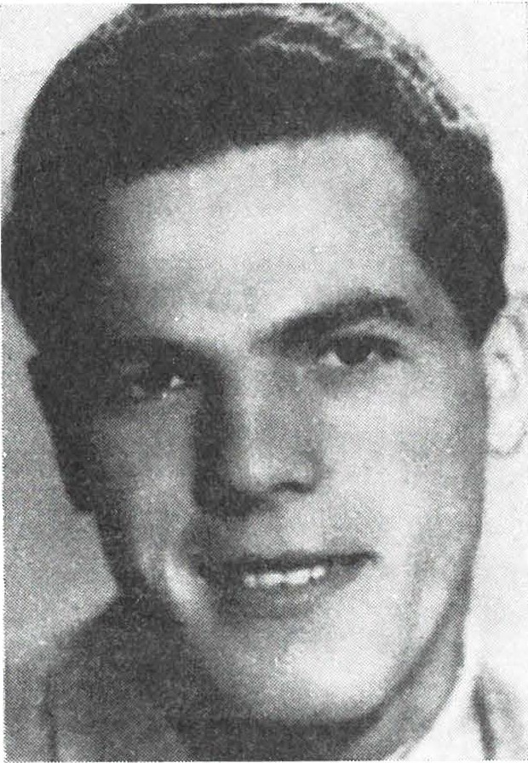
Hčerka Glavičeve Mice je leta 1969 prišla iz Brazilije na obisk v Jugoslavijo, bila pa je tudi pri sorodnikih na Javorniku. Ni mi znano, če ji je kdo pokazal spominsko obeležje, kjer je njena mati ubila skojevca Otmarja Novaka. Spomenik je samo 100 metrov od Glavičeve hiše.

Otmar Novak

Otmar Novak je bil rojen 7. novembra 1921 v delavski družini na Jesenicah. V družini so bili štirje bratje in sestra. Otmar se je izučil za ključavničarja inje delal v železarni. Leta 1943 se je poročil z Majdo Tratnikovo z Javornika. Stanovala sta na Javorniku pri ženini mami, dokler je niso zaprli v begunjske zapore in nato od­ peljali v taborišče Ravensbrilck. Po poroki sta se preselila k nje­ govim staršem na Jesenice. Otmarjeva žena Majda, zdaj poročena Kisovec, je takole obujala spomine na moža:
»Otmar je že 1941. leta sodeloval z OF. Z bratom Vojkom in Janezom Čopom ali z Milanom Kalanom-Klekom se je šel večkrat kopat na Bled. Ker je bil Otmar ključavničar, je izdelal več od­ piračev, z njimi so odpirali v grajskem kopališču na Bledu kabine, ki so jih zasedli nemški oficirji. Budno so opazovali, kdaj bo kak oficir skočil v vodo. Trenutek so izkoristili, da so hitro odprli njegovo kabino in mu vzeli pištolo.

Gestapo ni bil Otmarju nikdar na sledi, ker je sodeloval samo
z vos.
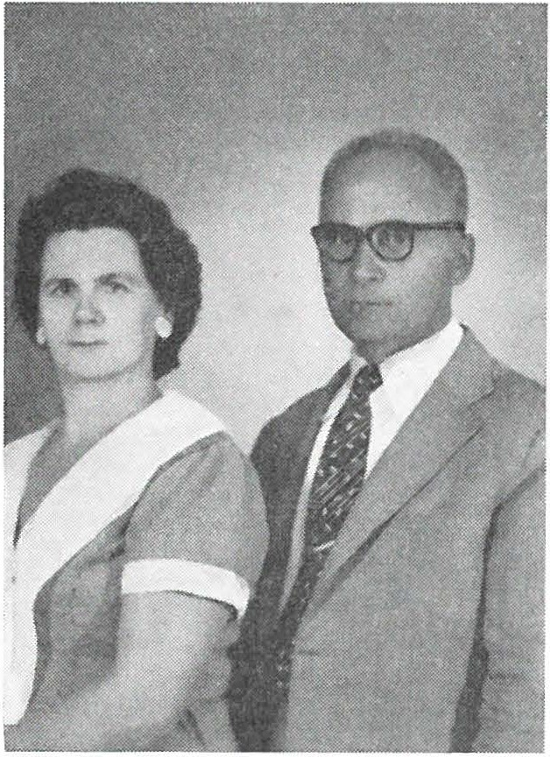
Devetega septembra 1944. leta je odšel v partizane skupaj z Vinkom K unčičem, ki stanuje na Plavžu na Jesenicah, in Maksom Javo rskim, ki je padel v partizanih.

Jaka in Mica Pivk, Glavičeva z Ja­ vornika (mož in žena), sta bila pri­ padnika morilske črne roke. Po vojni sta pobegnila v Južno Ameriko in spremenila ime. Živita v Braziliji pod imenom Kovac. (Sliko sem dobil iz Brazili je. Op. avtoija.)

Kmalu po odhodu v partizane je prišel Otme,r na Jesenice čakat Glavičevo Mico, ki je šla v Kašto po krompir. Zelezarno so stražili werkschutzi, ki so opazili neznance in začeli nanje streljati. Zvečer se je oglasil doma in povedal, da je v zasedi čakal Mico.
Da je padel na Javorniku, mi je povedala sestrična Slavka Dubovišek. Z njo in Otmarjevim bratom Rudolfom smo naslednje jutro šli gledat, kje leži Otmar. Na Jesenicah smo sreč ali Glavičevo Mico, ki nas je pozdravila. Šla je na gestapo javit, da je ubila parti­ zana; zvečer namreč ni več upala na cesto.
Otmar je ležal v leseni uti pri Koniču. Dovolili so nam, da ga za trenutek pogledamo. Oblečen je bil samo v perilo. Na prsih sem videla dve rani.
Še istega dne so zaprli poleg mene še Otmarjevega očeta in brata Rudolfa. Mojo sobo so preiskali, a niso niče sar dobili. Na gestapu so me spraševali, če je bil Otmar prejšnjega dne doma. Zanikala sem. Gestapovski agent Regitnik me je ves čas izzival,

češ, kakšnega moža sem imela. Zvečer so nas spustili domov. Dovolili so, da ga pokopljemo na Koroški Beli brez pogrebnih slovesnosti. Po tem tragičnem dogodku Mice nisem več videla. Sin Janez je bil takrat star 8 mesecev.
Menim, da je Otmar padel zaradi izdajstva. Po moji presoji je Mica vedela, da jo na poti čakajo partizani, zato je imela pod pelerino pištolo, pripravljeno na strel. Naj osvetlim še ta primer: ko so se vosovske skupine v jeseni 1944. leta za nekaj časa pre­ maknile v Bohinj, sem večkrat v Jereki obiskala moža. Dobro vem, da se je nekoč Glavičeva Mica peljala do Bohinjske Bistrice z istim vlakom kot jaz, pozneje pa sem jo videla v Jereki. Če so bili v Jereki partizani gospodarji, potem lahko upravičeno sumim, da je prišla Mica na zvezo z agentom, ki je bil v partizanskih vrstah. Partizani so iskali Mico na Javorniku, ona pa se je sprehajala po svobodnem ozemlju. Zakaj je niso aretirali v Jereki? Kdo jo je ščitil? Po mojem mnenju je bil nekdo dvojni agent.«
Popotnik, ki greš mimo doma upokojencev na Javorniku, ozri se na spomenik, kjer je padel mrzlega decembrskega večera 1944 skojevec Otmar Novak.

SIN PARTIZANKE NE BO JANIČAR
Oddelek muzeja NOB na Jesenicah skrbno zbira podatke o življenju in delu narodnega heroja Jožeta Gregorčiča. Z vztrajnim delom sodelavci muzeja, posebno pa Franc Konobelj-Slovenko, odkrivajo tančico, v katero je še vedno zavito življenje slavnega komandanta gorenjskih partizanov.
Pravzaprav so delavci železarskega muzeja, oddelka za delavsko gibanje in NOB, zaslužni za gradivo, ki so ga zbrali o Gregorčiču, da so lahko v Škofji Loki odprli muzejsko sobo, posv čeno temu narodnemu heroju. Po Jožetu Gregorčiču se namreč v Skofji Loki imenuje vojašnica.
Leta 1968 je jeseniški muzej prvič obiskala Ana Dielacher, sestra Jožeta Gregorčiča, ki že več kot 50 let živi v Beljaku. So­ delavcem muzeja je izročila nekaj družinskih fotografij in dragocenih dokumentov, ki osvetljujejo Gregorčičevo življenje. Iz teh doku­ mentov navajam nekaj podatkov:
Ivan Gregorčič, Jožetov oče, je bil rojen 1870. leta v Družinski vasi pri Novem mestu. V avstro-ogrski vojski je služil 12 let in tri mesece. Ko je slekel vojaško suknjo, je kupil dva bela in dva črna konja ter odšel v Opatijo, kjer je prevažal petične goste. Jože se je rodil kot četrti otrok 30. julija 1903. leta v Opatiji. Oče je iz neznanih vzrokov prodal konje in odpotoval v Ameriko . Od tod se je samo enkrat oglasil, nato pa je za njim izginila vsaka sled. Bržkone se je tudi njega polastila zlata mrzlica in je v iskanju lepšega življenja omagal. Menda je umrl v rudniku.
Jože Gregorčič je dobil v prvem razredu osnovne šole iz vedenja, petja, branja in pisanja odličen red.
Po prvi svetovni vojni je prekoračil mejo in iskal delo v Beljaku.
Razočaran se je vrnil in se zaposlil pri hotelirju Paaru.
Že v rani mladosti je gojil šport, zlasti nogomet, smučanje in telovadbo. Starejši Jeseničani ga pomnijo kot dobrega telovadca, nogometaša, odrskega igralca in pevca. Bil je organizator in funkcio­ nar v delavskem prosvetnem društvu Svoboda, kasneje pa v Enotno­ sti. Enakost je bila razpuščena, ker športni odsek na pobudo Jožeta Gregorčiča ni hotel priseči kralju Petru II.

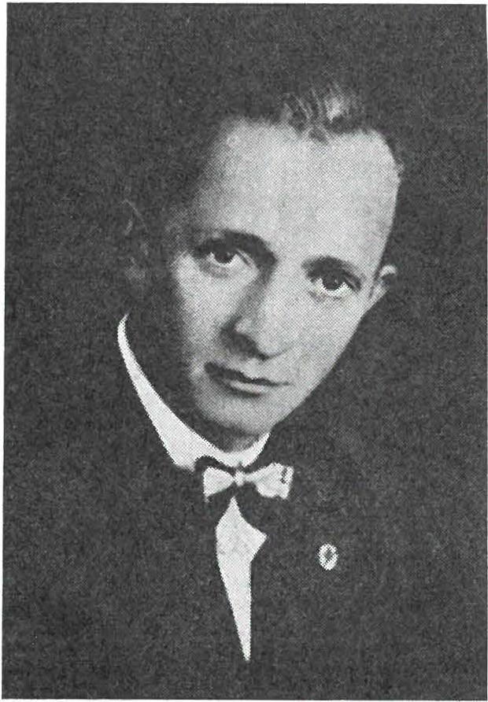
Gregorčičevi pogledi na svet so se bistveno razločevali od režimske politike. Maja 1937. leta je s prostovoljci odšel v Španijo. Tam je bil mitraljezec v Cankarjevi četi. Zaradi izrednega poguma je kmalu napredoval in bil imenovan za komisarja mednarodnega bataljona Dimitrov. Sodeloval je v vseh bojih internacionalnih bri­ gad. Po porazu v Španiji se je z bataljonom umaknil v Francijo.

Jože Gregorčič

Dve leti je prebil po raznih taboriščih v Franciji. Ko ga je komuni­ stična partija poklicala, se je vrnil v domovino. V Marseillu se je vtihotapil na ladjo, ki je bila namenjena v Jugoslavijo. Skril se je v dno ladje med premog. Lačen, žejen in utrujen je prispel v Split. Od tod se je vrnil na Jesenice.
Maja 1941. leta je postal vodja vojno-revolucionarnega komi­ teja za jeseniško okrožje. Junija 1941. leta se je udeležil partijske konference v Ljubljani, kjer je bil sprejet sklep o vstaji. Avgusta 1941. leta je bil imenovan za komandanta Cankarjevega bataljona, nato pa za komandanta prve grupe odredov, ki je zajemala celotno področje Gorenjske.

Marta in Jože se spoznata

In kako se je Marta Tavčar-Ria iz Žirovnice spoznala z Gregor­ čičem? Po končani osnovni šoli se je Marta šla učit v krojaško obrt h krojaču Francu Benedičiču na Jesenice. Benedičičeva žena je bila Martina sorodnica . Pred vojno se je moral vajenec ali vajenka učiti obrti štiri leta, če je dobival pri mojstru hrano in stanovanje. Tudi Marta se je hranila in spala pri Benedičičevi družini.
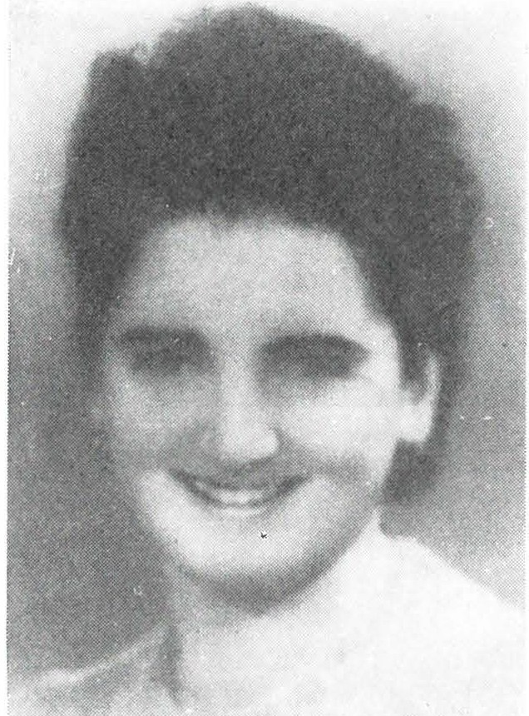
Pri krojaču pa se Marta ni učila samo šivati, ampak je iz pogo­ vora in političnega ozračja v delavnici spoznala tudi razredni boj, lahko bi dejali, glavne pojme marksizma in leni ni zma . Franc Bene­ dičič je aktivno deloval v revolucionarnem delavskem gi banju, zato so ga nekdanje oblasti večkrat preganjale. Večkrat je bil zaprt in interniran.

Marta Tavčar-Ria

Med drugim je bil pred vojno zaprt skupaj s pokojnim pred­ sednikom zvezne skupščine Mošem Pijado. Kaznilnica v Sremski Mitrovici je bila znana šola revolucionarjev. Brž ko so Nemci okupirali Jesenice, so med drugimi zaprli tudi Benedičiča , vendar se mu je posrečilo septembra 1941 pobegniti in se pridružiti parti-

zanom. Aprila 1942. leta ga je s pomočjo izdajalca ubila nemška zaseda pred njegovim domom na Jesenicah.
V Benedičičevi hiši so se zbirali napredni delavci; tudi Gregorčič je bil večkrat njen gost. Tako sta se spoznala Marta Tavčar in Jože Gregorčič.
Ko se je začela vojna, je Gregorčič pri zaupnih ljudeh postavljal javke. Tajno javko je postavil tudi pri Tavčarjevih v Žirovnici.
Qregorčič se je med vojno prvič oglasil pri Tavčarjevih v Mostah pri Zirovnici prvi ali drugi mesec vojne. Tedaj je imel oprtan nahrbt­ nik, zadaj pa je vanj vidno vtaknil časopis Karawanken Boote, da ne bi bil sumljiv. Tavčarjev Janez ga je nato spremljal do Potokov. Pred Potoki je Gregorčič zavil v hrib, Janez pa se je vrnil domov. Nekega spomladanskega dne 1942. leta je Marta prejela Gregor­ čičevo pismo, oziroma vabilo na zvezo. Z Gregorčičem se je sešla blizu Rado vljic e. Tedaj je Gregorčič Marti pripovedoval o zmago­ slavni dražgoški bitki, o vstaji v Selški in Poljanski dolini in še o marsičem drugem, o čemer Marta ni vedela. O tem srečanju vemo pravzaprav malo, kajti Marta niti mami ni vsega povedala. Takšni so bili zakoni vojne tajnosti. Ne vemo, ali je bil to širši sestanek ali pa je Gregorčič kaj nujnega potreboval. Takrat je dal Marti ciga­ retnico in rekel: »Marta, to dozo poklanjam tvoji materi za spomin«. Malka Tavčar (Martina mama) še danes hrani dragoceni spomin.

Odhod v partizane

Zadnje dni julija 1942 so borci Cankarjevega bataljona požgali cestni in železniški most v Mostah. Prvega julija 1942. leta so Nemci v Mostah ustrelili 28 talcev, eden pajimje pobegnil. Marta je videla kri in zločin. Vedela je, kaj jo čaka, če Nemci odkrijejo ali vsaj zasumijo, da ima zveze s poveljnikom gorenjskih partizanov. Sed­ mega avgusta 1942 je za vedno zapustila svoj dom v Mostah. Doma je poleg staršev zapustila tudi leto dni starega sina. Za ta korak se je odločila po tajnem sporočilu, vendar povedala ni nikomur, kam gre, tudi mami ne.
Čez nekaj dni je mama dobila v omari skrito pismo, v katerem je pisalo: »Dragi starši, oče in mama. Morala sem zapustiti dom in oditi v partizane, ker sem bila izdana in prodana za tisoč mark. Prosim vaju, skrbita za sinčka, da bo postal junaček, saj se morda kmalu vrnem.«
Mati je pismo prebrala in ob pogledu na otročička v zibelki kar ni mogla verjeti , da je to res. Ob mislih na nedolžne talce in

mučenje v zaporih pa je čutila olajšanje, da se je hčerka morda res pravi čas umaknila v okrilje gozdov.
Potem je prispelo še eno pismo. Oddano je bilo na pošti v Pod­ nartu. V sporočilu je pisalo: »Rijče čil in zdrav.« Mati je po pisanju spoznala hčerkino pisavo.
Marta je bila v partizanih v selški četi. Tam j srečala tudi talca, ki je pobegnil z morišča v Mostah, partizana Zara. Pri selški četi je bilo tudi poveljstvo prve grupe odredov, ki ji je poveljeval Jože Gregorčič. Čeprav nimamo zanesljivih podatkov, vendar lahko skle­ pamo, da je dal Marti partizansko ime Gregorčič. To sklepamo po tem, ker je Ria špansko ime, Gregorčič pa je bil v španski držav­ ljanski vojni.
Marta je imela v partizanih kratko, prekratko pot. Njena življenjska nit se je pretrgala, ko je bila komaj 33 dni partizanka.
Gregorčičev soborec Vinko Šmitek iz Kranja je takole opisal njeno smrt:
»Ria se je že umaknila kakih 100 metrov od ranjenega Gregor­ čiča. Umikala se je v skupini, v kateri so vsi ostali živi. Tedaj je bila ranjena. Zaustavila se je in dejala: ,Ne grem naprej, moram se vrniti h Gregorčiču, da ga obvežem.'
Ranjena Ria se je v toči krogel vrnila, da bi pomagala ranjenemu komandantu. Ko je 9. septembra 1942 odbila ura poldne, je na Lipniški planini ležalo 27 padlih gorenjskih partizanov.«
Janez Lušina, podpolkovnik JLA, je to tragedijo pretresljivo opisal v zborniku Loški razgledi 1956. leta. V tem zborniku je Lušina takole opisal Gregorčičevo smrt:
»Deveti september 1942. leta bo ostal v zgodovini gorenjskih partizanov dokaj značilen. Ker so se mi spomini na ta dan zarezali globoko v srce in ker želim, da jih nikoli ne bi pozabil, naj bodo v tem spisu za vedno živi, tako kot sem jih takratni 17-letni partizan doživel in videl ...
Okoli osme ure se je četa ustavila na vrhu Partizanskega vrha. Tu naj bi se odpočila in počakala ranjenega mitraljezca in njegovo spremstvo. Ko smo posedli po skalnatem griču, od koder je pre­ krasen razgled na vse obsežno gozdovje Jelovice in na bohinjske planine, so kuharji začeli deliti hrano. Še od kosila prejšnjega dne je ostalo nekaj krompirja, zato je dobil vsakdo natančno po eno žlico. Le toliko, da si okusil in nič več, ker več ni bilo. Kako nam je šlo vse to v slast. Takoj po tem skromnem zajtrku sem bil dolo­ čen, da grem nazaj ranjenemu mitraljezcu Stanetu naproti, da ga dobim in pripeljem v četo. Ranjen je bil v nogo in je s težko muko šel za nami ob podpori Čeda, Porobka in Čira. Ni mi bilo treba hoditi daleč nazaj, našel sem jih kakih osem sto metrov za nami

pri potoku, ki izvira takoj za Partizanskim vrhom. Tu smo ranjenca delno umili in previli s srajco. Vse to smo naredili v največji tišini, zaradi govorice, ki se je čula takoj nad nami, a je bila bolj podobna šepetanju kot govorenju. Ko smo se dvignili malo ven iz potoka na drugo stran brega, smo razločno slišali nemško govorjenje. Vse bolj je postajalo sumljivo, kot vedno pred kako večjo hajko. Zato smo pohiteli, da pridemo čimprej k četi. Ko smo prišli do nje, je bila že pripravljena na pohod. Mesto, kjer je četa počivala, je bilo dobro znano Nemcem še iz leta 1941, tu je bila prva borba s parti­ zani. Zato tudi ime Partizanski vrh. V bližini pa je tudi Mošenjska planina, ki je bila z Lipniško že od 1941 shajališče Nemcev ob hajkah nad partizane. Zato naj bi od tod čim prej odšli, posebno še, ker so bili sovražniki že v bližini.
Kolona je krenila. Jaz sem se uvrstil pred Gregorčiča, a za vodnika nam je bil Martincov Mirko. Tako smo se hitro spustili na sedlo med Turnom in Partizanskim vrhom, obšli vrh Kotlič in zavili proti Mošenjski planini. Ko smo bili že za Turnom, in to na njegovi južni strani, je pod nami počil strel in nato še eden. Mi smo takrat mislili, da so bili Nemci, toda šele pozneje sem izvedel, daje streljal Vinko Hafner, da bi nas opozoril. Onje tega dne šel od neke zveze, pa je imel smolo, da je enkrat že naletel na Nemce, zato je vedel, da so že tudi na tej strani Jelovice. Mi smo seveda v največji tihoti šli naprej. Nikjer ni bilo nobenega glasu - nad gozdovi Jelovice je kraljevala mrtva tihota, ki partizanu ni bila po volji, ker je naznanjala hajko. Kolona je bila bolj podobna mrt­ vaškemu sprevodu kot partizanskemu pohodu. Čelo kolone se je že začelo spuščati proti grabnu med Mošenjsko in Lipniško planino, a začelje je prišlo na stezo, ki pelje na Kotlič. Tu je poleg steze polno mravljišč, visokih tudi po 1 m. Začelje je bilo ravno pri mravljiščih, ko se nam v hrbet vsuje toča krogel iz brzostrelk. Vsi smo prvi trenutek skočili naprej, kajti zadaj je že grmelo. Tako kot se je začelo, je nenadoma tudi prenehalo. Nemci, ki so prišli za nami po stranski stezi, so počakali, da je kolona odšla. Ko pa je prišlo začelje, so sprožili. V tem usodnem trenutku, ko je bilo treba četo zbrati, zavzeti položaj in izbrati drugo smer preboja, pa je bilo četi prepuščeno, da sama izbira pot skozi obroč. To pa je bila usodna napaka.
Streljanje je za trenutek prenehalo, kajti Nemcem se je zvijača
posrečila. Z rafali v hrbet so nas hoteli prisiliti na hitrejši umik proti močni zasedi okrog Mošenjske in Lipniške planine. To je bila zaseda kakih 300 mož, vrh tega pa so Nemci postavili zasede še po vseh poteh, ki vodijo na obe planini iz Dražgoš, Martinčka in Visokega vrha. Tako je bil preboj obroča po potoku med Mošenj-

sko in Lipniško planino, po Kravjem potoku, skrajno tvegan. Tu se je moral odpreti pekel, ki je terjal 27 žrtev.
Kot sem rekel, je četa po prvih rafalih stekla. Ker sva se s Sta­ netom poznala še pred vojno, sem se oziral nazaj, kje je. Medtem mi je četa ušla že kakih 100 metrov naprej. Obšla me je slutnja, da je Stane padel, ker je kot ranjenec stalno hodil na začelju kolone (Lušina misli na mitraljezca Staneta Prezlja, ki zdaj živi v Kranju). Toda na moje veselje je bil Stane skupaj s četo. V največji sili, ko gre za življenje, lahko tudi ranjena noga vzdrži. In res, z ranjeno nogo je šel skozi vso hajko, in če upoštevamo še izgubo krvi, je bilo to dejanje zares nadčloveško. Hitro sem se pognal za četo ...
Ko smo bili že precej globoko v potoku, so nas Nemci napadli z grebena pri Mošenjski planini. Kakšne napake smo ta dan delali! Usodne! Namesto, da bi se energično prebili naprej po potoku, smo zavili na levo v breg, kjer smo postali tarča za nemške mitra­ ljezce in strelce._ Redek les, nikjer nobenega kritja, pred nami Lip­ niška planina. Ze ko smo se vzpenjali v breg, so mnogi padli ali
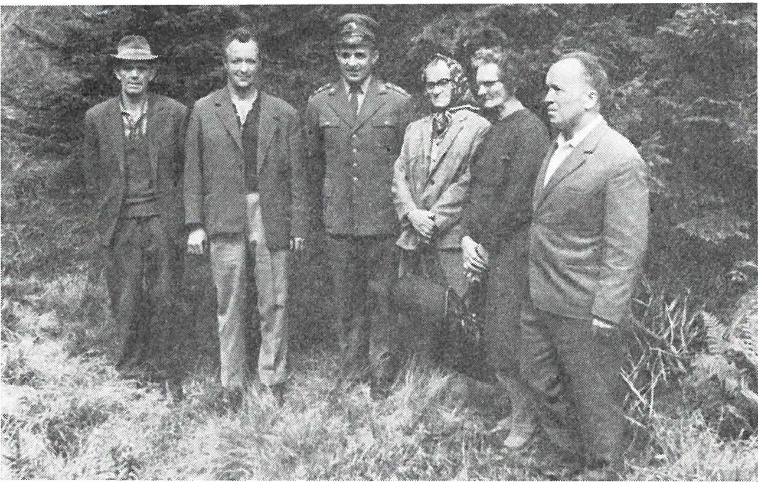
Od leve proti desni : Mirko Ambrožič iz Češnjice v Selški dolini, Janko Prezelj iz Kranja, Janez Lušina iz Dražgoš, Malka Tavčar iz Žirovnice (mati parti­ zanke Rie), Ana Dielacher iz Beljaka (sestra Jožeta Gregorčiča) in Vinko Šmitek iz Kranja, slikani na kraju kjer je 9. septembra 19 42. leta padel Jože Gregorčič

bili ranjeni. Kako tudi ne! Na drugi strani je bil greben, od katerega nismo bili oddaljeni več kot 100 m. Na grebenu pa je bilo najmanj 5 nemških mitraljezcev in nekoliko brzostrelk. Spominjam se par­ tizana Skale, doma iz Podnarta, da je bil zadet v glavo, toda ne smrtno. Hotel me je vprašati, ali je rana globoka, toda ni še povedal vsega, ko je dobil smrtni zadetek. Nekdo je na vso moč klical na pomoč in se zvijal ob nekem mravljišču. Najhujši prizor pa je bil smrt partizana, ki ga je prokleti Švaba ustrelil s tromblonom in to od blizu v trebuh. Kakšen prizor! Le kaj si zagrešil? Mar to, da hočeš živeti na slovenski zemlji, da hočeš na njej biti sam svoj gospodar?
Na tem delu bojišča je padel tudi naš tehnik Fedor, jaz pa sem izgubil svojo puško, zaplenjeno še v prvi hajki na Dražgoški gori. Izguba orožja je bila za partizana velika sramota. Toda v okoli­ ščinah, v kakršnih sem jo izgubil, me to ni sram priznati. Puška se mi je z jermenom zapela ob panj in ostala za menoj na goljavi, prek katere smo tekli. Ponjo nisem mogel, ker je večina čete že odšla naprej.
Ko sem pritekel do steze tik za Lipniško planino, sem zagledal Poldeta in Benedičičevega Tončka, kako pomagata ranjenemu Gre­ gorčiču. Na eno nogo sploh ni mogel stopiti, ker je bil zadet v kost. Kam in kako ga rešiti v takih okoliščinah. Skoraj sami smo ostali. Večina čete se je prebila v smeri pod Lipniškg planino čez potok, ki teče v Ojstrico. Za nami pa je šlo kakih 40 Svabov, ki so se nam že približali. Zato se je bilo treba hitro odločiti. Položili smo ga v odvodni kanal, ki je bil skopan pred leti zaradi odvodnjevanja. Nanj smo nametali nekaj hoste in praproti in se poslovili. Ker sem zadnji pokrival njegov živi grob, mi je rekel: ,Mali, zdaj pa pojdi, če ne jim prideš v pest.'
Hitro sem se umaknil na griček tik za planino. Mimogrede sem videl tri partizanke, ležeče na stezi tik ob planini. Bile so še žive. Streljanje pa medj:em ni prenehalo, le še stopnjevalo se je. Vrh griča sem dobil Stefana, komisarja grupe, Poldeta, komandirja čete, Maksa in še nekatere iz Krope. Vsi so bili brez besed. Jaz sem najbolj zaupal v Poldeta, zato sem sklenil, da se ga bom držal. Ko je odšel, da bi se skril pod neko skalo, sem šel z njim. Toda nisva sedela dve minuti, ko je brez besed z nekakšnim mrmranjem začel lesti na mojo ramo. Pogledam in vidim, da je mrtev ...
Tretji dan po nesrečnem boju smo šli na kraj, kjer smo skrili ranjenega Gregorčiča. Toda bil je prazen. Ostal je samo košček strnjene krvi, na katerem so se pasle muhe. To je pomenilo, da so Gregorčiča dobili Nemci in ga ustrelili. Kasneje smo od tistih, ki
2G - Beg z morišča 401

so jih Švabi ujeli, izvedeli, da se je Gregorčič ustrelil sam, kar je bolj verjetno ... «

Septembra 1942. leta so Nemci izselili Tavčarjeve. V taborišču so Martine starše ločili od enoletnega vnuka. Poslali so ga 200 km proč v neko posebno ustanovo. Posebnost te ustanove je bila v tem, da so v njej vzgajali otroke brez staršev oziroma otroke, ki naj bi bili last nemške države in po fašističnem receptu elita nemške nacije. Takšna kariera je bila namenjena sinu partizanke Rie. V zgodovini so podobno vzgajali janičarje. Mati in oče dolgo nista vedela, da je hčerka padla. Sin Zdravko, ki je bil partizan, je včasih pisal, da je Ria nekje na Dolenjskem. Vse to naj bi staršem olajšalo že tako težko življenje v taborišču. Resnica o Martini smrti pa je kljub temu prišla v taborišče.
Ko so se Riini starši po osvoboditvi vrnili iz taborišča, so spoznali kruto resnico. »Morda se kmalu vrnem,« je Ria zapisala v pismu, ko je odšla v partizane.
Marta se ni vrnila, kot tudi mnogi drugi ne. Zaman so čakali, da bi še kdaj potrkala na domača vrata. Njen odmev pa so le slišali. Nekega dne so starši dobili sporočilo, da se je s posebnim transportom iz Nemčije vrnil Martin sin Beno. Štiriletni otrok je zbegano gledal okrog sebe, saj ni poznal ljudi. Ko so se ločili, je bil star leto dni. Govoril je štajersko narečje in nemško. Po tem sodeč so bile v Jisti posebni ustanovi, imenovani »Vrelec življenja«, vzgoji­ teljice s Stajerskega.
»Moj mali junaček,« je zapisala Ria v pismu materi 1942. leta.
»Pa si res že pravi junak. Pa le ne boš janičar,« je dejala mama Malka in pritisnila k sebi otroka, v katerem je čutila biti srce svoje hčerke Marte.

SPOMIN[ NA VIKTORJA KEJŽARJA

Od junija 1941 pa do smrti 28. avgusta 1942. leta je bil Viktor Kejžar sekretar jeseniškega okrožnega komiteja KPS. Odveč bi bilo poudarjati vlogo tako odgovorne funkcije v najhujših dneh naše polpretekle zgodovine, ko smo bili boj za svoj obstoj. Mlajša generacija ve o Kejžarju bore malo.
V Podmežakli sem obiskal Kejžarjevo ženo Ano. Že ob stisku rok sem čuti l, da sem dobrodošel. Zakaj o Kejžarju tako malo pišemo, je bilo prvo vprašanje, ki je zvenelo kot očitek . Vprašanja nisem takoj razumel, dojel sem ga šele, ko je končala pripoved o svojem možu. Posmrtne ostanke Viktorja Kejžarja so zbrali in pokopali v Dragi šele 1946. leta.
Prisluhnimo njenim spominom:
»Viktorja sem spoznala na plesu Pri Jelenu, ko je prišel od voja­ kov. Bil je miren, lepega značaja in vedenja. Zdel se mi je celo preveč resen, kajti jaz sem bila živahnejša. Tedaj sva se večkrat srečala na plesu v delavskem domu na Jesenicah, dokler nisva 1936 . leta zaplesala v zakon. Saj razumete, takrat sva se poročila. Bil je
t.9 tako srečen zakon, da ga še danes v spominih doživljam kot sen. Cez dve leti se nama je rodila hčerka, ki je zdaj predmetna učite­ ljica v gostinski šoli na Bledu.
Viktor je bil rojen 28. oktobra 1910 v Sorici v Selški dolini. Njegovi starši so bili revni. Ko je bil star šest let, mu je umrl oče, mati pa je ostala sama s šestimi nepreskrbljenimi otroki. Po očetovi smrti je mama dala Viktorja k stricu v Gorje pri Bledu za pastirja. Osnovno šolo je obiskoval v Gorjah. Bil je nadarjen fant, odličnjak, ki je pasel živino s knjigo v roki. Žal, za študij ni bilo denarja. Pri stricu v Gorjah je ostal do 17. leta, potem pa je dobil službo v železarni in se preselil na Jesenice. Leta 1931 je šel služit vojake v mornarico. Po vrnitvi se je spet zaposlil v jeseniški železarni. Težko je reči, kdaj je začel politično delati. Vsekakor lahko rečem, da se je v delavski kulturni organizaciji ,Enakost' začela kaliti njegova delavska zavest. Znano je, da so društvo ,Enakost' vo­ dili komunisti, najvidnejši med njimi pa je bil pisatelj in pesnik Tone Čufar. Viktor je bil tudi član sindikalne organizacije SMRJ

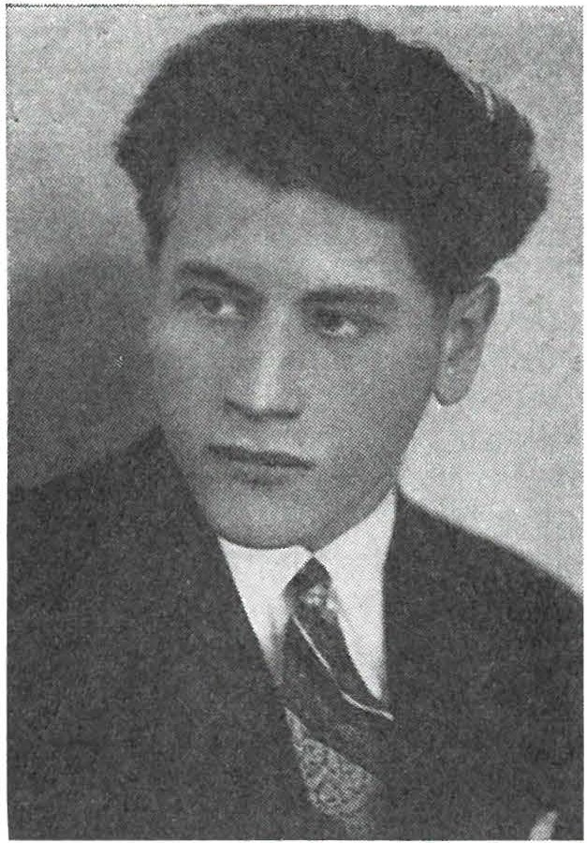
(Saveza metalskih radnika Jugoslavije). Kaj kmalu je spoznal, da bo za boljše življenje potrebno zamenjati kapitalistični družbeni red s pravičnejšim, socialističnim. Aktivno je sodeloval v veliki stavki jeseniških kovinarjev 1935. leta. Leta 1936 je bil sprejet v komunistično partijo, nato pa je postal sekretar celice. Že takrat so najino stanovanje večkrat preiskali policisti. O nekem policistu mi je Viktor dejal: ,Ne boj se, ta mož je naš.' In res ni bilo zaradi preiskave nikoli posledic.

Viktor Kejžar, sekretar komiteja KPS za jeseniško okrožje od junija 1941 do avgusta 1942. leta

Da je bil član partije, nisem vedela do 1939. leta. Nekoč sem na cesti srečala moža v družbi z Albinom Pibernikom, starim komu­ nistom, ki je padel v vojni. Mož mi je takrat pojasnil, zakaj ga zvečer večkrat ni doma. To je povedal na zahtevo Albina Pibernika. Večkrat se je na najinem stanovanju oglasila Marija Žumer,
ki je napisala brošuro ,70 dni v Glavnjači' in je bila v letih 1939 in 1940 sekretar jeseniškega okrožnega komiteja. Nekoč mi je dejala:
,Da ne boste ljubosumni, ker večkrat obiščem vašega moža.' Ljubo­ sumna nisem bila nikoli, tedaj sem že vedela, da so bili to politični sestanki.
Ko se je Jože Gregorčič vrnil iz Španije, je stanoval pri nas. Imenovan je bil za sekretarja okrožnega komiteja , ko pa je bil Gregorčič junija 1941. leta imenovan za sekretarja jeseniškega

vojno-revolucionarnega komiteja, je bil Viktor imenovan za sekre­ tarja okrožnega komiteja partije.
Viktorjevi prijatelji in sodelavci so bili: Polde in Viktor Stra­ žišar, Tonček Taler, Albin Pibernik, Vencelj Perko, Slavko Feder­ le, Edvard Giorgioni, Franc Guzelj in Tomaž Volf. Vsi ti so bili komunisti in so razen Perka vsi žrtvovali življenja v veliki osvobo­ dilni vojni. Polde Stražišar je padel kot komandant gorenjskega odreda v boju s sovražnikom julija 1942. leta na Lipanski planini pod Triglavom. Njegov brat Viktor je bil član partije od 1935. leta. Padel je kot sekretar kamniškega okrožnega komiteja KPS aprila 1943. leta.
Albin Pribernik je bil z ženo in desetletnim sinom v prvi pro­ letarski brigadi. Leta 1942 so ga poslali v Slovenijo, kjer je padel v boju s fašisti. Pibernikova žena Julka je umrla februarja 1942 za posledicami igmanskega marša, ko so ji zmrznile noge. Tonček Talar je padel 13. maja 1943. leta na Dolenjskem. Slavko Federle je padel v boju z esesovci 16. novembra 1943. leta. Giorgionija so Nemci ujeli kot kurirja in ga 14. novembra 1941. leta ustrelili v Dragi. Franc Guzelj je 1942. leta padel v nemško zasedo. Hudo ranjen je izkrvavel nad vasjo Potoki pri Jesenicah. Tomaž Volf je bil 1942. leta ustreljen v skupini petdesetih talcev za ubitega jese­ niškega župana Lukmana. Le Vencelj Perko še zdaj živi v Ljub­ ljani.
Razumljivo je, da se je v vojni krog njegovih sodelavcev precej razširil, vendar vseh ne morem naštevati, za vse pa tudi ne vem. Lahko omenim še Vinka Hafnerja, podpredsednika IS SRS, Sta­ neta Kersnik a, prvoborca z Blejske Dobrave, ki živi v Ljubljani in Naceta Strlekarja, prvega jeseniškega okrožnega sekretarja OF, ki živi v Litiji.
Tik pred začetkom druge svetovne vojne so Viktorja z mnogimi drugimi jeseniškimi komunisti internirali v Ivanjico v Medjurečju. Nekega dne me je poklical jeseniški župan Markež. Dejal mi je, da ga lahko osvobodi, če želi (če to želi V. Kejžar; opomba J. V.). Pisala sem možu, da lahko zaprosi za vrnitev. Viktor pa mi je od­ pisal: ,Nočem, da bi me klerikalci spravili ven, ker so me oni pahnili v pregnanstvo. Ponudbo pa sprejmem samo pod pogojem, če župan uredi tako, da se hkrati vrnemo vsi internirani Jeseničani.' Tak je bil moj mož: ponosen in zaveden.
Prišla je vojna in z njo težave za ljudi, ki niso upognili hrbtenice. Takih pa je bilo na Jesenicah zelo veliko. Stiriindvajsetega maja 1941 so gestapovci aretirali moža in ga odpeljali v begunjske zapore. V knjigi begunjskih zaporov, ki jo hrani Gorenjski muzej v Kranju, piše, da je bil aretiran po ukazu Sipo - SD. Na zaslišanju mu je

gestapovec takole govoril: ,Vi ste svetlolas, priimek kaže nemški rod, Vi ste Nemec. Saj so Sorico že v preteklosti vendar naselili Nemci. Pustite politiko, le-to naj vodi Fiihrer.'
Lahko rečem, da ga je samo nemški_priimek rešil zapo ra. Iz zapora se je vrnil 13. junija 1941. leta. Se isti večer pa ga je na stanovanju iskal Druschke, toda Viktorja že ni bilo več doma. Odšel je v ilegalo, ker je slutil, da ne sme več priti gestapovcem v roke. Rekla sem mu, da se je šel mož zdravit v ljubljansko bol­ nišnico. V resnici je Viktor res šel v jeseniško bolnišnico, kjer ga je zaradi zlate žile operiral dr. Hafner. Kljub temu, da mu je tovariš Saksida svetoval, naj ostane še nekaj dni v bolnišnici, Viktor ni vzdržal in je odšel. Najprej je bil pri Cimpkovih na Potokih, nato pa pri Marjanu Kavalarju na Javorniku.
Nekega poletnega dne 1941 je Viktor sporočil, da bi rad videl triletno hčerko. Če bi kasneje otrok doma pripovedoval, da je videl očeta, bi bilo to lahko usodno za našo družino. Zato je Viktor samo izza drevesa nad vasjo Potoki opazoval punčko. Dogovorili smo se, da bo Jože Gregorčič zabaval otroka, medtem ko bom jaz govorila z možem. Gregorčič je hčerki iz lubja naredil ladjico in ji pripovedoval pravljice. Tedaj pa je hčerka opazila za drevesom moškega in rekla: ,Zdi se mi, da je za drevesom moj oče,' in že je stekla proti gozdu. Tudi mož ni mogel več vzdržati, pa je močno objel hčerko.
Nekoč mi je nekdo prinesel peklenski stroj in naročil, da ga moram osebno izročiti Gregorčiču. ,Pazite na ta predmet,' je dejal, ni pa povedal, kaj je v njem. Na voziček sem posadila hčerko in paket. Na Koroški Beli sem pustila voziček in hčerko pri Viktor­ jevem bratu, sama pa sem odnesla peklenski stroj na Potoke. Gregorčič in Viktor sta bila zelo huda, ker sem od neznanca spre­ jela paket. Prinesti bi ga moral neki aktivist, ki pa s tako nevarnim paketom ni upal na pot.
Poleti 1941. leta so me doma iskali gestapovci. Ker me niso dobili, so zaprli moja dva brata Mihaela in Valentina Rožiča, ki sta že oba umrla. Zagrozili so jima, da bodo zaprli tudi očeta, če se naslednjega dne ne bom vrnila domov. Menili so namreč, da sem na obisku pri možu v gozdu. Bila sem s hčerko le pri Krišpinu Ogrisu v Radovni. Ko sem zvedela, da so brata zaprli, sem se vrnila domov in se zglasila na gestapu. Povedala sem, da sem bila v Radovni. ,Nimam živilskih kart pa sem pri sorodnikih šivala za hrano,' sem se opravičevala na gestapu. Druschke je želel vedeti, kje je moj mož Viktor. ,Od tedaj, ko je šel v ljubljansko bolnišnico, se ni več oglasil,' sem dejala.
,Kaj bi storili, če bi se vrnil?' me je vprašal gestapovec.

,Povedala bi mu, da ga iščete,' sem odvrnila.
,[n če se ne bi hotel sam javiti,' je zvito vprašal.
,Potem bi ga prišla prijavit.'
Verjeli so mi, ker je bil moj oče doma s Koroškega in to iz tiste vasi, kjer je bil doma tudi jeseniški gestapovec Zwick.
Nekega zimskega dne 1941 se je Viktor oglasil doma na Jeseni­ cah. Čez dobre pol ure sta se pred vrati pojavila dva gestapovca. V sobi smo imeli tako preurejen kavč, da se je v njem lahko skril človek. Hitro dvignem kavč, Viktor se uleže v predal in odprem vrata. Gestapovca sta spraševala, če se je moj mož kaj oglasil doma. Ponovila sem staro pesem, da je še vedno nekje v Ljubljani. Nato sta zahtevala, naj pokažem družinski album. Gestapovca sta se usedla na kavč in hčerki kazala slike. Kazala sta ji slike in jo spra­ ševala, če pozna očeta. S svojo težo sta gestapovca močno priti­ skala na moža, skritega v kavču, da je komaj zadrževal kašelj, ker je bil prehlajen. Na srečo sem že prej skrila vse moževe slike, tako da ga hčerka ni mogla na nobeni sliki prepoznati.
,Kaj se nista nikdar slikala?' sta me jezno spraševala, jaz pa sem se izgovorila, da jih je najbrž vzel mož s seboj v bolnišnico. Joj, če bi gestapovca vedela, da sta sedela na človeku, ki sta ga iskala.
Pozimi 1941. leta so se v mojem stanovanju oglasili štirje parti­ za ni. Med njimi sem prepoznala Albina Žemvo in Franca Bene­ dičiča. Skuhala sem jim čaj, oni pa so me spraševali, kje je mož. Prav tiste dni so na Jesenicah zaprli 160 aktivistov OF. Sedež okrožnega komiteja partije je bil pri Kavalarju na Javorniku. Tam sta Viktor in Preželj spala v podstrešni sobi. Čeprav so bili le-ti partizani in komunisti, jim nisem povedala, kje je mož. Za sedež okrožnega komiteja partije je vedelo le malo ljudi.
Po množičnih aretacijah decembra 1941 sta se Viktor in Karel Preželj od Kavalarja, ki so ga tudi aretirali, preselila k Jakobu Stržinarju na Jesenice, ki je imel hišo blizu Lasana. V tej hiši je bilo nerodno to, da so bile sanitarije zunaj, pa bi jih lahko kdo opazil in izdal.
Konec decembra 1941. leta se je Viktor preselil v hišo Franca Brejca, nekdanjega trgovca z Jesenic. Viktor je bil rahlega zdravja in je spet zbolel. Ni kazalo drugega, kot da se je spet vrnil domov. Stanovali smo v ulici, ki se sedaj imenuje po njem. Dvakrat ga je prišel na dom zdravit dr. Hafner s pretvezo, da zdravi mojega brata.
Zadnjikrat je bil Viktor doma aprila 1942. leta. Ostal je nekaj dni, ker je spet zbolel. Za moževo bivališče sta vedela samo dva: Tone Dolinšek, sekretar PK KPS za Gorenjsko, in Franc Jerala z Jesenic, ki je vzdrževal zvezo med možem, ki je bil sekretar okrož-

nega komiteja, in med partizanskimi enotami in posameznimi ko­ munisti, oziroma partijskimi celicami.
Moj brat Valentin je še podnevi odnesel Viktorjev nahrbtnik na Poljane, v mraku paje Viktor zapustil Jesenice. ,Zmagali bomo,' je odločno pribil in v tolažbo dejal: ,Če padem, bodo drugi borci skrbeli za tebe in hčerko.' Pri odhodu iz hiše pa je videl Viktorja neznan izdajalec. Poklicali so me na gestapo, kjer so pokazali, kako sem dala možu z roko znak, da je cesta prosta. Izgovorila sem se, da je bil le moj brat pri meni na obisku. Ko je Viktor zapuščal Jesenice je rahlo deževalo, zato je bil oblečen v dežni plašč, na glavi pa je imel siv klobuk.
Ko so me odpustili, me je na vso srečo doma že čakal brat Mihael s Koroške Bele. Povedala sem mu, kako sem se zagovarjala na gestapu . Na Koroški Beli so gestapovci že čakali brata, ki je potrdil, da je bil on tistega večera pri meni na obisku. Pokazal jim je dežni plašč in siv klobuk. Tako sva se oba rešila iz zagate. Sedemnajstega aprila 1942. leta so partizani na Jesenicah ubili jeseniškega župana Lukmana. Dan pozneje so z Jesenic izselili v Nemčijo 50 družin, 50 talcev pa odpeljali v Mauthausen in jih tam ubili. Med izseljenci sva bili tudi medve s hčerko. V Goričane pri Medvodah so mi jeseniški gestapovci poslali sporočilo, da se lahko vrnem, če povem, kje je mož. Ponudbo sem odklonila in tako sem bila vse do konca vojne v izseljeniškem taborišču blizu Niirnberga. Od moža sem dobila še dve karti, ki ju je pisal v taborišče.
Da je padel, sem zvedela leta 1943 od ljudi, ki so prihajali na obisk. Vendar nihče ni vedel nič določenega. Avgusta 1945 sem se vrnila domov. V časopisu_sem objavila oglas, če je komu znana usoda Viktorja Kejžarja. Sele 1946. leta je Slavka_ Pirc z Brezovice pri Kropi sporočila, da je padel na Jamniku Se dan prej je bil na sestanku s terenskimi političnimi delavci. Ze prej je nekoč Viktor komaj za las ušel smrti. Takrat je bil pri nekem čevljarju v Kranju. Nemci so hišo obkolili, toda Viktor se je skril v kmečko peč.
Vinko Hafner, sedanji podpredsednik IS SRS, mi je kasneje pripovedoval, da je bil Viktor do avgusta 1942. leta sekretar jese­ niškega okrožnega komiteja. Takrat so ga poklicali v štab I. grupe odredov. Imenovan je bil za pomočnika politkomisarja I. grupe odredov Lojzeta Kebeta.
Poleti 1942. leta so Nemci dan za dnem hajkali po Jelovici. Osemindvajsetega avgusta je bil štab I. grupe odredov na Beli peči nad Jamnikom. Tistega dne je bil Viktor kakih 150 do 200 me­ trov proč sam v gozdu, kjer je pisal neko poročilo. Po napadu so se Stane Kersnik, Vinko Hafner in Jože Gregorčič umaknili v osrčje Jelovice. Tam so dobili tudi Lojzeta Kebeta. Menili so, da

bo tudi Viktor prišel za njimi. Pa ga ni bilo. Da je padel, so zvedeli čez nekaj dni na Jamniku. Nekdo je dejal, da so ga pokopali. V resnici pa je ležal na skali nad prepadom.
Kraj nam je 1946. leta pokazal domačin z Jamnika. Lobanjo smo dobili v prepadu. Imel je še vse zobe, na zadnjem zobu pa je bila zlata krona. V čevlju je bila še kost. Pod listjem smo dobili preperele ostanke njegove obleke. Po lobanji, zobeh, krpah in čev­ lju sem ugotovila, da so to posmrtni ostanki mojega moža. Jam­ ničani so zbrali ostanke in jih položili v krsto. Ležal je v gasilskem domu v Begunjah, na željo sorodnikov pa smo ga pokopali v Dragi.«

Pri Cimpku na Potokih

Franc Pretnar, zdaj upokojenec iz Žirovnice, je živel od rane mladosti pri Cimpku na Potokih. Tam se je srečal z znanimi jese­ niškimi revolucionarji, o Viktorju Kejžarju pa je povedal tole:
»S Kejžarjem sva skoraj štiri leta skupaj delala v jeseniški železarni, v adjustaži na Javorniku, potem pa na progi tanke plo­ čevine. Bila sva dobra prijatelja.
Komunisti so vedeli, da je bila Cimpkova družina vedno na­ predna. Prvi aktivist, ki je 1941. leta pri Cimpku poiskal zavetje, je bil Tine Noč, Stanejev s Koroške Bele, ki ga je iskal gestapo. Nekaj dni pozneje so se pri Cimpku oglasili Viktor Kejžar, Jože Gregorčič, Karel Preželj, Franc Potočnik, Franc Krašovec, Ven­ celj Perko in drugi prvoborci. Cimpkova hiša je v zgornjem delu vasi Potoki, pod skalnato pečino. Okrožni komite KPS za Jesenice in jeseniški vojno-revolucionarni komite, ki ga je vodil Jože Gre­ gorčič, sta si uredila sedež v naravnem bunkerju, 150 metrov od Cimpkove hiše. To je bila odprtina pod pečino, z vseh strani obdana s skalami, pred vhodom v votlino pa je rastlo gosto drevje. Votline sploh ni bilo mogoče opaziti. S Kejžarjem sva si bila v obraz in lase močno podobna. Podobnost pa je bila še večja na moji sliki, pa sva jo spretno izkoristila. Večkrat sem Kejžarju po­ sodil svojo osebno izkaznico in kolo. Z mojim dokumentom in ko­ lesom je odhajal na sestanke v Bohinj, v Kranj, Tržič, na javke, enkrat pa je bil tudi v Ribnem.
Viktorjev brat Jože je imel v Begunjah majhen mlin samo zato, da smo laže dobili živež. Pri nas smo imeli vedno dovolj gostov - partizanov in aktivistov, na hrani. Po moko v mlin sem hodil vedno sam. Zaradi varnosti sva se z Jožetom dogovorila, da se bova vedno srečala na poti med Rodinami in Begunjami. Jože je s kolesom pripeljal nahrbtnik hrane in ga odložil ob poti na travo,

'
jaz pa sem se pripeljal s praznim nahrbtnikom. Brez besed sva zamenjala nahrbtnike, tako da tudi na cesti ali na polju tega niso opazili.
Poleti 1941. leta se je Kejžar močno prehladil in dobil pljučnico. Komaj smo ga rešili. Pohitel sem na Jesenice in dr. Keržanu rekel, da je zbolel Cimpkov Feliks. Zdravnik je prišel k Cimpku, dal bolniku injekcijo ter predpisal zdravila, v Feliksovo zdravniško knjižico pa je vpisal dan obiska, diagnozo in zdravljenje. Pred od­ hodom mi je dr. Keržan dejal, da ve, da v postelji ni Feliks. S tem je hotel reči: če bo kdaj izdan, bom trdil, da sem zdravil Feliksa. Zaradi tega Feliks, ki je bil zdrav kot dren, tri tedne ni smel v tovarno, ker je bil ,uradno' bolan. Gregorčiča _sem prosil, naj nikomur ne pove, niti partizanom, kje je Kejžar. Ce bi zvedeli, da leži pri nas v hiši bolni sekretar partije, bi bilo verjetno precej obiskov, s tem p bi se povečala nevarnost, da bi o tem zvedela nemška policija. Cez tri tedne ga je prišla obiskat žena. Tedaj je hudomušno dejal: ,France, zdaj grem pa že lahko v svoje stanova­ nje.' Mislil je seveda na bližnji bunker.
Med Cirnpkovo hišo in bunkerjem teče voda. Tja smo takrat hodili po vodo. V škaf smo naložili hrano in pošto ter jo pustili blizu potoka, da so jo partizani odnesli v taborišče.
Na jesen 1941. leta smo večkrat zvečer opazili, da se skuša neznan človek v pelerini približati hiši in pod oknom poslušati, kaj se pogovarjamo. Do hiše pa ni mogel priti, ker smo imeli hudega psa, ki je na neznanca začel lajati. Nekega večera je pes močno lajal. Skočil sem ven in videl po poti bežati človeka v pelerini. Ka­ sneje smo zvedeli, da je okrog hiše vohunil Andrej Noč, Glažarjev s Koroške Bele, organizator jeseniških raztrgancev, ki je do konca vojne zvesto služil gestapu in je 4 leta vodil policijo pri hajkah na partizane, zdaj pa živi na Koroškem.«

Pri Kavalarju na Javorniku

Novembra in decembra 1941 je bil sedež okrožnega komiteja KPS za Jesenice v Kavalarjevem stanovanju na Javorniku. Viktor Kejžar in njegov namestnik Karel Preželj sta imela v tej hiši več zaupnih sestankov, delala in spala pa sta v podstrešni sobici. V hiši je bil komite zato, ker je bil Marjan Kavalar član okrožnega komi­ teja.
Marjana Kavalarja so Nemci 1942. leta ustrelili kot talca, zato sem za spomine na Kejžarja, Kavalarja in Prežlja, na tri člane komiteja, zaprosil Kavalarjevo ženo Albino:

»Mož Marjan je bil rojen v Bukovščici nad Škofjo Loko. Nje­ govi starši so živeli v Bohinju, kasneje pa so se preselili na Javornik. Marjan in Kejžar sta skupaj delala v železarni. Kejžar je bil
delavski zaupn ik , pred poroko pa je bil pri nas na h rani, zato smo se dobro pozna li . Mož je sodeloval v delavskem društvu Enakost; bil je član dramske skupine na Javorniku. Najbolj se spominjam njegove vloge hlapca v igri Gosposka kmetija, rad pa je zahajal tudi v gore.

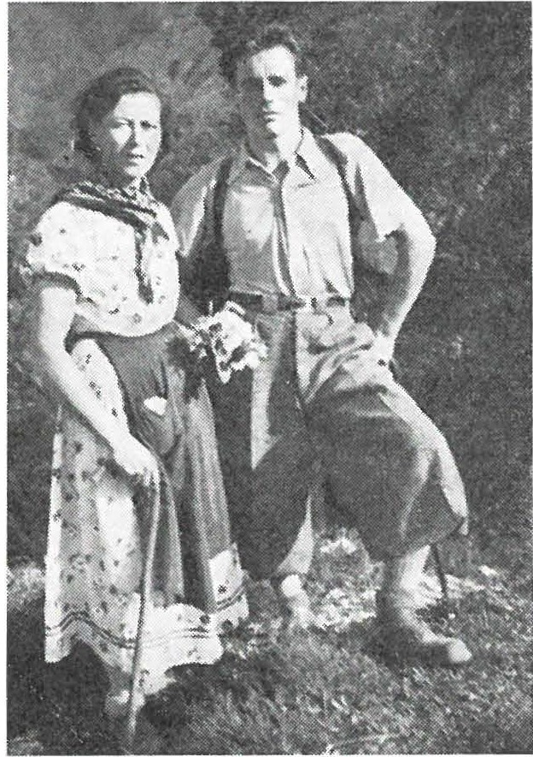
Konec oktobra 1941 sta od Cimpka s Potokov prišla k nam Preželj in Kejžar. O tem so se prej dogovorili z možem na sestanku. Na podstrešju smo imeli skromno sobo, kjer sta pisala poročila in spala. V našo hišo so na sestanke h Kejžarju in Preželju hodili Lojze Kebe, član PK KPS za Gorenjsko, Nace Strlekar, sekretar jeseniškega okrožnega odbora OF, Franc Mencinger z Javornika, ki je skrbel za tiskarno, Cirila Curk (Rebernikova) z Javornika,

Marjan in Albina Kavalar. Kavalar je bil član jeseniškega okrožnega ko­ miteja KPS in ustreljen kot talec
aprila 1942. leta

kurirka komiteja Zofka Traven, ki je razpečavala propagandni material, in Julka Jenstrle, ki je padla kot partizanka pod Stolom. Vseh obiskovalcev pa se tudi ne spomnim. Zvečer sta Kejžar in Preželj pogosto zapuščala hišo in se vračala pozno ponoči.

Čez poletje 1941 nam gestapovci niso prišli na sled. Moža Marjana so aretirali 22. decembra 1941. leta, ko mene ni bilo do­ ma. Tudi Preželj in Kejžar sta bila na terenu. Pri nas je bil tisti dan samo Nace Strlekar. Ko je opazil pred hišo gestapovce, je brez trkanja skočil v sosednje stanovanje, moža pa so aretirali in odpe­ ljali na jeseniški gestapo. Tri tedne je bil zaprt na Jesenicah. Upali smo, da ga bodo kmalu izpustili. Enkrat so mu dovolili, da je poslal iz zapora umazano perilo. Med perilom sem našla listek, kjer je zapisal, da ga zaslišujejo samo zaradi Strlekarja, ne vedo pa niče­ sar za Kejžarja in Prežlja. Samo enkrat sem ga videla v zaporu. Bil je tako pretepen, da sem skoraj omedlela, ko sem ga zagledala. Pozneje sem ga še enkrat videla v begunjskem zaporu. ,Glej, da boš skrbela za fanta,' je dejal in objel sina.
Osemnajstega aprila 1942. leta so lepaki po zidovih oznanili, da so Nemci zaradi atentata na Lukmana ustrelili 50 talcev. Med njimi je bilo tudi ime mojega moža. Tega dne so me selili najprej v Goričane , potem pa v Nemčijo.
Zvedeli smo, da so 50 talcev odpeljali v Nemčijo. Verjeli smo, da so jih poslali na delo. Nihče tedaj ni vedel za tako grozna taborišča kot so Dachau, Mauthausen in druga. Ko je transport z izseljenci peljal proti Nemčiji, sem na vseh postajah, kjer sem v bližini videla barake, glasno pela, prepričana, da me bo vendar nekje slišal mož. Šele po vojni je splahnelo upanje, da so talci še živi.
- Toliko smo žrtvovali za svobodo, za socializem, za lepše živ­ ljenje, da je težko povedati. Lahko rečem, žrtve niso bile zaman. V temelje naše Jugoslavije so poleg mnogih drugih svoje življenje vzidali tudi moj mož Marjan Kavalar, Karel Preželj, Franc Men­ cinger in Viktor Kejžar, štirje člani jeseniškega okrožnega komiteja KPS.«

Kako je padel Viktor Kejžar

Stane Kersnik z Blejske Dobrave in Vinko Hafner, podpred­ sednik IS SRS, sta edini preživeli priči, ki nam lahko opišeta Kej­ žarjevo smrt. Stane Kersnik je dogodek takole opisal:
»Nekje v drugi polovici avgusta 1942. leta se je štabu I. grupe odredov priključil tudi Viktor Kejžar, ki je bg tiste dni imenovan za namestnika politkomisarja grupe odredov. Stab je bil že več kot mesec dni na pobočju Jelovice nad Jamnikom. Do prvih hiš v Jamniku je bilo pol ure hoda.

Usodnega dne, ko je padel Kejžar, sta bila poleg mene v tabo­ rišču odreda še Jože Gregorčič in Vinko Hafner. Dozdeva se mi, da je bil Lojze Kebe, komisar odreda, 0dsoten.
Popoldne 28. avgusta 1942 smo opazili sovražnika na Jamniku. Viktor Kejžar je 150 do 200 metrov stran od taborišča pisal poro­ čilo. Jože Gregorčič je mene in Vinka Hafnerja poslal proti Jam­ niku, da bi ugotovili, če gredo Nemci po poti z Jamnika proti Jelovici. Oborožen sem bil z brzostrelko in pištolo, pa tudi Hafner je bil dobro oborožen. Nisva še bila 300 metrov iz taborišča, ko sva zaslišala strel. Pohitela sva nazaj, v bližini taborišča pa sva že zaslišala nemško govorico. Nemci so se nam približali iz tiste smeri, kjer je bil Kejžar. Hitro smo oprtali opremo in se umaknili proti Kroparski gori. Med umikom smo srečali skupino borcev iz par­ tizanske tehnike II. grupe odredov, med njimi je bil tudi Mitja Ri­ bičič, sedanji predsednik Izvršnega sveta SFRJ. Čez naše glave so proti Mošenjski planini švigale minometalske granate. Na poti z Jamnika proti Mošenjski planini smo že videli telefonsko napeljavo, torej so bili Nemci že pred nami. Zato smo spremenili smer. Pre­ stopili smo žico in se umaknili pod Orlovo skalo na Kroparski gori, kjer smo ostali tri dni. Skupaj nas je bilo približno 15 partizanov. Po hajki smo šli iskat Viktorja Kejžarja. Več dni sem pregledo­ val bližnjo in daljnjo okolico taborišča, vendar nikjer ni bilo no­ benih sledov. Povedati moram, da so tam skoraj neprehodni tereni, gosto poraščen gozd in pečine. Viktor je bil bržkone zamišljen v pisanje poročila, zato sploh ni slišal bližajočih se Nemcev. Ko pa
jih je zaslišal' je bilo prepozno. Nanj je padel samo en strel, ki pa je bil smrten.«
Opomba : Prvotna moja zamisel je bila, da bi pisal samo o jeseniških skojevcih. Prebivalci jeseniške občine pa so me opozorili, da po vojni še nihče ni opisal, kako je padel sekretar jeseniškega okrožnega komiteja KPS Viktor Kejžar. Po vojni je bil večkrat v raznih revijah in časopisih objavljen življe­ njepis Jožeta Gregorčiča, njegovo smrt pa je podrobno opisal Janez Lušina v Loških ra zgledi h. Dr. Janez Kmet je opisal smrt Matije Verdnika, v knjigi Boj pod Triglavom je opisana smrt Jeseničanov, poveljnikov Staneta Bokala in Poldeta Stražišarja. V kamniškem zborniku je opisana smrt Jeseničana Vik­ torja Stražišarja. Poleg tega je Franc Konobelj-Slovenko v knjigi, Pod Mežaklo in Karavankami so se uprli' posebne sestavke namenil spominu na Jožeta Gregorčiča, Matijo Verdnika, Poldeta Stražišarja in pisatelja Toneta Čufarja . Le o sekretarju jeseniškega okrožnega komiteja Viktorju Kejžarju je bilo doslej bore malo besed. To me je napotilo, da s tem prispevkom vsaj delno obudim spomin na človeka, ki je v letih 1941 in 1942 vodil jeseniške, radovlji­ ške in bohinjske komuniste.

KLJUB NASILJU UPOR BUHTI

ATENTAT NA JESENIŠKEGA ŽUPANA KARLA LUKMANA
Dva strela sredi Jesenic sta oznanila konec izdajalske poti Karla Lukmana, jeseniškega župana. To se je zgodilo 17. aprila 1942. leta. Atentat je najdrznejša akcija partizanov med vojno na Jesenicah.

Smrtna kazen za tistega, ki ne odda orožja nemškim vojaškim ali civilnim obla stem, so oznanjali in grozili Nemci prve dni oku­ pacije 1941. leta. Jožko se za takšne grožnje ni menil. Otroško je vrtel v roki dve pištoli ter rekel materi: »Mama, tokrat se bomo pa zares udarili,« in pogledal pištoli, kot da ima v rokah dva ptička. Mati je vedela, da njen posinovljenec skrivaj pomaga organizaciji odpora proti tiraniji.
Nekega dne so se pri Planinskem domu na Lubniku pri Škofji Loki nepričakovano prikazali nemški policisti. Jožko je vedel, da so prišli ponj. Pognal se je proti gozdu, toda omahnil je samo nekaj metrov od hiše. Pod stopnicami sta ostali pištoli, ker ju Jožko Pavlica ni utegnil vzeti s seboj. Planinski dom na Lubniku so Nemci zaprli.

Mrzlega jutra v marcu 1942. leta sta se od Valvasorjeve koče pod Stolom utrnili dve ženski in hiteli proti dolini. Sneg je škripal pod nogami in dramil jutranji mir.
V Žirovnici sta ženski stopili na vlak. Na vratih vagona sta se zagledali v lepak z velikimi črkami »Feind hort mit« (Sovražnik prisluškuje).
Da, sovražnik prisluškuje. Zato je najbolje molčati, saj ne veš, kdo sedi poleg tebe, sta premišljevali ženski in molčali vse do Škofje Loke, kjer sta izstopili. Kmalu sta potrkali na vrata škofje­ loškega gestapa .
»Ključ bi želeli,« je dejala starejša ženska, »ključ od vrat pla­ ninskega doma na Lubniku.« Ker gestapovec ni ničesar odgovoril, temveč ju je hladno opazoval, je mlajša posegla v besedo: »Saj
- - Beg z morišča 417

vendar veste, da smo živeli na Lubniku in da imamo tam še nekaj svojih stvari. Radi bi šli še po nekaj drobnarij.«
Gestapovec se je obrnil, vzel iz predala ključ in ga z nezaupa­ njem izročil starejši ženski, rekoč: »Do večera mora biti ključ tu.«
Proti planinskemu domu na Lubniku sta hiteli Pečarjeva mama in njena hčerka Zlata. Jožko Pavlica je bil njen posinovljenec. Pod stopnicami je pU§til tisti dve pištoli. Vsaka eno sta dali v torbico, se takoj vrnili v Skofjo Loko in gestapovcem vrnili ključ.

Ivan Gašperin-Mitja (zdaj živi v Lescah) je pred vojno delal v jeseniški železarni skupaj s komunistom Karlom Prežljem in Viktorjem Kejžarjem. Bili so prijatelji, ki so se kmalu srečali na isti poti, v istem boju.
Nekega dne sredi aprila)942 sta se pri Mitji v Doslovčah zgla­ sila Karel Preželj in Albin Zemva (oba sta padla v NOB). »Mitja,« sta dejala, »pomoč potrebujemo.« Hrano, morda tudi žganje, je pomislil Mitja in že začel zlagati na mizo kruh, slanino, jajca, krompir, korenje in še marsikaj drugega. »Hrana res ne bo odveč,« je dejal Preželj, ki je bil znan partijski delavec v Cankarjevem bata­ ljonu in na terenu, »najina prošnja je malo čudna. Potrebujeva novo civilno obleko za tvojo velikost.«
Preželj in Žemva sta Mitji povedala, da bo obleko nosil aten­ tato r, ki bo ubil nekega izdajalca na Jesenicah. Nista pa povedala koga. Mitja jima je rade volje posodil svojo novo obleko. Ob od­ hodu mu je Preželj naročil, naj gre drugi dan na Jesenice poizvedo­ vat, če je kaj novega. Pri tem je seveda mislil, naj poizve, kako je uspel atentat. »Jutri zvečer se dobiva v rebri nad vasjo,« je dejal Preželj ob slovesu.
Mitja je drugi dan odpotoval na Jesenice. Bilo je vse kot po na­ vadi. Prijatelji so vedeli povedati, da so tega ali onega delavca Nemci za prli, da je ta in oni odšel v partizane, kakšnih posebnih novic pa ni bilo slišati. Zato se je nejevoljno vrnil domov v skr beh, ali mu bodo partizani sploh verjeli, daje bil na Jesenic ah. Ko pa so se ob dveh popoldne vrnili delavci iz železarne, so prinesli novico: Na Jesenicah so ubili župana Karla Lukmana.
Mitja ni vedel, kdo je bil atentator, vedel pa je, da je atentato r nosil njegovo obleko.

Lukman obsojen na smrt

Partizansko vodstvo je Lukmana obsodilo na smrt prve dni marca 1942. Akcija je bila izredno tvegana. Prvi, ki je bil določen, da ubije Lukmana, je bil 21-letni Stanko Sekardi z Javornika. Sekardi je odšel na Jesenice že marca 1942. leta, da poišče Luk­
mana, toda ni imel uspeha.
Za akcijo so določili drugega partizana, toda ta se je vrnil in povedal, da je akcijo nemogoče izvesti, ker spremlja Lukmana osebna straža.
Taborišče Cankarjeve čete je bilo takrat deset minut hoda zahodf!.O od Valvasorjeve koče. Nekega dne, sredi aprila, se je Albin Zemva, komandir čete, vrnil v taborišče. »Tone,« je poklical mlajšega partizana nizke rasti. Oddaljila sta se nekaj metrov od borcev, potem mu je Albin povedal, da nekdo želi govoriti z njim, našel pa ga bo sto metrov naprej v gozdu. Tako se je Tone sešel z Viktorjem Kejžarjem. Zaradi stroge konspiracije Viktor ni želel, da bi ga videli borci. Ko je zagledal Toneta, ga je vprašal, če ve, zakaj ga je poklical. »Vem,« je odgovoril Tone. »No, kaj veš?« pravi Kejžar. »Potrebno bo nekoga likvidirati,« je rekel Tone.
»Koga?« je še naprej spraševal Viktor. Tone je našteval jeseniške gestapovce. Prvo je omenil Pavla Lukmana, gestapovca, brata jeseniškega župana Karla Lukmana, nato pa še nekaj jeseniških izdajalcev. Pri naštevanju imen je Kejžar odkimaval z glavo. »Po­ tem pa ne vem,« je rekel Tone, nakar je izvedel, da je partizansko vodstvo Karla Lukmana obsodilo na smrt.
»Ne silim te, toda če si upaš to narediti, povej?« je dejal Kejžar.
Tone je brez razmišljanja odgovoril: »Danes bo mrtev.«
»Ne prenagli se! Danes je to nemogoče,« mu je odvrnil Kejžar. Tone je Kejžarja še vprašal, če je poskrbljeno za umik po atentatu. Kejžar mu je pojasnil, da mu na Jesenicah ne morejo pomagati.
»Tvoja stvar je, kako se boš umaknil. V dolino ne moremo oditi. Kar potrebuješ od nas, lahko dobiš tukaj,« je dejal Kejžar. Nato sta se razšla.
Komandir čete je čez nekaj minut potrepljal Toneta po ramenu in mu povedal, da ima zanj pripravljeno novo civilno obleko.
Zvečer sta odšla k Valvasorju, kjer je Tone dobil dva kosa mesa, kos kruha in čaj za na pot. Dobil je tudi pištolo na bobenček s šestimi naboji, ki stajo prinesli mama in Zlata z Lubnika. Koman­ dir mu je svetoval, naj vzame obe pištoli, ker sta bili obe že močno zarjaveli. Tudi naboji so bili zarjaveli in vprašanje je bilo, če pištola sploh deluje; ker pa je bilo premalo nabojev, tega niso mogli pre­ skusiti. Zanimivo je, da je bila to stara ruska pištola, ki je bila v

oktobrski revoluciji v rokah revoluciona1jev in jo je eden izmed njih prinesel v Jugoslavijo.
Tone se je spustil po pobočju Karavank proti Jesenicam. Sprem­ ljal ga je borec Florijan Majhen, oborožen s puško. Spremljevalca je izbral atentator sam. »S Florijanom sva bila pr ijatelja,« se spo­ minja Tone, »bil je zanesljiv in pogumen borec.«
Tone in Florijan sta se spustila v temno noč po pobočju Kara­ vank. Vse naokrog je bilo mirno. V dolini se šopiri tujec, mi pa se skrivamo kot divje zveri, je razmišljal Tone, ko je opazoval žareče bliske v tovarniškem plavžu.
Pod smreko na Mirci (hrib nad Jesenicami) sta prebedela do jutra. Florijan ni vedel, kakšno nalogo ima Tone. Nihče v četi ni smel tega vedeti. Konspiracija je bila zakon partizanskega vojsko­ vanja. Do jutra sta borca šepetala in kovala načrte za prihodnost. Misli so se jima ustavljale ob vprašanjih: Kdaj bo konec vojne? Kakšna bo nova Jugoslavija? Kakšne službe bomo dobili borci? Ali bodo izdajalci kaznovani?
Okrog pol dvanajstih dopoldne sta se Tone in Florijan po­ slovila. Pred odhodom je Tone zaužil kos mesa in kruha ter popil pol litra čaja. Ob slovesu je Florijan zajokal kot otrok, kajti slutil je, da odhaja Tone na nevarno pot. »Nikoli več se ne bova videla,« je dejal Florijan in krepko stisnil Tonetu roko. Tone mu je hladno­ krvno odgovoril: »če me bodo zasledovali, streljaj in meri dobro, da mi boš kril umik.«

Atentator na Jesenicah

Karel Kleindinst, pleskar in soboslikar z Javornika, je 17. aprila 1942 pleskal pisarniške prostore na občini. Okrog pol dvanajste ure je nehal delati in se odpravil proti Kazini na kosilo. Pred Koro­ tanom mu je korak zastal. Presenečen je opazil, da stoji Tone pred Korotanom. Bil je v zelenem površniku in lepi novi obleki. Kaj za vraga pa to pomeni, je razmišljal Klein dinst, ker je vedel, da je Tone partizan. To mu je pred kratkim povedal Nahtigal (zdaj šef jeseniške železniške postaje). Nahtigal, Kleindinst in Tone so bili sošolci. Torej so se dobro poznali. Tone, ki je ogledoval izložbeno okno, je previdno, toda budno opazoval ljudi na cesti. Večkrat je pogledal proti občinski stavbi. Njegove oči so željno iskale človek a, ki je z »mečem in bičem<< vladal v imenu nasilja.
Sošolca sta se spogledala. »Kaj pa ti na Jesenicah?« ga je za­ čudeno vp rašal Kleindinst. »Tiho bodi in beži z Jesenic,« je za­ šepetal Tone in s prstom na ustih pokazal, da ne mara govoriti.

Kleindinst se je poslovil. V glavi pa mu je rojilo kup vprašanj. Kaj partizan Tone dela na Jesenicah? Kaj se bo zgodilo? Bal se je, da ga kdo ne bi prepoznal, kajti potem bi bila njegova usoda za­ pečatena.
Po kosilu sta se Kleindinst in Metod Kapus (dela v železarni) vračala po cesti mimo Korotana in se pogovarjala. Seveda mu Kleindinst sploh ni omenil, da je srečal partizana, sošolca. Ko sta prišla do sedanje poslovalnice Zarja, je z druge strani ceste odjeknil strel. Kleindinst je na drugi strani ceste presenečen opazi] Toneta s pištolo v rokah, pred njim pa župana Lukmana, ki je lovil ravno­ težje. Dobro je videl, da se je Tone po prvem strelu ozrl po ljudeh, nato pa oddal še en strel. Lukman je počasi zlezel na cesto, se nekaj trenutkov naslanjal na komolce, nato pa hropeč obležal na hrbtu. Atentator se je s pištolo v rokah počasi umikal proti sredi ceste, nato pa se obrnil in z urnim korakom zapustil prizorišče. Do vogala mesarije (nasproti Korotana) je šel hitro, šele za vogalom je začel bežati po stopnicah v hrib.
Lukmana je spremljal oboroženi agent Valdi Herman, ki pa se je ob strelu tako ustrašil, da sploh ni vedel, kaj se dogaja. Valdi Herman je bil plačana Lukmanova straža (Herman živi nekje v tujini), bil pa je navaden strahopetec, ki se je ob prvem strelu podelal« v hlače. Lukmanova »elitna« straža se torej ni obnesla. Sele zdaj se je Kleindinst spomnil, zakaj mu je Tone dejal, »beži z Jesenic.«

Po pripovedi atentatorja Toneta:
Okrog pol dvanajste ure je Tone po stopnicah pri hotelu Koro­ tan prišel z Mirce na cesto in se pomešal med ljudi. Bal se je znanih obrazov. Prvi znanec, ki ga je srečal, je bil Karel Kleindinst. Nekaj korakov kasneje je spet srečal tri študente, ki so ga dobro poznali. Tudi njim je dal znamenje, naj ne govorijo. Ko pa je opazi], da so šli v železniški podvoz pri hotelu Triglav, je odšel za njimi in jih povprašal o razmerah na Jesenicah. Med drugim je zvedel, da je napačno obveščen. V četi so mu povedali, da delajo občinski uslužbenci do 12. ure, potem pa gredo na kosilo.
Toda na občini so delali do pol ene, torej je Tone prišel pre­ zgodaj na Jesenice. Če ga bo medtem kdo spoznal in izdal, ne bo mogel več uiti, niti opraviti naloge. Zato je odšel do trgovine nasproti občine, ki je pomaknjena nekaj metrov navzgor od ceste. Tu je pol ure gledal v izložbena okna in opazoval osebe, ki so prihajale ali odhajale iz občinske st9-vbe. Točno ob pol ene so uslužbenci začeli zapuščati občino. Ce bi Lukman takrat šel na kosilo, bi še nekaj časa živel; Tone ga namreč ne bi mogel ustreliti,

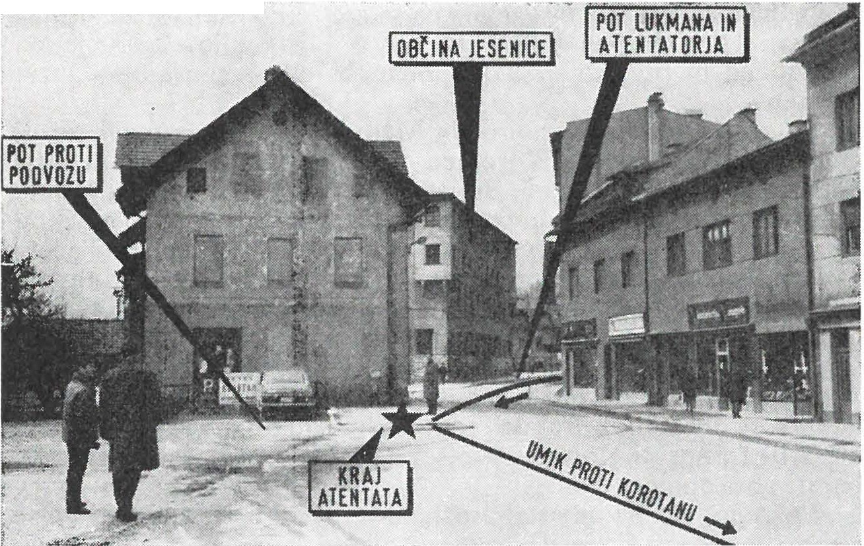
:,,--·- - - - . .....•. . -··-
Prizorišče atentata na jeseniškega župana

ker je prav takrat vozila mimo občine kolona kamionov, polnih vojakov.
Lukman je stopil na cesto ob 12.45 v spremstvu dveh žensk. Pet do sedem metrov za njimi sta šla njegova osebna stražarja in to oboroženi civilist Valdi Herman in esesovec (ki pa je bil kakih 30 metrov za Lukmanom). Ob pogledu na nemškega župana Luk­ mana je Tonetu zavrela kri. Besno je sovražil naciste in njihove pajdaše. Pomislil je na ječe, morilska taborišča, talce, pregnance, na »novi družbeni red«, ki ga prinaša Hitler in njegova zločinska klika.
Brez omahovanja je z odločnim korakom stopil čez cesto, trdno odločen ubiti Lukmana, pa čeprav bi moral žrtvovati svoje življenje. Ni minilo pet sekund, že je bil tik za Lukmanom . Lukmanova spremljevalca sta bila za njim (za atentatorjem). Zakaj naj bi streljal od daleč in tvegal?
Pri nekdanjem hotelu Triglav je Lukman zavil na desno proti stopnicam, ki vodijo proti železniškemu podvozu. Na pozdrav spremljevalk je energično dvignil roko in odzdravil »Heil Hitler«. Ni še spustil roke, že je začutil, kako mu je nekdo nekaj trdega pritisnil v hrbet. »Smrt izdajalcem,« je siknil Tone in pritisnil dva­ krat na petelina. Odjeknila sta dva strela in Lukman je padel,

smrtno zadet sredi pločnika. Nastala je splošna zmešnjava. Ljudje so bežali na vse strani in kričali, Tone pa si je s pištolo v rokah utiral pot čez cesto in mimo Korotana stekel po stopnicah proti Mirci, svobodi naproti. Ko se je prikazal nad hišami, so ga opazili Nemci na železniški postaji in ga začeli obstreljevati. Hotel je še bolj pospešiti umik, toda v trebušni votlini je začutil močne krče. Počasi je plezal v hrib in vsak otrok bi ga lahko dohitel. Če bi Nemci takrat vedeli, da ima atentator samo še štiri zarjavele naboje in da je daleč v gozdu še en partizan s petimi naboji, bi hiteli kot za stavo proti gozdu, da bi ga ujeli. Tako pa so menili, da je to delo skupine partizanov, ki so v bližini, zato atentatorja niso zasledovali. Vsaj takoj po atentatu ne. Pri umiku so ga močno ovirali gladki, nizki čevlji. Tone se je namreč, plazeč se po trebuhu, umikal po grabnu, kjer je bilo še nekaj snega. Z železniške postaje so silovito streljali z mitraljezom, vendar je atentatorja zakril jarek. Ker so ga gladki čevlji le preveč ovirali, jih je sezul in vtaknil v žep. Bos je nadaljeval pot po potoku, da bi zbrisal sled. Namesto da bi se umikal tja, kjer ga je čakal partizan Florijan, je zašel v drugo smer. (Tone se spominja, da je bil to umik brez zavesti in razsodnosti.) čez pol ure je kriza minila in Tone je spet lahko razmišljal, kaj se je zgodilo in kam mora iti. Florijana ni bilo tam, kjer bi ga moral čakati. Dobila sta se šele čez dobro uro visoko v gozdu. »Zakaj me nisi čakal na dogovorjenem kraju?« ga je pokaral Tone. Florijan je povedal, da ni slišal njegovih strelov, pač pa močno streljanje z železniške postaje. Bil je prepričan, da so Toneta ubili na Jese­ nicah. Dobre volje sta se odpravila v taborišče, kjer ju je že ne­ strpno pričakoval Karel Preželj. Na vprašanje, kako je bilo na Jesenicah, je Tone glasno pred vsemi borci dejal: »Akcije nisem mogel izvršiti, ker je na Jesenicah nekdo ubil Lukmana in je bilo nemogoče priti v mesto.« Akcija je močno odjeknila v svetu. O njej so poročali celo Amerikanci v eni od svojih oddaj za Jugoslavijo .

Kdo je bil Lukman?

Karel Lukman, sin ljubljanskega veletrgovca, je 5. septembra 1869 bil na ustanovnem občnem zboru Kranjske industrijske družbe ter postal prvi ravnatelj jeseniške železarne in ostal na tem položaju vse do svoje smrti 1906. leta. Njegov vnuk Karel Lukman je bil do prihoda Nemcev šef ekonomata železarne, aprila 1941. leta pa je postal nemški župan jeseniške občin e.
Lukman je bil lovec in hribolazec (kot župan je takoj določil lovske revirje, revirne vodje in sestavil seznam lovcev, ki lahko

lovijo). Kot zagrizen nacist je vodil nemške policiste za partizani po pobočju Karavank. Prvoborci pripovedujejo, da so v vsaki hajki slišali besede: »Herr Lukman, Herr Lukman.« To je pomenilo, da je med nemškimi policisti, ki stikajo za partizani, tudi Lukman.
S posredovanjem visokih nacističnih političnih voditeljev je na Jesenicah ustavljal nemške transporte vojakov (le-ti so samo po­ tovali skozi Jesenice) in jih pošiljal na lov za part izan i. Poznal je vse Jeseničane, zato je bil skrajno nevaren za razvoj osvobodilnega gibanja. Ovajal je ljudi in dajal predloge za usmrtitev ali internacijo. To njegovo početje je Nemcem silno ugajalo. Lukman ni bil navaden nacist, temveč eden izmed njihovih vplivnih vodite ljev. Njegova razredna pripadnost vrhovom nemške buržoazije, ki je Hitle1ja pripeljala na oblast, in politična opredelitev, ga je morala pri­ peljati v spor z narodom; v spor z delavci in s kmeti.
Kako zelo so hitlerjevci cenili Lukmana, so ljudje lahko spoznali šele na pogrebu. Od njega se je poslovil dr:... Rainer, najvišji naci­ stični voditelj za Koroško, Gorenjsko in Stajersko. Rainerja so spremljali visoki nacistični zlikovci z Gorenjske in Koroške. Poleg Lukmana je v hali železarne ležal tudi Andreas Jakelj, »bloklajter«, ki so ga partizani zaradi izdajstva ubili v stanovanju istega dne kot Lukmana. Kdo je bil Lukman, nam najbolje pove sam Rainer v svojem poslovilnem govoru:
»Globoko ginjeni stojimo ob mrtvaškem odru dveh mož, ki sta padla kot mučenika za svobodo in srečo te dežele . . . Lukman je že v mladosti začel sodelovati z narodnim socializmom. Po izdaji beograjske zarotniške vlade ga je naše zaupanje poklicalo k vodstvu občinske uprave. On je osebno poznal vsakega prebivalca ... «
Za Nemce je bilo pač najpomembnejše, da je Lukman osebno poznal vse domačine. Povem naj samo še to, da je neki uslužbenec občinske uprave po Lukmanovi smrti našel v predalu njegove pisalne mize spisek 70 ljudi, ki jih je hotel Lukman predlagati za zapor in ustrelitev. Ker je bil uslužbenec sam na spisku, ga je hitro sežgal. To zgodbo je kmalu po vojni uslužbenec sam pripovedoval partizanu, ki je ustrelil Lukmana. Nemci so se za to dejanje mašče­ vali nad nedolžnimi ljudmi. Objavili so seznam 50 talcev. Čeprav so z letaki oznanili, da so talci že bili ustreljeni, to ni bilo res. Odpeljali so jih v taborišče Mauthausen in tam ustrelili, le eden s tega spiska je še ostal živ in prebiva v Ljubljani (to je Aleš Jelenc , nekdanji sekretar jeseniškega okrožja). Prvotno so imeli namen ustreliti talce na Jesenicah, na kraju, kjer je bil Lukman ubit. Ustrelitev so začasno preložili, menda na željo Lukmanove žene .

Seveda s tem še nismo dovolj prikazali Lukmanove osebnosti. Tehniški muzej jeseniške železarne, oddelek NOB, hrani občinski arhiv iz vojnih let. Nemška občinska uprava je sestavila seznam vseh jeseniških obrtnikov. Na seznamu je 278 obrtnikov. Župan Lukman je kasneje svojeročno v rubriko »opomba« pripisal moralno politično oceno za vsakega obrtnika s predlogom, naj se mu obrt dovoli, zapleni 2-li odda drugemu v najem. Navajam nekaj ocen iz obširnega seznama (če pa kdo izmed jeseniških obrtnikov želi zvedeti, kakšno oceno mu je dal Lukman, naj se zglasi v tehniškem muzeju železarne):
Paar Jožica (živi v Beljaku): dostojna, zanesljiva, zelo marljiva, prijateljica Nemcev, mož nemške narodnosti.
Rekar Alojz, Javornik: divji lovec, rdeč, rad pije; mesarijo zapreti.
Filač Vilko, Jesenice: fotograf, sokol, mogoče prikrit komunist, ker so ga le-ti pogosto obiskovali; preseliti v Nemčijo; za zdaj ga še pustiti.
Pavel Demag, Javornik: brivec, nezanesljiv, divji lovec, eks­ tremni komunist; lokal zapreti.
Gostilna pri Jelenu: komunistična jazbina; lokal zapreti in ga voditi naprej kot obratno kuhinjo za železarno.
Treven Ivan, Javornik: trgovec, pošten, dostojen; oče umerjeno sovražen do Nemcev; otroci vodijo trgovino in so ekstremno sovražno razpoloženi proti Nemcem; lokal zapreti.
Kralj Ignac, Javornik: trgovec, komunistični vodja; pobegnil; (Kralj je pred vojno delal v železarni. Bil je delavski zaupnik, član SMRJ, vedno napreden. Pred vojno so ga preganjali; 1941. leta je šel v partizane. Na Dolenjskem so ga zajeli in ustrelili kot talca. Opomba Jože Vidic).
Krašovec Marija, Jesenice: ima trgovino s kolesi in šivalnimi stroji. Je dostojna, nezanesljiva; mož ekstremni komunist, zdaj v taborišču Kraut. Trgovina je razprodana; odvzeti dovoljenje za obrt.
Tako bi lahko nadaljeval, dokler ne bi objavili vseh 278 obrt­ nikov, ki so na seznamu. Nas pa ne zanima, kakšna je bila nemška ocena za tega ali onega obrtnika, želim le dokazati, daje bil Lukman pomembna oseba nemške fašistične administracije. Na njegov pred­ log so zapirali lokale, zapirali in streljali občane. Lukman je bil nacist z dušo in s telesom. Osebno je hodil na sestanke k dr. Rainerju v Celovec. Bil je prijatelj gestapovcev, vodil je policiste v hajke za partizani. Zato naj omenim še tale ohranjeni dokument.
Dvajsetega februarja 1942. leta so Nemci napadli Cankarjevo četo, ki je taborila v Baragovi koči pod Stolom. Polde Stražišar,

komandir čete, je ukazal umik na vrh Stola. V mrzlem februarskem jutru so se borci po visokem snegu umikali proti vrhu, Nemci pa so šli drzno za njimi. Na vrhu Stola se je razvnel boj, v katerem je padel partizan Jože Koder iz Baške grape. Borci so na položajih zdržali vse do večera in se v varstvu noči, drseč po plazu, izmuznili iz obroča. O tem ne mislim širše pisati, ker je boj dobro znan, pač pa mislim napisati nekaj besed nevernim Tomažem, ki večkrat dvomijo o pripovedovanju starih borcev.
Za kaj gre? Preživeli borci Cankarjeve čete so vedno trdili, da je Nemce vodil jeseniški župan Lukman, ki je bil lovec. Borci sicer Lukmana niso videli, toda slišali so njegov glas.
Ali je mogoče, da so jeseniški borci spoznali Lukmana po glasu? Pač tisti, ki so ga od prej poznali. Kaj pa, če so se zmotili? Zmota je vendar mogoča, posebno v neugodnih okoliščinah, kot so mraz, sneg, umik, utrujenost, živčna napetost in podobno.
Od tistih dni je minilo že mnogo let. Zgodovinarji so brskali po zaplenjenih nemških arhivih in odkrili izvirno nemško policijsko poročilo, ki podrobno opisuje spopad na vrhu Stola.
Nemško poročilo navaja, kako je 19. februarja 1942 jeseniški župan Lukman prejel prijavo lovca X. Y. iz Žirovnice (v poročilu je natančno navedeno ime), da je nad Zabreško planino opazil partizanskega stražarja. Zanimivo je, da lovec tega ni prijavil žirovniški žandarmeriji ali pa gestapu na Bledu, temveč jeseniškemu županu. Poročilo nadalje navaja, da je Lukman to sporočil na Bled. Še istega večera je dobil Lukman ukaz, naj bo na voljo majorju
Mannu kot vodnik.
Opolnoči je iz Most pri Žirovnici krenila močna nemška skupina, ki se je v Završnici razdelila.
Prvo skupino je vodil major Mann, njemu pa je bil dodeljen vodnik iz Žirovnice. Drugo skupino je vodil oficir Bleiweis, za vodnika pa je bil določen župan Lukman. Le-ta je vodil skupino proti Valvasorjevi koči in nato bočno proti Zabreški planini. Vse je šlo kot namazano, toda nad Zabreško planino so se Nemci samo za sto metrov zmotili in obkolili kočo, v kateri ni bilo partizanov. Borci so se medtem lahko hitro umaknili. Iz nemških virov je raz­ vidno, da Nemci niso vedeli, kam so šli. Zato je Lukman skupino Nemcev odpeljal nazaj proti dolini Završnice, lovec iz Žirovnice pa je Nemce vodil naprej proti vrhu Stola.
Takšna je torej resnica o Lukmanu. Bil je zaklet sovražnik slovenskega naroda in prepričan nacist.

Kdo je bil atentator?

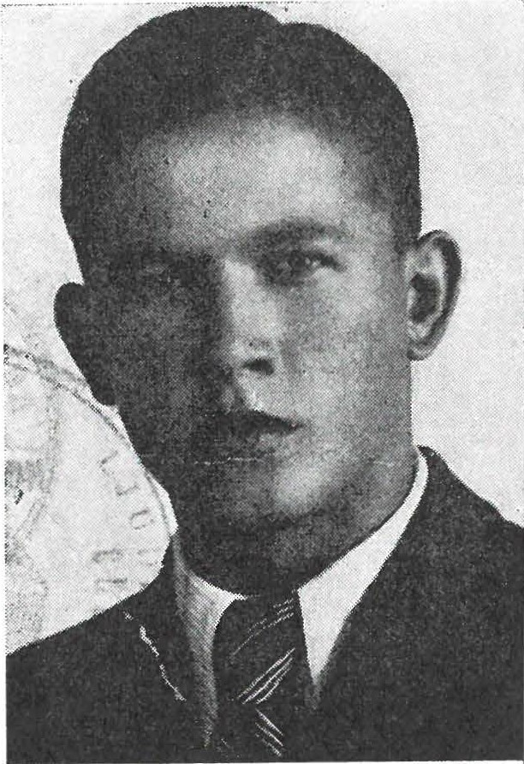
Drzni atentator je bil borec Cankarjeve čete Tone Matoh-Štepsl. Matoh je bil rojen v Novem mestu. Po končani osnovni šoli se je izučil za frizerja. Leta 1940 je prišel na Jesenice in se zaposlil pri frizerju Rakovcu kot frizerski pomočnik. Ker še ni bil dolgo na Jesenicah, ni bil zaznamovan v policijski politični kartoteki. Stare jeseniške komuniste so nemški agenti dobro poznali, zato se le-ti niso mogli gibati po Jesenicah. Res je, da se je v brivnici Tone srečaval s številnimi Jeseničani, toda le-ti aprila 1942. leta niso vedeli, da je frizerski pomočnik partizan (razen redkih izjem). Prav zato je komandir čete najprej vprašal Matoha, če si upa v akcijo. In to zelo tvegano. Tone Matoh je atentat opravil brez kakršne koli pomoči.

Tone Ma toh -Štepsl

Florijan Majhen, ki je spremljal do Mirce atentatorja, je bil rojen 1911. leta v Bohinjski Bistrici. Padel je 1942. leta nekje v Bohinju.
Tone Matoh je bil tedaj star 23 let. V JLAje ostal vse do upoko­ jitve (upokojen je kot rezervni podpolkovnik). Ko sva se pred kratkim srečala, sem ga vprašal, zakaj ni vzel s seboj dve pištoli,

ki so mu jih ponujali , saj bi stara ruska pištola in naboji lahko ne delovali.
»Tak ra t nisem mislil na to,« je zamahnil z roko, češ, to je že za nami, »če pa bi takrat imel sedanjo pamet, bi zahteval ne dve, ampak tri pištole.«

OD KMEČKEGA SINA DO PREDSEDNIKA OKRAJNEGA LJUDSKEGA ODBORA
Sedemnajstega aprila 1942. leta so partizani na Jesenicah ubili jeseniškega župana Karla Lukmana. Nemočni proti partizanskim enotam so Nemci iz maščevanja ustrelili 50 talcev, 50 jeseniških družin pa izselili v razna taborišča. Toda Nemci niso ustrelili talcev na Jesenicah, v Dragi ali na vrtu begunjskih zaporov, temveč so jih odpeljali čez mejo. Sorodniki talcev dalj časa niso vedeli o njihovi usodi. Sirile so se govorice, da jih sploh niso ustrelili, temveč le poslali na prisilno delo v Nemčijo. Med talci so bili: Marjan Kava­ lar, član jeseniškega okrožnega komiteja KPS, Leon Okrožnik, član jeseniškega okrožnega odbora OF, Tomaž Godec, znani upornik iz Bohi nja, Tomaž Volf, neutrudni komunist z Javornika in še mnogi drugi znani aktivisti OF. Kako močno so ljudje verjeli, da so talci nekje na delu v Nemčiji, pove podatek, da je Albina Kavalar še po vojni čakala, da se bo mož vrnil.
Usoda petdesetih talcev je znana Viktorju Mraku iz Mojstrane in Ivanu Janši z Dovjega, ki sta bila tedaj zaprta v Mauthausnu. Ivan Janša se zločina takole spominja:
»Talce so pripeljali zvečer in jih zaprli v kopalnico. Čez noč so morali stati v vodi. Zjutraj so jih odpeljali na streljanje. Tam sem se srečal z njimi. Mnogi so me prepoznali, kajti hkrati so me poklicali po imenu. Jaz sem prepoznal le Omana in Okrožnika. Vprašali so me, če vem, kaj bodo z njimi storili. Odgovoril sem, da ne vem. Stražar me je nad rl, naj molčim. Čez 15 minut so jih postrelili ob žični ograji. Naložili smo jih na voz in odpeljali pred krematorij. Kri smo morali posebej naložiti in odpeljati na gnojišče. Potrebovali so jo za gnoj.
Z Mrakom iz Mojstrane sva bila v kazenskem oddelku, zato sva morala opravljati najtežja dela. Spominjam se, da izmed 49 talcev, kolikor so jih pripeljali v Mauthausen, neke ženske iJ: Kranja niso ustrelili. Zanjo je prosil nemški vojak Maks, doma iz Zelezne Kaple na Koroškem. Delal je v vojaški ambulanti. Z dekletom je imel pred vojno otroka.«

Na lepaku, ki je oznanjal smrt petdesetih talcev, je pod redno številko 44 zapisano tudi ime Aleša Jelenca. V nadaljevanju zgodbe bom pojasnil, zakaj njega niso ustrelili v Mauthausnu.

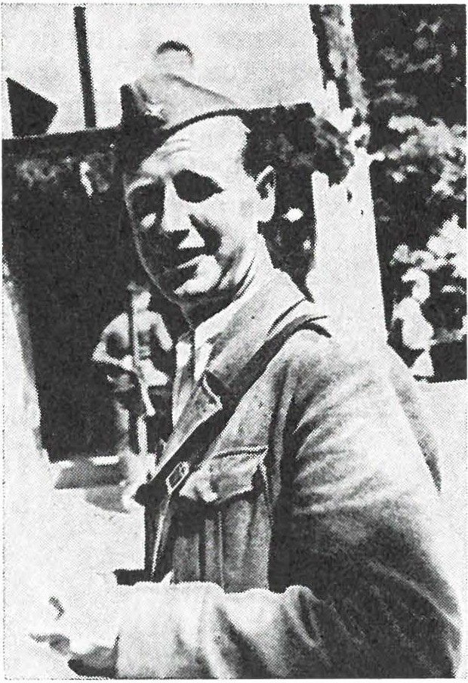
»Doma sem iz Dražgoš,« je začel pripovedovati tovariš Aleš, ko sva se srečala v njegovem stanovanju v Ljubljani. »Oče je bil kmet. In to napreden kmet, ki so ga uničili davki. Graditev ceste v Dražgoše, napeljava elektrike v vas, Sokolski dom, vse te gradnje so tesno povezane z imenom mojega očeta in starega očeta. Oče je podedoval precej dolga, zato je vse skupaj prodal in se z družino 1923. leta preselil na Javornik ter se zaposlil v cinkarni železarne.

Aleš Jelenc, sekretar komiteja KPS za jeseniško okrožje v obdobju 1944/45

Meni je bila namenjena vojaška kariera. Bil sem aktivni pod­ oficir hidroaviacije v Divoljah pri Splitu. Kraj so imenovali Mala Moskva, ker smo se kljub uradni jugoslovanski politiki ogrevali za sodelovanje s Sovjetsko zvezo. Med nami je krožila socialistična literatura, ki nas je navduševala in vzgajala v naprednem duhu. Spoznavali smo bistvo razrednega boja, nujnost zmage socializma nad kapitalizmom, vizijo takšnega državnega sistema, v katerem bodo imeli vsi ljudje enake pravice ne glede na nacionalno st, versko pripadnost in barvo kože.

Ko je 1936. leta izbruhnila španska državljanska vojna, so v Divoljah aretirali pet aktivnih podoficirjev, med njimi tudi mene, ker smo agitirali za špansko revolucijo in širili propagando za Sovjetsko zvezo. Iz naše skupine se je posrečilo pobegniti v Španijo tovarišu Mešteroviču, zdaj generalpolkovniku in predsedniku Rdečega križa Jugoslavije. Zaradi naprednih idej so me kazensko odpustili iz aktivne službe. Vrnil sem se domov na Javornik, kjer sem po šestih mesecih iskanja nazadnje le našel službo v železarni. Policija me je nadzirala, zato nisem smel sodelovati v naprednih organizacijah; bil sem aktiven v planinskem društvu in pri raznih športnih organizacijah.
Začetek vojne sem dočakal doma na Javorniku. Kot prostovoljec sem takoj odpotoval v Divolje, kjer sem doživel več bombardiranj italijanske aviacije in razsulo stare Jugoslavije.
Težko je opisati občutke, ko sem gledal, kako se okupator šopiri po naši zemlji. Čeprav smo vedeli za trhlost starega režima in vojske, vseeno nismo pričakovali tako hitre kapitulacije in po­ polne nesposobnosti ter nepripravljenosti za obrambo domovine. Vrnil sem se domov in se znova zaposlil v železarni.
Nekega dne maja 1941. leta sta me obiskala Polde Stražišar in Franc Mencinger. Naročila sta mi, naj prevzamem organizacijo ilegalne partizanske tiskarne. Ciklostilni stroj je partijska celica na Jesenicah imela že prej. To delo je vodil pevovodja Mencinger, ki so ga prve dni januarja 1942. leta ustrelili v Dragi.
Mencinger mi je povedal, da je ciklostil pri Noču na Borovljah. Poročila smo sestavljali sami. Matrice in material smo dobivali v železarni. S pisalnim strojem je pisala poročila in gesla na matrice Jelinčičeva, ki zdaj živi v Trstu. To je delala v železarni med službo.
Iz tiskarne je propagandni material nosila Cilka Traven, kasneje pa tudi Francka Logar. Tiskali smo Radiovestnik, Slovenski poro­ čevalec in letake s pozivi na boj. Bili smo menda prva partizanska tehnika v Sloveniji. Po kurirjih smo literaturo pošiljali v razne kraje, tam pa so jo spet prevzeli drugi razpečevalci, ki so jo raz­ deljevali ljudem po sistemu: preberi in daj naprej.
Večkrat sem se sešel z Gregorčičem in Kejžarjem, največ pa sem sodeloval s Poldetom in Viktorjem Stražišarjem. Zaradi stroge tajnosti partizanske tiskarne nisem smel sodelovati v drugih organi­ zacijah Osvobodilne fronte.
Decembra 1941 in januarja 1942 so Nemci zaprli več aktivistov. Mene so zaprli 15. januarja 1942. Tepli in zasliševali so me na sedežu jeseniškega gestapa, pozneje pa tudi v Begunjah. Nemci sploh niso vedeli, da imam zvezo s tiskarno. Aretirali pa so me takole: Nekega dne 1941. leta se je oglasil pri meni član vaškega

odbora OF, ki me je nagovarjal za sodelovanje. On ni vedel, da sem že vključen v organizacijo OF in da sem prevzel tiskanje poročil in letakov. Kot sem že dejal, mi je jeseniško vodstvo vstaje pre­ povedalo, da bi delal v drugih organizacijah ali odborih. Ponujeno sodelovanje sem odklonil z izgovorom, da ne morem sodelovati, ker imam preveč dela s propagando. Ko so aktivista zaprli, je pri mučenju povedal vse, kar je vedel in česar ni vedel. Srečala sva se v begunjskem zaporu. Skrušeno mi je dejal: ,Aleš, oprosti, nisem vzdržal.' Čez nekaj dni so me soočili z njim. Trdovratno sem zanikal izjavo, češ da ne morem sodelovati z OF zaradi dela s propagando. Zatrjeval sem, da sem odklonil sodelovanje, ker sem navdušen športnik in planinec.
Iz naše sobe so dvakrat odpeljali talce. Stopili so v sobo in kar s prstom pokazali, kdo naj gre z njimi. Brez kakršnega koli spiska. Prve dni marca so me s transportom, bilo nas je okrog 60, poslali v Dachau. Aprila 1942 so nas šest odpustili iz D achaua. Pri odhodu je oficir dejal: ,Zdaj greste domov. Imeli ste priložnost videti moč tretjega rajha, ki lahko kot orehovo lupino stre vsak odpor. Če se boste vrnili, vas bo pogoltnil krematorij.'
Sotrpini so res verjeli, da gremo domov, le jaz sem resno dvomil o iskrenosti izjave. V spremstvu esesovske straže so nas pripeljali v miinchenske zapore. Čakali smo na transport Židov za Maut­ hausen. V novem taborišču so nas najprej slekli, obrili, v kopalnici pa prebičali.
Šest mesecev sploh nisem vedel, da sem bil na lepaku, ki je oznanjal smrt petdesetih tacev zaradi atentata na Lukmaga. To so mi povedali drugi zaporniki. Prav čakanje na transport Zidov me je verjetno rešilo, saj so pri tako velikem številu na smrt obsojenih, internirancev in tistih, ki so vsak dan umirali v taborišču, nehote pozabili name. Naj ponovim: takrat, ko so v Mauthausnu ustrelili 49 talcev, sem bil jaz zaprt v miinchenskem zaporu.
Decembra 1943 so me premestili v taborišče Schlantenfeld pri Lienzu, podružnico Mauthausna. Premestili so me zato, ker sem bil strojni tehnik, ki jih je v tovarnah in delavnicah primanjkovalo. V Schlantenfeldu so bile boljše delovne razmere. Delal sem v tovarni, lastnik tovarne pa je bil avstrijski socialni demokrat, ki ni marai za nacizem. Omogočil mi je, da me je obiskalo dekle, se pravi sedanja žena, ki je prinesla ponarejene dokumente. Z njimi sva s Cvetom Kobalom pobegnila za velikonočne praznike 1944. Takoj sem se zglasil v okrajnem komiteju za Jesenice na Mežakli. Tedaj je bil sekretar jeseniškega okraja Tone Ambrožič-Božo iz Gorij. Kmalu so me izvolili za člana okrožnega komiteja.

Pozno jeseni 1944. leta, ko je padel prvi sneg, smo organizirali največjo konferenco aktivistov jeseniškega okrožja. Dolžnost sekre­ tarja okrožnega komiteja KPS in okrožnega odbora OF sem prevzel, ko sem bil na tečaju na Primorskem. Po vrnitvi smo se lotili priprav za konferenco. Razdelili smo si naloge in vsak član komiteja je odšel v določen okraj. Za konferenco smo na terenu volili delegate, nekje jih je določil okrajni komite, nekatere pa smo tudi mi pre­ dlagali. Nihče ni natančno vedel, kje bo konferenca. Nekateri delegati so prišli peš čez Pokljuko, drugi so se pripeljali z vlakom do Nomnja ali pa do Bohinjske Bistrice. Povsod so jih na do­ govorjenih krajih čakali kurirji, ki so jih odpeljali na Koprivnik, kjer so se morali vsi zglasiti. Zvečer smo se v koloni spuščali proti Bohinju. Z nami so kot delegati potovale tudi stare ženice, ki so potrpežljivo prenašale mraz, sneg in naporno hojo. Seja konference se je začela zvečer in je s kratkimi premori trajala celih 12 ur. V hotelu Zlatorog v Bohinju se je zbralo približno 300 delegatov iz sedanje jeseniške in radovljiške občine. Glavni referat je imel Bogdan Osolnik, tudi jaz sem govoril in pa tovariš Miha Marinko. Na konferenci smo izvolili nov okrožni komite, v katerega so bili iz­ voljeni Dravski, Vida Gantar, Veljka Mencinger, Jelko Pangeršič, Ivan Gašperin-Mitja, Peter Gluhar in Božo Ambrožič. Na kon­ ferenci so me izvolili za sekretarja jeseniškega okrožnega komiteja KPS in okrožnega odbora OF. Varnost konference sta zagotavljala jeseniško-bohinjski odred in bataljon vojske državne varnosti. To so bile prve javne volitve jeseniškega okrožnega komiteja.
Teden dni po svobodi je bilo okrožje razpuščeno, ustanovljena
pa sta bila dva okrajna komiteja in dva okrajna ljudska odbora, in sicer Radovljica in Jesenice. Izvoljen sem bil za prvega pred­ sednika okrajnega ljudskega odbora Jesenice. Tiste dni je bilo veliko sestankov. Morali smo naglo ukrepati, da bi organizirali proiz­ vodnjo po tovarnah, uredili promet, poštne zveze, razvoj trgovine in gostišč. V šolah so začeli takoj poučevati. Zastavili smo vse sile, da ne bi bilo anarhije. Bili smo odločen boj za zakonitost in spošto­ vanje ljudske oblasti. Borili smo se proti osebnemu obračunavanju zaradi sovraštva v vojni. Vse sporne zadeve smo prepuščali sodišču. Prvi tajnik okrajnega ljudskega odbora je bil Serajnik. Delali smo od jutra do večera. Za primer naj povem, da sem bil za Silvestrovo 1945. leta povabljen na partijski sestanek na Bled, štab divizije v Radovljici pa me je vabil v njihov dom na silvestrovanje. Z ženo sva šla najprej na partijski sestanek na Bled, potem pa v Radovljico na silvestrovanje.
Nepozabne so akcije za odstranjevanje ruševin na Jesenicah in obnova bombardiranega mesta.
- - Beg z morišča 433

Sprašuješ me, kateri akt ljudske oblasti iz tega obdobja je bil za mene najpomembnejši.
Najzanimivejši akt ljudske oblasti je bil podpisan nekaj dni pred osvoboditvijo v gostilni pri Angelci na Poljanah. Tam se je na eni strani mize zbral tovarniški svet delavske enotnosti jeseniške žele­ zarne, na drugi strani mize pa nekdanja uprava železarne z gene­ ralnim direktorjem Klinarjem. Na skupnem sestanku, vodil sem ga jaz, je bil podpisan akt o prevzemni predaji železarne iz rok nek­ danjih lastnikov v delavsko upravljanje.
Večji del Jeseničanov, ki so 1941. leta začeli kovati novo ljudsko oblast, je padlo v boju. Iz njihove krvi in krvi drugih borcev pa je vzcvetela nova Jugoslavija, domovina svobodnih ljudi, ki že uživa sadove samorastniške družbe.«

LISKA - OBVEŠČEVALKA CANKARJEVEGA BATALJONA
Čeprav je bila obveščevalka Liska drzna, pogumna in vestna, ni dobila odlikovanja. Bila je pač skromna in tiha. Sprehajala se je med nemškimi vojaki in gestapovci, nato pa jo je hitro odkurila v partizansko taborišče in poročala o vsem, kar je videla. Vedno pa je prinesla s seboj sveže mleko. Kljub temu, da je bila izdana, jo Nemci niso nikdar zaprli.
Agenti so sicer slikali Lisko. Njeno sliko so kazali zapornikom v Begunjah. »Ali jo poznate?« so spraševali po celicah in preklinjali zvitorepko. Zaradi nje je bil neki okoreli pruski oficir premeščen z Bleda na rusko fronto. Zgodilo pa se je takole:
Septembra 1941. leta so se v Valvasorjevi koči pod Stolom sešli prvoborci in voditelji vstaje Jože Gregorčič, Franc Benigar, Albin Žemva in Polde Stražišar. Iz Škofje Loke je na sestanek prišel Jože Pavlica, posinovljenec Pečarjeve mame. Jože Pavlica, ki je mesec dni kasneje padel na Lubniku, je na sestanku uredil, da so prvoborci pri Valvasorjevi koči dobili zanesljivo javko in sodelavce. Prvoborci pod Stolom so bili vedno dobrodošli gosti v Valvasorjevi koči. O tem so bili kmalu obveščeni tudi gestapovci na Bledu. Zato so spomladi 1942. leta večkrat zapored poslali k Valvasorjevi koči 20 do 30 dobro izurjenih policistov, ki so ostajali pri Valvasorju tudi po več dni in vohunili ter stikali za partizani. Pruski oficir se je vračal na Bled praznih rok, medtem ko je šef obveščevalne službe gestapa na Bledu dobival od svojih agentov, vrinjenih med parti­ zanske borce, poročila, da so bili partizani vsak dan natančno obveščeni o gibanju nemških policistov.
Zato je Kutschera, šef civilne uprave na Bledu, poklical od­ govornega oficirja na zagovor in ga besen nahrulil: »No, kaj ste zvedeli pri Valvasorju? Nič, kajne? Ali veste, da so vas Valvasorjeve babnice vlekle za nos in da se vam banditi režijo v brk?« To je bilo prehudo pranje za pruskega oficirja. Obljubil je, da bo drugič bolj pazil na ženske in da bo zagotovo ujel ali pobil nekaj banditov. Mimogrede naj omenim, da je bil Kutschera prvi višji policijski

častnik in šef civilne uprave na Bledu. Leta 1941 je smrtne obsodbe slovenskih rodoljubov podpisoval on. Njega je na tej dolžnosti zamenjal dr. Rainer. Kutschera je bil premeščen v Varšavo, kjer je nadaljeval zločine. Poljski partizani so ga sklenili ubiti. Kutschera pa se v Varšavi nikjer ni kazal v javnosti, in je bilo zelo težko priti do njega. Budne oči poljskih upornikov pa so opazile, da se vsako jutro ob določeni uri pelje z avtomobilom iz stanovanja v kasarni policijskega bataljona do sedeža štaba »SS« enot. Varšavski ilegalci so najeli avtomobil. Poljaki, ki se sicer niso smeli voziti z avtomobili, so na cesti pred štabom prestregli policijsko limuzino. Kutscherjev šofer je klel, ker se je avto zaustavil tik pred njim, da je moral ustaviti vozilo. Atentatorji so planili iz avtomobila in ubili zločinca. Kljub besnemu streljanju, se je eden izmed partizanov še enkrat vrnil k policijskemu avtomobilu in iz notranjega žepa potegnil osebno izkaznico. Atentatorji so namreč želeli zanesljivo vedeti, če so ubili pravega nacista. Ilegalec, ki je sredi glavne ceste kon­ troliral identiteto ubitega človeka, je bil sicer ra njen, toda izpolnil je nalogo. Ubiti višji časnik je bil Kutschera. Iz maščevanja so esesovci ustrelili veliko talcev, ki so jim Poljaki po vojni postavili lep spomenik.
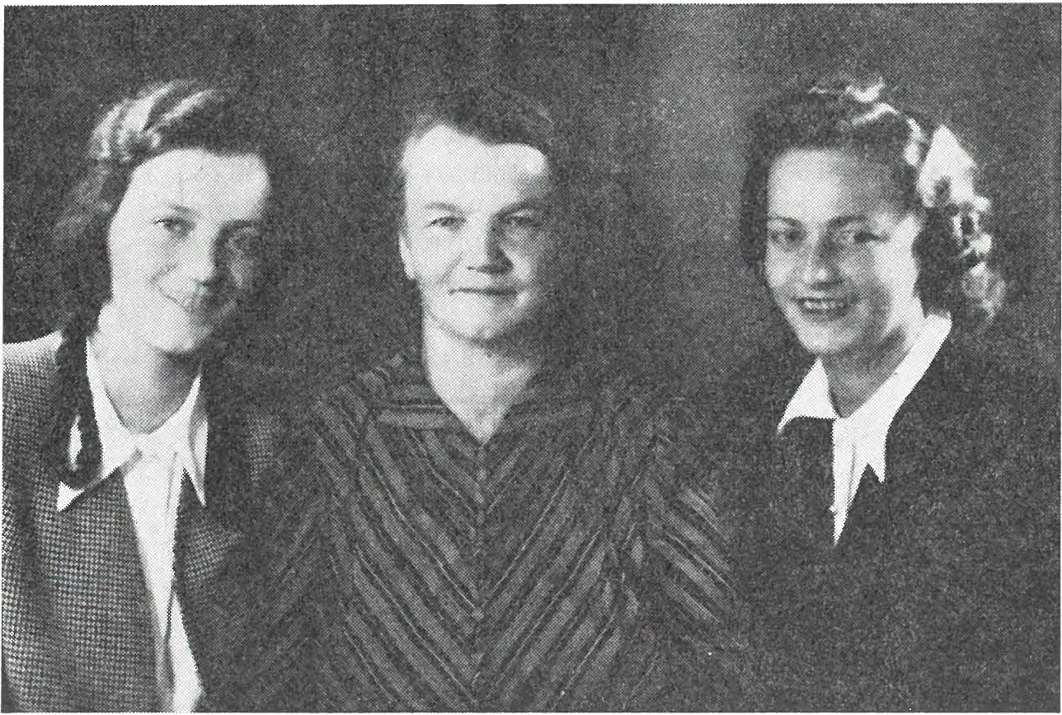
Valvasorjeva družina: Kristina Pečar (v sredini) ter hčerki Majda in Zlata

Vrnimo se nazaj k naši zgodbi o obveščevalki Liski. Ker so mu zagrozili, da bo zaradi neuspeha takoj kazensko premeščen na rusko fronto, je oficir izbral drugo taktiko.
Ponoči je neopazno s skupino tridesetih policistov prispel v Valvasorjevo kočo in se v njej naselil za tri tedne. Nič več ni stikal po hosti za partizani, temveč je stražarje poskril okrog koče, ženskam pa ni dovolil, da bi se oddaljile od nje. Zenske so okrog hiše opravljale vsakdanja dela, in videti je bilo, kot da je pri Valva­ sorju vse kakor po navadi. Ni vrag, da se ne bo kak bandit ujel v nastavljeno past, si je mislil oficir in že videl, kako mu general čestita in pripenja na prsi novo odlikovanje. Seveda moram po­ vedati tudi to, da so bili vsi policisti poskriti.
Toda skrbno pripravljena zanka je tudi tokrat ostala prazna.
Vse to po zaslugi obveščevalke Liske.
Pri Valvasorju so imeli kravo lisko. Ker niso imeli dovolj sena, so jo zjutraj spodili na pašo proti partizanskemu taborišču, ki je bilo deset minut hoda od koče. Valvasorjeva Zlata je v kravji zvonec vtaknila listek z natančnimi poročili o skritih policistih in njihovih namerah. Partizani so kravo prijeli, vzeli iz zvonca listek in jo pomolzli. Zvečer se je brez listka spet vrnila domov. In tako iz dneva v dan. Liska je borcem prinašala sveža poročila in sveže mleko.
Poli cisti so se vrnili na Bled praznih rok. Oholega pruskega ofi­ cirja so kazensko premestili na rusko fronto, o tej zadevi pa je kasneje pripovedoval njegov naslednik.
Leto dni pozneje so Nemci zvedeli za obveščevalko lisko. Val­ vasorjevo mamo in njeni hčerki Zlato in Majdo so zaprli v begunj­ ske zapore. Izdal jih je partizanski dezerter Anton Lipovec-Višinski, ki še živi na Koroškem. Višinski je bil borec Cankarjeve čete pod Stolom. Neke noči je iz taborišča pod Stolom bos pobegnil in se javil na žandarmerijski postaji v Žirovnici, kjer ga je prevzela policija. Žirovničani se tega dogodka dobro spominjajo, ker je Višinski bos po snegu in hudem mrazu pribežal v vas.
V begunjskem zaporu je Višinski nastopal kot priča proti akti­ vistom OF.
Enajstega aprila 1943 so gestapovci potrkali na vrata Valva­ sorjeve koče: »Od vsega, kar sem nekoč imela, mi je ostal samo še ponos in ljubezen do domovine in partizanov,« je kasneje pripove­ dovala zdaj že pokojna Valvasorjeva mama.
»No, ti prekleta banditska šlapa , še lastne otroke si pokvarila za bandite. Fej te bodi!« so se drli policisti na Pečarjevo mamo. Zaprli so jo v samico in jo strahotno mučili.

»Kdo so bili ljudje, ki so prihajali k Valvasorju? Kje so banditi? Koliko jih je? Kje so, kje?« so tulili Nemci in brcali v slabotno žensko telo. Samota in mučno zasliševanje v bunkerju naj bi jo strlo. Toda Nemci so se ušteli. Mati je le mislila na hčerki, da oni dve ne bi kaj izdali. Pa nista. Bili sta trdni kot mati.
Poleg bunkerja, v katerem je bila zaprta Valvasorjeva mama, je bil v bunkerju dr. Miha Cunder. Ta je zvečer večkrat potrkal na zid in l<adar je vedel, da v bližini ni policistov, spodbujal: »Valva­ sorjeva mama, le tako naprej. Dobro se držite,« in je ob zidu tiho zapel ali zažvižgal tisto lepo partizansko pesem, Strimo okove tiranov, prosto izbirajmo pot...
Nekega dne so gestapovci pripeljali v bunker Antona Lipovca­ Višinskega. Ko je le-ta zagledal Valvasorjevo mamo, izmučeno, sestradano in pretepeno, je z zaničljivim nasmehom dejal: »Mama, kar priznajte, najbolje bo za vas, če vse poveste. Jaz sem policiji povedal vse in imam lepo, mirno in udobno življenje. Ali se spo­ minjate, kako smo partizani pri vas jedli krofe? Zakaj se ne spomi­ njate, da smo pri vas tiskali partizansko literaturo, in da sta vaši hčerki nosili letake in poročila v dolino. Ali se spominjate krave liske? Kadar niste mogli na zvezo k partizanom, ste vi, Majda ali Zlata napisali na listek poročilo, ga skrili v zvonec in zvonec obe­ sili kravi okrog vratu. Vse to je bilo s partizani dogovorjeno. Zvonec pa je zvonil samo takrat, kadar je bil v njem listek. S tem ste opozarjali partizane na nevarnost v bližini. Na listku ste pa tako ali tako vse poročali partizanom. Sam sem bral vaša poročila, ko sem bil partizan.
No, mama, kaj mislite storiti? Priznajte!« je govoril izdajalec, medtem ko so gestapovci opazovali vsak njen gib.
»Jaz te sploh ne poznall},« je odločno rekla Valvasorjeva mama in nadaljevala, »Kdo si? Se nikoli te nisem videla . Kaj čenčaš neumnosti za judežev denar!«
Višinski je še veliko povedal, toda brez uspeha. Besni policisti so zakričali: »Vi boste počasi umirali, mrhovina banditska,« in zaloputnili vrata tako močno, da bi se zidovi zamajali in sesuli, ko ne bi bili tako debeli.
V samici na podu je ležala krvava in do nezavesti pretepena mamica, ki je imela močnejše srce kot zidovi jetnišnice. Iz sosed­ njega bunkerja pa se je spet skozi ključavnico tiho zaslišala parti­ zanska melodija, ki je bila kot čestitka materi za pogum.
V zaporu je Valvasorjeva mama spoznala številne ljudi. Mnogi so mamo in hčerki iz strahu pozabili. Zato je po vojni v svojem življenjepisu med drugim bridko zapisala : »Med časom trpljenja in mučenja v bunkerju in jetniškega življenja v Begunjah ni bil
43S

dovoljen noben obisk, ne od domačih ne od drugih. Edini, ki je tvegal, da nas je obiskal , je bil Franc Treven z Javornika. Ta je večkrat prihajal k Valvasorju in nam prinašal poročila iz doline. Težko je povedati, koliko je tvegal, ko nas je obiskal v Begunjah. Tudi v taborišče Auschwitz nam je pošiljal pakete, čeprav je tudi sam živel od nemških živilskih kart.
V življenju spoznaš prijatelja v trpljenju in mi smo v Francu Trevnu spoznali iskrenega prijatelja in zavednega Slovenca.«

SEKRETARJEVI SPOMINI NA USTANOVITEV OSVOBODILNE FRONTE V JESENIŠKEM OKROŽJU

Enajstega aprila 1941. leta dopoldne se je z motorjem in s pri­ kolico pripeljala na Jesenice prva nemška patrulja. To je bilo pet dni po nemškem napadu na Jugoslavijo. Tistega dopoldneva so bili na občini zbrani jeseniški župan Valentin Markež, Alojz Pukšič, zastopnik Jugoslovanske strokovne zveze (JSZ), Beltram od poli­ cije, ing. Herman Klinar, tehnični direktor Kranjske industrijske družbe, Tine Zupan, predstavnik narodne strokovne zveze (NSZ), Vinko Zalokar, uslužbenec občine in drugi predstavniki tedanje oblasti. Predstavnik nacistične Nemčije je navzočim sporočil, da bodo Jesenice zasedli Ital ijani.1
Popoldne ob štirih je na Jesenice že prispela prva italijanska kolona, ki jo je pozdravil ž_ypan Markež. To so bili prvi okupator­ jevi vojaki na Jesenicah. Cez teden dni so italijanske okupatorje zamenjali nemški vojaki. Slovesni ceremonial je bil pred jeseniško gimnazijo, kjer so bili poleg vojaštva navzoči policija, nemška godba, gestapovci, kulturbundovci in predstavniki prejšnje jugo­ slovanske oblasti na Jesenicah.
Če so prve dni po nemški okupaciji nekateri starejši ljudje menili, da bodo odnosi med okupatorsko oblastjo in vojaštvom približno taki, kot so bili za Avstro-ogrske, so kaj hitro spremenili svoje mnenje. Že štiri dni po nemški okupaciji so bile prepovedane vse političge in kulturne organizacije, njihovo premoženje pa za­ plenjeno. Cez deset dni je izšla okrožnica, da morajo ljudje oddati orožje in drug vojaški material občinskim uradom ali žandarmerij­ skim postajam. Tudi lovsko in trofejno orožje. Zagrozili so, da bo vsakdo, pri katerem bodo našli orožje, strogo kaznovan. Vsi napisi so morali biti napisani v nemščini in slovenščini. Razveljavljeni so bili vsi jugoslovanski zakoni. Ljudje so morali oddati vse radijske sprejemnike, da ne bi poslušali tujih poročil; ta odlok ni veljal za nemčurje. Vsa vodilna mesta po uradih, tovarnah , šolah in v admini­ straciji so zasedli Nemci in petokolonci. V šolah so poučevali pred­ vsem nemški učitelji.

Že prvi dan okupacije je nemški okupator začel z aretacijami domačinov na Jesenicah in v Zgornjesavski dolini. Najprej so »oči­ stili« inteligenco: duhovnike, učitelje, kulturne in druge javne de­ lavce ter predstavnike naprednih strank. Zatem so se lotili ciganov. Zanimivo je, da so 21. maja pripeljali v begunjske zapore 43 ciga­ nov, ki so se vsi pisali Rajhard. Prve dni julija je odpeljal prvi vlak izseljence v Srbijo. Sledili so novi transporti, nove aretacije, nova strahovanja. Junija, tik pred napadom Nemčije na Sovjetsko zvezo, pa se je začel lov na komuniste. Na seji jeseniškega vojno-revolu­ cionarnega komiteja, ki je bila sredi junija 1941 v gozdu na Do­ bravi pri Kropi, je Jože Gregorčič po navodilih CK KPS opozoril člane, da se morajo vsi kompromitirani komunisti umakniti v ile­ galo.
V ljudeh je tlelo, dokler se ni vnela iskra upora. Jeseniškim delavcem, komunistom, pripada zgodovinska zasluga za močan razmah Osvobodilne fronte že v prvih mesecih okupacije. Nasilju je sledil upor, ponižanju ponos, izdajstvu kazen.
Ni moj namen, da bi prikazal zgodovinski razvoj OF v nekda­ njem jeseniškem okrožju. To nalogo je že opravil Franc Konobelj­ Slovenko v sestavku Jeseniška dolina leta 1941, ki je bil objavljen 1964 v jeseniškem zborniku Jeklo in ljudje. Drugi zgodovinarji NOB bodo Slovenkove raziskave in dognanja dopolnili. Moj namen je osvetliti tista drobna doživetja ljudi, ki so tkali mrežo OF, prezi­ rajoč smrt in vse nevarnosti, ki so prežale nanje pri delu.
V Litiji sem obiskal Naceta Strlekarja, prvega sekretarja okrož­ nega odbora OF za jeseniško okrožje. Zaprosil sem ga, naj ob 30-letnici ustanovitve OF obudi spomine na tiste slavne dni naše zgodovine. Vrnimo se s tovarišem Strlekarjem nazaj v leto 1941. Takole je pripovedoval:
»Znano je, da je bila 27. aprila 1941 v Ljubljani ustanovljena Protiimperialistična fronta, ki se je po nemškem napadu na Sov­ jetsko zvezo preimenovala v Osvobodilno fronto. Okrog prvega maja je Boris Kidrič poklical Venclja Perka v Ljubljano. V Tivoliju sta se pogovorila o organiziranju Osvobodilne fronte na jeseniškem pod ročju. Že prvi mesec po okupaciji so se predstavniki različnih političnih skupin začeli dogovarjati o delu med okupacijo. Prvi tak sestanek je bil pri Tinetu Zupanu, ki pa se ga komunisti niso udeležili. Takrat še ni bilo iz Ljubljane natančnih navodil, neka­ tere člane partije so aretirali, Jože Gregorčič pa je bil pogosto na raznih posvetih širom po Gorenjski.
Jaz sem bil od 1934. leta uslužbenec davčne uprave v Radovljici_ stanoval pa sem nekaj časa pri sestri Lojzki Čelesnik v Podmežakli. V bližini hiše so člani delavskega kulturnega društva Enakost

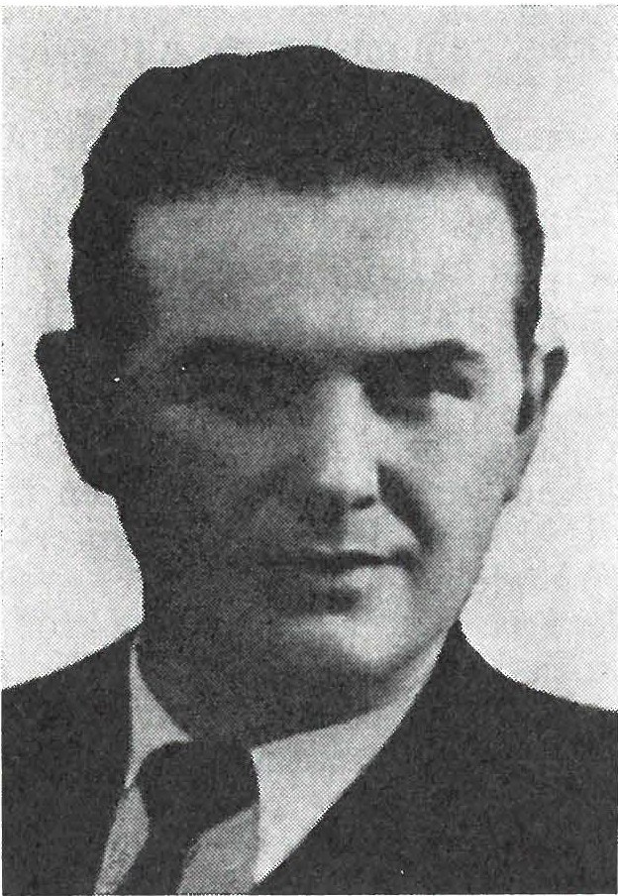
gradili nogometno igrišče. Med drugim so bili pred vojno predsed­ niki tega društva Stane Bokal (od 1933 do 1934), Jože Gregorčič (od 1934 do 1935) in Polde Stražišar (od 1936 do 1940), torej pozneje znani junaki in poveljniki partizanskih enot. Nogometno igrišče so gradili s prostovoljnimi prispevki. Ko sem pomagal pri delu, sem tam srečal Jožeta Gregorčiča, Toneta Čufarja, Slavka Federleta, Korenove fante, pa Balanča, Laha, Sekardija in druge, ki so bili člani partije ali SKOJ. Vsi ti so že v prvem ali drugem letu vstaje padli za svobodo.

Nace Strlekar, prvi predsednik od­ bora OF za jeseniško okrožje

Moja sestra Lolzka je stanovala v hiši Lovra Ažmana, kamor je rad zahajal Tone Cufar. V tej hiši in stanovanju Jožeta Čelesnika so se pred vojno shajali vodilni jeseniški komunisti Tone Čufar, Slavko Federle, Franc Rozman, Jože Ažman iz Nomnja (Jože in Lovro Ažman sta brata) in Tonček Taler. S svakom Rudolfom Če­ lesnikom sva večkrat poslušala njihove pogovore.
Franc Rozman, Lovro Ažman in Franc Čelesnik so vodili de­ lavsko godbo Pri Jelenu. Pri tamburaškem društvu na Hrušici sem igral na kitaro . Godbeniki so skoraj vsako nedeljo priredili izlet v naravo. Partija in SKOJ sta te izlete izkoristila tudi za sestanke in predavanja. Tako sem se vključil v krog somišljenikov in sim-

patizerjev partije. Od jeseniškega okrožnega komiteja sem dobival določene naloge za delo po sreskih uradih v Radovljici. Najpo­ membnejša naša naloga je bila, pomagati občini Koroška Bela, ki jo je vodil komunist Vencelj Perko. Občina je imela precej težav, ker so njene funkcionarje preganjali kot komuniste. Mi nismo po­ magali le funkcionarjem, temveč tudi delavcem in obrtnikom pri raznih davčnih olajšavah. Po navodilu okrožnega komiteja smo za naše delo pridobivali še uradnike drugih uradov, zlasti na srezu in sodišču.
Moje osebne težave so se začele 1938. leta, ko je Hitler zase­ del Avstrijo, naša tedanja oblast pa je začela po navodilih iz Ber­ lina preganjati napredne ljudi. Od leta 1938 pa do 1940 sem bil kar enajstkrat na orožnih vajah v kazenskem bataljonu v Koprivnici. In to samo zato, da so me začasno pregnali iz Radovljice in z Jesenic. Od nekdanjih sodelavcev sva bila z dr. Stanovnikom naj­ večkrat na orožnih vajah.
Po znani naredbi bana Natlačena, po kateri so bili vsi komu­ nisti in levičarji odpuščeni iz državne službe, sem bil tudi jaz 13. septembra 1940 odpuščen z radovljiške davkarije. V tistih dneh se je Perko pravkar vrnil iz Bilece, kjer je bil interniran s kupino jeseniških komunistov, Jože Gregorčič pa se je vrnil iz Spanije. Perko in Gregorčič sta mi naložila vzgojo mladincev v Podmežakli. Spominjam se, da je nekaj dni po razsulu stare Jugoslavije Jože Gregorčič zbral kakih 10 sodelavcev. Peš smo šli v Moste gledat, kako je vojska porušila most. Spotoma nam je Gregorčič pojasnje­
val, kakšne naloge nas čakajo v težkih dneh okupacije.
Dva ali tri dni po ogledu mosta me je Loncnarjev Tonček povabil v posebno sobo v Tancarjevi gostilni (blizu železniške po­ staje na Jesenicah).Tam me je čakal Jože Gregorčič in mi naročil, da je potrebno:
- zbirati in povezovati komuniste, napredne sokole in druge, posebno pa tiste, ki so se kot prostovoljci iz vojske vrnili domov.
- zbirati orožje, posebno od prostovoljcev, ki ga niso odvrgli, graničarjev in bataljona, ki je bil na jeseniško-radovljiškem pod­ ročju.
- pripravljati zaloge hrane, sanitetnega in tehničnega materiala. Prve dni avgusta 1941. leta me je Jože Gregorčič poklical na sestanek v gozdiček nad vasjo Potoki. Na sestanek me je pripeljal Marjan Kavalar z Javornika, član jeseniškega okrožnega komiteja. Do Potokov sva šla peš. Bil sem presenečen, ko sem zagledal po­ leg Gregorčiča še Venclja Perka, Karla Prežlja, Viktorja Kejžarja, Albina Žemvo, Poldeta Stražišarja, če pa me spomin ne vara, je bil navzoč tudi nekdo iz PK KPS za Gorenjsko. Perko je nekaj dni

prej s Francem Krašovcem in Francem Benedičičem pobegnil iz zapora v Krautu na Koroškem. Gregorčič je na sestanku približno takole dejal:
,Vidiš , toliko časa se že poznamo (to je meni govoril), v Pod­ mežakli si dobro delal, na davkariji si nam pomagal, zato te pred­ lagamo, da prevzameš dolžnost sekretarja okrožnega odbora OF. Kot komunist moraš prevzeti naloge, ki ti jih je zaupala part ija.' Skoraj mi je bilo nerodno, ker sem menil, da so drugi bolj sposobni. Po kratkem posvetu sva šla z Gregorčičem nekaj metrov
stran, kjer sva sama govorila o moji nalogi.
,Kako pa naj organiziram odbor OF?' sem vprašal Gregorčiča.
,Koalicija!' je odvrnil Gregorčič.
Kaj pa je koalicija? sem pomislil. Gregorčič, ki je opazil, da sem presenečen , je nadaljeval: ,Vse stranke bo treba povezati tako kot pri stavkah, kadar je več strank sodelovalo. Ker bomo ustanovili ljudsko oblast, je potrebno povezati vse napredne sokole, krščanske socialiste in druge napredne lju di. Vidiš, to je koalicija.'
Nato smo se spet skupaj pogovorili, kdo naj bi bil v odboru OF. Perko je dejal, da je glede tega že govoril z dr. Mihom Potoč­ ni kom. Po kratkem posvetu smo sestavili okrožni odbor OF: jaz sem bil imenovan za sekretarja , moj namestnik je bil Lovro Ažman iz Podmežakle. Člani odbora so bili: Matija Sušnik, dopisnik Jutra z Jesenic , Leon Okrožnik z Javornika, Lojze Rabič iz Kranjske gore, dr. Miha Potočnik z Belce in Alojz Pukšič z Jesenic. Jaz in Ažman sva bila v odboru predstavnika komunistične partije , Sušnik, Okrožnik in Rabič predstavniki Sokola, dr. Potočnik in Pukšič zastopnika krščanskih socialistov.
V množičnih aretacijah decembra 1941. leta so zaprli tudi mojega namestnika Lovra Ažmana, ki je bil obenem tudi blagajnik odbora. Po strahovitem mučenju je 24. januarja 1942. leta umrl v begunjskem zaporu.
Sestanke okrožnega odbora OF smo imeli v različnih stanova­ njih: pri Lovru Ažmanu, Pukšiču ali pa Simonu Režku. Režek je bil član sektorskega odbora OF. Od oktobra naprej se je naših sestankov udeleževal tudi Lojze Kebe, zadnje dni decembra pa tudi Tone Doli nšek, sekretar PK KPS za Gorenjsko. Na dnevnem redu smo skoraj vedno obravnavali:
- zunanji in notranji politični pregled.
- poročilo o delu na terenu (število članstva, kdo vodi OF v tej ali oni ulici , vasi, obratu ipd. , koliko ljudi je odšlo v part izane, zakaj ta ali oni ni član OF, koliko smo pridobili novih članov ipd.).

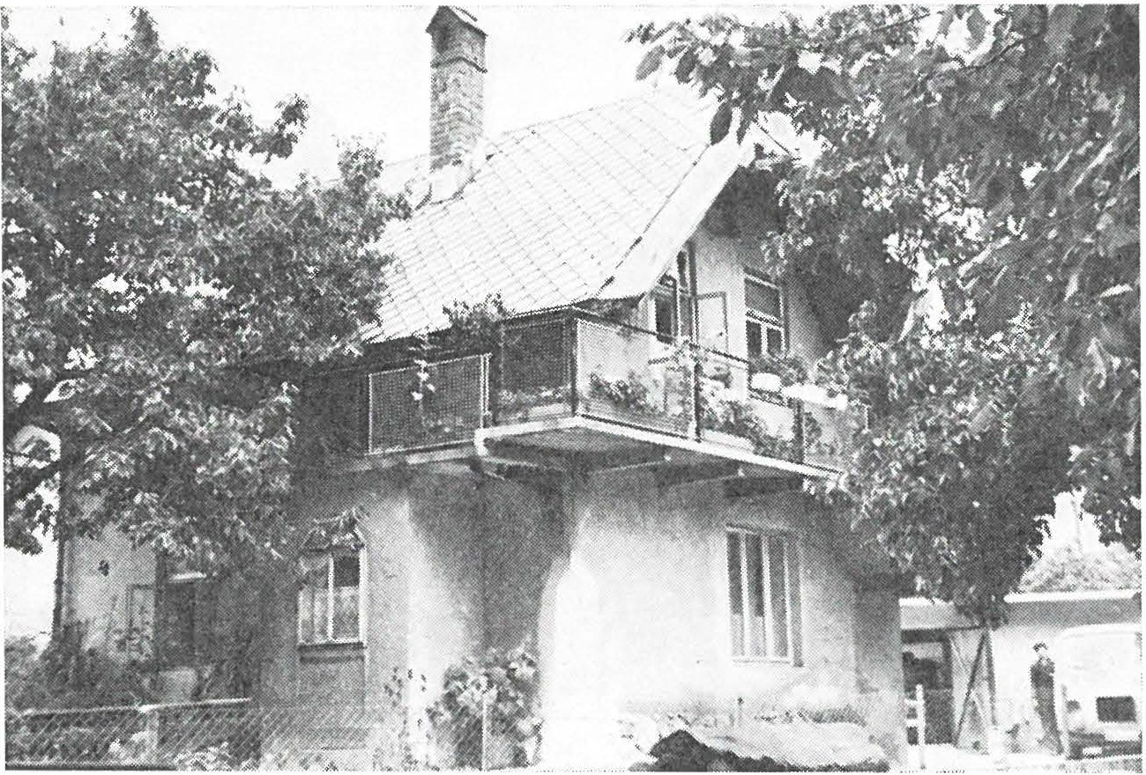
Hiša Lovra Ažmana, sekretarja in blagajnika okrožnega odbora OF, na Jesenicah , v kateri so bili leta 1941 najštevilnejši sestanki okrožnega odbora OF

- zbiranje materiala in denarja (koliko denarja smo zbrali, ka­ terim družinam je potrebna pomoč, kje ilegalci lahko prespijo ipd.).
Glede na to, da sem šest let delal na davkariji, so me vsi trgovci, gostilničarji in obrtniki-dobro poznali, jaz pa sem zelo dobro poznal njihov gmotni položaj. Sel sem k vsem jeseniškim trgovcem in samo v eni taki akciji zbral 30000 mark. V nekaterih trgovinah sem zahteval moko, sladkor, kavo, salamo, obleko in drugo. Aktivisti so zbrano blago vozili na določeni kraj, kjer smo ga razdelili. Vča­ sih je moja sestra Lojzka Čelesnik z otroškim vozičkom peljala hrano borcem na Potoke ali na Poljane. Posebno delavni sta bili Malči Lazar in Mimi Talar, poročena Zupan. Omeniti moram tudi brata Filipa in Albina Stegnarja. Albin je bil šofer pri tovarniški bolnišnici na Jesenicah in je vozil sanitetni avto. Avto smo upora­ bili za prevoz blaga in aktivistov. Pokojni Saksida, ki je bil v službi v bolnišnici jeseniške železarne, je s Stegnarjevim sanitetnim avto­ mobilom pošiljal v partizanske enote sanitetni material.
Zahteval sem, naj pri zbiranju hrane in denarja ne delajo spiskov, kdo in koliko je prispeval za OF. Toda ljudje so bili

navajeni delati po starem in so denarju prilagali tudi spiske. V okrožnem odboru OF se je posebno Leon Okrožnik zavzemal, naj se zaradi poštenosti delajo spiski oseb, ki prispevajo denar ali blago za OF. Priložene spiske in denar je imel blagajnik Lovro Ažman. Ko so ga aretirali, je njegov svak Lojze Čelesnik uničil vse spiske in dokumente odbora OF, denar pa oddal, vendar se ne spominjam, komu ga je izročil. 2
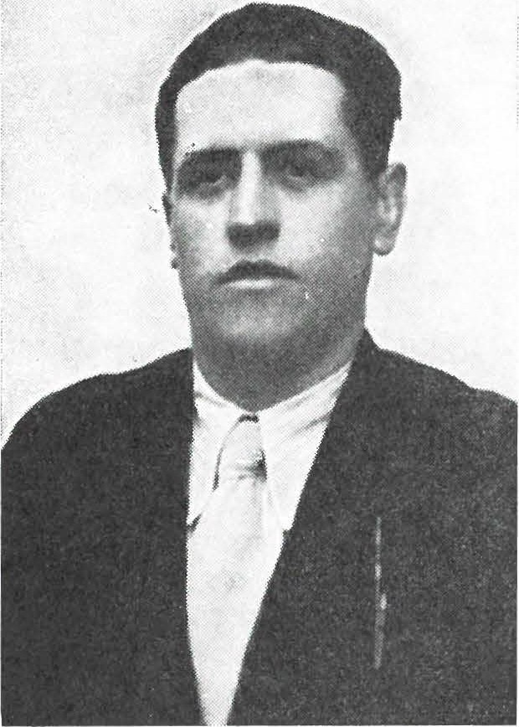
Okrožni odbor OF je zajemal področje od Rateč do Podnarta in Bohinja, to je področje sedanje radovljiške in jeseniške občine. Krajevne odbore OF smo ustanovili v Ratečah, Kranjski gori, Dovjem in Mojstrani, na Hrušici, v Žirovnici, Begunjah, Zapužah, Lescah, Radovljici, Podnartu in na Otočah, v Kropi, Gorjah in na Bledu ter v Bohinju.

Lovro Ažman, sekretar in blagajnik okrožnega odbora OF. Lovro je 24. januarja 1942. leta umrl v begunj­ skem zaporu po hudem mučenju

Jesenice so bile razdeljene po sektorjih, v železarni pa so bili obratni odbori OF. Odbor OF na Javorniku je vodil Leon Okrož­ nik. V zgornjem delu Podmežakle je bil sekretar krajevnega odbora OF Franc Jerala, ki je bil obenem tudi sekretar partijske celice; v spodnjem delu pa je bil sekretar krajevnega odbora OF in partij­ ske celice Lovro Ažman.

Na Plavžu je OF vodil Filip Brajc, za trgovce je odgovarjal Tone Vilman, za gostilničarje Tancarjeva Micka in tako dalje. V vsakem obratu železarne je nekdo odgovarjal za dejavnost OF.
V železarni 1941. leta skoraj ni bilo delavca, ki ne bi prispeval za OF. Podpirali so jo tudi slovenski uslužbenci na občini, le-ti so nam priskrbeli živilske karte, razne legitimacije in podatke, ki so zanimali partizanske enote in OF. Posebno skrb smo posvetili povezavi z zdravstvenimi delavci. Jeseniški in radovljiški aktivisti in borci se še danes spominjajo zdravstvene pomoči zdravnikov dr. Marčiča, dr. Hafnerja, dr. Čeha, dr. Keržana, dr. Šarca in dr. Debevca.
Po navodilih Lojzeta Kebeta smo najboljše aktiviste OF sprejeli v članstvo partije ali SKOJ. Avgusta 1941 sva s Kebetom bila na sestanku partijske celice v Podmežakli, ki jo je vodil Rok Ke_pec. Na sestanku smo sklenili, da bomo sprejeli v partijo Staneta Ska­ pina, sekretarja sektorskega odbora OF (za okolico jeseniškega kolodvora) in še nekaj drugih kandidatov partije in članov SKOJ.
Ko so se začele priprave za decembrsko vstajo, sem bil določen za mobilizacijske zadeve, posebno za vstajo v Bohinju. Zato sem sodeloval s Stanetom Žagarjem (mlajšim), Tomažem Godcem in Stanetom Bokalom. Okrožni odbor OF je organiziral več množič­ nih sestankov, na katerih smo pojasnjevali nujnost upora proti okupatorju. Dobro znano je množično zborovanje prve dni decem­ bra 1941. leta na Potokih. Takrat so za boj pripravljenim fantom in možem govorili Polde Stražišar, Jože Gregorčič, Karel Preželj in Viktor Kejžar.
Na okrožnem odboru OF smo računali, da bo v decembrski vstaji sodelovalo kakih 950 ljudi. Politično smo presegli priprave, vojaško pa nismo bili pripravljeni. Premalo je bilo orožja, streliva, vojaške opreme, vstajo je oviral velik sneg, množične aretacije in pojavi izdajstva. Kljub začetnim težavam je naš boj nenehno raste!, v mrežo Osvobodilne fronte pa so se vse bolj zapletli tisti, ki so skušali uničiti slovenski narod. Osvobodilna fronta in osvobodilni boj sta edinstven primer v naši narodni zgodovini.«
Še kratek življenjepis prvega sekretarja jeseniškega okrožnega odbora OF:
Ignac Strlekar-Jože je bil rojen 30. marca 1906 v Stični kot sin železničarja in rudarja. Oče se mu je leta 1907 smrtno ponesrečil v rudniku v Ameriki.
Strlekar se je učil za trgovskega pomočnika. Po uku je dobil službo kot deklarant pri carinarnici v Ljubljani. Služboyal je v Ljubljani, Mariboru, Slovenskih Konjicah in Radovljici. Ze 1932. leta je bil kot levičar odpuščen iz državne službe. Čez leto dni je bil

spet sprejet na delo. Leta 1934 so ga premestili na davčno upravo v Radovljico, kjer je delal do 1940. leta, ko je bil kot komunist odpuščen z dela. Strlekarjeva sestra Lojzka je na Jesenicah poročila Rudolfa Čelesnika iz Podmežakle, znanega delavskega voditelja na Jesenicah. Sestra je stanovala v hiši Lovra Ažmana, Lovrov brat Jože Ažman iz Nomnja pa je bil član jeseniškega okrožnega komi­ teja KPS. Tako je Strlekar pri sestri na Jesenicah prišel v stik z znanimi revolucionarji in poznejšimi voditelji vstaje.
Po izdajstvu in množičnih aretacijah decembra 1941. leta je PK KPS za Gorenjsko odpoklical Strlekarja z Jesenic in ga v za­ četku januarja 1942 imenoval za instruktorja PK KPS za tedanje kamniško okrožje. Leta 1943 je bil Strlekar za Mitjem Ribičičem imenovan za sekretarja okrožnega komiteja KPS za litijsko okrožje. To dolžnost je opravljal do osvoboditve.

Opombi:
1 Franc Konobelj-Slovenko: Jeseniška dolina leta 1941.
2 Lovra Ažmana, blagajnika okrožnega odbora OF, so aretirali ponoči,
14. januarja 1942. V hiši je imel tedaj približno 280000 din, kar ustreza vred­ nosti sedanjih 280000 novih dinarjev. Po aretaciji je Ažmanova žena Ančka izročila denar OF bratu Lojzu Čelesniku, le-ta pa bratu Ivanu. Ivan je denar dal v posodo, potem pa posodo zalil z voskom. Tako zapečateni denar je skril zunaj hiše v sanitarije (WC).
Ko se je Ažmanova žena konec 1942. leta vrnila iz taborišča, je denar od­ dala partizanom, potrdilo o predaji denarja pa hrani še danes.
Ana Čelesnik, mama Ažmanove žene, pa je sežgala vse spiske članov OF. Tako gestapovci niso dobili niti denarja niti spiska članov OF.

ONI SO TKALI MREŽO OF MESTA RADOVLJICE

Med avtobusno postajo v Radovljici in hotelom Grajski dvor stoji ob cesti nizka hiša, v kateri stanuje družina Slavka Trelca. Tridesetega junija 1941 je v hišo vstopil starejši možakar in dejal:
»Prišel sem povedat, da sekular še ni popravljen .« Slavko je pozorno opazoval prišleca. Naj mu verjame, da ga pošiljajo partizani? Prelepo je oblečen, si je mislil Slavko. Dogovorjeno je bilo, da se bo tisti, ki ga bodo poslali partizani, predstavil z besedami: »Prišel sem povedat, da sekular še ni popravljen.« Na te besede je Slavko moral odgovoriti: »Je že v redu, vendar ga drugi teden potrebujem.« To geslo so izbrali zato , ker je imel Slavko motorno žago in je po Radovljici žagal drva.
»Na . besede nisem odgovoril,« se davnih dogodkov spominja Trelc. »Prosil me je, naj grem z njim. Pred vrati pa so stali Vonder­ tam, prvi šef gestapa v Radovljici, gestapovec Laski (le-ta je bil kasneje šef gestapa v Radovljici) in občinski tajnik. Gestapovci so me poznali, pa tudi jaz njih. Takrat je bil sedež gestapa v Graj­ skem dvoru in sem tam večkrat žagal drva. ,A to je ta,' so vzklik­ nili in se začudili, ker sem bil njihov sosed.
V Begunjah so me zaprli v bunker. Tri dni so me zasliševali od jutra do večera. Hoteli so izvedeti imena sodelavcev, sistem orga­ nizacije in povezave Osvobodilne fronte, spraševali so me, kdo je zahajal v našo hišo ipd. Odkrito povedano me aretacija niti ni preveč presenetila. Povem vam, zakaj.
v Spomladi 1942. leta je prišel v Radovljico Krajner, sin orožnika iz Skofje Loke. Dobro je obvladal nemščino in se zaposlil v nem­ škem uradu. Fant je kmalu navezal stike z naprednimi mladinci, ki so bili z menoj povezani v Osvobodilni fronti. Fantu nisem zaupal, ker sem ga opazil v družbi s Franjem Rakušo, gestapovskim agentom, ki so ga kasneje partizani likvidirali. Nekega večera sem se vračal s sestanka iz Dvorske vasi. Mimogrede sem pogledal v gostilno Hiršman in videl, da Krajner sedi v družbi gestapovcev. Čez nekaj dni je šel Krajner v partizane. To pa ne bo nekaj v redu, sem si mislil ter se nemudoma napotil k Valvasorjevi koči, kjer sem političnima delavcema Cankarjevega bataljona Matiji Verdniku in
- - Beg z n1c-rišča 449

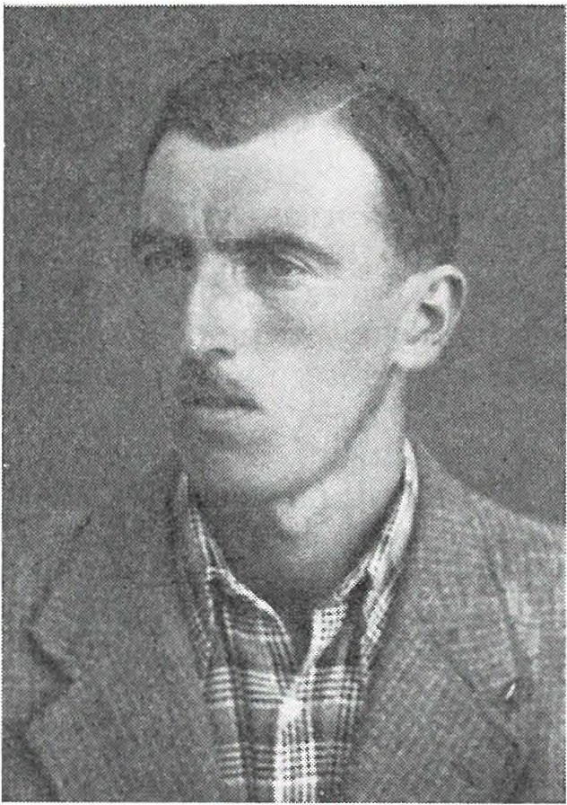
Francu Benigarju povedal, da je fant sumljiv. Na nesrečo je bil fant že določen za kurirja med partizani na Jelovici in pod Kara­ vankami, in je zato vedel za moje geslo. Po moji aretaciji so parti­ zani Krajnerja obsodili na smrt. Tako so torej gestapovci vedeli le to, da se kurirji pri meni oglašajo z omenjenim geslom, niso pa ničesar vedeli o moji dejavnosti in sodelavcih. Vedeli so le, da sem člen v verigi močne organizacije OF. To, da sem sekretar mestnega odbora OF, se jim še sanjalo ni.

Slavko Trelc, prvi sekretar odbora OF mesta Radovljica

Med zasliševanjem sem povedal samo tole: ,Res je, da je pozimi prišel mimo hiše neznan človek in se z menoj pogovarjal. Dejal sem mu, da me vojna ne briga. Neznanec je pri odhodu dejal, da se bo pri meni zglasila oseba z geslom o sekularju, vendar pa te osebe k meni nikdar ni bilo.'
Po moji aretaciji so v Radovljici zaprli nekaj mladih fantov in jih spraševali o meni. Večino so še isti dan spustili iz zapora. Z menoj so soočili samo Franca Prešerna-Juleka, vendar sva oba zanikala sodelovanje z OF. Po soočenju so Prešernu rekli, da lahko gre. Bil je že med vrati, pa se je obrnil in vprašal: ,Kje je moj klobuk?' Bila je to precejšnja predrznost. Prešeren je imel star in zamaščen klobuk. Če bi meni rekli, da grem domov, se ne bi vrnil v zapor niti po milijon novih klobukov. Prešeren pa se je vrnil

zaradi starega klobuka. In kako pogumen je bil. ,Kje je moj klo­ buk?' je vzkliknil, ,Ali mislite, da kradem denar?'
Zasliševanje so ustavili za 14 dni. Potem so izbrali drugo pot.

Surov ultimat

,Tako, zdaj je konec vaših povesti,' je grozeče povzdignil glas gestapovec in rekel tole: ,Pod oknom stoji vaša žena, ki v naročju drži enoletnega sina. Če poveste vse, kar veste o OF, vas bomo z ženo in sinom preselili na delo v Nemčijo. Če pa ne boste govorili, bomo pred vašimi očmi ustrelili ženo, fanta pa dali nemški družini in ga poslali v Nemčijo, vi pa boste na svoji koži čutili hudo gorje. Za premislek imate pet minut časa.'
Brez premišljevanja sem odgovoril, da ne vem ničesar, da se ne čutim krivega za morebitno smrt žene, ker bo padla kot nedolžna žrtev. Po moji izjavi sta me tolmač Petelin in gestapovec Hans Kirchbaumer pretepla do nezavesti. Ko sem se zavedel, sem dve uri ležal v kotu sobe in držal roke kvišku. S tem so končali zasli­ ševanje. Poslali so me v delavsko taborišče Kraut v Avstrijo. S Francem Medjo iz Kranja sva skušala pobegniti, žal se nama ni posrečilo. Za kazen so naju poslali v taborišče Dachau, od koder sem se junija 1945. leta vrnil.«

Ustanovitev OF

»Sprašuješ me, kdaj sem se prvič seznanil z Osvobodilno fronto,« je nadaljeval svojo pripoved Slavko Trelc. »Julija 1941 sem šel v Ljubljano na obisk k sorodnikom. Vinko Železnik, zdaj je v službi na sekretariatu za notranje zadeve SRS, je bil prvi, ki mi je pripovedoval o nalogah in ciljih OF. Dal mi je tudi večjo količino letakov s programom OF z nalogo, da jih razdelim zaupnim ljudem.
Radovljica je bila pred vojno središče sreza, ki se je raztezal od Podnarta do Bohinja in Rateč. V mestu je pred vojno deloval mark­ sistični krožek, ki ga je vodil Nace Strlekar. Sestanki so bili v Strlekarjevem stanovanju pri Kovaču v Predtrgu. Tam so se shajali Egon Remec, ki živi v Ljubljani, Pavle Ješe, ki živi v Kranju, Stane Naglič z Bleda in Torkar iz Lesc. Ješe, Naglič, Remec in Torkar so bili študentje, ki so pripadali levemu krilu Sokola. Z Egonom Re111cem je 1939. leta prišel iz Maribora, kjer je študiral, tudi Stane Petejan, ki je med vojno padel kot partizanski oficir

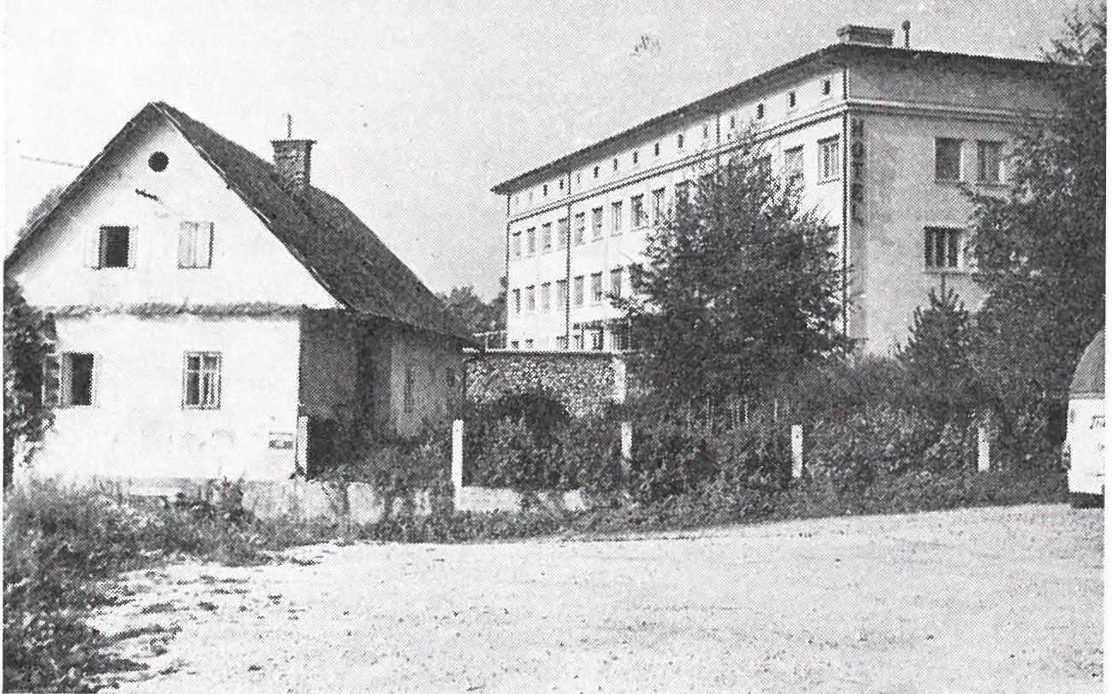
Hiša Slavka Trelca, v kateri so bili 1941. leta prvi sestanki OF v Radovljici.
V ozadju je hotel Grajski dvor

v Prekmurju. Člani marksističnega krožka so bili tudi Jože Štru­ kelj, ki je padel v partizanih, in Roš, ki je padel kot borec prve proletarske brigade, Zvonko Savnik in brata Štangel.
Nace Strlekar je bil od 1934. leta na davčni upravi v Radovljici. To mu je omogočilo dobre zveze in poznanstva s prebivalstvom. V Radovljici se je Strlekar spoznal s soboslikarjem Edijem Gnil­ škom iz Trbovelj. Gnilšek je že kot deček 1924 . leta v Trbovljah branil Rudarski dom pred napadi članov Orjune. Bil je skojevec in je v Radovljico večkrat prinesel partijsko literaturo, posebno Ljudsko pravico. Egon Remec, ki je bil kot študent zelo razgledan fant, je na krožkih razlagal razne članke. Tako se je v Radovljici že pred vojno koval in izobraževal kader aktivistov OF.
Avgusta 1941 sva se z Nacetom Strlekarjem srečala v Radovljici. Pokazal sem mu listke s programom OF. Strlekar mi je dejal, da je na jeseniški okrožni komite KPS sporočil, na koga naj se v Radov­ ljici obrnejo glede organizacije OF . S Strlekarjem sem bil redno na zvezi dvakrat na teden. On je bil član jeseniškega okrožnega komi­ teja KPS in sekretar okrožnega odbora OF. Strlekar me je septem-

bra 1941. leta predlagal za kandidata komunistične partije. Ko mi je sporočil, da sem kandidat partije, mi je dal nalogo, da v Radovljici organiziram OF, ustanovim odbor OF, poleg tega pa še trojke OF in mladinsko organizacijo.
Moj najožji sodelavec je bil Franc Prešeren-Julek (to je tisti Pre­ šeren, ki se je vrnil v zapor po klobuk. Padel je kot načelnik OZNE
28. januarja 1945. leta v Dragi).
Na sestanke smo hodili k Tomažu Volfu, tovarniškemu delavcu na Javorniku. Do Volfove aretacije so na sestanke v njegovo sta­ novanje hodili še Prešeren, Stane Perc in pokojni Janez Vozel, kmet iz Radovljice. Po njegovi aretaciji sem začel redno hoditi na zveze s partizani na Potoke, v Završnico, h Gašperinu v Doslovče (Gaš­ perin je bil kasneje sekretar jeseniškega okrožnega komiteja KPS).
Glavne zveze sem imel s Tomažem Verdnikom, Francem Be­ nigarjem in Albinom Žemvo.

Prvi odbor OF mesta Radovljice

V prvem odboru OF mesta Radovljice so bili Slavko Trelc, Franc Prešeren. Stane Perc, Edi Gnilšek, Stane Božič in Jože Štrukelj (Prešeren in Štrukelj sta padla v NOB). Vsakdo izmed nas je imel svojo trojko. Takšna so bila namreč navodila. Stroga partij­ ska konspiracija iz predvojnih časov je verjetno vplivala na to, da so se najprej ustanavljale trojke, četverke in peterke, nekateri pa so bili povezani celo posamično. Krog sodelavcev OF se je naglo širil, da v poznejšem obdobju ne moremo več govoriti o trojkah.
Sestanki prvega odbora OF mesta Radovljice so bili v naši hiši; sestanki so bili podnevi v vrtni uti pred hišo, da smo lahko videli na vse strani. Nihče se nam ni mogel neopažen približati in pri­ sluškovati našim pogovorom. Na mizi je bila pijača, v rokah pa igralne karte. Treba je vedeti, da so bili sestanki OF samo nekaj metrov stran od sedeža radovljiških gestapovcev. Iz ute smo jih lahko opazovali na oknih v Grajskem dvoru, oni pa so lahko opa­ zovali našo hišo. Pijača na mizi in karte v rokah so bile samo zato, da ne bi bili sumljivi.
V odboru smo si takole razdelili naloge: sekretar odbora Slavko Trelc. Franc Prešeren je bil odgovoren za zbiranje orožja in orga­ nizacijo oborožene skupine v mestu. Edi Gnilšek je skrbel za tiska­ nje letakov; on je imel sodelavko OF na ,Landratu,' to je na okraju. Jaz sem dobil napisano matrico od jeseniškega okrožnega komiteja

in sem jo potem izročil Gnilšku, le-ta pajo je nesel v nemško pisarno na okraj Branki Ostaševskijevi, ki živi zdaj v Kopru. Branka je razmnožila letake, ki smo jih trosili po mestu. Tako smo razmnože­ vali letake v nemški pisarni, na nemških razmnoževalnih strojih in z nemškim papirjem.
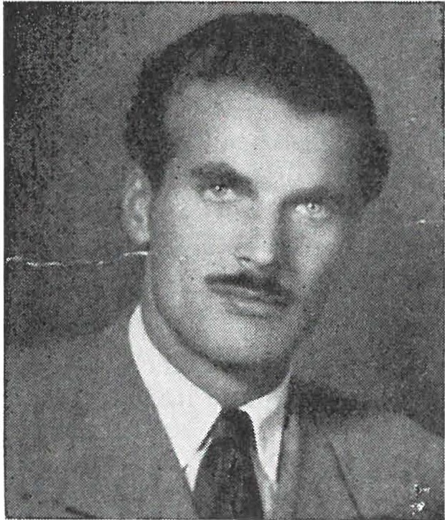
Omeniti moram zaslugo Staneta Perca, ki je bil po vojni več let predsednik radovljiške občine, umrl pa je 1955. leta star komaj 39 let.

Stane Perc

Stane je bil sin obrtniške družine. Doma so imeli pekarijo, zato se je tudi on izučil pekovske in slaščičarske obrti. Po okupatorjevem prihodu so med prvimi izselili v Srbijo tudi Stanetove starše.
Decembra 1941. leta so aretirali Staneta v Ljubljani, pod ob­ tožbo, da je žalil italijansko vojsko. Sodilo mu je italijansko vojno sodišče, zaprt je bil v Ljubljani in Kopru. Ko se je novembra 1942. leta vrnil iz zapora, je bil znova imenovan za člana mestnega odbora OF. V partizane je odšel aprila 1943. leta.
Pri Percu v Radovljici so imeli veliko hišo. Med vojno je v njej stanoval Daksbech, komandir radovljiške žandarmerije. On je imel radijski sprejemnik (prebivalci so morali oddati sprejemnike na občino). To so aktivisti OF spretno izkoristili. Ko je bil komandir v službi, so Stane Perc in njegova žena Mira, Slavko Trelc, Edi Gnilšek, Zvonko Savnik in brata Brane in Lado Štange! poslušali poročila iz Moskve in London a.

Komandir žandarmerije je prišel večkrat pijan domov. Percova žena Mira pa je slabost nemškega oficirja spretno izkoristila in mu je vzela dve pištoli.
Percova žena je včasih tudi pregledala Daksbechov arhiv in mu pretipala žepe. Pogosto je dobila spiske, kjer so bila imena ljudi, ki so jih hoteli aretirati. O tem je takoj obvestila odbornike OF, oni pa ljudi. Marsikdo je še pravočasno odšel v partizane in si rešil življenje.
Stane Perc je sklical domov vse radovljiške trgovce in se z njimi pogovoril o sodelovanju z OF. To je bilo važno zaradi oskrbe partizanskih enot s hrano, obleko, obutvijo ter sanitetnim in drugim tehničnim materialom.
Pri Percu je bil še en pomemben sestanek. Na pobudo dr. Bra­ neta Stangla so se sešli zdravniki in se pogovorili o zdravpiški pomoči ranjenim borcem. Sestanka so se udeležili dr. Brane Stan­ gel, dr. Jože Hafner, dr. Janko Benedik, dr. Debevc in dr. Slivnik; imena drugih mi niso znana.
Iz teh primerov vidimo, kako je mestni odbor OF Radovljica znal orgrnizacijsko povezovati ljudi po dejavnostih že v prvem in drugem letu vojne.
Posebno marljiva aktivista OF sta bila Dušan Čričkovič in Alojz Mikec. Čričkovič je bil zaposlen v železniški čuvajnici pri Radovljici. Kadar ni imel dela z zapiranjem ali odpiranjem zapornic, je tiskal letake. Jaz sem mu prinašal papir in barvo za štampiljke. Njegove štampiljke so bile preproste: črke so bile izrezane na krom pirju. Letake z velikimi črkami je tiskal s krompirjem. Čričkoviča in Mikca so Nemci ustrelili kot talca julija 1942. leta.
Partizanski kurirji, ki so prenašali pošto med partizanskimi enotami na Pokljuki in v Karavankah, so se redno oglašali v naši hiši, ali pa smo se kod drugod domenili za zvezo. Zbirali smo hra­ no, orožje, podatke o sovražniku in njegovih agentih. To niso bile lahke naloge. Že 1941. leta sta prišla k meni Noč in prvoborec Franc Konobelj-Slovenko zaradi orožja. Zvedeli smo namreč, in to od otrok, da je jugoslovanska vojska pri umiku zmetala v Savo precej orožja. Orožje smo iskali po deroči, umazani in nevarni Savi, da bi kdaj pa kdaj skoraj utonili.
Pozimi 1941/42. leta je bil v naši hiši Franc Vodopivec, sekretar kranjskega okrožnega komiteja KPS, ki se je maja 1941. leta v Ljub­ ljani udeležil konference CK KPS, na kateri so bili tudi Kardelj, Kidrič, Marinko, Vida Tomšič in drugi znani revolucionarji in vo­ ditelji vstaje. Vodopivec je bil na posvetu vodilnih gorenjskih komunistov julija 1941 na Vodiški planini imenovan za sekretarja vojno-revolucionarnega komiteja za kranjsko okrožje. K nam je

prišel, ko je bilo na Javorniku in Jesenicah izdanih veliko sodelav­ cev OF. Vodopivec je bil skoraj vso zimo v naši hiši. Marca 1942 sem ga spremljal do Doslovič, kjer ga je prevzel komandir Cankar­ jeve čete Albin Zemva. Maja 1942. leta se je Vodopivec spet oglasil v naši hiši.
Prve dni decembra 1941 je prišel v našo hišo Tugomir Vidmar , instruktor PK SKOJ. Tugomir je bil teden dni pri nas. Skozi okno je lahko opazoval gestapovce na oknih ali pa pred hotelom Grajski dvor. Dal sem mu ponarejeno izkaznico. Zbral sem zaupne radov­ ljiške fante in Vidmar jim je vsako popoldne ali pa ob večernih urah govoril o OF. Na sestanke v našo hišo so hodili dr. Brane Štangel, Lado Štangel, Zvonko Savnik , Stane Bož ič , Lojze Štiherl in Jože Štrukelj. To so bili prvi organizirani mladinci v Radovljici. Tako smo nekoč vodili boj, tako smo kovali OF in upor,« je svoje spomine sklenil Slavko Trelc, prvi sekretar radovljiškega me­
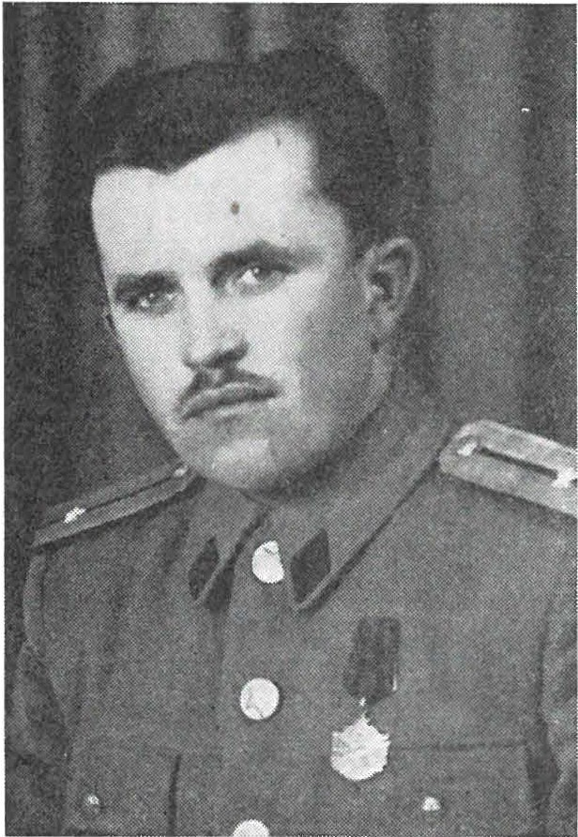
stnega odbora OF.

Vinko Berce

Z aretacijo Slavka Trelca in Franca Prešerna pa gestapovci niso mogli zatreti aktivnosti OF. Brž ko je bila Trelčeva hiša poleg Grajskega dvora (hišo bodo 1971. leta porušili) na seznamu »sum­ ljivih«, so mestni odbor OF preselili na Mlako v Radovljici. Trelca, ki so ga odpeljali v Dachau, je zamenjal Vinko Berce z Mlake.

Bercetovi Na Mlaki so bili prava partizanska družina. V parti­ zanskih enotah so bili bratje in sestre: Lojze, Francka, Francelj, Vinko in Marica. Štirje so vojno preživeli, Lojze pa je kot borec Prešernove brigade 1945. leta padel na Primorskem. Odbor OF mesta Radovljice je v Bercetovi hiši deloval vse do odhoda Vinka Berceta v partiza ne, to je do februarja 1943. Tu so bili med vojno 1942. leta množični sestanki OF, zato je čudno, da jih gestapo ni odkril. Dvakrat so bili na sestanku tudi borci jelovške čete. Na sestanke je prihajal tudi Jože Štrukelj, terenski politični delavec, ki je 1943. leta padel ob Savi pri Radovljici. Od starega odbora je aktivno delal le še Franc Prešeren-Julek.
Za zvezo med odborom OF in vaščani vasi Lancovo je skrbel Gabrijel Pesjak, obrtnik z Lancovega, njegov brat Tine Pesjak pa je odpošiljal zbrani material in pošto za partizane.
Bercetove so med vojno izselili, bratje in sestre pa so zaradi nemškega nasilja zapustili dom in odšli v partizane.
Tako so tudi pri Bercetovih zatrli nadaljnjo dejavnost odbora OF. Osvobodilna fronta pa j med tem že dosegla tak uspeh, da je ni bilo mogoče več zatreti. Stevilni spomeniki nas spominjajo na vojna leta.
V Mlakarjevo hišo, tako se je po domače reklo pri hiši, je 1942. in 1943. leta prihajalo na sestanke OF od 20 do 30 ljudi iz Radov­ ljice, Predtrga in Lancovega. Zato lahko zapišem, da je Radovljica lahko ponosna na delavne aktiviste OF.

Opombe :
1 Slavko Trelc je bil rojen 8. oktobra 1916 v Dvorski vasi v radovljiški občini. Njegov oče je bil kajžar, mama pa si je kruh služila kot služkinja na bližnji kmet iji. Slavko se je želel izučiti za električarja, toda doma ni bilo denarja za uk. Ker pa je imel oče motorno žago, je z njo žagal drva po Ra­ dov l jici .
2 Vinko Berce, M lak arjev, dr ugi predsedni k mestnega odbora OF, je bil rojen 13. avgusta 1920 v Radovljici kot kmečki sin. V JLA je bil vse do 1950. leta. Je upo kojenec in živi doma na kmetiji.
3 Gestapovski oficir Hans Kirch baumer , ki je v begunjskih zaporih za­ sliševal Tre lc a , je umrl spomladi 19 70. leta v Celovcu. Njegova sestra , ki živi v jeseniški o bčini , je piscu te knjige rekla , da je bil »Hans zelo dober človek, ki je samo pomaga l ljudem ... « Ko sem to povedal Slavku Trelcu, je dejal:
»Mene je K i rchb aumer tako udaril, da sem zletel čez mizo v kot. ,Pomagal' je le ljudem v grob.«

Glede na to, da je bi Kirchbaumer višji gestapovski ofic i r na sedežu blej­ skega gestapa, sem njegovi sestri 1969. leta izrazil željo, da bi rad govori l z njeni m bratom Hansom. Želel sem dobiti podatke o gestapovski organizaciji na Go­ renjskem. Kirchbaumerjeva sestra pa mi je na to odvrnila: »Naš Hans je tako poza bljiv, da se ničesar več ne spominja.«
Čudno , da so vsi gestapovci tako »pozabljiv i«.

PREŠERNOVA VRBA MED NOB

Neke temne poletne noči 1943. leta so se na polju pred Vrbo ustavile štiri sence. Bili so to štirje partizani, brata Jože in Rado Pintar, Zdravko Tavčar-Beno in Tine Dolar-Čira. Nekaj časa so se posvetovali, nato pa sklenili, da pojdejo v Vrbo, toda vsak iz svoje smeri. »Zborno mesto pri vaški lipi,« je zašepetal Čiro, in že so se razkropili. Tiho in previdno so se bližali prvim hišam. Star prego­ vor pravi, da je previdnost mati modrosti. Vsak iz svoje smeri so šli v vas zato, da bi z vseh strani pregledali, če ni morda v bližini sovražnikova zaseda ali patrulja.
Stara, mogočna lipa sredi Vrbe stoji blizu Prešernove rojstne hiše. Skozi stoletja so pod njo modrovali očaki dolge večere, a to ve le molčeča lipa in kamni okoli nje, na katerih so posedali.
Ura s cerkvenega stolpa na Breznici je pravkar odbila polnoč, ko so se Jože, Beno, Rado in Čiro spet sešli pri lipi. V tiho, spokojno noč je kmalu nato zadonela partizanska pesem »Stoji na gori partizan.« Prebivalce bližnjih hiš je pesem dvignila na noge. Zrli so proti lipi in prisluhnili. Videli niso nikogar, toda pesem je prodi­ rala skozi okna in vrata. Nato je utihnila in partizane je vzela noč. Tine Dolar-Čira je bil med vojno nekaj časa sekretar okrajnega komiteja OF in komunistične partije za območje od Lesc do Žirov­ nice. Pred njim je ledino oral Ivan Gašperin-Mitja, kije bil kasneje imenovan za sekretarja jeseniškega okrožnega komiteja. Mitja in Čiro sta postavila temelje organizacije OF na tem območju. Ljudje so sicer že prej sodelovali s partizani, toda to so bili le posamezniki,
ki med seboj še niso bili povezani.
- »Kot domačinu mi je bila Vrba dobro znana,« se spominja Ciro, »pa tudi med vojno sem že prej večkrat hodil tod skozi, kajti bil sem kurir okrožnega komiteja za Jesenice. Pri Fajdigu in Ro­ pretu sem se oglasil že večkrat, zato sem dobro vedel, kakšni so ti ljudje in s kom imam opraviti. Zaupanje v človeka, to je temelj pri vzpostavljanju kake organizacije. Posebno še med vojno, ko gre za glave. Dejavnost Vrbnjanov sem razdelil na tri področja:
Pri Fajdigu je bil sedež vaške in krajevne organizacije OF, tam so se shajali aktivisti iz Lesc, Hraš in drugih vasi. Prvi aktivisti, ki

so se sestajali v Vrbi pri Fajdigu, so bili Janko Jurc-Kladu, Preželj iz Lesc, Dušan Mulej s Studenščic in Micka Kokalj-Urška s Sela pri Žirovnici.
K Ropretu pa so na sestanke hodili tudi ilegalci, ki so delali na terenu.
V Vrbi je bila zelo dobra mladinska organizacija. Lahko rečem, da je bila takrat najboljša pod Karavankami. Organizatorja sta bila Slavko Dežman in Zdravko Tavčar-Beno. Javke so bile v Vrbi v treh hišah: pri Prešernu, kakor se pri hiši pravi po domače, pri Gazvodu in v novi Prešernovi hiši pri Ribču (kjer je zdaj gostilna).
Leta 1943 je bilo že 70 odstotkov Vrbnjanov v OF. Izogibati smo se morali le še nekaterim posameznikom.
Fajdigov oče, z ilegalnim imenom Boter, in njegova žena Bo­ trica, sta bila vestna in marljiva obveščevalca in kurirja. Ni bilo tedna, da pri Fajdigu ne bi imeli poc!, streho partizanov. Boter in Botrica sta hodila na zvezo celo v Zeleznike v Selško dolino k Marti Pegamovi. Marta in Fajdigovi v Vrbi so nam pomagali vzdrževati zvezo med našim okrožnim komitejem in oblastnim komitejem v Selški dolini. Tudi funkcionarja oblastnega komiteja Anton Peternelj-Igor in Franc Perovšek sta prihajala k Fajdigu v Vrbo in se tam sestajala z domačimi aktivisti. Tako je bila pot z Jelovice zelo skrajšana. Gazvodova Iva je bila zelo vneta skojevka. Vodila je dobro, iznajdljivo in pogumno skupino mladincev in mladink, ki so zbirali podatke, hrano in razno opremo za ilegalce na terenu in partizanske enote.
Tudi vsa Ribčeva dekleta so bila organizirana. V njihovi hiši
so pogosto spali partizani, tam so bili mladinski sestanki, radi pa so se v hiši oglašali tudi ilegalci. Ribčeva družina je zvesto stopala po poti, ki jo je v preteklem stoletju začrtal njihov prasorodnik, pesnik dr. France Prešeren.
Kot sekretar okrajnega komiteja sem bil tudi med vojno v Pre­ šernovi rojstni hiši ... «
Tako se Vrbe spominja Čiro, Fajdiga pa je opisal svoje prvo srečanje s partizani:
»Iz Vrbe smo dobro videli dim , ko so gorele Dražgoše. Bilo je to prve dni januarja 1942. leta. Kmalu zatem je čez Jelovico prišlo iz Selške doline pod Stol 12 partizanov. Tisto zimo sem od Valvasorjeve koče prevažal drva. Tako sem nekega dne srečal partizane, ki so se vrnili iz dražgoške bitke. Beseda je dala besedo, dokler me partizani niso vp rašali, od kod sem in kaj mislim o Osvobodilni fronti, o Nemcih .. . Povedal sem jim, da sem iz Vrbe, o Osvobodilni fronti pa mislim ta ko , kot je zapisal Prešeren:
,ma nj strašna noč je v črne zemlje krili, kot so pod svetlim soncem

sužni dnovi'. To jim je vlilo zaupanje v mojo poštenost. Odtistihmal sem še pogosteje hodil po drva k Valvasorjevi koči, s seboj pa sem vedno vozil tuqi hrano za partizane.
Pa še to: Ciro in Mitja, organizatorja OF pri nas, sta prvič prišla k nam kar podnevi. Da ne bi bila sumljiva, sta bila oblečena v železničarsko uniformo. V partizanskih oblekah bi namreč vzbu­ jala pri otrocih preveč pozornosti.«

Zločinska nakana pri cerkvici svetega Marka

Aprila 1944. leta se je Čiro zadrževal v Lescah pri Jurcu v tovarni pletenin. Tja je dobil sporočilo, da mora zvečer priti na sestanek v Vrbo, k cerkvici svetega Marka. Čiro ni vedel, kdo ga kliče, niti kakšen sestanek naj bi bil tam. Taka sporočila so bila vedno kratka, jedrnata. Partizani pa nikoli niso preveč spraševali. V mraku je Čiro prišel na določeni kraj blizu Studenščic, kjer so se aktivisti večkrat shajali. Tam je srečal še nekaj tovarišev, ki so bili tudi vabljeni k cerkvici. »Za vraga, kaj naj to pomeni!« je vzkliknil Čira. »Tja nas vabijo, pa nihče ne ve, kdo nas vabi in zakaj!?« Aktivisti so zato sklenili, da bodo še malo počakali in videli, kaj bo. Tisto popoldne je v Vrbi od hiše do hiše krožilo tajno ustno vabilo:
VSI AKTIVISTI NAJ ZVEČER PRIDEJO K CERKVICI SVETEGA MARKA, KJER BO ZELO POMEMBEN SESTANEK
Vabilo ni bilo namenjeno samo Vrbnjanom. Tistega večera je prišel k Vovku v Žirovnico znanec iz Vrbe in naročil: »če imate v hiši ranjence ali bolehne partizane, jih pripeljite v Vrbo, kjer bo za vse poskrbljeno.« V hiši Franca Vovka, delavca jeseniške železarne, se je že sedem dni zdravil obveščevalec Franc Taler, ki je bil ranjen v roko. Zvečer je prišel v Žirovnico Tine Nadižar­ Edi, načelnik obveščevalnega centra »Triglav«. Želel je obiskati ranjenega obveščevalca Talerja in videti, kako je z njegovim zdrav­ jem. Med potjo je zvedel, da vabijo ranjene partizane in aktiviste OF k cerkvici svetega Marka v Vrbo. Pa tudi to, da so opazili sovražnikove patrulje ob železniški progi Žirovnica-Lesce. To seve ni preprečilo obveščevalcema, da ne bi odšla na sestanek. Zmenili so se takole: Tine Nadižar, oče obveščevalca Tineta, se bo peljal s kolesom naprej po cesti proti Vrbi. Sledil mu bo sin Tine. načelnik obveščevalnega centra. Dogovorila sta se, da bo oče trikrat po­ zvonil, če bo opazil nevarnost. Za obveščevalcem Tinetom se je na

kolesu peljal Franc Vovk. Vovk in Taler sta se peljala v Vrbo po stezi od Zabreznice čez travnike, Nadižarjev oče in sin pa po cesti naokrog. Zgodilo se je, da je bil Taler prvi v vasi. Vesten kot je bil, je pohitel na se tanek k cerkvici, Vovku pa je izročil kolo, da bi ga odpeljal nazaj v Zirovnico. Tedaj paje navidezno tiha vas oživela. Izza Flisove hiše (prve hiše v Vrbi) so planili domobranci in zvezali Nadižarjevega očeta. Približno ob istem času so sredi vasi izza transformatorja skočili na Franca Vovka, ki je držal v rokah dve kolesi. Obveščevalec Tine je na srečo opazil, da so domobranci obkolili očeta. Kljub previdnosti so Tinetov umik spremljali streli.
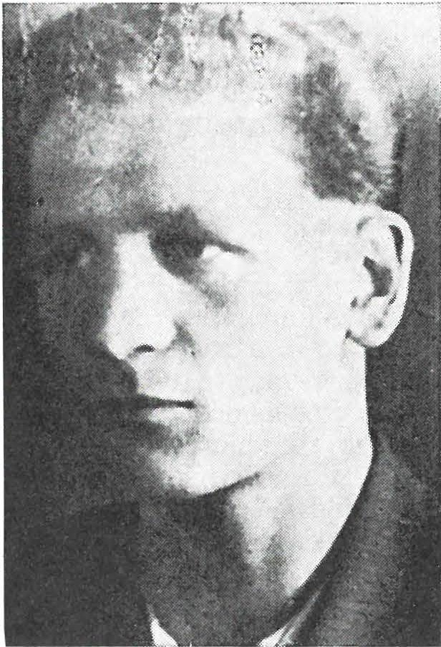
Pri Fajdigu, kjer je bila obveščevalna točka, sta se oče in mati že odpravljala k cerkvici. Pravkar sta zapirala vrata, ko je pri svetem Marku zapel mitraljez. Rafali so grozljivo odmevali v noč, aktivisti so skočili nazaj v hiše, na Studenščicah pa je Čiro vzkliknil: »Ali je to tisto vabilo na pomemben sestanek? Saj se vendar nikoli nismo shajali pri cerkvici!«

Obveščevalec Franc Taler-Miro, do­ ma iz Bohinjske Bistrice, ki je 28. aprila 1944. leta padel tik cerkvice sv. Marka v Vrbi

In kaj je bilo? Domobranci iz Lesc so skovali zločinski načrt. Pri cerkvici so hoteli pobiti vse vrbenske aktiviste in ilegalce. Načrt pa je spodletel, ker je prvi prišel na sestanek obveščevalec Taler. Pri cerkvici je naletel na domobransko zasedo in rafali so

mu pretrgali mlado življenje. Na ta dogodek spominja spominska plošča na zidu cerkvice svetega Marka:
»FRANC TALER-MIRO, rojen 24. januarja 1921, padel
28. aprila 1944. leta.«
Obveščevalec Taler je bil doma iz Bohinjske Bistrice in je tam pokopan. V vojni so padli štirje bratje. Franc Taler je v Vrbi s svojo smrtjo rešil smrti vse druge aktiviste in ilegalce. In prav pri cerkvici svetega Marka so se izpolnile Prešernove besede: »Slovenec že mori Slovenca, brata - kako strašna slepota je človeka!«
Že med vojno so varnostni organi in domačini skušali odkriti, odkod je prišlo obvestilo za sestanek. Vmes je bil namreč dvojni agent, ki je navidezno delal za partizane. Zadevo še danes razis­ kujejo.

Deset vrbenskih talcev

Petnajstega novembra opoldne 1944. leta so Vrbo nepričakovano obkolili domobranci in razposlali ljudem poziv: Vsi vaščani, ne glede na starost, se morajo v petih minutah zbrati pri cerkvici svetega Marka! Zagrozili so, da bodo vsakogar, ki ga bodo pozneje našli v vasi, ubili. Vas je bila obkoljena. Pred puškinimi cevmi so vaščani hiteli proti cerkvici, tam pa jim je domobranski poveljnik prebral tale razglas:
»če se do jutri zvečer ne vrne ženska, ki so jo odpeljali partizani, bomo ustrelili deset talcev iz vasi, vas pa požgali.«
Potem je prebral spisek desetih talcev. To so bili: Fajdigova mama, Pogačarjeva Tine in Tončka, Prešernov Zdravko, Frelihova, ki je stanovala pri Flisu, Rajhov Lovrenc, Boštjan, Ropretov Lovrenc, Šrajev Peter, desetega se pa ljudje ne spomnijo.
Prestrašene talce so najprej odpeljali domov, da so se oblekli, nato pa peš v postojanko na Brezjah. Tam so ženskam dopovedo­ vali, kakšni zločinci so partizani, fante pa so snubili k domo­ brancem. Partizani ženske niso vrnili. Odpeljali so jo zato, ker je bila domobranska obveščevalka, njen mož pa je bil pri domo­ brancih. Partizansko vojaško sodišče jo je zaradi izdajstva ob­ sodilo na smrt.
Vrbnjani so tokrat ukanili domobrance. Že drugi dan po aretaciji so se pritožili na blejski gestapo in dokazovali, da so jih domo­ branci zaprli po nedolžnem. Ker ni bilo nobenih dokazov o krivdi Vrbnjanov, so jih morali domobranci na zahtevo Nemcev izpustiti iz zapora.

V Ribčevi hiši so med vojno živeli oče, matl m osem deklet starih od sedem do dvaindvajset let. Kakšna so bila Ribčeva dekleta pove naslednja zgodba.
Nekega popoldneva so spet domobranci nenadoma vdrli v vas in prav pred Ribčevo hišo ujeli aktivista Franca Muleja-Lipo. Domobranci so nadaljevali preiskavo po Vrbi , pred Ribčevo hišo pa so pustili dva vojaka z mi traljezom, da sta stražila ujetnika. Vsi trije so sedeli pod oknom Ribčeve hiše. Lipa se je znašel in ponudil stražarjema cigarete. Tako sta domobranca kadila partizanske cigarete in se pogovarjala z Lipo. Med pogovorom se je Lipa obrnil k oknu in poprosil dekleta v kuhinji za kozarec vode. Julka je natočila vodo , ponudila pa mu jo je skozi okno, ki gleda k Pre­ šernovi rojstni hiši, medtem ko sta bila stražarja še vedno pod oknom, ki gleda proti cerkvici. Tako je Lipa za trenutek izginil za hišni vogal, prijel za kozarec z vodo in zbežal okrog hiše. Brž ko sta stražarja to opazila, sta stekla za njim, toda Lipa je bil že med drevesi. Domobranca sta poklicala na pomoč še druge in začel se je lov. Skupina domobrancev ga je zasledovala, druga pa je pohitela v zvonik, odkoder je lep razgled. Toda o Lipi ni bilo sledu. Ribčeve je zelo skrbelo, kaj je z njim . Pomirili so se šele zvečer, ko so zvedeli, da je Lipa srečno prišel v Drago.

Zanimivo je tudi, kako so partizani rešili Fajdiga iz zapora. Avgusta 1944. leta so domobranci v kamri pri Fajdigovih pod podom odkrili bunker. Takrat je bila Fajdigova mama že dva meseca v zaporu. V Lescah so Fajdiga tako mučili, da je bil 16 ur v nezavesti. Tako so ga pretepli, da so ga morali peljati v Begunje, kajti sam ni mogel hoditi. Tudi v begunjskih zaporih Fajdiga in njegova žena nista klonila. Ko je Ivan Gašperin-Mitja , sekretar okrožnega komiteja, zvedel, da imajo Nemci v rokah dva zvesta partizanska obveščevalca in aktivista iz Vrbe, je poslal blejskemu županu Paaru pismeno grožnjo: »Reši ju kakor veš in znaš, sicer ti gre glava.« Paar se je spomnil, kako so partizani na Jesenicah sredi belega dne ustrelili jeseniškega župana Lukmana, pa se je grožnje ustrašil. Poleg tega je že slutil, da z nemško zmago ne bo nič. Ker je osebno poznal Fajdigove, je na blejskem gestapu jamčil, da so to »lojalni državljani«. In tako sta se Boter in Botrica srečno izvlekla iz begunjskih zapo rov. Ko je Fajdiga vdihnil sveži zra k, je sam sebi dejal: ,Ej, če bi gestapo vedel, koliko časa že delam za partizane!'

V Vrbi je bilo med vojno več partizanski h mitingov. P rvi mno­ žični miting je bil spoml adi 1944. leta, priredil pa ga je 3. bataljon

gorenjskega odreda, ki je taboril pod Stolom pri Jagerskih bajtah . Na mitingu so recitirali Prešernove pesmi, komisar pa je govoril o položaju na bojiščih in dokazoval, da bo Nemčija prej ali slej morala položiti orožje.
Med mitingom so bile okrog vasi odredove zasede. Borci so nenadoma opazili, da se vasi približuje nemška patrulja. Po kratkem spopadu je zaseda pognala Nemce v beg, saj se jim še sanjalo ni, da bodo pred Vrbo naleteli na partizansko zasedo. Miting je bil na sked nju, kjer se je pelo in rajalo. zato tam nihče ni slišal streljanja. Šele po končanem mitingu so partizani povedali ljudem, da je zaseda odbila nemško patruljo, zato preti nevarnost, da bo sovražnik znova skušal priti v vas. Ljudem so svetovali, naj se hitro vrnejo na svoje domove, dokler jih še varujejo partizanske zasede.
Kadar so se v Vrbi zadrževale manjše skupine borcev, so okrog vasi stražili mladinci. Tako so bili partizani vedno pravočasno obveščeni o nevarnosti.
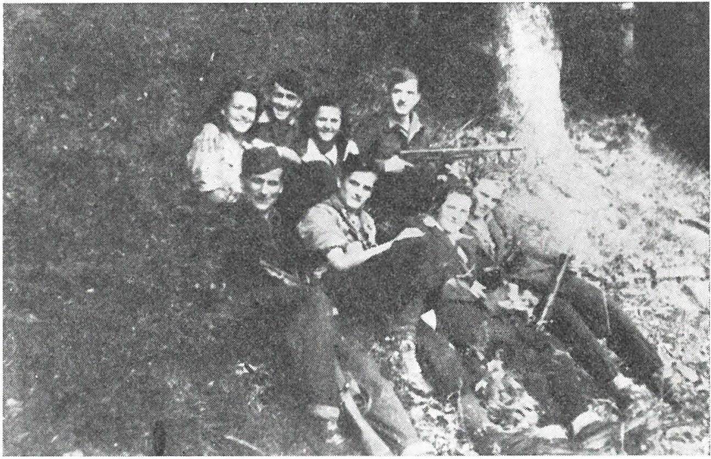
Mladinski funk cio narj i in obveščevalci, ki so delovali na sJrSem področju Vr be: Ivan Vidic iz Sela pri Žirovn ici, Janko Knific iz Besnice, Minka Men­ cinger-Veljka iz Bohinjske Bis trice, Ivan Pogačar iz Smok uča , Zora Pazler­ Sonja z Bled a, Zdravko Tavčar-Beno iz Žiro vn ice, Ida Gazvoda i z Vrbe in Tine Nadižar-Ed i iz Žirovnice, sli kani leta 1944 na Poljški planini nad Be-
gunjami
- - Beg z m o r iš ča 465

Ko je Osvobodilna fronta slovenskega naroda razglasila kulturni molk, so takoj po okupaciji zaprli tudi Prešernovo rojstno hišo. Leta 1942 je hišo obiskala skupina vodilnih gestapovcev z Bleda in se podpisala v knjigo obiskovalcev. Od domačih pa so zahtevali , da mora biti hiša še naprej odprta za obiskovalce.
Zanimivo je, kaj vse so ljudje med vojno pisali v knjigo vtisov v Prešernovi rojstni hiši. Zapisane misli so pretresljiva podoba takratnega časa. Vsa sreča, da se med vojno nihče izmed gestapovcev ni spomnil in šel pregledovat, kaj ljudje pišejo v knjigo. Marsikdo izmed podpisnikov bi moral v ječo, če ne celo v smrt.
»živela svobodna Jugoslavija!« je zapisala Mara Pirnat-Brešni­ kova 6. aprila 1941. leta, na dan napada fašističnih sil na Jugo­ slavijo.
»Preklete zveri, tisočkrat prekleti,« je 20. avgusta 1942. leta zapisal neznan obiskovalec. Iz razumljivih vzrokov se ni podpisal, kajti tedaj je bil čas najhujšega nasilja.
»O Vrba! srečna, draga vas domača ... « je kot vzdih 25. marca 1942. leta zapisala Daša Jaklič iz Radovljice.
»Manj strašna smrt je v črnem grobu krili, ko so pod svetlim soncem sužni dnovi!«je 17. oktobra 1942. leta z rdečim svinčnikom zapisala Mira Škedl-Ostaševski. Tudi z rdečim svinčnikom pisane besede so v tistih časih imele svoj pomen: izražale so simpatije do osvobodilnega boja, ki so ga bili naši narodi pod vodstvom komuni­ stične partije.
»Tja bomo našli pot, kjer nje sinovi si prosto voljo vero in postave,« je 15. novembra 1942 zapisala Pavla Žitnik .
»Vremena Kranjcem bodo se zjasnila, jim zvezde milši kakor zdaj sijale,« je 3. decembra 1942 zapisal Ivan Žvab.
»Močan si, o narod slovenski! Tisoč in petsto let krvaviš, iz­ krvavel nisi! Kolikor je dolin in kotlin v tvoji lepi deželi, ne bi držale vse tiste krvi, ki je bila tod prelita in koliko jo še bo prelite? Ampak postava je od vekomaj na vekomaj; niti ena solza iz ne­ dolžnega očesa, niti ena kaplja iz čistega srca prelita ni zastonj. Ob času vzklije tisočeren sad.
Zapisano v času velike vojne 21. sečna 1943. leta. Ivan in Jože.«
»O Prešeren, da bi videl, kako se nam godi, zajokal bi še bridkeje kot v sonetih; da bi videl, kako nam je v srcu, zavriskal bi veselo, kot si v soldaški.« Pisec teh verzov se je podpisal: Ivan Cankar 1918. leta. Vsekakor je bil podpisnik previden.
»Slovenec že mori Slovenca, brata - kako strašna slepota je človeka!« Pisec teh Prešernovih verzov se ni podpisal.
»Slava Ti, France Prešeren, kot velikemu Slova nu. Tvoje besede so se danes na žalost uresničile. V Vrbi, 14. junija 1943. leta.«

Podpis je nečitljiv. Misel, »Tvoje besede so se danes na žalost uresničile,« je potrebno razumeti tako, kot je zapisal obiskovalec pred njim. da »Slovenec že mori Slovenca«.
Med vojno so Prešernovo rojstno hišo obiskali tudi ljudje, ki so svoje misli oblikovali s stihi:
»Prešernu v spomin!
O pisatelj - sreča tebi venec vije in pesem tvoja spremlja melodije, le danes več te ni,
da pisal doživetja groznih dni
nam bi!«
Drugi pa je tožil:
»Slovenska mati jadikuje
po miru božjem zdaj vzdihuje - da vrnejo se ji sinovi
in napočijo jim svetli dnovi.
Zapisano v času vojnih grozot leta 1944. Vinko.« Prvi obiskovalec po končani vojni je zapisal:
»Po odgonu prekletih Švabov, 12. maja 1945. leta ob 13.25 - Igor Andrejčič.«
Igor Andrejčič je bil torej prvi obiskovalec Prešernove rojstne hiše v svobodi. Celo uro in minuto svojega obiska je zapisal.
Prešernove pesmi so povsod navdihovale ljudi, zlasti še partizane in njihove sodelavce. Njegove preroške pesmi so dramile narodno zavest v najhujših dneh boja. V tem je tudi bistvo zgodovinske vloge Prešerna.

467

POGREBNI SPREVOD BREZ KRSTE IN VENCEV

Še danes se pogosto ozrem proti kapelici, ki stoji med Gorjami in Polšico in kjer sem prve dni maja 1945. leta dva dni ležal na položaju, Nemci pa so nas tglkli s protiletalsko artilerijo s položajev blizu kolodvora na Bledu. Stiri leta smo se že bojevali proti njim, pa še niso spoznali niti razumeli naše taktike. Eksplozije granat v gozdičku nad Polšico so odmevale kot glasen krohot, saj tam ni bilo niti enega partizana. Kmalu po kanonadi smo bili obveščeni, da gre proti Gorjam nemška kolona, pripravljena na pogajanje s partizani. Takrat še nismo vedeli, da je to posadka iz Bohinjske Bistrice. Njen komandant se je že v Bohinjski Bistrici pogajal s partizani, vendar je na poziv o predaji odgovoril, da potrebuje še en dan za premislek. Partizanske enote v Bohinjski Bistrici pa so bile preslabotne, da bi ga prisilile in so zato čakale prihodnjega dne, ko naj bi se nemški komandant odločil. Nemci pa so se ponoči neopazno izmuznili. Šele tedaj je postalo jasno, zakaj je nemški komandant potreboval še en dan za premislek.
Po vojni sem prebral veliko spominov s tematiko o drugi svetovni vojni, v zadnjem letu pa še posebno veliko o zadnjih bojih za osvoboditev in zlom tretjega rajha. Vendar še nikjer nisem za­ sledil tako zanimive predaje nemških enot, kakor se je zgodilo z nemško enoto v Zgornjih Gorjah v maju, nekaj dni pred osvobo­ ditvijo.
Nemška kolona, ki se je pomikala proti nam, je štela kakih 150 dobro oboroženih mož. Partizanov je bilo takrat v Gorjah samo 20, drugi so bili na položaju od Gorij do železniškega predora v Podhomu.
Komandant Ivan Finžgar-Gorazd nas je takoj poklical s po­ ložaja; stali smo v vasi pred cerkvijo in gledali, kako nam gre nemška kolona nasproti. Videti je bilo, kot da jim pripravljamo dobrodošlico. Ko so prebivalci zvedeli, da gredo Nemci na po­ gajanja, so se v velikem številu zbrali pred cerkvijo. Na cesti pred pokopališčem je nemški komandant poveljeval vojakom »voljno«, sam pa je odšel v hišo. Pred vrati, kjer so bila pogajanja, je stala straža: dva partizana in dva nemška vojaka. Kaj čudna straža,

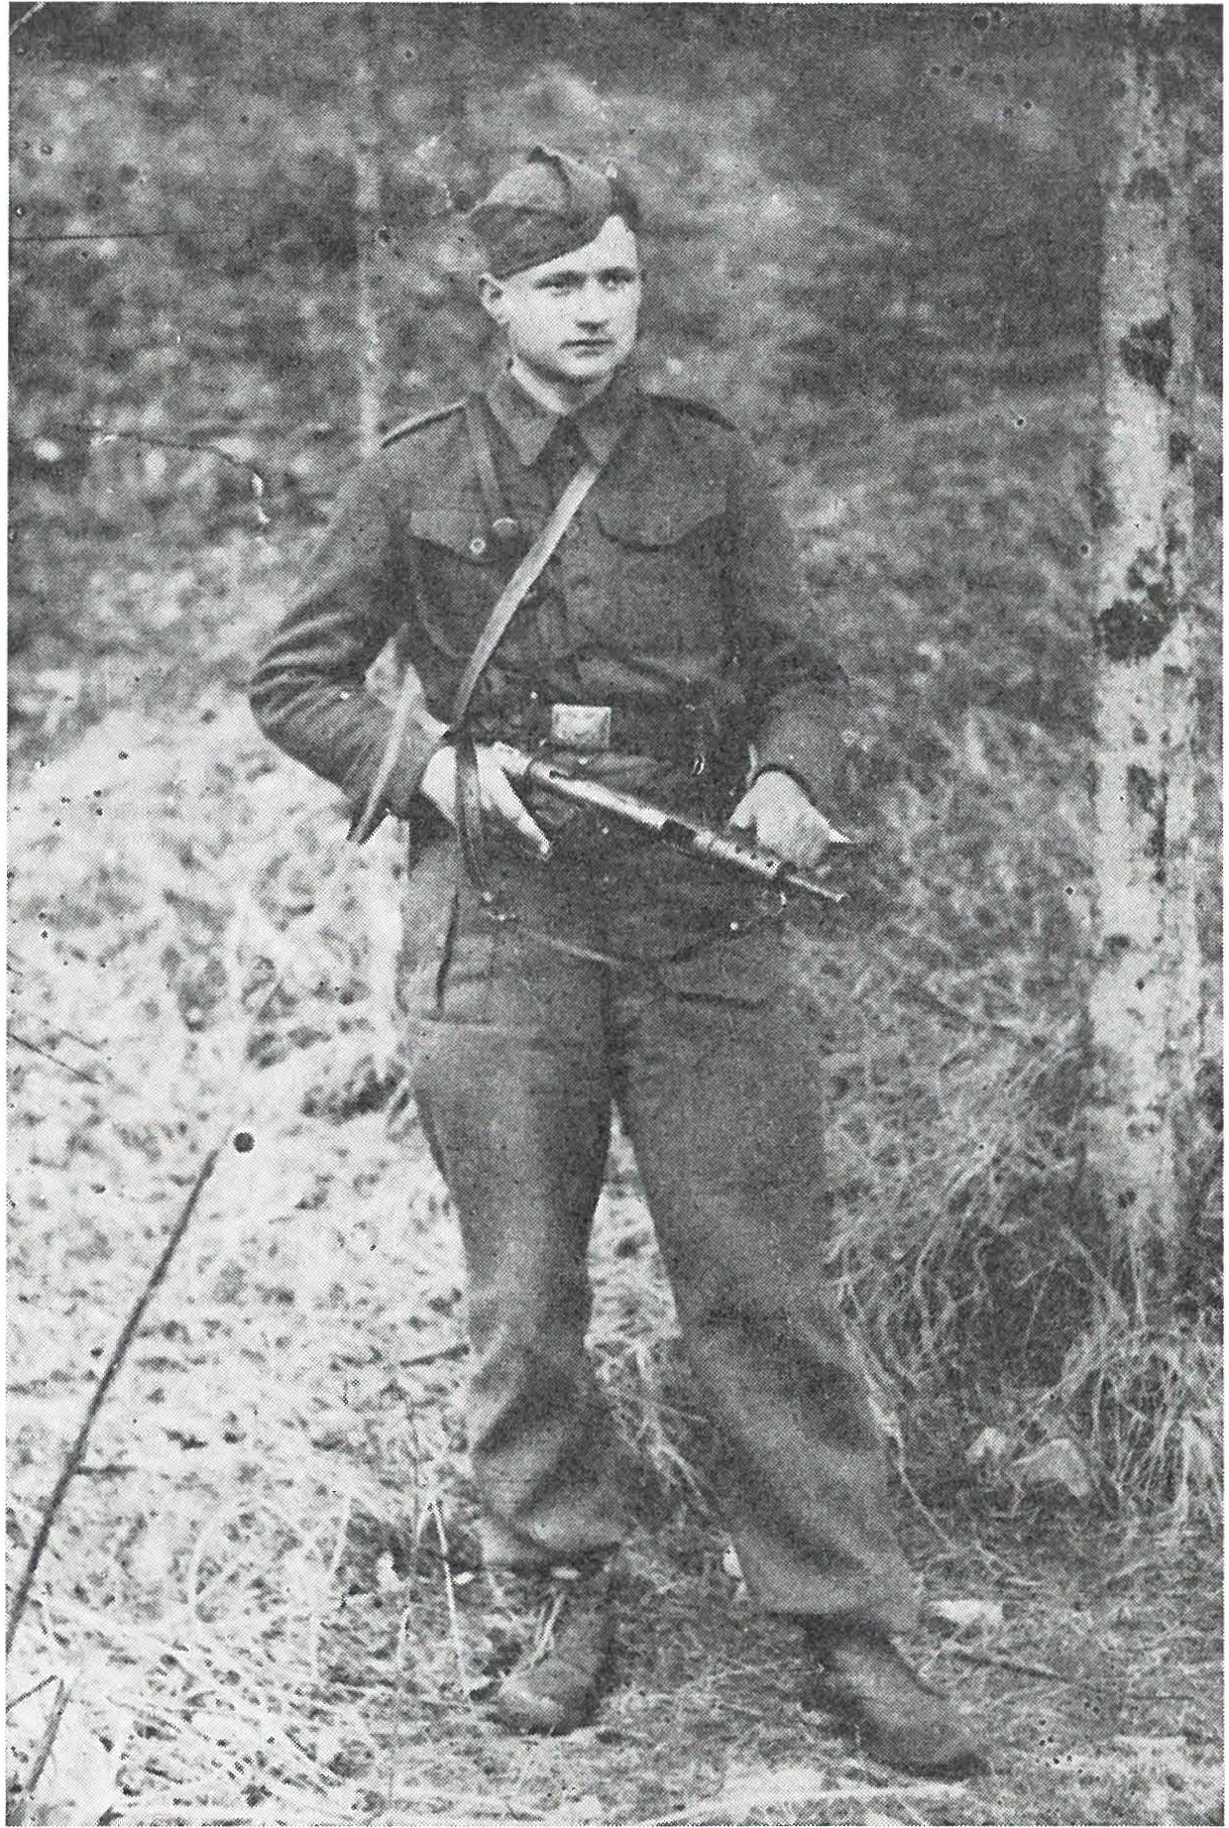
Jože Vidic, slikan tik pred zadnjo ofenzivo v Žireh

prvič in zadnjič v drugi svetovni vojni. Gorazd je nemškemu ko­ mandantu dopovedoval, da je vsakršen odpor in nadaljnje pre­ livanje krvi nespametno, ker so onstran Karavank že ruske enote. Gorazd je vedel, da se Nemci Rusov zelo bojijo, zato je igral na to karto. Dokazoval je, da je za njih bolje, če se predajo nam kot pa Rusom.
Tudi nemški komandant je zatrjeva l, da je proti prelivanju krvi, vendar je njegova dolžnost pripeljati vojake na nemško ozemlje.
Dokler je v sobi tekla med komandantoma »diplomatska bitka«, so se zunaj na cesti dogajale kaj čudne reči. Skoraj vseh dvajset partizanov je znalo vsaj malo nemško. Oboroženi partizani in oboroženi Nemci so se pomešali in klepetali. Začeli smo jim pri­ govarjati, naj se predajo. Kazali smo jim Karavanke in jim govorili, da so tam že ruske enote. Teh pa so se zelo bali. V tej akciji so nam precej pomagali prebivalci Gorij.
Med nemškimi vojaki je bilo nekaj Korošcev. Ti so kmalu začeli govoriti slovensko. Tako sem nekemu vojaku Korošcu rekel, naj mi da svojo pištolo, ker se bodo tako ali drugače predali, jaz pa bom pazil, da se mu bo v ujetništvu dobro godilo. Naskrivaj mi je dal pištolo in prosil, naj za boga tega nikomur ne povem, da ga Nemci ne ubijejo. Zdaj se je bal Nemcev ne partizanov. Tudi drugi borci so me posnemali. Sam sem še pred koncem pogajanj imel že pet pištol, ki sem jih skril v bližnjo hišo.
Pogajanja so se zavlekla. Potem pa je prišlo od ust do ust sporočilo, naj se neopaženo umaknemo za vogale hiš, da bodo Nemci obkoljeni. Nemcev je bilo toliko, da bi nas lahko z golimi rokami pobili.
Na pogajanjih je Gorazd predlagal:
Nemški vojaki naj v Gorjah pustijo vse orožje, partizani pa jih bodo vodili do državne meje. Dali jim bomo dovoljenje za svobodno gibanje, da jih ne bi Rusi ovirali na poti domov. Nemški komandant je predlog sprejel, zahteval je le, naj se strogo spoštuje Ženevska konvencija o vojnih ujetnikih. Predvsem pa je zahteval, da oficirji tudi v ujetništvu obdržijo pištole.
Sporazum je bil dosežen. Orožje bo ostalo v Gorjah , oficirji zadržijo svoje pištole, partizani pa jih bodo vodili do avstrijske meje. Kazalo je, da je vse v najlepšem redu. Tedaj pa je nemški komandant dodal, da tako odgovornega dejanja ne želi prevzeti sam na svoje rame. Od podrejenih bo zahteval, da sami o tem odločajo.
Kar smo videli v naslednjih trenutk ih, bo ostalo nepozabno. Nemški komandant je poveljeval »zbor«. Dobro izv ežbani vojaki so se strumno postavili v vrsto. Nemška pedantnost do zadnje

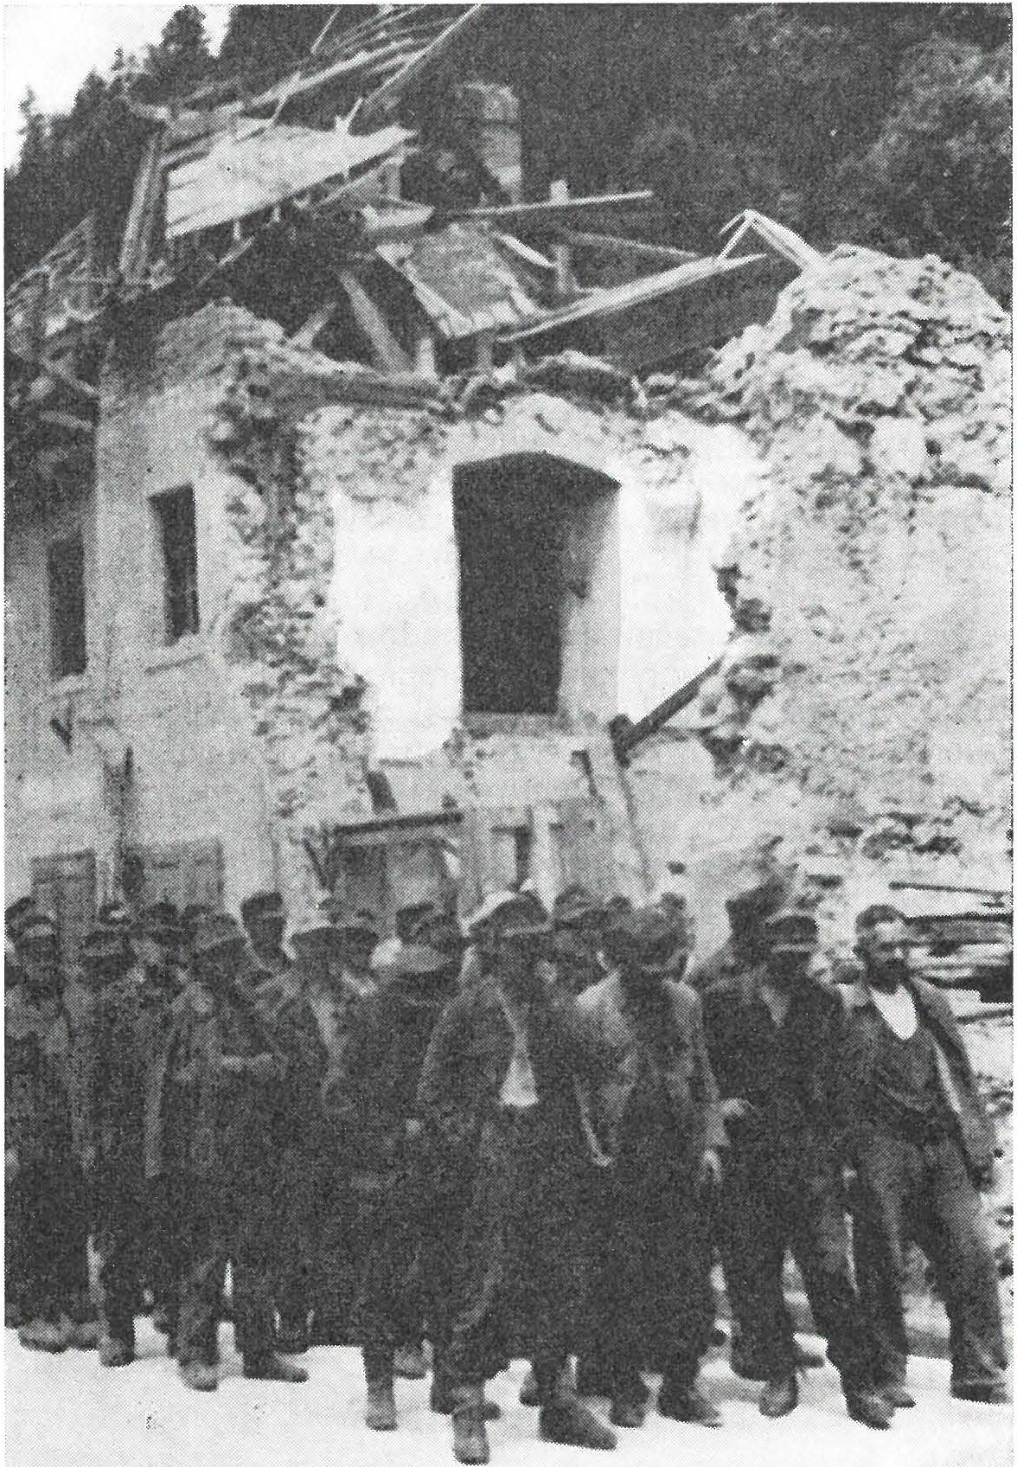

Mislili so, da bodo podjarmili svet (nemški vojni ujetniki maja 1945. leta na Jesenicah) ...

minute. Pred vrsto nemških vojakov smo stali partizani, v bližini pa prebivalci Gorij. Nemški komandant je vojakom obrazložil izid pogajanj. Za njim je neki civilist govoril o vseh prednostih predaje in seveda ni pozabil pokazati na Karavanke, za katerimi so »strašni« Rusi. Zgodilo se je, da je dolgoletna nemška propaganda o ljudeh nižje rase tolkla Nemce same po glavi in partizani so to dobro izkoristili.
Ko je bilo »politične ure« konec, je nemški komandant zahteval, naj tisti vojaki, ki so za predajo orožja, dvignejo roko. In prvič, odkar obstaja pruska vojaška doktrina, so nemški vojaki o zelo pomembnem vprašanju lahko sami odločali. Demokracija ob zatonu nemškega rajha. Dvignilo se je veliko število rok, tako da jih nemški komandant sploh ni štel. Potem je zahteval, naj dvignejo roko tisti, ki so proti predaji orožja. Z veliko naglico sem naštel kakih 20 rok. Kocka je padla! Sledilo je povelje »na levo« in nemška kolona je krenila naprej ter zavila na pokopališče. Vojaki so šli okoli cerkve oboroženi in se spet vračali ter pri izhodu s pokopališča odmetavali orožje in pasove ter drugo vojaško opremo. Bilo je zanimivo gledati, kako so vojaki po toliko letih vojskovanja odmetavali orožje. Nekateri hladnokrvno, drugi jezno, tretji s silo, da bi se orožje pokvarilo. Na cesti so razoroženi vojaki spet stopili v vrsto. Nemški poveljnik je Gorazdu raportiral, da je storjeno po sporazumu . Stopili smo na čelo nemške kolone in krenili proti Karavankam. Kmalu smo zavili s ceste; v velikem loku smo prišli v vas Krnico nad Gorjami. Tu smo vse vojake natančno preiskali in pri njih dobili še 50 skritih pištol.
Nemški vojni ujetniki so se pod našo stražo čez Pokljuko vrnili nazaj v Bohinjsko Bistrico. Tu so morali odstraniti ruševine iz predora, ki povezuje Bohinj in Podbrdo.
Nikdar ne bom pozabil prizora, ko so šli nemški vojaki na pokopališče. Dozdevalo se mi je, da je to pogrebni sprevod.
Pogrebni sprevod brez krste in vencev, kajti po strašni in dolgi agoniji je »umrl« tretji rajh in del tretjega rajha je bil pokopan na pokopališču v Zgornjih Gorjah.

VSEBINA

BEG Z MORIŠČA
Beg z mor iš ča 7
Radovna gori 36
D rama tič en beg ranjenca iz goiniške bolnišnice 62
Akcija za reši tev ranjene partizanke iz golniške bolnišnice 67
Kako je šest partizanov rešilo iz begunjskih zaporov 21 za- pornikov 74
Obsojeni na giljotino . . . . . . . 82
Na ukaz gestapa v par t i zane 93
Truplo ob progi 99
Usodno srečanje 104

Samomorilec pripoveduje .. Močilarjev mlin . . . . . . . . . . .
106
110

NA MORIŠČU
Zločin na Rožci 127
Pot do groba 139
Šopki rumenih rož 147
Belo polje - krvavo polje 157
Jože Pikon 165
Poskus upora v begunjskem zaporu 169
Videla sem, kako so v Dragi streljali talce 178

ODISEJADA PARTIZANSKIH KURIRJEV
Smrt kurirjev na Zabreški planini 183
Usoda kurirske postaje GT-19 192
Tragedija v Medjem dolu 201
Zaseda v Dragi 228
Bil sem kurir komiteja KP in odbora OF za jeseniško okrožje 259
Potovanje dolgo štiri leta 269
Kurirjeva oporoka 276
TAKO SO UMIRALI MLADI JESENIŠKI KOMUNISTI
Skojevci z bojišča in lepaka 283
Skrivnostna smrt Staneta Sekardija 351
Sekretar SKOJ Janko Rekelj-Špik 363
Zadnji rafal sekretarja SKOJ Kleka 369
Šopek spominov na grob sekretarja jeseniških skojevcev Ježka. 374
Smrt pisatelja Toneta Čufarja 380
Sm rt Otmarja Novaka 388
Sin partizanke ne bo janičar 394
Spomini na Viktorja Kejžarja 403
KLJUB NASILJU UPOR BUHTI
Atentat na jeseniškega župana Karla Lukmana 417
Od kmečkega sina do p:edsedni ka okrajnega ljudskega odbora 429
Liska - obveščevalka Cankarjevega bataljona 435
Sekretarjevi spomini na ustanovitev Osvobodilne fronte
v jeseniškem okrožju 440
Oni so tkali mrežo OF mesta Radovljice 449
Prešernova Vrba med NOB 459
Pogrebni sprevod brez krst in vencev 468

Jože Vidic BEG Z MORišCA

Opremil Ernest Krnaič

Založil
zavod Borec

Za zavod
Josip Logar

Natisnila
tiskarna Ljudske pravice v Ljubljani

.i...
M;,oii
N
D
< r ....
....
.i...
1 "TI
"TI
COBISS •

